

Facultad de Ingeniería de Sistemas e Informática

Ingeniería de Sistemas e Informática

Trabajo de Suficiencia Profesional:

“Diseño e Implementación de un Sistema Web con Aplicación Móvil para Pedidos Delivery de la cevicheria Pepe Tiburón, Arequipa 2017”

Bachilleres:

Ricardo Alonso Palacios Arce

Juan José de Dios Paz Chalco

Carlos Alberto Sánchez Aquino

Para optar el título profesional de ingeniero de sistemas e informática

Arequipa-Perú

2017

**RESUMEN**

En este proyecto se realizará un sistema de pedidos para la cevicheria Pepe tiburón en el cual se contemplarán los requerimientos solicitados por la empresa utilizando buenas prácticas para la recolección de estos datos. Este proyecto se realizará en dos entornos, un entorno será la parte web donde incluirá los requerimientos del administrador y empleados de la empresa como caja, cocina, los mismos que estarán involucrados en la realización de un pedido delivery y el otro entorno será la parte móvil donde los clientes de la empresa podrán realizar sus pedidos de los platillos a través de sus Smartphones con Android.

**INDICE DE CONTENIDO**

CAPÍTULO 1 1

PLANTEAMIENTO DEL PROBLEMA 1

1.1 Planteamiento del Problema 1

1.2 Justificación 2

1.2.1 Justificación Funcional 2

1.2.2 Justificación Técnica 3

Arquitectura 3

Lenguaje de Programación 3

1.3 Objetivos 4

1.3.1 Objetivos General 4

1.3.2 Objetivo Especifico 4

1.4 Alcances y Limitaciones 5

Alcance 5

Limitaciones 7

CAPÍTULO 2 8

Marco Teórico 8

2.1 Conceptos Básicos 8

PHP 8

Framework 9

CodeIgniter 10

MVC 10

CAPÍTULO 3 12

Propuesta de Aplicación Profesional 12

3.1 Descripción de la propuesta 12

3.2 Recursos 17

3.3 Estimación 18

3.4 Planificación 20

CAPÍTULO 4 25

Metodología de desarrollo del proyecto 25

CAPÍTULO 5 28

Análisis y diseño 28

5.1 Análisis del Sistema 28

5.1.1 Especificación de Requerimientos 30

5.1.1.1 Requerimientos Funcionales 30

5.1.1.2 Requerimientos No Funcionales 39

5.2 Diseño del Sistema 42

5.2.1 Arquitectura del Sistema 107

5.2.2 Diseño de interfaces 109

5.2.3 Diseño lógico de Base de Datos 147

CAPITULO 6 149

ASEGURAMIENTO DE LA CALIDAD 149

6.1 Plan de pruebas 149

6.2 Checklist de pruebas 150

CAPITULO 7 153

RESULTADOS 153

7.1 Cuadros estadísticos 153

Técnicas, Instrumentos y Fuentes o Informantes 154

7.2 Encuestas de satisfacción 155

CONCLUSIONES 159

BIBLIOGRAFÍA 162

ANEXOS 164

1. GUIA DE INSTALACION 0

2. MANUAL DEL USUARIO 4

MANUAL DE ADMINISTRADOR 5

MANUAL DE USUARIO COCINA 23

MANUAL DE USUARIO CAJERO 25

MANUAL CLIENTE 34

3. MANUAL DEL SISTEMA 46

4. DOCUMENTO DE PRUEBAS 51

5. DICCIONARIO DE DATOS 53

6. ENCUESTAS REALIZADAS 63

INDICE DE FIGURAS

Figura 1 Estructura de desglose de trabajo (EDT) 16

Figura 2 Arquitectura de la aplicación (nivel macro) 16

Figura 3 Cronograma de actividades parte1 23

Figura 4 Cronograma de actividades parte 2 24

Figura 5 Diagrama de contexto 28

Figura 6: Casos de Uso Cliente 42

Figura 7: Casos de Uso Administrador 43

Figura 8: Casos de Uso Cocinero 43

Figura 9: Casos de Uso Cajero 44

Figura 10: Diagrama de Clases Boundary Parte 1 74

Figura 11: Diagrama de Clases Boundary Parte 2 75

Figura 12: Diagrama de Clases Boundary Parte 3 76

Figura 13: Diagrama de Clases Control Parte 1 77

Figura 14: Diagrama de Clases Control Parte 2 78

Figura 15: Diagrama de Clases Entity Parte 1 79

Figura 16: Diagrama de Clases Entity Parte 2 80

Figura 17: Diagrama de Secuencia Acceso al Cliente 81

Figura 18: Diagrama de Secuencia Modificar Contraseña 81

Figura 19: Diagrama de Secuencia Insertar Cliente 82

Figura 20: Diagrama de Secuencia Editar Cliente 82

Figura 21: Diagrama de Secuencia Listar Clientes 83

Figura 22: Diagrama de Secuencia Eliminar Cliente 83

Figura 23: Diagrama de Secuencia Crear Pedido 84

Figura 24: Diagrama de Secuencia Ver Carta Virtual 84

Figura 25: Diagrama de Secuencia Modificar Pedido 85

Figura 26: Diagrama de Secuencia Enviar Pedido 85

Figura 27: Diagrama de Secuencia Nuevo Empleado 86

Figura 28: Acceso al Usuario 86

Figura 29: Diagrama de Secuencia Listar Empleados 87

Figura 30: Diagrama de Secuencia Actualizar Empleado 87

Figura 31: Diagrama de Secuencia Eliminar Empleado 88

Figura 32: Diagrama de Secuencia Nuevo Plato 88

Figura 33: Diagrama de Secuencia Listar Platos 89

Figura 34: Diagrama de Secuencia Nueva Categoría 89

Figura 35: Diagrama de Secuencia Listar Categorías 90

Figura 36: Diagrama de Secuencia Mantenimiento Carta Virtual 90

Figura 37: Diagrama de Secuencia Visualizar Pedidos 91

Figura 38: Diagrama de Secuencia Cambio Estado Pedido 1 92

Figura 39: Diagrama de Secuencia Cambio Estado Pedido 2 92

Figura 40: Diagrama de Secuencia Cambio Estado Pedido 3 93

Figura 41: Diagrama de Secuencia Designar Repartidor 93

Figura 42: Diagrama de Secuencia Lista Pedidos Cocina 94

Figura 43: Diagrama de Secuencia Lista Pedidos Completos 94

Figura 44: Diagrama de Secuencia Lista Pedidos Completados 95

Figura 45: Diagrama de Secuencia Documento Boleta a Cobrar 96

Figura 46: Diagrama de Secuencia Documento Boleta a Anular 96

Figura 47: Diagrama de Secuencia Lista Boletas Pagadas 97

Figura 48: Diagrama de Secuencia Lista Boletas Anuladas 97

Figura 49: Diagrama de Actividad Acceso al Usuario 98

Figura 50: Diagrama de Actividad Enviar Pedido 99

Figura 51: Diagrama de Actividad Lista de Pedidos 100

Figura 52: Diagrama de Secuencia Lista Pedidos en Cocina 101

Figura 53: Diagrama de Actividad Lista Pedidos en Caja 102

Figura 54: Diagrama de Estado Cambio de Estados del Pedido 103

Figura 55: Diagrama de Estado Cambio de Estado Documento Boleta 103

Figura 56: Diagrama de Comunicación 104

Figura 57: Diagrama de Componentes 105

Figura 58: Diagrama de Despliegue 106

Figura 59: Arquitectura de la aplicación HW 107

Figura 60: Arquitectura de la Aplicación SW 108

Figura 61 Diseño Interfaz Acceso Cliente 109

Figura 62 Diseño Interfaz Carta Virtual 110

Figura 63 Diseño Interfaz Ver Carrito 111

Figura 64 Diseño Interfaz Acceso al Usuario 113

Figura 65 Diseño Interfaz Página Principal 114

Figura 66 Diseño Interfaz Salir del Sistema 115

Figura 67 Diseño Interfaz Cancelar Salir del Sistema 116

Figura 68 Diseño Interfaz Mantenimiento Datos Empleado 116

Figura 69 Diseño Interfaz Actualizar Datos Empleado 118

Figura 70 Diseño Interfaz Registrar Datos Empleado 120

Figura 71 Diseño Interfaz Mantenimiento Datos Cliente 122

Figura 72 Diseño Interfaz Actualizar Datos Cliente 123

Figura 73 Diseño Interfaz Datos Cliente 125

Figura 74 Diseño Interfaz Mantenimiento Moto-Repartidor 126

Figura 75 Diseño Interfaz Actualizar Datos Moto-Repartidor 128

Figura 76 Diseño Interfaz Registro Moto-Repartidor 129

Figura 77 Diseño Interfaz Gestión Pedidos 130

Figura 78 Diseño Interfaz Cambio Estado Pedido 131

Figura 79 Diseño Interfaz Catalogo de Platos 132

Figura 80 Diseño Interfaz Registro Nuevo Plato 133

Figura 81 Diseño Interfaz Actualizar Datos Plato 135

Figura 82 Diseño Interfaz Reporte Pedidos Atendidos 136

Figura 83 Diseño Interfaz Reporte Pedidos Devueltos 137

Figura 84 Diseño Interfaz Reporte Platos más Vendidos 139

Figura 85 Diseño Interfaz Reporte Filtro de Pedidos 140

Figura 86 Diseño Interfaz Lista Pedidos Completados 141

Figura 87 Diseño Interfaz Vista Previa de la Boleta 143

Figura 88 Diseño Interfaz Documentos Generados 143

Figura 89 Diseño Interfaz Documentos Pagados 145

Figura 90 Diseño Interfaz Documentos Anulados 146

Figura 91 El sistema le facilita el trabajo en su área laboral 155

Figura 92 Facil manejo del sistema 155

Figura 93 Pantallas amigables y fáciles de comprender 156

Figura 94 Implementación de un sistema para los pedidos delivery 157

Figura 95 mejora en tiempos de espera en cada área 157

Figura 96 Reportes para la toma de decisiones 158

INDICE DE TABLAS

Tabla 1 Organización del equipo de trabajo 17

Tabla 2- Equipo de Trabajo 19

Tabla 3 Descripción de fases 20

Tabla 4 Cronograma del proyecto (nivel macro) 21

Tabla 5 Diagrama de afinidad 29

Tabla 6: Requerimientos Funcionales 30

Tabla 7: Requerimientos No Funcionales 39

Tabla 8: Requerimientos de Información 40

Tabla 9: Contrato Caso de Uso Acceso al Aplicativo Móvil 44

Tabla 10: Contrato Caso de Uso Modificar Contraseña 45

Tabla 11: Contrato Caso de Uso Mantenimiento del Cliente 46

Tabla 12: Contrato Caso de Uso Ver Carta Virtual 48

Tabla 13: Contrato Caso de Uso Crear Pedido 49

Tabla 14: Contrato Caso de Uso Modificar Pedido 49

Tabla 15: Contrato Caso de Uso Enviar Pedido 51

Tabla 16: Contrato Caso de Uso Acceso al Aplicativo Web 53

Tabla 17: Contrato Caso de Uso Mantenimiento de Empleado 53

Tabla 18: Contrato Caso de Uso Mantenimiento de Platos 57

Tabla 19: Contrato Caso de Uso Mantenimiento de Categorías de Platos 60

Tabla 20: Contrato Caso de Uso Mantenimiento de Carta Virtual 62

Tabla 21: Contrato Caso de Uso Visualización de Pedidos 63

Tabla 22: Contrato Caso de Uso Cambio Estado Pedido 64

Tabla 23: Contrato Caso de Uso Designación de Repartidores 65

Tabla 24: Contrato Caso de Uso Listar Pedidos por Atender 66

Tabla 25: Contrato Caso de Uso Lista Pedidos Devueltos 67

Tabla 26: Contrato Caso de Uso Visualización Pedidos Completados 68

Tabla 27: Contrato Caso de Uso Registrar Documento Boleta 69

Tabla 28: Contrato Caso de Uso Imprimir Documento Boleta 69

Tabla 29: Contrato Caso de Uso Cambio de Estado del Documento 70

Tabla 30: Contrato Caso de Uso Lista Documentos Pagados 71

Tabla 31: Contrato Caso de Uso Lista Documentos Anulados 71

Tabla 32: Matriz de Trazabilidad de Requerimientos y Casos de Uso 72

Tabla 33 Diseño Interfaz Acceso Cliente 109

Tabla 34 Diseño Interfaz Carta Virtual 110

Tabla 35 Diseño Interfaz Ver Carrito 112

Tabla 36 Diseño Interfaz Acceso al Usuario 113

Tabla 37 Diseño Interfaz Página Principal 114

Tabla 38 Diseño Interfaz Salir del Sistema 115

Tabla 39 Diseño Interfaz Cancelar Salir del Sistema 116

Tabla 40 Diseño Interfaz Mantenimiento Datos Empleado 117

Tabla 41 Diseño Interfaz Registrar Datos Empleado 120

Tabla 42 Diseño Interfaz Mantenimiento Datos Cliente 122

Tabla 43 Diseño Interfaz Actualizar Datos Cliente 124

Tabla 44 Diseño Interfaz Datos Cliente 125

Tabla 45 Diseño Interfaz Mantenimiento Moto-Repartidor 127

Tabla 46 Diseño Interfaz Actualizar Datos Moto-Repartidor 128

Tabla 47 Diseño Interfaz Registro Moto-Repartidor 129

Tabla 48 Diseño Interfaz Gestión Pedidos 130

Tabla 49 Diseño Interfaz Cambio Estado Pedido 131

Tabla 50 Diseño Interfaz Catalogo de Platos 132

Tabla 51 Diseño Interfaz Registro Nuevo Plato 134

Tabla 52 Diseño Interfaz Actualizar Datos Plato 135

Tabla 53 Diseño Interfaz Reporte Pedidos Atendidos 136

Tabla 54 Diseño Interfaz Reporte Pedidos Devueltos 138

Tabla 55 Diseño Interfaz Reporte Platos más Vendidos 139

Tabla 56 Diseño Interfaz Reporte Filtro de Pedidos 140

Tabla 57 Diseño Interfaz Lista Pedidos Completados 141

Tabla 58 Diseño Interfaz Vista Previa de la Boleta 143

Tabla 59 Diseño Interfaz Documentos Generados 144

Tabla 60 Diseño Interfaz Documentos Pagados 145

Tabla 61 Diseño Interfaz Documentos Anulados 146

# INTRODUCCION

En la actualidad la necesidad de usar sistemas que automaticen procesos en las empresas está aumentando cada día es por ello que este proyecto se a realizado para automatizar los pedidos delivery de la cevicheria.

Este proyecto consiste en un sistema de pedidos para la cevicheria Pepe tiburón en el cual se contemplarán los requerimientos solicitados por la empresa, este proyecto tendrá dos entornos; una parte web donde incluirá los requerimientos del administrador y el flujo por el que pasa un pedido para poder realizarlo y un entorno móvil donde los clientes podrán realizar sus pedidos a través de sus Smartphones con sistema operativo Android, también en el proyecto se detallara cada módulo y los requerimientos necesarios para la realización de este sistema así como los diagramas para entender cómo funciona el sistema.

# CAPÍTULO 1

# PLANTEAMIENTO DEL PROBLEMA

# 1.1 Planteamiento del Problema

La cevicheria Pepe Tiburón es una empresa que se encarga de ofrecer el servicio de comida marina como lo son el cechive en sus variedades, cevichops en sus diferentes tipos y entre otros platillos más que acompañan a la carta.

En la empresa se pudo identificar que la atención al cliente es de forma presencial para realizar los pedidos, actualmente el cliente para realizar pedidos tipo delivery, tiene que acercarse a la empresa o llamar para que puedan tomar su pedido, una vez tomado el pedido por el mozo o recepcionista se prepara el pedido para posteriormente ser enviado, generando tiempos de espera largos desde el mozo que a su vez toma los pedidos de las mesas y de los delivery; es así que esta empresa es dependiente de estos procesos manuales.

Entonces se puede observar que los procesos para el delivery no son los más adecuados ya que estos procesos manuales no facilitan la rápida atención del pedido.

# 1.2 Justificación

En la actualidad las cevicherias en Arequipa manejan un modelo de ventas tradicional pero no llega a todas las personas por su limitación de tener que ir al mismo restaurante a consumir la carta que ofrecen o realizando largas llamadas para pedidos delivery, viendo ahí una oportunidad competitiva para poder ofrecer la opción de pedidos delivery llegando a un mercado más grande y teniendo una ventaja competitiva frente a otras empresas del mismo rubro.

Se puede aprovechar el uso de la tecnología para poder llegar a un público más grande ya que actualmente es necesario ir a la empresa a consumir su carta o llamar por teléfono. El uso de un aplicativo móvil y web es una posibilidad de ofrecer los productos a los clientes sin la necesidad de que este de forma presencial en la empresa.

## 1.2.1 Justificación Funcional

Se decidió realizar una aplicación móvil, web para la empresa Pepe Tiburón que contemplará una parte del sistema para el administrador y los trabajadores del restaurante cevicheria en las áreas de venta, cocina y caja, esto ayudará a llevar un mejor control de los pedidos delivery, además con el aplicativo móvil podrán los clientes realizar sus pedidos.

La utilización de este sistema permitiría siguientes funcionalidades:

**Controlar usuarios:**

El sistema registrará a las plos modersonas que interactuarán con el sistema según el tipo de rol que tengan mostrando las opciones necesarias para cada tipo de usuario

**Controlar clientes:**

El sistema registrará los datos de los clientes para que puedan entrar al aplicativo móvil donde podrán realizar sus pedidos

Registrar pedido:

El sistema en el aplicativo móvil generará el pedido de Cliente una vez dicho cliente haya seleccionado los platillos de la carta virtual que estará en el mismo aplicativo móvil.

Reportes de pedidos parametrizado (por fechas y por estado)

## 1.2.2 Justificación Técnica

### Arquitectura

El sistema tendrá un patrón de arquitectura llamado MVC ya que es patrón muy utilizado y comercial para desarrollar donde se separan las funcionalidades. (Hernández, 2015)

“El patrón MVC establece que, en toda aplicación web se debe separar la funcionalidad de la interfaz de usuario para lo cual se definen 3 componentes” (Sarasa Cabezuelo, 2016, pág. 217)

### Lenguaje de Programación

**PHP**

Se utilizará PHP por su facilidad de ejecución en diferentes sistemas operativos como Windows, Unix y Linux haciendo uso del servidor Apache con MySQL.

“PHP se ejecuta en el servidor web y permite acceder desde cualquier punto de red.” (Muñoz Rodriguez, 2010, pág. 124)

**Base de Datos**

**MySQL**

MySQL es muy usada por su variedad de plataformas en la que se puede ejecutar tales como Windows, Mac, Open Solaris, Linux y BSD. Por la variedad de hosting que ofrecen como solución a una aplicación web.

“Usa la potencia de los multiprocesadores gracias a la implementación de este sistema de multihilos, lo cual mejora la velocidad de la base de datos.(PHP, c++, PERL, JAVA…)” (Fossati, 2014, pág. 11)

# 1.3 Objetivos

## 1.3.1 Objetivos General

Automatizar y mejorar el control del proceso de pedidos delivery de la empresa pepe tiburón, mediante una aplicación web y móvil.

## 1.3.2 Objetivo Especifico

Mejorar la gestión de los pedidos delivery del restaurant mediante la creación una aplicación web.

Mejorar la atención los pedidos de los clientes mediante una aplicación móvil.

Automatizar los procesos de las comandas entre las áreas cocina y caja en restaurant.

Implementar los reportes de pedidos para el administrador a través de la aplicación web.

# 1.4 Alcances y Limitaciones

## Alcance

Se desarrollará una aplicación Web y móvil que permita realizar pedidos delivery a través de internet, dando la facilidad al cliente de poder escoger los platillos que ofrece la empresa en la carta virtual, también el sistema gestionará la información del pedido y la información relacionada a los usuarios registrados, utilizando la metodología de desarrollo cascada, desde la fase de iniciación hasta pase a producción con el propósito de poder cumplir con los requisitos indicados de la empresa.

Los módulos que contara el sistema serán los siguientes:

**Módulo Cliente-Usuario**

* Login Ingreso.
* Registro de Cliente.
* Carta virtual.
* Registro de pedido.

**Módulo de Administración**

* Login Ingreso.
* Mantenimiento de Empleados.
* Mantenimiento de Producto.
* Gestión de Pedidos (y registro de pedidos).
* Asignación de pedidos a repartidores.
* Reportes de pedidos atendidos.
* Reportes de pedidos devueltos.
* Reportes de platos más pedidos.
* Reportes de ventas del mes (filtrado por fechas).

**Módulo de cocina**

* Login de ingreso.
* Consulta pedidos por atender (cola de atención).
* Cambiar estado del pedido para enviar a caja.
* Mostrar los pedidos devueltos de caja.

**Módulo de Caja**

* Crea un tipo de documento según pedido.
* Impresión del tipo de documento.
* Cambia estado de pedido.

## Limitaciones

Este sistema está orientado para restaurantes de rubro de cevicheria Pepe Tiburón.

El sistema solo contemplara en el módulo de caja procesos de cobro y emisión de boleta de venta.

El sistema no contara con transferencias bancarias o depósitos para realizar pagos con tarjeta de crédito o débito.

El sistema solo funcionara para dispositivos móviles con android 4.0 hacia adelante.

Para ingresar al aplicativo se requerirá de un usuario y contraseña sin estos datos no se podrá ingresar al sistema para realizar el pedido.

El administrador, cajero y cocinero para ingresar al sistema lo podrán hacer a través de la aplicación web.

Solo el aplicativo móvil funcionara para realizar el pedido del cliente mas no para revisar el área de caja o información de los pedidos para el administrador.

El aplicativo móvil requerirá de datos móviles para poder conectarse al sistema de la empresa.

El sistema no permitirá modificar el pedido una vez ya haya sido aceptado por el administrador.

# CAPÍTULO 2

# Marco Teórico

# 2.1 Conceptos Básicos

**PHP**

Es un lenguaje de programación para el back-end, con el paso del tiempo el lenguaje de programación PHP ha ido aumentando su popularidad al punto de tener sus propios comandos, teniendo a su vez la ventaja de poder ser usado en la mayoría de sistemas operativos sin pagar licencias

Fue diseñado para que pueda ser ejecutado en el lado del servidor, a su vez también puede ser agregado dentro de un documento que está hecho en HTML, en vez de utilizar otro archivo o hacer una llamada a un archivo fuera del documento html. (de la Torre, 2006).

**Bootstrap**

“Es un framework que ayuda a unificar los criterios de trabajo internos, este framework fue desarrollado por la empresa de Twitter teniendo un resultado bueno que ayudo a que lo pudiesen compartir bajo una licencia de código abierto, la popularidad del proyecto fue grande que al final la comunidad de Bootstrap en Git Hub es una de las más numerosas que existen actualmente.(Otto & Thornton, 2006)

**HTML5.**

Es un nuevo concepto para desarrollar un sitio web o aplicaciones para dispositivos móviles. Tiempo atrás la versión de HTML tenía como fin diseñar la estructura básica de las páginas web y ayudaba a organizar su contenido e información. HTML y la web fueron inicialmente diseñados con la intención de comunicar información a través de texto. (Gauchat, 2012, pág. 14)

**Framework**

Es un patrón que se usa para desarrollar aplicaciones, permitiendo que se pueda la separación de las capas de presentación con las operaciones, Los frameworks se utilizan mayormente en el ámbito de la programación de aplicaciones desde hace muchos años. Recientemente se están utilizando para programar aplicaciones web, por lo que a la actualidad ya hay decenas de frameworks para las hojas de estilo. (Eguiluz, 2006)

**JQuery.**

JQuery es un framework JavaScript, que ayuda en el proceso de programación dando estándares de calidad y desarrollo. Aportando así JQuery el desarrollo de scripts que puedan funcionar en diferentes navegadores como Chrome, Explorer, Opera, entre otros. Permite programar sin pensar para que navegador se va a usar o el usuario usara, ya que funciona con las plataformas de navegadores habituales. (Alvarez, desarrolloweb, 2009)

**CodeIgniter**

Es un framework para lenguaje de PHP el cual se desarrolló para implementar en aplicaciones Web. Contiene varias librerías que sirven para desarrollar de aplicaciones web y usar buenas practicas haciendo más rápido la construcción de un sistema a su vez que está basado en un modelo de tres capas. (Alvarez, desarrolloweb, 2014)

**MVC**

**Modelo:** Se encarga de las consultas con la base datos.

**Controlador:** Se encarga de comunicar la parte de la vista con los datos que están en el modelo.

**Vista:** Es la representación visual de los datos o interfaz gráfica. Su función es mostrar los campos o valores que se desea visualizar.

**BASES DE DATOS**

**MySQL.**

Es una base de datos relacional multihilo y multiusuario, que permite ser utilizado por varias personas a la vez, esto ayuda a que sea fácil de utilizar. Es de Software Libre para personas particulares, pero en caso sea para una empresa se puede comprar una licencia (Actualmente Oracle Corporation). (StackPath, 2014).

**SERVIDORES WEB**

**Apache.**

Apache es un servidor que se utiliza en casi todas las plataformas. Al principio funcionaba con los servidores web Unix pero con el paso del tiempo y las mejoras en los sistemas se fue implementando en otros tipos de servidores y puede trabajar con direcciones ip y con nombres virtuales.

El servidor web local apache es uno de los más utilizados en la actualidad en lo que se refiere a la programación en conjunto con PHP y MySQL, ya que es facil de configurar e instalar, se ha convertido en una herramienta útil para el desarrollo de software web, y al ser de licencia libre, es el conjunto perfecto para programar junto a PHP y MySQL.

Apache tiene otras muchas características, como la indexación de directorios, informes configurables sobre errores HTTP, reescritura de URL, corrección de URL y manuales online. (Kabir, 1998, pág. 35)

# CAPÍTULO 3

# Propuesta de Aplicación Profesional

## **3.1 Descripción de la propuesta**

Se decidirá hacer una aplicación web que tenga comunicación con una aplicación móvil para poder realizar pedidos delivery usando un celular con Android.

Para esta propuesta se usará los siguientes lenguajes para programar como son PHP, JQuery, HTML, JAVA y base de datos en MySQL, ya que son de software libre.

La aplicación web tendrá comunicación con un aplicativo móvil el cual deberá permitir la automatización de forma segura y eficiente en todas las acciones para la realización de un pedido según los requerimientos solicitados por la empresa. La aplicación web gestionará los pedidos solicitados por el cliente, donde el pedido para por un recepcionista el cual aceptará o denegará el pedido para posteriormente pasar al área de cocina y luego poder ser generada su boleta de venta en el área de caja para ser enviado el pedido por el repartidor de la empresa.

Las características técnicas del sistema son:

La aplicación web se ejecutará sobre las plataformas Windows, Linux y Mac.

La aplicación móvil funcionara sobre la plataforma de Android.

La aplicación móvil poseerá una interfaz amigable para el usuario.

La aplicación web y móvil tendrá un modelo de arquitectura de tipo modelo vista controlador y utilizará MySQL como base de datos.

El sistema constara con varios usuarios protegidos mediante contraseñas.

Los datos que se almacenarán en la base de datos serán seguros y veraces.

La aplicación proporcionara reportes, ya sea por pantalla.

La aplicación será desarrollada en PHP con el framework CodeIgniter.

La aplicación contemplara medidas de seguridad para el sistema web.

**ETAPAS DEL PROCESO DE DESARROLLO**

**INICIACIÓN**

Es la etapa donde se define el proyecto propiamente dicho y es la más importante de todas las etapas.

Las tareas que se realizan son definir el alcance, estimar los tiempos a nivel macro, definición de recursos, análisis de riesgos, estimación de costos.

Entregables: Se entrega el (Project Charter) que es el documento de definición del proyecto y matriz de trazabilidad.

**ANÁLISIS**

Se obtendrá todas las definiciones y las tareas por realizar son definir los requisitos funcionales, a través de los diagramas de casos de uso, y un cronograma de actividades a detalle según las actividades a realizar, diagrama de actividades.

Entregables: Diagramas de casos de uso con sus respectivos contratos.

**DISEÑO**

Se Generará un modelo para que cumpla con los requerimientos ya establecidos.

Las tareas por realizar son diagrama entidad relación, diagrama de componentes, diagrama de clases, diagrama de paquetes, diseño de las interfaces de usuario, diagramas de secuencias.

Entregables: Los entregables serán diagrama de clases de la parte de la interfaz y control

**CONSTRUCCIÓN DE COMPONENTES**

Se Construirá la solución cumpliendo con las especificaciones establecidas en el alcance.

Las tareas por realizar son creación de los ambientes de desarrollo, programación y desarrollo de todos los componentes y funcionalidades. Para este proyecto lo trabajaremos en módulos los cuales será módulo de administración, módulo de reportes, módulo de cocina, módulo de caja.

Entregables: El entregable principal son los módulos de cada parte del sistema.

**Testing**

Se realizará las pruebas necesarias para cada componente de la solución cumpliendo con las definiciones y especificaciones.

Las tareas por realizar son pruebas unitarias pruebas de integración y pruebas integrales para modulo o paquetes de trabajo.

**Pase a producción**

Se realizará los entregables del sistema cumpliendo con las definiciones y especificaciones.

Las tareas por realizar son los checklist de los requerimientos acordados con el cliente e informes de errores atendidos y los entregables del sistema como manuales.

**Soporte Post Pase**

Se realizará las pruebas necesarias para cada componente de la solución cumpliendo con las definiciones y especificaciones.

Las tareas por realizar son la implementación del sistema en la empresa Pepe Tiburón y las capacitaciones para los empleados de la empresa.

*Figura 1 Estructura de desglose de trabajo (EDT)*

Fuente: Elaboración propia

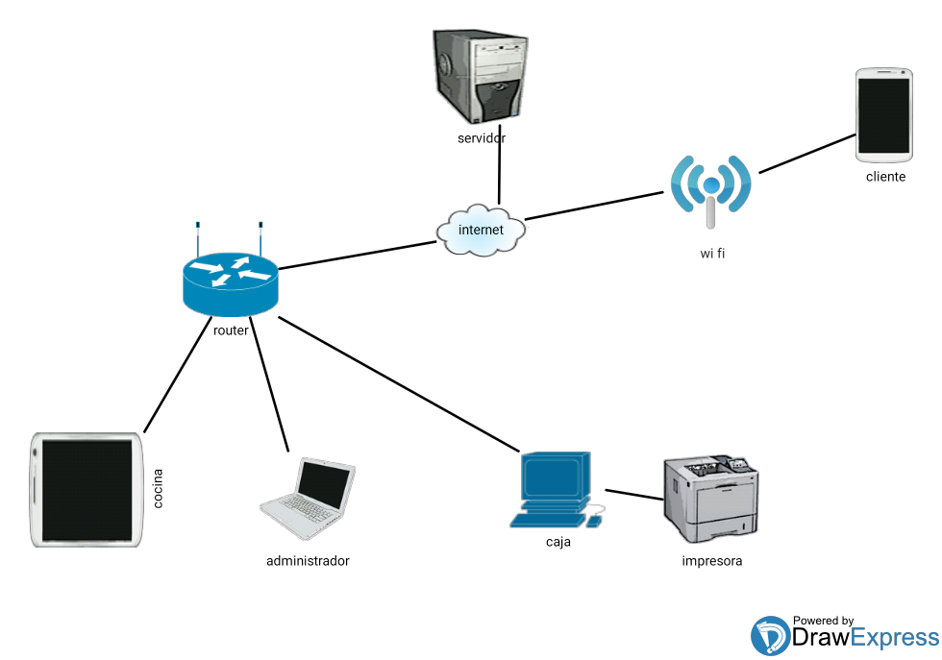

Figura 2 Arquitectura de la aplicación (nivel macro)

Fuente: Elaboración Propia

## **3.2 Recursos**

Tabla 1 Organización del equipo de trabajo

|  |  |  |
| --- | --- | --- |
| **Roles** | **Equipo de proyecto** | **Responsabilidades** |
| Senior Manager  Analista | Carlos Aquino | Responsable Directo del proyecto. Encargado de asegurar el alcance, costo, tiempo y atributos de calidad del proyecto. Realizar reuniones de inicio, seguimiento y cierre de Proyecto |
| Technical Leader  Tester | Juan Paz | Responsable técnico del proyecto. Asegurar la calidad de los artefactos de software Cumplir el rol de integrador técnico de los procesos de desarrollo. |
| Project Team  Jefe de proyecto | Ricardo Palacios | Equipo de Desarrollo Su participación es por fases. Experto en Desarrollo Web. |
| Programador | Ricardo Palacios, Juan Paz | Responsable de la codificación del sistema |
| Asesor de Sistema | Anibal Sardón Paredes | Experto en asesoría de proyectos y base de datos |
| Asesor de Documentación | Jhon Cano | Experto en PMI y lineamientos de proyectos |

Fuente: Elaboración propia

## 3.3 Estimación

|  |  |  |
| --- | --- | --- |
| **Actividad** | **Puntuación** | **Tiempo** |
| Login | 3 | 3 días * |
| **Módulo Administrador** | | |
| Empleados | 2 | 3 días * |
| Clientes | 2 | 3 días * |
| Entregas | 2 | 3 días * |
| Pedidos | 5 | 12 días * |
| Reportes | 3 | 7 días * |
| **Módulo Cocina** | | |
| Pedidos por Preparar | 3 | 3 días * |
| **Módulo Caja** | | |
| Pedidos Completados | 3 | 4 días * |
| Documentos Generados | 3 | 4 días * |
| Reportes | 3 | 3 días * |
| **Módulo Cliente** | | |
| Carrito | 2 | 4 días * |
| Carta | 4 | 5 días * |
| Login | 2 | 2 días * |
| Cuenta | 2 | 4 días * |
| **Total** | 39 | 60 días * |

Estos tiempos estimados están contemplados la documentación y pruebas de cada uno de estos módulos/reportes.

En el cuadro anterior podemos observar que nos tomaran 60 días terminar todo este trabajo para 3 personas.

Esto quiere decir que, para todo el equipo, que son 3 personas se invertirá 3 meses que se dedicaran al desarrollo y documentación del software.

**Equipo de trabajo**

Tabla 2- Equipo de Trabajo

|  |  |
| --- | --- |
| **Apellidos y Nombres** | Palacios Arce Ricardo Alonso |
| **Estudios y Experiencia** | Bachiller en la Carrera de Ingeniería de Sistemas e Informática de la UTP, Bachiller en la Carrera de Ingeniería Industrial de la UARM y Técnico en Redes y Comunicaciones de Datos TECSUP N°2 |
| **Apellidos y Nombres** | Paz Chalco Juan José de Dios |
| **Estudios y Experiencia** | Bachiller en la Carrera de Ingeniería de Sistemas e Informática de la UTP |
| **Apellidos y Nombres** | Sánchez Aquino Carlos Alberto |
| **Estudios y Experiencia** | Bachiller en la Carrera de Ingeniería de Sistemas e Informática de la UTP |

Fuente: Elaboración propia

## 3.4 Planificación

El desarrollo de llevará a cabo en base a fases con una o más interacciones en cada una de ella. La siguiente tabla muestra una de las distribuciones de tiempo y el número de iteraciones de cada fase

Tabla 3 Descripción de fases

|  |  |
| --- | --- |
| **Descripción** | **Fase** |
| Fase de inicio | En esta fase se desarrolla el alcance del proyecto y se empieza a analizar los requisitos necesarios del producto desde la perspectiva del usuario los cuales serán establecidos en capitulo IV |
| Fase de Análisis y Diseño | En esta fase se analizarán los requisitos y se desarrollan los casos de uso, los diagramas de secuencia, diagramas de clases los cuales serán analizados y diseñados para luego documentarlos |
| Fase de Construcción | Durante esta fase de construcción se empieza a desarrollar el aplicativo con la metodología que se va aplicar en este proyecto |
| Fase de Pruebas | En esta fase se empieza a realizar las siguientes pruebas unitarias, integración e integrales con sus respectivas documentaciones |
| Pase a Producción | En esta fase se empieza a desarrollar los diferentes manuales y se prepara los aplicativos para asegurar una implantación |

Fuente: Elaboración Propia

Se tiene estimado que el tiempo de productividad de las personas son 8 horas diarias.

Esto quiere decir que, para todo el equipo, que es de 3 personas se invertirá 91 días para el desarrollo del software y su documentación respectiva.

Tabla 4 Cronograma del proyecto (nivel macro)

|  |  |  |  |  |  |  |  |  |  |  |  |  |  |  |  |  |  |  |  |  |  |
| --- | --- | --- | --- | --- | --- | --- | --- | --- | --- | --- | --- | --- | --- | --- | --- | --- | --- | --- | --- | --- | --- |
| Milestone |  | Junio | |  |  | Julio | |  |  | Agosto | |  |  | Setiembre | |  |  | Octubre | |  |  |
| 4 | 1 | 2 | 3 | 4 | 1 | 2 | 3 | 4 | 1 | 2 | 3 | 4 | 1 | 2 | 3 | 4 | 1 | 2 | 3 | 4 |
| Iniciación |  |  |  |  |  |  |  |  |  |  |  |  |  |  |  |  |  |  |  |  |  |
| Análisis y Diseño |  |  |  |  |  |  |  |  |  |  |  |  |  |  |  |  |  |  |  |  |  |
| Construcción |  |  |  |  |  |  |  |  |  |  |  |  |  |  |  |  |  |  |  |  |  |
| Testing |  |  |  |  |  |  |  |  |  |  |  |  |  |  |  |  |  |  |  |  |  |
| Pase a Producción |  |  |  |  |  |  |  |  |  |  |  |  |  |  |  |  |  |  |  |  |  |
| Soporte PostPase |  |  |  |  |  |  |  |  |  |  |  |  |  |  |  |  |  |  |  |  |  |

Fuente: Elaboración Propia

NOTA: Se proporcionará el detalle del Project en la semana de la fase de Iniciación.

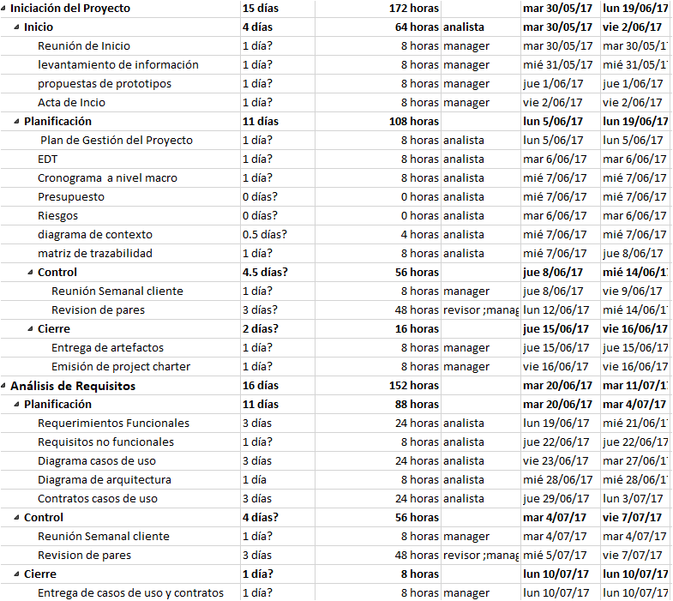

Figura 3 Cronograma de actividades parte1

*Fuente: Elaboración Propia*

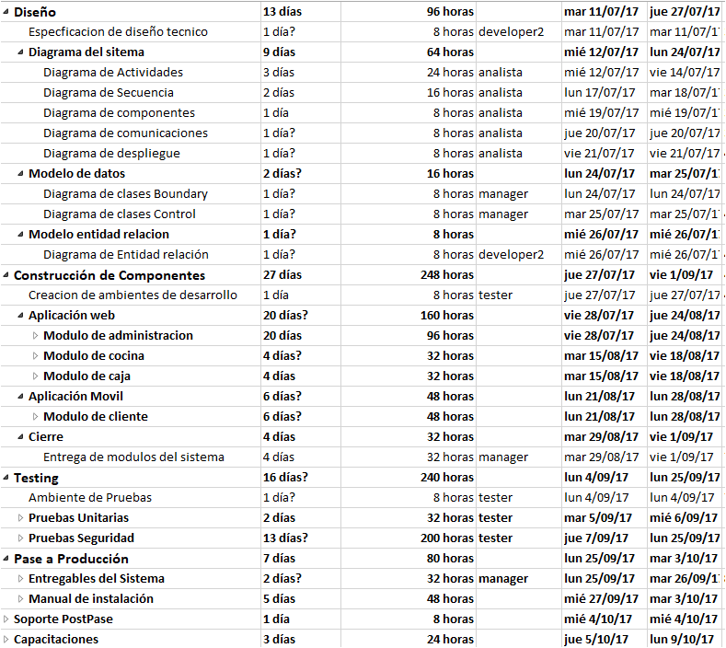

Figura 4 Cronograma de actividades parte 2

*Fuente: Elaboración Propia*

# CAPÍTULO 4

# Metodología de desarrollo del proyecto

El proyecto se desarrollará en el modelo de cascada

Modelo en Cascada

“Está basado en el ciclo convencional de la ingeniería y la visión simple: el desarrollo de software debe seguir una secuencia de etapas. Cada etapa tiene conglomerado de actividades a su vez que cada actividad posee sub actividades y submetas. (Blé Jurado, Carlos; Beas Jose Manuel, 2010)

El usar un modelo ágil puede” responder a las altas tasas de cambio de las necesidades que surgen de la dinámica de los negocios de hoy”. (Ramos Cardozzo, 2016, pág. 24)

**Planificación de la iteración**

Fases/actividades a nivel macro a desarrollar:

**Inicio:**

Reuniones Planificadas para obtener datos adicionales sobre las necesidades del cliente y la imagen conceptual de los que se quiere transmitir a sus usuarios finales.

Recabar Data de prueba, imágenes y textos base para el levantamiento de Información.

Definición del estilo y línea grafica de la empresa para las propuestas de esquemas de colores y armado de maquetas web (sin funcionalidad).

**Análisis de Requisitos**

**Diseño Conceptual**

Prototipos de la Interfaz Web (Front End).

Prototipos de la Interfaz del Administrador (Back End).

Definición formularios de ingreso.

Definición de procesos de validación de datos para los ingresos/modificaciones / aprobaciones / eliminaciones.

Diseño de Web Services.

Diseño de la Base de Datos.

Diseño de la interfaz Android.

**Construcción de Componentes**

Módulos Front-end (web/Smartphone enable, app).

Módulo Administrador (back-end).

Base de Datos.

Pruebas Unitarias, Integración, Integrales

**Testing**

Pruebas Integrales.

Pruebas de Instalación/Configuración.

**Pase a Producción (Despliegue)**

Pruebas Integrales.

Capacitaciones Soporte Post-Pase

Revisión, corrección de incidencias

Informe de errores atendidos.

# CAPÍTULO 5

# Análisis y diseño

# 5.1 Análisis del Sistema

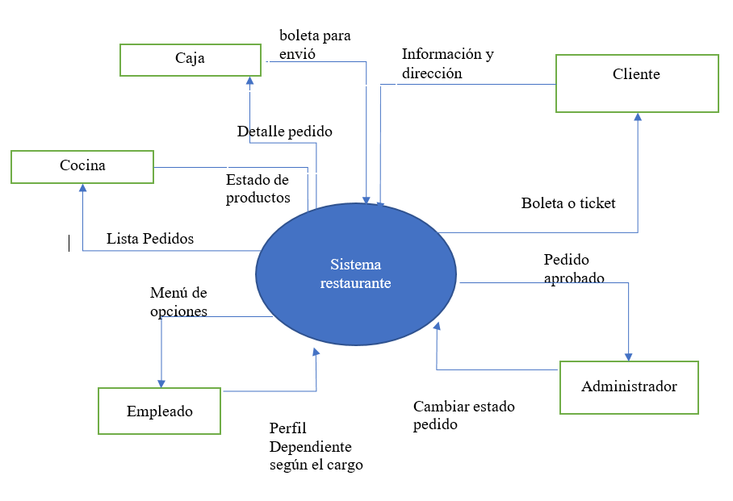**Diagrama de contexto**

Figura 5 Diagrama de contexto

Fuente: Elaboración propia

**Diagrama de afinidad**

Es un método que ayuda a organizar la información recopilada. Está diseñado para reunir opiniones o ideas que están desordenadas para luego conocer que requisitos son los que necesitan en la empresa.

Tabla 5 Diagrama de afinidad

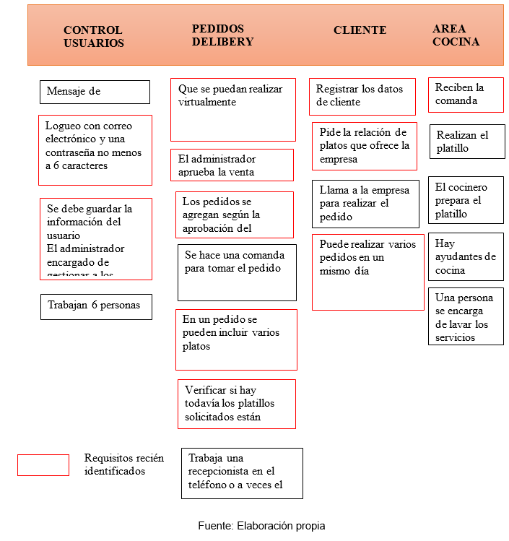Fuente: Elaboración propia

## 5.1.1 Especificación de Requerimientos

**5.1.1.1 Requerimientos Funcionale****s**

*Tabla 6: Requerimientos Funcionales*

|  |  |
| --- | --- |
| RF-0001 | Loguear Usuario Cliente |
| Versión | 1.0 ( 30/06/2017 ) |
| Autores | Juan Paz Chalco, Ricardo Palacios, Carlos Sánchez |
| Dependencias | Ninguno |
| Descripción | Se debe permitir al usuario cliente poder acceder al aplicativo móvil a través de un correo electrónico y una contraseña. |
| Importancia | Importante |
| Urgencia | Inmediatamente |
| Estado | Validado |
| Estabilidad | Alta |
| Comentarios | Ninguno |
| RF-0002 | **Gestionar Clientes** |
| Versión | 1.0 ( 30/06/2017 ) |
| Autores | Juan Paz Chalco, Ricardo Palacios, Carlos Sánchez |
| Dependencias | Ninguno |
| Descripción | Se debe permitir al usuario cliente poder registrar, modificar sus datos los cuales son nombre y apellido, Dni, sexo, dirección, celular, teléfono, correo, contraseña, distrito, referencia. |
| Importancia | Importante |
| Urgencia | Inmediatamente |
| Estado | Validado |
| Estabilidad | Alta |
| Comentarios | Ninguno |
| RF-0003 | **Listar Clientes Registrados** |
| Versión | 1.0 ( 30/06/2017 ) |
| Autores | Juan Paz Chalco, Ricardo Palacios, Carlos Sánchez |
| Dependencias | RF-0002 |
| Descripción | Se deberá mostrar al usuario administrador un listado de clientes registrados. |
| Importancia | Importante |
| Urgencia | Inmediatamente |
| Estado | Validado |
| Estabilidad | Alta |
| Comentarios | Ninguno |
| RF-0004 | **Modificar contraseña del cliente** |
| Versión | 1.0 ( 30/06/2017 ) |
| Autores | Juan Paz Chalco, Ricardo Palacios, Carlos Sánchez |
| Dependencias | RF-0002 |
| Descripción | El sistema deberá permitir al usuario cliente poder modificar su contraseña por una nueva contraseña en caso de que el usuario cliente no recuerda su contraseña. |
| Importancia | Importante |
| Urgencia | Inmediatamente |
| Estado | Validado |
| Estabilidad | Alta |
| Comentarios | Ninguno |
| RF-0005 | **Consultar Carta Virtual** |
| Versión | 1.0 ( 30/06/2017 ) |
| Autores | Juan Paz Chalco, Ricardo Palacios, Carlos Sánchez |
| Dependencias | RF-0001 |
| Descripción | El sistema deberá mostrar la lista de carta virtual de los platos los que contiene los siguientes datos: el nombre del plato, la categoría a la que pertenece, una pequeña descripción del plato, el precio del plato, la imagen del plato, y una cantidad en la que el usuario cliente podrá cambiar. |
| Importancia | Importante |
| Urgencia | Inmediatamente |
| Estado | Validado |
| Estabilidad | Alta |
| Comentarios | El usuario cliente ingresa la cantidad de un plato al hacer el pedido  Se muestra en la carta virtual los platos del día |
| RF-0006 | **Añadir un Plato al Carrito** |
| Versión | 1.0 ( 30/06/2017 ) |
| Autores | Juan Paz Chalco, Ricardo Palacios, Carlos Sánchez |
| Dependencias | RF-0001, RF-0005 |
| Descripción | El sistema deberá permitir al usuario cliente añadir un plato con su cantidad ingresada por el usuario cliente de la lista de carta virtual. |
| Importancia | Importante |
| Urgencia | Inmediatamente |
| Estado | Validado |
| Estabilidad | Alta |
| Comentarios | La cantidad por defecto es uno |
| RF-0007 | **Visualizar lista de productos del Carrito** |
| Versión | 1.0 ( 30/06/2017 ) |
| Autores | Juan Paz Chalco, Ricardo Palacios, Carlos Sánchez |
| Dependencias | RF-0001, RF-0006 |
| Descripción | El sistema deberá de permitir mostrar la lista de platos que contiene el carrito con cálculo de la suma total de los ítems del carrito. |
| Importancia | Importante |
| Urgencia | Inmediatamente |
| Estado | Validado |
| Estabilidad | Alta |
| Comentarios | Ninguno |
| RF-0008 | **Modificar cantidades de cada producto del Carrito** |
| Versión | 1.0 ( 30/06/2017 ) |
| Autores | Juan Paz Chalco, Ricardo Palacios, Carlos Sánchez |
| Dependencias | RF-0001, RF-0007 |
| Descripción | El sistema deberá de permitir al usuario cliente agregar o quitar cantidades de uno o más plato de la lista del carrito. |
| Importancia | Importante |
| Urgencia | Inmediatamente |
| Estado | Validado |
| Estabilidad | Alta |
| Comentarios | Las cantidades deben de ser mayores a un plato si se quiere disminuir la cantidad de un plato |
| RF-0009 | **Quitar un Producto del Carrito** |
| Versión | 1.0 ( 30/06/2017 ) |
| Autores | Juan Paz Chalco, Ricardo Palacios, Carlos Sánchez |
| Dependencias | RF-0001, RF-0007 |
| Descripción | El sistema deberá de permitir al usuario cliente eliminar un plato de la lista del carrito y recalcular la suma total de los ítems del carrito. |
| Importancia | Importante |
| Urgencia | Inmediatamente |
| Estado | Validado |
| Estabilidad | Alta |
| Comentarios | Ninguno |
| RF-0010 | **Limpiar lista de productos del Carrito** |
| Versión | 1.0 ( 30/06/2017 ) |
| Autores | Juan Paz Chalco, Ricardo Palacios, Carlos Sánchez |
| Dependencias | RF-0001, RF-0007 |
| Descripción | El sistema deberá de permitir al usuario cliente eliminar toda la lista del carrito. |
| Importancia | Importante |
| Urgencia | Inmediatamente |
| Estado | Validado |
| Estabilidad | Alta |
| Comentarios | Ninguno |
| RF-0011 | **Registre una observación en algún plato del carrito** |
| Versión | 1.0 ( 30/06/2017 ) |
| Autores | Juan Paz Chalco, Ricardo Palacios, Carlos Sánchez |
| Dependencias | RF-0001, RF-0007 |
| Descripción | El sistema deberá de permitir al usuario cliente ingresar una observación a uno o más platos de la lista del carrito. |
| Importancia | Importante |
| Urgencia | Inmediatamente |
| Estado | Validado |
| Estabilidad | Alta |
| Comentarios | Ninguno |
| RF-0012 | **Registrar un Pedido Delivery** |
| Versión | 1.0 ( 30/06/2017 ) |
| Autores | Juan Paz Chalco, Ricardo Palacios, Carlos Sánchez |
| Dependencias | RF-0001, RF-0007, RF-0008, RF-0009, RF-0011 |
| Descripción | El sistema deberá de permitir al usuario cliente registrar su pedido. |
| Importancia | Importante |
| Urgencia | Inmediatamente |
| Estado | Validado |
| Estabilidad | Alta |
| Comentarios | Si la lista del carrito está vacía no se realizara el pedido |
| RF-0013 | **Loguear Usuario Administrador, Cocinero, Cajero** |
| Versión | 1.0 ( 30/06/2017 ) |
| Autores | Juan Paz Chalco, Ricardo Palacios, Carlos Sánchez |
| Dependencias | Ninguno |
| Descripción | Se debe permitir al usuario poder acceder al aplicativo web a través de un usuario y una contraseña. |
| Importancia | Importante |
| Urgencia | Inmediatamente |
| Estado | Validado |
| Estabilidad | Alta |
| Comentarios | Ninguno |
| RF-0014 | **Gestionar Empleados** |
| Versión | 1.0 ( 30/06/2017 ) |
| Autores | Juan Paz Chalco, Ricardo Palacios, Carlos Sánchez |
| Dependencias | RF-0013 |
| Descripción | El sistema deberá de permitir al usuario administrador poder registrar, modificar o eliminar un empleado con los siguientes datos: nombres, apellidos, dni, sexo, fecha nacimiento, dirección, celular, usuario, email, contraseña, cargo, estado, fecha ingreso. |
| Importancia | Importante |
| Urgencia | Inmediatamente |
| Estado | Validado |
| Estabilidad | Alta |
| Comentarios | Ninguno |
| RF-0015 | **Listar Empleados** |
| Versión | 1.0 ( 30/06/2017 ) |
| Autores | Juan Paz Chalco, Ricardo Palacios, Carlos Sánchez |
| Dependencias | RF-0013, RF-0014 |
| Descripción | Se deberá mostrar al usuario administrador un listado de empleados registrados. |
| Importancia | Importante |
| Urgencia | Inmediatamente |
| Estado | Validado |
| Estabilidad | Alta |
| Comentarios | Ninguno |
| RF-0016 | **Gestionar Platos** |
| Versión | 1.0 ( 30/06/2017 ) |
| Autores | Juan Paz Chalco, Ricardo Palacios, Carlos Sánchez |
| Dependencias | RF-0013, RF-0018 |
| Descripción | El sistema deberá de permitir al usuario administrador poder registrar, modificar un plato con los siguientes datos nombre, categoría, precio, estado, imagen, cantidad, descripción. |
| Importancia | Importante |
| Urgencia | Inmediatamente |
| Estado | Validado |
| Estabilidad | Alta |
| Comentarios | Ninguno |
| RF-0017 | **Listar Platos** |
| Versión | 1.0 ( 30/06/2017 ) |
| Autores | Juan Paz Chalco, Ricardo Palacios, Carlos Sánchez |
| Dependencias | RF-0013, RF-0016 |
| Descripción | Se deberá mostrar al usuario administrador un listado de platos registrados. |
| Importancia | Importante |
| Urgencia | Inmediatamente |
| Estado | Validado |
| Estabilidad | Alta |
| Comentarios | Ninguno |
| RF-0018 | **Gestionar Categoría de Platos** |
| Versión | 1.0 ( 30/06/2017 ) |
| Autores | Juan Paz Chalco, Ricardo Palacios, Carlos Sánchez |
| Dependencias | RF-0013 |
| Descripción | El sistema deberá permitir al usuario administrador poder registrar una nueva categoría de plato con el siguiente dato nombre de la categoría. |
| Importancia | Importante |
| Urgencia | Inmediatamente |
| Estado | Validado |
| Estabilidad | Alta |
| Comentarios | Ninguno |
| RF-0019 | **Listar Categoría de Platos** |
| Versión | 1.0 ( 30/06/2017 ) |
| Autores | Juan Paz Chalco, Ricardo Palacios, Carlos Sánchez |
| Dependencias | RF-0013, RF-0018 |
| Descripción | Se deberá mostrar al usuario administrador un listado de categorías de platos registrados. |
| Importancia | Importante |
| Urgencia | Inmediatamente |
| Estado | Validado |
| Estabilidad | Alta |
| Comentarios | Ninguno |
| RF-0020 | **Gestionar Carta Virtual de Platos** |
| Versión | 1.0 ( 30/06/2017 ) |
| Autores | Juan Paz Chalco, Ricardo Palacios, Carlos Sánchez |
| Dependencias | RF-0013, RF-0016 |
| Descripción | El sistema deberá permitir al usuario administrador poder modificar la carta virtual en los siguientes casos:  El usuario administrador escoge un plato e ingresa una nueva cantidad o un nuevo precio.  El usuario administrador puede habilitar o deshabilitar el plato de la lista de carta virtual.  El usuario administrador puede buscar un plato que no se encuentre en la lista de carta virtual y puede modificar su cantidad y su precio. |
| Importancia | Importante |
| Urgencia | Inmediatamente |
| Estado | Validado |
| Estabilidad | Alta |
| Comentarios | La lista de carta virtual se va actualizar todos los días trabajables |
| RF-0021 | **Gestionar Repartidor-Moto** |
| Versión | 1.0 ( 30/06/2017 ) |
| Autores | Juan Paz Chalco, Ricardo Palacios, Carlos Sánchez |
| Dependencias | RF-0013 |
| Descripción | El sistema deberá de permitir al usuario administrador poder registrar, modificar o eliminar un repartidor moto con los siguientes datos placa, marca, soat, empleado asignado. |
| Importancia | Importante |
| Urgencia | Inmediatamente |
| Estado | Validado |
| Estabilidad | Alta |
| Comentarios | Ninguno |
| RF-0022 | **Listar Repartidores-Moto** |
| Versión | 1.0 ( 30/06/2017 ) |
| Autores | Juan Paz Chalco, Ricardo Palacios, Carlos Sánchez |
| Dependencias | RF-0013, RF-0021 |
| Descripción | El sistema deberá de permitir visualizar la lista de repartidores moto. |
| Importancia | Importante |
| Urgencia | Inmediatamente |
| Estado | Validado |
| Estabilidad | Alta |
| Comentarios | Ninguno |
| RF-0023 | **Listar Pedidos Realizados por el Cliente** |
| Versión | 1.0 ( 30/06/2017 ) |
| Autores | Juan Paz Chalco, Ricardo Palacios, Carlos Sánchez |
| Dependencias | RF-0013, RF-0012 |
| Descripción | El sistema deberá permitir visualizar la lista de pedidos realizados (identificados por la comanda) por los clientes. |
| Importancia | Importante |
| Urgencia | Inmediatamente |
| Estado | Validado |
| Estabilidad | Alta |
| Comentarios | Ninguno |
| RF-0024 | **Designar un repartidor a cada pedido** |
| Versión | 1.0 ( 30/06/2017 ) |
| Autores | Juan Paz Chalco, Ricardo Palacios, Carlos Sánchez |
| Dependencias | RF-0013, RF-0033 |
| Descripción | El sistema deberá permitir que el usuario administrador asigne un repartidor a un pedido de la lista de pedidos en caja. |
| Importancia | Importante |
| Urgencia | Inmediatamente |
| Estado | Validado |
| Estabilidad | Alta |
| Comentarios | Ninguno |
| RF-0025 | **Asignar el pedido a cocina por el Administrador** |
| Versión | 1.0 ( 30/06/2017 ) |
| Autores | Juan Paz Chalco, Ricardo Palacios, Carlos Sánchez |
| Dependencias | RF-0013, RF-0023 |
| Descripción | El sistema deberá de permitir que el usuario administrador asigne un pedido de la lista a una nueva lista de pedidos en cocina. |
| Importancia | Importante |
| Urgencia | Inmediatamente |
| Estado | Validado |
| Estabilidad | Alta |
| Comentarios | Ninguno |
| RF-0026 | **Listar Pedidos que se encuentran en cocina** |
| Versión | 1.0 ( 30/06/2017 ) |
| Autores | Juan Paz Chalco, Ricardo Palacios, Carlos Sánchez |
| Dependencias | RF-0013, RF-0025 |
| Descripción | El sistema deberá visualizar la lista de pedidos (identificados por la comanda) en cocina en los que el usuario cocinero los va a preparar. |
| Importancia | Importante |
| Urgencia | Inmediatamente |
| Estado | Validado |
| Estabilidad | Alta |
| Comentarios | Ninguno |
| RF-0027 | **Asignar a caja el pedido ya realizado por el cocinero** |
| Versión | 1.0 ( 30/06/2017 ) |
| Autores | Juan Paz Chalco, Ricardo Palacios, Carlos Sánchez |
| Dependencias | RF-0013, RF-0026 |
| Descripción | El sistema deberá de permitir que el usuario cocinero asigne un pedido de la lista a una nueva lista de pedidos en caja. |
| Importancia | Importante |
| Urgencia | Inmediatamente |
| Estado | Validado |
| Estabilidad | Alta |
| Comentarios | Ninguno |
| RF-0028 | **Listar pedidos rechazados con observación por el cajero** |
| Versión | 1.0 ( 30/06/2017 ) |
| Autores | Juan Paz Chalco, Ricardo Palacios, Carlos Sánchez |
| Dependencias | RF-0013, RF-0032 |
| Descripción | El sistema deberá visualizar la lista de pedidos(identificados por la comanda) en cocina en los que tuvieron una observación por el usuario cajero y los que se tendrá prioridad para ser asignados otra vez a caja. |
| Importancia | Importante |
| Urgencia | Inmediatamente |
| Estado | Validado |
| Estabilidad | Alta |
| Comentarios | Ninguno |
| RF-0029 | **Listar Pedidos que se encuentran en caja** |
| Versión | 1.0 ( 30/06/2017 ) |
| Autores | Juan Paz Chalco, Ricardo Palacios, Carlos Sánchez |
| Dependencias | RF-0013, RF-0027 |
| Descripción | El sistema deberá visualizar la lista de pedidos (identificados por la comanda) completados que se encuentran en caja. |
| Importancia | Importante |
| Urgencia | Inmediatamente |
| Estado | Validado |
| Estabilidad | Alta |
| Comentarios | Ninguno |
| RF-0030 | **Listar cantidad-platos de cada pedido** |
| Versión | 1.0 ( 30/06/2017 ) |
| Autores | Juan Paz Chalco, Ricardo Palacios, Carlos Sánchez |
| Dependencias | RF-0013, RF-0029 |
| Descripción | El sistema deberá de mostrar una lista de ítems donde se encuentra la cantidad y el nombre del plato los cuales sirven para revisar el pedido que este completo. |
| Importancia | Importante |
| Urgencia | Inmediatamente |
| Estado | Validado |
| Estabilidad | Alta |
| Comentarios | Si al revisar el pedido con sus respectivos platos no son correctos se hará el siguiente requisito RF-0032 |
| RF-0031 | **Registrar una observación del pedido** |
| Versión | 1.0 ( 30/06/2017 ) |
| Autores | Juan Paz Chalco, Ricardo Palacios, Carlos Sánchez |
| Dependencias | RF-0013, RF-0030 |
| Descripción | El sistema deberá permitir al usuario cajero poder registrar una observación del pedido. |
| Importancia | Importante |
| Urgencia | Inmediatamente |
| Estado | Validado |
| Estabilidad | Alta |
| Comentarios | Si no se tiene observaciones no se pasara a cocina |
| RF-0032 | **Asignar un pedido a caja con observaciones** |
| Versión | 1.0 ( 30/06/2017 ) |
| Autores | Juan Paz Chalco, Ricardo Palacios, Carlos Sánchez |
| Dependencias | RF-0013, RF-0031 |
| Descripción | El sistema deberá de permitir que el usuario cajero asigne un pedido de la lista a una nueva lista de pedidos en cocina con observaciones. |
| Importancia | Importante |
| Urgencia | Inmediatamente |
| Estado | Validado |
| Estabilidad | Alta |
| Comentarios | Si no se tiene observaciones no se pasara a cocina |
| RF-0033 | **Registrar Documento Boleta** |
| Versión | 1.0 ( 30/06/2017 ) |
| Autores | Juan Paz Chalco, Ricardo Palacios, Carlos Sánchez |
| Dependencias | RF-0013, RF-0029 |
| Descripción | El sistema deberá de permitir al usuario cajero poder registrar una boleta en la cual se hará el cálculo del subtotal y del igv y del monto en letras con el dato total del pedido. |
| Importancia | Importante |
| Urgencia | Inmediatamente |
| Estado | Validado |
| Estabilidad | Alta |
| Comentarios | Ninguno |
| RF-0034 | **Imprimir Documento Boleta** |
| Versión | 1.0 ( 30/06/2017 ) |
| Autores | Juan Paz Chalco, Ricardo Palacios, Carlos Sánchez |
| Dependencias | RF-0013, RF-0033 |
| Descripción | El sistema deberá de permitir al usuario cajero imprimir la boleta generada. |
| Importancia | Importante |
| Urgencia | Inmediatamente |
| Estado | Validado |
| Estabilidad | Alta |
| Comentarios | Ninguno |
| RF-0035 | **Listar Documentos Boletas** |
| Versión | 1.0 ( 30/06/2017 ) |
| Autores | Juan Paz Chalco, Ricardo Palacios, Carlos Sánchez |
| Dependencias | RF-0012, RF-0032 |
| Descripción | El sistema deberá de permitir visualizar la lista de documentos boletas generados. |
| Importancia | Importante |
| Urgencia | Inmediatamente |
| Estado | Validado |
| Estabilidad | Alta |
| Comentarios | Ninguno |
| RF-0036 | **Asignar a un Documento Boleta como Pagado** |
| Versión | 1.0 ( 30/06/2017 ) |
| Autores | Juan Paz Chalco, Ricardo Palacios, Carlos Sánchez |
| Dependencias | RF-0012, RF-0034 |
| Descripción | El sistema deberá permitir al usuario cajero asignar a una boleta como pagada. |
| Importancia | Importante |
| Urgencia | Inmediatamente |
| Estado | Validado |
| Estabilidad | Alta |
| Comentarios | Ninguno |
| RF-0037 | **Asignar Documento Boleta como Anulado** |
| Versión | 1.0 ( 30/06/2017 ) |
| Autores | Juan Paz Chalco, Ricardo Palacios, Carlos Sánchez |
| Dependencias | RF-0012, RF-0034 |
| Descripción | El sistema deberá de permitir al usuario cajero asignar a una boleta como anulada. |
| Importancia | Importante |
| Urgencia | Inmediatamente |
| Estado | Validado |
| Estabilidad | Alta |
| Comentarios | Ninguno |
| RF-0038 | **Los listados e informes en general deberán tener la opción de exportar en formato Excel y pdf.** |
| Versión | 1.0 ( 30/06/2017 ) |
| Autores | Juan Paz Chalco, Ricardo Palacios, Carlos Sánchez |
| Dependencias | RF-0012, RF-0034 |
| Descripción | El sistema deberá de permitir al usuario administrador y cajero poder exportar todas los listados a formato Excel y los informes a los siguientes formatos pdf y Excel. |
| Importancia | Importante |
| Urgencia | Inmediatamente |
| Estado | Validado |
| Estabilidad | Alta |
| Comentarios | Ninguno |
| RF-0039 | **Los listados en general deben estar con su respectiva búsqueda** |
| Versión | 1.0 ( 30/06/2017 ) |
| Autores | Juan Paz Chalco, Ricardo Palacios, Carlos Sánchez |
| Dependencias | RF-0012, RF-0034 |
| Descripción | El sistema deberá mostrar una búsqueda inteligente en todos los listados de los mantenedores, esta búsqueda debe de ser por cada campo que tenga la grilla del listado. |
| Importancia | Importante |
| Urgencia | Inmediatamente |
| Estado | Validado |
| Estabilidad | Alta |
| Comentarios | Ninguno |
| RF-0040 | **Los listados en general deben contar con un entorno de edición y eliminación** |
| Versión | 1.0 ( 30/06/2017 ) |
| Autores | Juan Paz Chalco, Ricardo Palacios, Carlos Sánchez |
| Dependencias | RF-0012, RF-0034 |
| Descripción | Los listados de todos los módulos deberán de contar con un entorno de edición y eliminación de cada registro, estos deben ser iconos interactivos y se mostraran o bloquearan según el perfil del usuario |
| Importancia | Importante |
| Urgencia | Inmediatamente |
| Estado | Validado |
| Estabilidad | Alta |
| Comentarios | Ninguno |

**5.1.1.2 Requerimientos No Funcionales**

*Tabla 7: Requerimientos No Funcionales*

|  |  |
| --- | --- |
| RNF-0001 | Interfaz amigable e intuitiva |
| Versión | 1.0 ( 30/06/2017 ) |
| Autores | Juan Paz Chalco, Ricardo Palacios, Carlos Sánchez |
| Dependencias | Ninguno |
| Descripción | El sistema web debe ser responsivo |
| Importancia | Importante |
| Urgencia | Inmediatamente |
| Estado | Validado |
| Estabilidad | Alta |
| Comentarios | Ninguno |
| RNF-0002 | **Menú dinámico** |
| Versión | 1.0 ( 30/06/2017 ) |
| Autores | Juan Paz Chalco, Ricardo Palacios, Carlos Sánchez |
| Dependencias | Ninguno |
| Descripción | El sistema deberá mostrar un menú dinámico según los módulos asignados al usuario que inicia sesión. |
| Importancia | Importante |
| Urgencia | Inmediatamente |
| Estado | Validado |
| Estabilidad | Alta |
| Comentarios | Ninguno |
| RNF-0003 | **Sistema robusto** |
| Versión | 1.0 ( 30/06/2017 ) |
| Autores | Juan Paz Chalco, Ricardo Palacios, Carlos Sánchez |
| Dependencias | Ninguno |
| Descripción | El sistema debe tener características de manera que pueda ser configurable y de fácil mantenibilidad. |
| Importancia | Importante |
| Urgencia | Inmediatamente |
| Estado | Validado |
| Estabilidad | Alta |
| Comentarios | Ninguno |
| RNF-0004 | **Confidencialidad de la información** |
| Versión | 1.0 ( 30/06/2017 ) |
| Autores | Juan Paz Chalco, Ricardo Palacios, Carlos Sánchez |
| Dependencias | Ninguno |
| Descripción | El sistema no revelara los datos personales |
| Importancia | Importante |
| Urgencia | Inmediatamente |
| Estado | Validado |
| Estabilidad | Alta |
| Comentarios | Ninguno |
| RNF-0005 | **Compatibilidad Web** |
| Versión | 1.0 ( 30/06/2017 ) |
| Autores | Juan Paz Chalco, Ricardo Palacios, Carlos Sánchez |
| Dependencias | Ninguno |
| Descripción | El sistema web será implementado para navegadores web únicamente con HTML5 y JavaScript |
| Importancia | Importante |
| Urgencia | Inmediatamente |
| Estado | Validado |
| Estabilidad | Alta |
| Comentarios | Ninguno |
| RNF-0006 | **Tolerancia datos inválidos** |
| Versión | 1.0 ( 30/06/2017 ) |
| Autores | Juan Paz Chalco, Ricardo Palacios, Carlos Sánchez |
| Dependencias | Ninguno |
| Descripción | La capacidad del sistema para tolerar tipos de datos inválidos cuando los datos son ingresados por el usuario en cada uno de los diferentes campos de los formularios  -Verificación de campos obligatorios:  El sistema debe verificar que los datos correspondientes a los campos obligatorios de los formularios fueron ingresados por el usuario final  -Verificación de campos letras y números:  El sistema debe verificar que los campos correspondientes a datos letras no contengan números o caracteres especiales.  El sistema debe verificar que los campos correspondientes a datos numéricos no contengan caracteres de texto o caracteres especiales |
| Importancia | Importante |
| Urgencia | Inmediatamente |
| Estado | Validado |
| Estabilidad | Alta |
| Comentarios | Ninguno |

**Requerimientos de información**

*Tabla 8: Requerimientos de Información*

|  |  |
| --- | --- |
| RI-0001 | Reporte Pedidos Atendidos |
| Versión | 1.0 ( 30/06/2017 ) |
| Autores | Juan Paz Chalco, Ricardo Palacios, Carlos Sánchez |
| Dependencias | Ninguno |
| Descripción | Se deberá de poder emitir un reporte de historial de pedidos atendidos |
| Importancia | Importante |
| Urgencia | Inmediatamente |
| Estado | Validado |
| Estabilidad | Alta |
| Comentarios | Ninguno |
| RI-0002 | **Reporte de Pedidos Devueltos** |
| Versión | 1.0 ( 30/06/2017 ) |
| Autores | Juan Paz Chalco, Ricardo Palacios, Carlos Sánchez |
| Dependencias | Ninguno |
| Descripción | Se deberá de poder emitir un reporte de historial de pedidos devueltos |
| Importancia | Importante |
| Urgencia | Inmediatamente |
| Estado | Validado |
| Estabilidad | Alta |
| Comentarios | Ninguno |
| RI-0003 | **Reporte de Platos más Vendido** |
| Versión | 1.0 ( 30/06/2017 ) |
| Autores | Juan Paz Chalco, Ricardo Palacios, Carlos Sánchez |
| Dependencias | Ninguno |
| Descripción | Se deberá de poder emitir un reporte grafico de platos más vendidos |
| Importancia | Importante |
| Urgencia | Inmediatamente |
| Estado | Validado |
| Estabilidad | Alta |
| Comentarios | Ninguno |
| RI-0004 | **Reporte de Ventas del Día** |
| Versión | 1.0 ( 30/06/2017 ) |
| Autores | Juan Paz Chalco, Ricardo Palacios, Carlos Sánchez |
| Dependencias | Ninguno |
| Descripción | Se deberá de poder emitir un reporte de la venta del día |
| Importancia | Importante |
| Urgencia | Inmediatamente |
| Estado | Validado |
| Estabilidad | Alta |
| Comentarios | Ninguno |
| RI-0005 | **Reporte de Ventas del Mes** |
| Versión | 1.0 ( 30/06/2017 ) |
| Autores | Juan Paz Chalco, Ricardo Palacios, Carlos Sánchez |
| Dependencias | Ninguno |
| Descripción | Se deberá de poder emitir un reporte de las ventas del mes |
| Importancia | Importante |
| Urgencia | Inmediatamente |
| Estado | Validado |
| Estabilidad | Alta |
| Comentarios | Ninguno |
| RI-0006 | **Reporte de Pedidos** |
| Versión | 1.0 ( 30/06/2017 ) |
| Autores | Juan Paz Chalco, Ricardo Palacios, Carlos Sánchez |
| Dependencias | Ninguno |
| Descripción | Se deberá de poder emitir un reporte de pedidos según parámetros:  Comanda  Estado de orden  Fecha inicial  Fecha final |
| Importancia | Importante |
| Urgencia | Inmediatamente |
| Estado | Validado |
| Estabilidad | Alta |
| Comentarios | Ninguno |
| RI-0007 | **Reporte de Boletas Pagadas** |
| Versión | 1.0 ( 30/06/2017 ) |
| Autores | Juan Paz Chalco, Ricardo Palacios, Carlos Sánchez |
| Dependencias | Ninguno |
| Descripción | Se deberá de poder emitir un reporte de historial de boletas pagadas |
| Importancia | Importante |
| Urgencia | Inmediatamente |
| Estado | Validado |
| Estabilidad | Alta |
| Comentarios | Ninguno |
| RI-0008 | **Reporte de Boletas Anuladas** |
| Versión | 1.0 ( 30/06/2017 ) |
| Autores | Juan Paz Chalco, Ricardo Palacios, Carlos Sánchez |
| Dependencias | Ninguno |
| Descripción | Se deberá de poder emitir un reporte de historial de boletas anuladas |
| Importancia | Importante |
| Urgencia | Inmediatamente |
| Estado | Validado |
| Estabilidad | Alta |
| Comentarios | Ninguno |

**5.2 Diseño del Sistema**

**Diagrama de Casos de Uso**

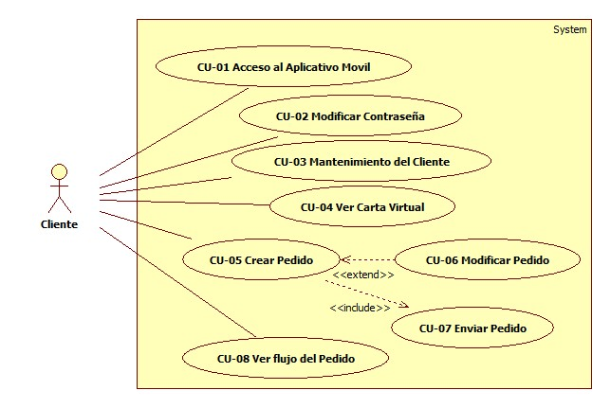Casos de Uso Cliente

*Figura 6: Casos de Uso Cliente*

*Fuente: Elaboración Propia*

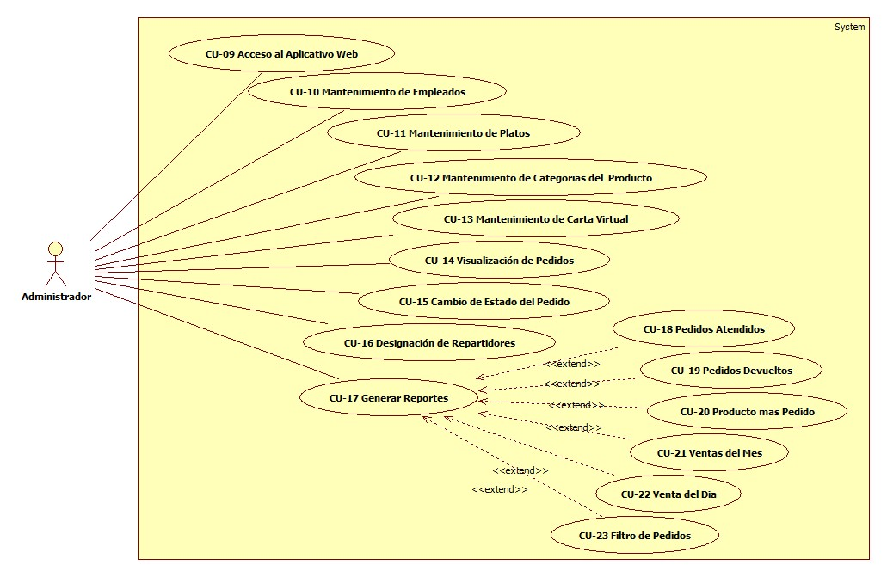Casos de Uso Administrador

*Figura 7: Casos de Uso Administrador*

*Fuente: Elaboración Propia*

Casos de Uso Cocinero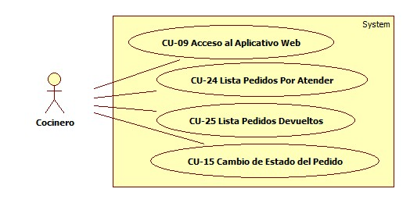

*Figura 8: Casos de Uso Cocinero*

*Fuente: Elaboración Propia*

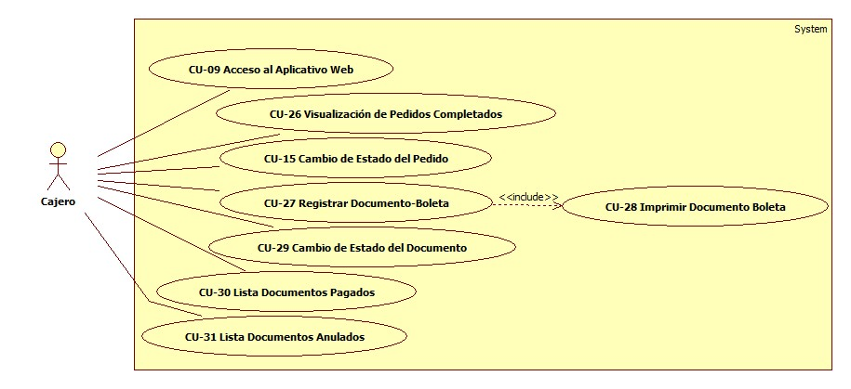Casos de Uso Cajero

*Figura 9: Casos de Uso Cajero*

*Fuente: Elaboración Propia*

**Contratos de Casos de Usos**

*Tabla 9: Contrato Caso de Uso Acceso al Aplicativo Móvil*

|  |  |  |
| --- | --- | --- |
| **Caso de Uso** | **CU-01 Acceso al Aplicativo Móvil** | |
| **Actor** | Cliente | |
| **Descripción** | Permitir que el cliente accede al aplicativo móvil a través de un correo y una contraseña | |
| **Flujo Principal** | **Eventos** | |
| **Actor** | **Sistema** |
| 1.- Ingrese al aplicativo móvil desde el celular | 2.- Muestra en pantalla el formulario de autenticación solicitando un correo y una contraseña, se muestra tres botones(login, registrarse, olvido contraseña) |
| *Si el cliente tiene una cuenta  3.- escribe correo electrónico |  |
| 4.- escribe contraseña |  |
| 5.- el cliente presiona el botón login | 6.- Valida el correo y contraseña para conceder o no acceso al aplicativo móvil |
|  | 7.- Concede acceso al aplicativo móvil, muestra una pantalla principal |
| *Si el cliente es nuevo y no tiene una cuenta  8.- el cliente presiona el botón registrarse | 9.- direcciona a un formulario de registro de cliente nuevo que se realiza en el CU-03 |
|  | *Si el cliente tiene una cuenta y no recuerda su contraseña  10.- el cliente presiona el botón olvido contraseña | 11.- direcciona a un formulario de registro de nueva contraseña que se realiza en el CU-02 |
| **Alternativa** | En el paso 5  Si el usuario ingreso mal las credenciales el sistema no permite el acceso y muestra mensaje de error: Usuario o Contraseña inválidos. Regrese al paso 3 y 4. | |
| **Excepciones** | Ninguna | |
| **Pre-condición** | El cliente ha solicitado el acceso al aplicativo móvil | |
| **Post-condición** | El cliente ha accedido al aplicativo móvil y pueda realizar diferentes acciones en el aplicativo móvil | |
| **Prioridad** | Alta | |
| **Riesgo** | Medio | |

*Fuente: Elaboración Propia*

*Tabla 10: Contrato Caso de Uso Modificar Contraseña*

|  |  |  |
| --- | --- | --- |
| **Caso de Uso** | **CU-02 Modificar Contraseña** | |
| **Actor** | Cliente | |
| **Descripción** | Permitir que el cliente pueda actualizar su contraseña en el aplicativo | |
| **Flujo Principal** | **Eventos** | |
| **Actor** | **Sistema** |
| 1.- Ingrese al aplicativo móvil | 2.- Muestra en pantalla el formulario de autenticación solicitando un correo y una contraseña, se muestra tres botones(login, registrarse, olvido contraseña) |
| 3.- el cliente presiona el botón olvido contraseña | 4.- muestra un nuevo formulario donde solicita un correo y una nueva contraseña y muestra un botón actualizar |
| 5.- escribe un correo electrónico |  |
| 6.- escribe una nueva contraseña |  |
| 7.- el cliente presiona en el botón actualizar | 8.- valida el correo y la nueva contraseña para actualizar o no la cuenta del cliente |
|  | 9.- actualiza la cuenta del cliente y muestra el formulario de autenticación |
| **Alternativa** | En el paso 7  Si el usuario ingreso mal el correo y la contraseña el sistema no permite el acceso y muestra mensaje de error:  Usuario o Contraseña inválidos. Regrese al paso 5 y 6 | |
| **Excepciones** | Ninguna | |
| **Pre-condición** | El cliente no recuerda su contraseña | |
| **Post-condición** | Se podrá ingresar al aplicativo móvil | |
| **Prioridad** | Alta | |
| **Riesgo** | Medio | |

*Fuente: Elaboración Propia*

*Tabla 11: Contrato Caso de Uso Mantenimiento del Cliente*

|  |  |  |
| --- | --- | --- |
| **Caso de Uso** | **CU-03 Mantenimiento del Cliente** | |
| **Actor** | Cliente, Administrador | |
| **Descripción** | Permitir al cliente registrarse o modificar sus datos  Permitir al administrador poder mostrar lista de clientes registrados | |
| **Flujo Principal** | **Eventos** | |
| **Actor** | **Sistema** |
| REGISTRAR CLIENTE | |
| 1.- Ingrese al aplicativo móvil | 2.- Muestra en pantalla el formulario de autenticación solicitando un correo y una contraseña, se muestra tres botones(login, registrarse, olvido contraseña) |
| 3.- el cliente presiona el botón registrarse |  |
|  | 4.- muestra en pantalla un nuevo formulario |
| 5.- Escriba su nombre y apellido |  |
| 6.- Escriba su dni |  |
| 7.- Seleccione su Sexo |  |
| 8.- Escriba su dirección |  |
| 9.- Escriba su celular |  |
| 10.- Escriba su teléfono |  |
| 11.- Escriba su correo |  |
|  | 12.- Escriba su contraseña |  |
|  | 13.- Seleccione un distrito |  |
|  | 14.- Escriba su referencia |  |
|  | 15.- El cliente presiona el botón Guardar | 16.- validar los datos para registrar o no al cliente |
|  |  | 17.- registra al cliente y muestra el formulario de autenticación |
|  | MODIFICAR CLIENTE | |
|  | 1.- Ingrese al aplicativo móvil | 2.- Muestra en pantalla el formulario de autenticación solicitando un correo y una contraseña, se muestra tres botones(login, registrarse, olvido contraseña) |
|  | 3.- escribe correo electrónico |  |
|  | 4.- escribe contraseña |  |
|  | 5.- el cliente presiona el botón login | 6.- Valida el correo y contraseña para conceder o no acceso al aplicativo móvil |
|  |  | 7.- Concede acceso al aplicativo móvil, muestra una pantalla principal |
|  | 8.- selecciona modificar datos del menú principal | 9.- muestra nuevo formulario para modificar un cliente |
|  | 10.- Escriba su dirección |  |
|  | 11.- Escriba su celular |  |
|  | 12.- Escriba su teléfono |  |
|  | 13.- Seleccione un distrito |  |
|  | 14.- Escriba su referencia |  |
|  | 15.- El cliente presiona el botón Actualizar | 16.- validar los datos para modificar o no al cliente |
|  |  | 17.- muestra pantalla principal |
|  | LISTAR CLIENTE | |
|  | 1.- el administrador debe de ingrese al aplicativo web | 2.- Muestra en pantalla el formulario de autenticación solicitando un usuario y contraseña |
|  | 3.- el administrador ingresa su usuario y contraseña y presiona el botón iniciar | 4.- Valida el usuario y contraseña para conceder o no acceso al aplicativo web |
|  |  | 7.- Concede acceso al aplicativo web, muestra pantalla principal |
|  | 3.- selecciona cliente del menú principal |  |
|  | 4.- selecciona gestión de cliente del menú cliente | 5.- muestra un formulario de clientes donde se listan todos los clientes registrados |
| **Alternativa** | REGISTRAR CLIENTE  En el paso 15  Si el usuario ingreso mal los datos el sistema no permite el registro y muestra mensaje de error por cada dato ingresado. Regresar y realizar desde el paso 5 al 14.  MODIFICAR CLIENTE  En el paso 5  Si el usuario ingreso mal el correo y la contraseña el sistema no permite el acceso y muestra mensaje de error:  Usuario o Contraseña inválidos. Regrese al paso 5 y 6  En el paso 15  Si el usuario ingreso mal los datos el sistema no permite actualizar los datos y muestra mensaje de error. Regrese y realice desde el paso 10 al 14.  LISTAR CLIENTE  En el paso 3  Si el usuario ingreso mal el correo y la contraseña el sistema no permite el acceso y muestra mensaje de error:  Usuario o Contraseña inválidos. Regrese al paso 3. | |
| **Excepciones** | Ninguna | |
| **Pre-condición** | REGISTRAR CLIENTE  El cliente debe de ser nuevo  MODIFICAR CLIENTE  El cliente tiene una cuenta registrada  El cliente desea actualizar sus datos  LISTAR CLIENTE  El administrador debe de estar logueado | |
| **Post-condición** | REGISTRAR CLIENTE  El cliente está registrado y tiene una cuenta  MODIFICAR CLIENTE  El cliente actualizo sus datos  LISTAR CLIENTE  Poder realizar una acción como editar y eliminar | |
| **Prioridad** | Alta | |
| **Riesgo** | Medio | |

*Fuente: Elaboración Propia*

*Tabla 12: Contrato Caso de Uso Ver Carta Virtual*

|  |  |  |
| --- | --- | --- |
| **Caso de Uso** | **CU-04 Ver Carta Virtual** | |
| **Actor** | Cliente | |
| **Descripción** | Permitir mostrar al cliente la lista de carta virtual | |
| **Flujo Principal** | **Eventos** | |
| **Actor** | **Sistema** |
| 1.- Ingrese al aplicativo móvil | 2.- Muestra en pantalla el formulario de autenticación solicitando un correo y una contraseña |
| 3.- escribe correo electrónico |  |
| 4.- escribe contraseña |  |
| 5.- el cliente presiona el botón login | 6.- Valida el correo y contraseña para conceder o no acceso al aplicativo móvil |
|  | 7.- Concede acceso al aplicativo móvil, muestra pantalla principal |
|  | 8.- muestra una lista de platos de la carta virtual del día en la que consta de un nombre del plato imagen del plato, precio del plato |
| **Alternativa** | En el paso 5  Si el usuario ingreso mal el correo y la contraseña el sistema no permite el acceso y muestra mensaje de error:  Usuario o Contraseña inválidos. Regrese al paso 3 y 4. | |
| **Excepciones** | Ninguna | |
| **Pre-condición** | El cliente tiene que estar logueado | |
| **Post-condición** | Poder añadir un plato al carrito | |
| **Prioridad** | Alta | |
| **Riesgo** | Medio | |

*Fuente: Elaboración Propia*

*Tabla 13: Contrato Caso de Uso Crear Pedido*

|  |  |  |
| --- | --- | --- |
| **Caso de Uso** | **CU-05 Crear Pedido** | |
| **Actor** | Cliente | |
| **Descripción** | Permitir al cliente añadir uno o más platos de la carta virtual | |
| **Flujo Principal** | **Eventos** | |
| **Actor** | **Sistema** |
| 1.- Ingrese al aplicativo móvil | 2.- Muestra en pantalla el formulario de autenticación solicitando un correo y una contraseña |
| 3.- escribe correo electrónico |  |
| 4.- escribe contraseña |  |
| 5.- el cliente presiona el botón login | 6.- Valida el correo y contraseña para conceder o no acceso al aplicativo móvil |
|  | 7.- Concede acceso al aplicativo móvil, muestra pantalla principal |
|  | 8.- muestra una lista de carta virtual del día en la que consta de un nombre del plato imagen del plato, precio del plato |
| 9.- selecciona un plato de la carta virtual |  |
| 10.- ingresa una cantidad |  |
| 11.- añade el plato al carrito  presionando el botón agregar | 12.- añade el plato al carrito |
|  | 13.- se visualiza el número de ítem que tiene el carrito en un botón carrito que se muestra en la lista de carta |
| **Alternativa** | En el paso 5  Si el usuario ingreso mal el correo y la contraseña el sistema no permite el acceso y muestra mensaje de error:  Usuario o Contraseña inválidos. Regrese al paso 3 y 4.  En el paso 11  Si el usuario ingreso mal el dato el sistema no permite agregar platos al carrito. Regrese y realice el paso 10. | |
| **Excepciones** | Ninguna | |
| **Pre-condición** | El cliente este logueado  El cliente haya seleccionado un plato para ser agregado al carrito | |
| **Post-condición** | Armar su carrito de compras con los platos seleccionados | |
| **Prioridad** | Alta | |
| **Riesgo** | Medio | |

*Fuente: Elaboración Propia*

*Tabla 14: Contrato Caso de Uso Modificar Pedido*

|  |  |  |
| --- | --- | --- |
| **Caso de Uso** | **CU-06 Modificar Pedido** | |
| **Actor** | Cliente | |
| **Descripción** | Permitir al cliente poder modificar su carrito de platos para luego hacer su pedido | |
| **Flujo Principal** | **Eventos** | |
| **Actor** | **Sistema** |
| 1.- Ingrese al aplicativo móvil | 2 Muestra en pantalla el formulario de autenticación solicitando un correo y una contraseña |
| 3.- escribe correo electrónico |  |
| 4.- escribe contraseña |  |
| 5.- el cliente presiona el botón login | 6.- Valida el correo y contraseña para conceder o no acceso al aplicativo móvil |
|  | 7.- Concede acceso al aplicativo móvil, muestra una pantalla principal |
|  | 8.- muestra una lista de carta virtual del día en la que consta de un nombre del plato imagen del plato, precio del plato |
| 9.- selecciona un plato de la carta |  |
| 10.- ingresa una cantidad |  |
| 11.- añade el plato al carrito  presionando el botón agregar  (si desea añadir más platos hacer los pasos 9, 10, 11) | 12.- añade el plato al carrito |
|  | 13.- se visualiza el número de ítem que tiene el carrito en un botón carrito que se muestra en la lista de carta |
| 14.-el cliente presiona carrito del menú principal del aplicativo móvil o presiona la imagen del carrito del listado de platos de la carta virtual. | 15.- se muestra un formulario que contiene la lista de platos del carrito |
|  | *Si el cliente desea agregar o quitar cantidades del plato  16.- el cliente selecciona un plato |  |
|  | 17.- el cliente va poder agregar o quitar la cantidad de un plato con los botones + y - | 18.- muestra la cantidad agregada o quitada de un plato de la lista del carrito |
|  | *Si el cliente desea eliminar un plato de la lista del carrito  19.- el cliente presiona en el botón eliminar | 20.- elimina de la lista del carrito el plato eliminado y se muestra en el carrito una nueva lista de platos seleccionados |
|  | *Si el cliente desea vaciar el carrito  21.- el cliente presiona sobre el botón vaciar carrito | 22.- elimina todos los platos de la lista del carrito y muestra el carrito vacío |
|  | *Si el cliente presiona sobre el botón seguir comprando  23.- el cliente presiona sobre el botón seguir comprando | 24.- se direcciona y se muestra el formulario de la carta virtual |
| **Alternativa** | En el paso 5  Si el usuario ingreso mal el correo y la contraseña el sistema no permite el acceso y muestra mensaje de error:  Usuario o Contraseña inválidos. Regrese al paso 3 y 4.  En el paso 11  Si el usuario ingreso mal el dato de cantidad el sistema no permite añadir y muestra mensaje de error. Regrese al paso 10. | |
| **Excepciones** | Ninguna | |
| **Pre-condición** | El cliente tiene que iniciar sesión en el aplicativo móvil  El cliente tiene que haber añadido platos al carrito | |
| **Post-condición** | El cliente puede realizar su pedido | |
| **Prioridad** | Alta | |
| **Riesgo** | Medio | |

*Fuente: Elaboración Propia*

*Tabla 15: Contrato Caso de Uso Enviar Pedido*

|  |  |  |
| --- | --- | --- |
| **Caso de Uso** | **CU-07 Enviar Pedido** | |
| **Actor** | Cliente | |
| **Descripción** | Permitir registrar un pedido | |
| **Flujo Principal** | **Eventos** | |
| **Actor** | **Sistema** |
| 1.- Ingrese al aplicativo móvil | 2.- Muestra en pantalla el formulario de autenticación solicitando un correo y una contraseña |
| 3.- escribe correo electrónico |  |
| 4.- escribe contraseña |  |
| 5.- el cliente presiona el botón login | 6.- Valida el correo y contraseña para conceder o no acceso al aplicativo móvil |
|  | 7.- Concede acceso al aplicativo móvil, muestra una pantalla principal |
|  | 8.- muestra una lista de carta virtual del día en la que consta de un nombre del plato imagen del plato, precio del plato |
| 9.- selecciona un plato de la carta |  |
| 10.- ingresa una cantidad |  |
| 11.- añade el plato al carrito  presionando el botón agregar  (si desea añadir más platos hacer los pasos 9, 10, 11) | 12.- añade el plato al carrito |
|  | 13.- se visualiza el número de ítem que tiene el carrito en un icono carrito que se muestra en la lista de carta |
| 14.-el cliente presiona carrito del menú principal del aplicativo móvil o presiona el icono de carrito del listado de carta virtual | 15.- se muestra un formulario de una lista de platos que contiene el carrito |
|  | *Si el cliente desea agregar o quitar cantidades del plato  16.- el cliente selecciona un plato |  |
|  | 17.- el cliente va poder agregar o quitar la cantidad de un plato con los botones + y - | 18.- muestra la cantidad agregada o quitada de un plato |
|  | *Si el cliente desea eliminar un plato de la lista del carrito  19.- el cliente presiona en el botón eliminar | 20.- elimina de la lista de carrito el plato eliminado y se muestra en el carrito nueva lista de platos seleccionados |
|  | *Si el cliente desea vaciar el carrito  21.- el cliente presiona sobre el botón vaciar carrito | 22.- elimina todos los platos de la lista del carrito y muestra el carrito vacío |
|  | *Si el cliente presiona sobre el botón seguir comprando  23.- el cliente presiona sobre el botón seguir comprando | 24.- se direcciona y se muestra el formulario de la carta |
|  | *Si el cliente desea registrar su pedido  25.- el cliente presiona sobre el botón comprar | 26.- se registra el pedido y se muestra un pantalla de un flujo del pedido |
| **Alternativa** | En el paso 5  Si el usuario ingreso mal el correo y la contraseña el sistema no permite el acceso y muestra mensaje de error:  Usuario o Contraseña inválidos. Regrese al paso 3 y 4.  En el paso 11  Si el usuario ingreso mal el dato de cantidad el sistema no permite añadir y muestra mensaje de error. Regrese al paso 10.  En el paso 25  En caso que el carrito esta vació y el cliente desea comprar no aparecerá el botón de comprar | |
| **Excepciones** | Ninguna | |
| **Pre-condición** | El cliente tiene que iniciar sesión en el aplicativo móvil  El cliente tiene que haber añadido platos al carrito  El cliente puede o haber modificado su lista del carrito | |
| **Post-condición** | Se registró un nuevo pedido | |
| **Prioridad** | Alta | |
| **Riesgo** | Medio | |

*Fuente: Elaboración Propia*

*Tabla 16: Contrato Caso de Uso Acceso al Aplicativo Web*

|  |  |  |
| --- | --- | --- |
| **Caso de Uso** | **CU-09 Acceso al Aplicativo Web** | |
| **Actor** | Administrador, Cocinero, Cajero | |
| **Descripción** | Permitir que el usuario accede al aplicativo web con un usuario y una contraseña | |
| **Flujo Principal** | **Eventos** | |
| **Actor** | **Sistema** |
| 1.- Ingrese al aplicativo web | 2.- Muestra en pantalla el formulario de autenticación solicitando un usuario y una contraseña, se muestra un botón ingresar |
| 3.- escribe un usuario |  |
| 4.- escribe una contraseña |  |
| 5.- da un check (un clic) en no soy robot |  |
| 6.- el usuario presiona el botón ingresar | 7.- Valida el correo y contraseña para acceder o no al aplicativo web |
|  | 8.- Concede acceso al aplicativo web, mostrando una pantalla principal por cada tipo de usuario |
| **Alternativa** | En el paso 6  Si el usuario ingreso mal el usuario y la contraseña el sistema no permite el acceso y muestra mensaje de error:  Usuario o Contraseña inválidos. Regrese al paso 3 y 4. | |
| **Excepciones** | Ninguna | |
| **Pre-condición** | El usuario solicita el acceso al aplicativo web | |
| **Post-condición** | El usuario tiene acceso al aplicativo web y pueda realizar diferentes acciones en el aplicativo web | |
| **Prioridad** | Alta | |
| **Riesgo** | Medio | |

*Fuente: Elaboración Propia*

*Tabla 17: Contrato Caso de Uso Mantenimiento de Empleado*

|  |  |  |
| --- | --- | --- |
| **Caso de Uso** | **CU-010 Mantenimiento de Empleados** | |
| **Actor** | Administrador | |
| **Descripción** | Permitir que el administrador registre, modifique, elimine los datos de un empleado | |
| **Flujo Principal** | **Eventos** | |
| **Actor** | **Sistema** |
| REGISTRAR EMPLEADO | |
| 1.- Ingrese al aplicativo web | 2.- Muestra en pantalla el formulario de autenticación solicitando un usuario y una contraseña, se muestra un botón ingresar |
| 3.- el administrador escribe sus credenciales y presiona el botón ingresar | 4.- Valida el usuario y contraseña para conceder o no acceso al aplicativo web |
|  | 5.- Concede acceso al aplicativo web y muestra una pantalla principal |
| 6.- Selecciona Empleados del menú principal |  |
| 7.- selecciona Gestión de Empleados del submenú Empleados | 8.- muestra un nuevo formulario donde se listan los empleados registrados |
| 9.- presiona sobre Nuevo Empleado | 10.- muestra un nuevo formulario de registro de empleado |
| 11.- Escriba sus nombres |  |
| 12.- Escriba sus apellidos |  |
| 13.- Escriba su dni |  |
| 14.- Seleccione su Sexo |  |
| 15.- Escriba su fecha de nacimiento |  |
| 16.- Escriba su dirección |  |
| 17.- Escriba su celular |  |
| 18.- Escriba su usuario |  |
|  | 19.- Escriba su email |  |
|  | 20.- escriba su password |  |
|  | 21.- Escriba su confirmación Password |  |
|  | 22.- Seleccione un cargo |  |
|  | 23.- seleccione un estado |  |
|  | 24.- Escriba su fecha de ingreso |  |
|  | 25.- El usuario presiona el botón Guardar | 26.- validar los datos para registrar o no al empelado |
|  |  | 27.- registra al empleado y muestra el formulario de gestión de empleados |
|  | LISTAR EMPLEADO | |
|  | 1.- Ingrese al aplicativo web | 2.- Muestra formulario de autenticación solicitando un usuario y una contraseña, se muestra un botón ingresar |
|  | 3.- el administrador escribe sus credenciales y presiona el botón ingresar | 4.- Valida el usuario y contraseña para conceder o no acceso al aplicativo web |
|  |  | 5.- Concede acceso al aplicativo web y muestra una pantalla principal |
|  | 6.- Selecciona Empleados del menú principal |  |
|  | 7.- selecciona Gestión de Empleados del submenú Empleados | 8.- muestra un nuevo formulario donde se listan los empleados registrados |
|  | MODIFICAR EMPLEADO | |
|  | 1.- Ingrese al aplicativo web | 2.- Muestra formulario de autenticación solicitando un usuario y una contraseña, se muestra un botón ingresar |
|  | 3.- el administrador escribe sus credenciales y presiona el botón ingresar | 4.- Valida el usuario y contraseña para conceder o no acceso al aplicativo web |
|  |  | 5.- Concede acceso al aplicativo web y muestra una pantalla principal |
|  | 6.- Selecciona Empleados del menú principal |  |
|  | 7.- selecciona Gestión de Empleados del submenú Empleados | 8.- muestra un nuevo formulario donde se listan los empleados registrados |
|  | 9.- el usuario busca un empleado en donde dice Buscar de la pantalla | 10.- muestra resultado de la búsqueda |
|  | 11.- presiona sobre el botón modificar empleado | 12.- muestra nuevo formulario para modificar los datos del empleado |
|  | Estos son los datos que se puede modificar  13.- Escriba su dirección |  |
|  | 14.- Escriba su celular |  |
|  | 15.- Escriba su usuario |  |
|  | 16.- Escriba su email |  |
|  | 17.- Escriba su password |  |
|  | 18.- Escriba su confirmación Password |  |
|  | 19.- Seleccione un cargo |  |
|  | 20.- seleccione un estado |  |
|  | 21.- El usuario presiona el botón Actualizar Empleado | 22.- validar los datos para modificar o no al empleado |
|  |  | 23.- muestra el formulario de gestión de empleados donde se listan los empleados registrados |
|  | ELIMINAR EMPLEADO | |
|  | 1.- Ingrese al aplicativo web | 2.- Muestra formulario de autenticación solicitando un usuario y una contraseña, se muestra un botón ingresar |
|  | 3.- el administrador escribe sus credenciales y presiona el botón ingresar | 4.- Valida el usuario y contraseña para conceder o no acceso al aplicativo web |
|  |  | 5.- Concede acceso al aplicativo web y muestra una pantalla principal |
|  | 6.- Selecciona Empleados del menú principal |  |
|  | 7.- selecciona Gestión de Empleados del submenú de Empleados | 8.- muestra un nuevo formulario donde se listan los empleados registrados |
|  | 9.- el usuario busca un empleado en donde dice Buscar del formulario | 10.- muestra resultado de la búsqueda |
|  | 11.- presiona sobre el botón eliminar empleado | 12.- muestra una pequeña pantalla donde muestra un mensaje de esta seguro eliminarlo |
|  | 13.- el usuario presiona sobre el botón Si, eliminar! | 14.- el empleado se elimina de la lista de empleados |
|  |  | 15.- muestra el formulario de gestión de empleados donde se listan los empleados registrados |
| **Alternativa** | REGISTRAR EMPLEADO  En el paso 3  Si el usuario ingreso mal el usuario y la contraseña el sistema no permite el acceso y muestra mensaje de error:  Usuario o Contraseña inválidos. Regrese al paso 3.  En el paso 25  Si el usuario ingreso mal los datos el sistema no permite el registro y muestra mensaje de error. Regrese y realice los pasos 11 al 25.  LISTAR EMPLEADOS  En el paso 3  Si el usuario ingreso mal el usuario y la contraseña el sistema no permite el acceso y muestra mensaje de error:  Usuario o Contraseña inválidos. Regrese al paso 3.  MODIFICAR EMPLEADO  En el paso 3  Si el usuario ingreso mal el usuario y la contraseña el sistema no permite el acceso y muestra mensaje de error:  Usuario o Contraseña inválidos. Regrese al paso 3.  En el paso 21  Si el usuario ingreso mal los datos el sistema no permite actualizar los datos y muestra mensaje de error. Regrese y realice los pasos 13 al 21.  ELIMINAR CLIENTE  En el paso 3  Si el usuario ingreso mal el usuario y la contraseña el sistema no permite el acceso y muestra mensaje de error:  Usuario o Contraseña inválidos. Regrese al paso 3. | |
| **Excepciones** | Ninguna | |
| **Pre-condición** | REGISTRAR EMPLEADO  El administrador este logueado  El empleado sea uno nuevo  LISTAR EMPLEADOS  El administrador este logueado  MODIFICAR EMPLEADO  El administrador este logueado  El empleado quiere actualizar sus datos  ELIMINAR EMPLEADO  El administrador este logueado  El empleado ya no trabaje en la cevicheria | |
| **Post-condición** | REGISTRAR EMPLEADO  El empleado nuevo este registrado  MODIFICAR EMPLEADO  El empleado este actualizado sus datos  ELIMINAR EMPLEADO  El empleado se eliminó del aplicativo | |
| **Prioridad** | Alta | |
| **Riesgo** | Medio | |

*Fuente: Elaboración Propia*

*Tabla 18: Contrato Caso de Uso Mantenimiento de Platos*

|  |  |  |
| --- | --- | --- |
| **Caso de Uso** | **CU-011 Mantenimiento de Platos** | |
| **Actor** | Administrador | |
| **Descripción** | Permitir que el administrador registre, modifique, elimine los datos de un plato | |
| **Flujo Principal** | **Eventos** | |
| **Actor** | **Sistema** |
| REGISTRAR PLATO | |
| 1.- Ingrese al aplicativo web | 2.- Muestra en pantalla el formulario de autenticación solicitando un usuario y una contraseña, se muestra un botón ingresar |
| 3.- el administrador escribe sus credenciales y presiona el botón ingresar | 4.- Valida el usuario y contraseña para conceder o no acceso al aplicativo web |
|  | 5.- Concede acceso al aplicativo web y muestra una pantalla principal |
| 6.- Selecciona Productos del menú principal |  |
| 7.- selecciona Gestión de Productos del submenú Productos | 8.- muestra un nuevo formulario donde se listan los platos registrados |
| 9.- presiona sobre Nuevo Plato | 10.- muestra un nuevo formulario de registro de plato |
| 11.- Escriba sus Nombre |  |
| 12.- Seleccione su Categoría |  |
| 13.- Escriba su Precio |  |
| 14.- Seleccione un Estado |  |
|  | 15.- Ingrese una Imagen |  |
|  | 16.- Escriba una descripción |  |
|  | 17.- El usuario presiona el botón Guardar | 18.- validar los datos para registrar o no el plato |
|  |  | 19.- registra el plato y muestra el formulario de gestión de platos con su lista actualizada de platos |
|  | LISTAR PLATOS | |
|  | 1.- Ingrese al aplicativo web | 2.- Muestra formulario de autenticación solicitando un usuario y una contraseña, se muestra un botón ingresar |
|  | 3.- el administrador escribe sus credenciales y presiona el botón ingresar | 4.- Valida el usuario y contraseña para conceder o no acceso al aplicativo web |
|  |  | 5.- Concede acceso al aplicativo web y muestra una pantalla principal |
|  | 6.- Selecciona Productos del menú principal |  |
|  | 7.- selecciona Gestión de Productos del submenú Productos | 8.- muestra un nuevo formulario donde se listan los platos registrados |
|  | MODIFICAR PLATO | |
|  | 1.- Ingrese al aplicativo web | 2.- Muestra formulario de autenticación solicitando un usuario y una contraseña, se muestra un botón ingresar |
|  | 3.- el administrador escribe sus credenciales y presiona el botón ingresar | 4.- Valida el usuario y contraseña para conceder o no acceso al aplicativo web |
|  |  | 5.- Concede acceso al aplicativo web y muestra una pantalla principal |
|  | 6.- Selecciona Productos del menú principal |  |
|  | 7.- selecciona Gestión de Productos del submenú Productos | 8.- muestra un nuevo formulario donde se listan los platos registrados |
|  | 9.- el usuario busca un plato en donde dice Buscar de la pantalla | 10.- muestra resultado de la búsqueda |
|  | 11.- presiona sobre el botón modificar plato | 12.- muestra nuevo formulario para modificar los datos del plato |
|  | Estos son los datos que se puede modificar  13.- Seleccione una categoría |  |
|  | 14.- Escriba su precio |  |
|  | 15.- Seleccione un estado |  |
|  | 16.- Ingrese una Imagen |  |
|  | 17.- Escriba una descripción |  |
|  | 18.- El usuario presiona el botón Actualizar | 19.- validar los datos para modificar o no al empleado |
|  |  | 20.- muestra el formulario de gestión de empleados donde se listan los empleados registrados |
|  | ELIMINAR PLATO |  |
|  | 1.- Ingrese al aplicativo web | 2.- Muestra formulario de autenticación solicitando un usuario y una contraseña, se muestra un botón ingresar |
|  | 3.- el administrador escribe sus credenciales y presiona el botón ingresar | 4.- Valida el usuario y contraseña para conceder o no acceso al aplicativo web |
|  |  | 5.- Concede acceso al aplicativo web y muestra una pantalla principal |
|  | 6.- Selecciona Productos del menú principal |  |
|  | 7.- selecciona Gestión de Productos del submenú Productos | 8.- muestra un nuevo formulario donde se listan los platos registrados |
|  | 9.- el usuario busca un plato en donde dice Buscar de la pantalla | 10.- muestra resultado de la búsqueda en la lista de platos |
|  | 11.- presiona sobre el botón eliminar plato | 12.- muestra una pequeña pantalla donde muestra un mensaje de esta seguro eliminarlo |
|  | 13.- el usuario presiona sobre el botón Si, eliminar! | 14.- el empleado se elimina de la lista de platos |
|  |  | 15.- muestra el formulario de gestión de platos donde se listan los platos registrados |
| **Alternativa** | REGISTRAR PLATO  En el paso 3  Si el usuario ingreso mal el usuario y la contraseña el sistema no permite el acceso y muestra mensaje de error:  Usuario o Contraseña inválidos. Regrese al paso 3.  En el paso 17  Si el usuario ingreso mal los datos el sistema no permite el registro y muestra mensaje de error. Regrese y realice los pasos del 11 al 17.  LISTAR PLATO  En el paso 3  Si el usuario ingreso mal el usuario y la contraseña el sistema no permite el acceso y muestra mensaje de error:  Usuario o Contraseña inválidos. Regrese al paso 3.  MODIFICAR PLATO  En el paso 3  Si el usuario ingreso mal el usuario y la contraseña el sistema no permite el acceso y muestra mensaje de error:  Usuario o Contraseña inválidos. Regrese al paso 3.  En el paso 18  Si el usuario ingreso mal los datos el sistema no permite actualizar los datos y muestra mensaje de error. Regrese y realice los pasos del 13 al 18.  ELIMINAR PLATO  En el paso 3  Si el usuario ingreso mal el usuario y la contraseña el sistema no permite el acceso y muestra mensaje de error:  Usuario o Contraseña inválidos. Regrese al paso 3. | |
| **Excepciones** | Ninguna | |
| **Pre-condición** | REGISTRAR PLATO  El administrador este logueado  El plato sea uno nuevo  LISTAR PLATO  El administrador este logueado  MODIFICAR PLATO  El administrador este logueado  El administrador desea actualizar los datos del plato  ELIMINAR PLATO  El administrador este logueado  El plato ya no se prepara en la cevicheria | |
| **Post-condición** | REGISTRAR PLATO  El plato nuevo este registrado  MODIFICAR PLATO  El plato esta actualizado sus datos  ELIMINAR PLATO  El plato se eliminó del aplicativo | |
| **Prioridad** | Alta | |
| **Riesgo** | Medio | |

*Fuente: Elaboración Propia*

*Tabla 19: Contrato Caso de Uso Mantenimiento de Categorías de Platos*

|  |  |  |
| --- | --- | --- |
| **Caso de Uso** | **CU-012 Mantenimiento de Categorías del Platos** | |
| **Actor** | Administrador | |
| **Descripción** | Permitir al administrador poder registrar una categoría de plato | |
| **Flujo Principal** | **Eventos** | |
| **Actor** | **Sistema** |
| REGISTRAR CATEGORIAS PLATO | |
| 1.- Ingrese al aplicativo web | 2.- Muestra en pantalla el formulario de autenticación solicitando un usuario y una contraseña, se muestra un botón ingresar |
| 3.- el administrador escribe sus credenciales y presiona el botón ingresar | 4.- Valida el usuario y contraseña para conceder o no acceso al aplicativo web |
|  | 5.- Concede acceso al aplicativo web y muestra una pantalla principal |
| 6.- Selecciona Productos del menú principal |  |
| 7.- selecciona Gestión de Categorías del submenú Productos | 8.- muestra un nuevo formulario donde se listan las categorías registras |
| 9.- presiona sobre Nueva Categoría | 10.- muestra un nuevo formulario de registro de categoría |
| 11.- Escriba sus Nombre |  |
|  | 12.- El usuario presiona el botón Guardar | 13.- validar los datos para registrar o no la categoría |
|  |  | 14.- registra la categoría y muestra el formulario de gestión de categorías con su lista actualizada |
|  | LISTAR CATEGORIAS PLATO | |
|  | 1.- Ingrese al aplicativo web | 2.- Muestra formulario de autenticación solicitando un usuario y una contraseña, se muestra un botón ingresar |
|  | 3.- el administrador escribe sus credenciales y presiona el botón ingresar | 4.- Valida el usuario y contraseña para conceder o no acceso al aplicativo web |
|  |  | 5.- Concede acceso al aplicativo web y muestra una pantalla principal |
|  | 6.- Selecciona Productos del menú principal |  |
|  | 7.- selecciona Gestión de Categorías del submenú Productos | 8.- muestra un nuevo formulario donde se listan los categorías registrados |
| **Alternativa** | REGISTRAR CATEGORIAS  En el paso 3  Si el usuario ingreso mal el usuario y la contraseña el sistema no permite el acceso y muestra mensaje de error:  Usuario o Contraseña inválidos. Regrese al paso 3.  En el paso 12  Si el usuario ingreso mal los datos el sistema no permite el registro y muestra mensaje de error. Regrese y realice los pasos 11 y 12  LISTAR CATEGORIAS  En el paso 3  Si el usuario ingreso mal el usuario y la contraseña el sistema no permite el acceso y muestra mensaje de error:  Usuario o Contraseña inválidos. Regrese al paso 3. | |
| **Excepciones** | Ninguna | |
| **Pre-condición** | REGISTRAR CATEGORIAS  El administrador este logueado  La categoría sea una nueva  LISTAR CATEGORIAS  El administrador este logueado | |
| **Post-condición** | REGISTRAR CATEGORIAS  La categoría nueva este registrada | |
| **Prioridad** | Alta | |
| **Riesgo** | Medio | |

*Fuente: Elaboración Propia*

*Tabla 20: Contrato Caso de Uso Mantenimiento de Carta Virtual*

|  |  |  |
| --- | --- | --- |
| **Caso de Uso** | **CU-013 Mantenimiento de Carta Virtual** | |
| **Actor** | Administrador | |
| **Descripción** | Permitir al Administrador poder modificar la carta de platos | |
| **Flujo Principal** | **Eventos** | |
| **Actor** | **Sistema** |
| 1.- Ingrese al aplicativo web | 2.- Muestra en pantalla el formulario de autenticación solicitando un usuario y una contraseña, se muestra un botón ingresar |
| 3.- el administrador escribe sus credenciales y presiona el botón ingresar | 4.- Valida el usuario y contraseña para conceder o no acceso al aplicativo web |
|  | 5.- Concede acceso al aplicativo web y muestra una pantalla principal |
| 6.- Selecciona Productos del menú principal |  |
| 7.- selecciona Catálogo de Productos del submenú Productos | 8.- muestra un nuevo formulario donde se listan todos los platos de la carta virtual |
| 9.- busca un plato de la carta en la parte donde dice buscar | 10.-visualiza información del plato |
| 10.- presiona en el botón editar | 11.- muestra un formulario del plato de la carta virtual con los siguientes datos: nombre, categoría, descripción, precio, cantidad, estado |
| 12.- escribe una cantidad |  |
| Puede o no actualizar el precio  13.- escribe precio |  |
| Puede o no mostrar el plato en la lista de carta  14.- cambiar la opción de estado |  |
| 15.- presiona el botón guardar | 16.- valida los datos ingresados para actualizar o no el plato del catalogo |
| **Alternativa** | En el paso 3  Si el usuario ingreso mal el usuario y la contraseña el sistema no permite el acceso y muestra mensaje de error:  Usuario o Contraseña inválidos. Regrese al paso 3.  En el paso 15  Si el usuario ingreso mal los datos el sistema no permite el registro y muestra mensaje de error. Regrese y Realice los pasos del 12 al 14. | |
| **Excepciones** | Ninguna | |
| **Pre-condición** | El administrador este logueado  El plato exista en la carta virtual | |
| **Post-condición** | Mostrar la lista de platos en la carta virtual | |
| **Prioridad** | Alta | |
| **Riesgo** | Media | |

*Fuente: Elaboración Propia*

*Tabla 21: Contrato Caso de Uso Visualización de Pedidos*

|  |  |  |
| --- | --- | --- |
| **Caso de Uso** | **CU-014 Visualización de Pedidos** | |
| **Actor** | Administrador | |
| **Descripción** | Permitir mostrar los pedidos realizados por el cliente | |
| **Flujo Principal** | **Eventos** | |
| **Actor** | **Sistema** |
| 1.- Ingrese al aplicativo web | 2.- Muestra en pantalla el formulario de autenticación solicitando un usuario y una contraseña, se muestra un botón ingresar |
| 3.- el administrador escribe sus credenciales y presiona el botón ingresar | 4.- Valida el usuario y contraseña para conceder o no acceso al aplicativo web |
|  | 5.- Concede acceso al aplicativo web y muestra una pantalla principal |
| 6.- Selecciona Pedidos del menú principal |  |
| 7.- selecciona Gestión de Pedidos del submenú Pedidos | 8.- muestra un nuevo formulario donde se listan todos los pedidos en los que se encuentran en cada proceso de realizar el pedido |
|  | 9.- Se realizan los pasos del caso de uso CU-015 (si ya se encuentra logueado con tipo de usuario administrador no es necesario otra vez iniciar sesión) |  |
| **Alternativa** | En el paso 3  Si el usuario ingreso mal el usuario y la contraseña el sistema no permite el acceso y muestra mensaje de error:  Usuario o Contraseña inválidos. Regrese al paso 3. | |
| **Excepciones** | Ninguna | |
| **Pre-condición** | El administrador este logueado  Los clientes hayan realizado varios pedidos | |
| **Post-condición** | Asignar al área donde toque según el flujo del pedido en que se encuentre | |
| **Prioridad** | Alta | |
| **Riesgo** | Medio | |

*Fuente: Elaboración Propia*

*Tabla 22: Contrato Caso de Uso Cambio Estado Pedido*

|  |  |  |
| --- | --- | --- |
| **Caso de Uso** | **CU-015 Cambio de Estado del Pedido** | |
| **Actor** | Administrador, Cocinero, Cajero | |
| **Descripción** | Permitir asignar un pedido a las diferentes áreas como son cocina y caja | |
| **Flujo Principal** | **Eventos** | |
| **Actor** | **Sistema** |
| USUARIO ADMINISTRADOR | |
| Se realizan los pasos de caso de uso CU-014 |  |
| 1.- buscamos un pedido a través de la comanda o nombre del cliente |  |
| 2.- el administrador revisa el pedido |  |
| 3.- presiona en el botón Enviar a Cocina | 4.- se muestra un formulario de Cambio de Estado del Pedido |
| 5.- Cambia la opción Enviar a Cocina |  |
| 6.- presiona en el botón Guardar | 7.- el pedido sale de la cola de pedido del cliente  E ingresa a la lista de pedidos en cocina |
| USUARIO COCINERO | |
| Si el pedido tiene observaciones por el usuario cajero se realiza el caso de uso CU-025 si no se realiza el caso de uso CU-024 |  |
| 1.- buscamos un pedido a través de la comanda o nombre del cliente |  |
| 2.- el cocinero revisa el pedido |  |
|  | 3.- el cocinero prepara el pedido |  |
|  | 4.- el cocinero presiona en el botón Enviar a Caja | 5.- se muestra un formulario de Cambio de Estado del Pedido |
|  | 6.- Cambia la opción Enviar a Caja |  |
|  | 7.- presiona en el botón Guardar | 8.- el pedido sale de la cola de pedido en cocina e ingresa a la lista de pedidos en caja |
|  | USUARIO CAJERO | |
|  | Si el usuario cajero esta logueado no es necesario iniciar sesión |  |
|  | 1.- el cajero presiona el botón ver | 2.- se muestra un formulario de cambio de estado pedido |
|  | 3.- el cajero da check en regresar a cocina | 4.- se habilita el botón guardar |
|  | 5.- el cajero escribe la observación |  |
|  | 6.- presiona en el botón Guardar | 7.- valida el dato de observación |
|  |  | 8.- el pedido sale de la cola de pedido de caja e ingresa a la lista de pedidos con observación en cocina, se realiza el caso de uso CU-025 |
| **Alternativa** | USUARIO ADMINISTRADOR  En el paso 6  Si el usuario presiona en el botón Cancelar no se realiza ninguna acción  USUARIO COCINERO  En el paso 7  Si el usuario presiona en el botón Cancelar no se realiza ninguna acción  USUARIO CAJERO  En el paso 6  Si el usuario ingreso mal los datos el sistema no permite el registro y muestra mensaje de error. Regrese y realice el paso 5  Si el usuario presiona en el botón Cancelar no se realiza ninguna acción | |
| **Excepciones** | Ninguna | |
| **Pre-condición** | ADMINISTRACION  Que exista listas de pedidos realizados por el cliente  COCINA  Que exista listas de pedidos en el área de cocina  CAJERO  Que exista listas de pedidos en el área de caja | |
| **Post-condición** | ADMINISTRACION  Asignar un pedido a las listas de cocina  COCINA  Asignar un pedido a las listas de caja  CAJERO  Asignar un pedido con observación a la lista de pedidos en cocina | |
| **Prioridad** | Alta | |
| **Riesgo** | media | |

*Fuente: Elaboración Propia*

*Tabla 23: Contrato Caso de Uso Designación de Repartidores*

|  |  |  |
| --- | --- | --- |
| **Caso de Uso** | **CU-016 Designación de Repartidores** | |
| **Actor** | Administración | |
| **Descripción** | Permitir al administrador asignar un repartidor a cada pedido | |
| **Flujo Principal** | **Eventos** | |
| **Actor** | **Sistema** |
| Se realizan los pasos del caso de uso CU-014 |  |
| 1.- El usuario selecciona un pedido (a través de la comanda) |  |
| 2.- El usuario presiona sobre el botón Ver | 3.- se muestra un formulario de asignación de repartidores |
| 4.- El usuario selecciona un repartidor de la lista |  |
| 5.- El usuario presiona sobre el botón guardar | 6.- se registra en el sistema en repartidor |
|  | 7.- se visualiza la lista de pedidos |
| **Alternativa** | En el paso 5  Si el usuario presiona sobre el botón cancelar no se realiza ninguna acción. | |
| **Excepciones** | Ninguna | |
| **Pre-condición** | Que el usuario este logueado  Que el pedido tenga su boleta | |
| **Post-condición** | Que repartidor distribuya su pedido | |
| **Prioridad** | Alta | |
| **Riesgo** | Media | |

*Fuente: Elaboración Propia*

*Tabla 24: Contrato Caso de Uso Listar Pedidos por Atender*

|  |  |  |
| --- | --- | --- |
| **Caso de Uso** | **CU-024 Lista Pedidos Por Atender** | |
| **Actor** | Cocinero | |
| **Descripción** | Permitir visualizar todos los pedidos asignados a cocina | |
| **Flujo Principal** | **Eventos** | |
| **Actor** | **Sistema** |
| 1.- Ingrese al aplicativo web | 2.- Muestra en pantalla el formulario de autenticación solicitando un usuario y una contraseña, se muestra un botón ingresar |
| 3.- el cocinero escribe sus credenciales y presiona el botón ingresar | 4.- Valida el usuario y contraseña para conceder o no acceso al aplicativo web |
|  | 5.- Concede acceso al aplicativo web y muestra un listado de pedidos en cocina los cuales son los que se van a preparar |
|  | 6.- Se realizan los pasos del caso de uso CU-015 (si ya se encuentra logueado con tipo de usuario cocina no es necesario otra vez iniciar sesión) |  |
| **Alternativa** | En el paso 3  Si el usuario ingreso mal el usuario y la contraseña el sistema no permite el acceso y muestra mensaje de error:  Usuario o Contraseña inválidos. Regrese al paso 3. | |
| **Excepciones** | Ninguna | |
| **Pre-condición** | Que el cocinero este logueado  Que los pedido estén asignados por el administrador para el área de cocina | |
| **Post-condición** | Que los pedidos estén preparados  Que sean asignados a caja | |
| **Prioridad** | Alta | |
| **Riesgo** | Medio | |

*Fuente: Elaboración Propia*

*Tabla 25: Contrato Caso de Uso Lista Pedidos Devueltos*

|  |  |  |
| --- | --- | --- |
| **Caso de Uso** | **CU-025 Lista Pedidos Devueltos** | |
| **Actor** | Cocinero | |
| **Descripción** | Permitir visualizar todos los pedidos que tengan observaciones realizados por el cajero | |
| **Flujo Principal** | **Eventos** | |
| **Actor** | **Sistema** |
| 1.- Ingrese al aplicativo web | 2.- Muestra en pantalla el formulario de autenticación solicitando un usuario y una contraseña, se muestra un botón ingresar |
| 3.- el cocinero escribe sus credenciales y presiona el botón ingresar | 4.- Valida el usuario y contraseña para conceder o no acceso al aplicativo web |
|  | 5.- Concede acceso al aplicativo web y muestra un listado de pedidos con observación en cocina los cuales son los que se van a tomar con prioridad |
|  | 6.- Se realizan los pasos del caso de uso CU-015 (si ya se encuentra logueado con tipo de usuario cocina no es necesario otra vez iniciar sesión) |  |
| **Alternativa** | En el paso 3  Si el usuario ingreso mal el usuario y la contraseña el sistema no permite el acceso y muestra mensaje de error:  Usuario o Contraseña inválidos. Regrese al paso 3. | |
| **Excepciones** | Ninguna | |
| **Pre-condición** | Que el cocinero este logueado  Que los pedido con observación estén asignados por el cajero para el área de cocina | |
| **Post-condición** | Que los pedidos estén preparados  Que sean asignados a caja | |
| **Prioridad** | Alta | |
| **Riesgo** | Medio | |

*Fuente: Elaboración Propia*

*Tabla 26: Contrato Caso de Uso Visualización Pedidos Completados*

|  |  |  |
| --- | --- | --- |
| **Caso de Uso** | **CU-026 Visualización de Pedidos Completados** | |
| **Actor** | Cajero | |
| **Descripción** | Permitir visualizar todos los pedidos completados (los cuales fueron asignados por el cocinero) | |
| **Flujo Principal** | **Eventos** | |
| **Actor** | **Sistema** |
| 1.- Ingrese al aplicativo web | 2.- Muestra en pantalla el formulario de autenticación solicitando un usuario y una contraseña, se muestra un botón ingresar |
| 3.- el cajero escribe sus credenciales y presiona el botón ingresar | 4.- Valida el usuario y contraseña para conceder o no acceso al aplicativo web |
|  | 5.- Concede acceso al aplicativo web y muestra una pantalla principal donde se listan todos los pedidos que no han generado su boleta |
| 6.- el usuario busca una pedido en donde dice Buscar de la pantalla | 7.- muestra resultado de la búsqueda en la lista |
| 8.- el cajero presiona sobre el botón ver detalle | 9.- muestra los ítems del detalle del pedido (la cantidad y el producto) |
| 8.- el cajero revisa el pedido |  |
| Si no hay coincidencias entre lo físico y el detalle del pedido se realiza el caso **CU-015** |  |
| **Alternativa** | En el paso 3  Si el usuario ingreso mal el usuario y la contraseña el sistema no permite el acceso y muestra mensaje de error:  Usuario o Contraseña inválidos. Regrese al paso 3. | |
| **Excepciones** | Ninguna | |
| **Pre-condición** | El cajero debe de estar logueado  Que exista pedidos completados | |
| **Post-condición** | Generar una boleta para un pedido | |
| **Prioridad** | Alta | |
| **Riesgo** | media | |

*Fuente: Elaboración Propia*

*Tabla 27: Contrato Caso de Uso Registrar Documento Boleta*

|  |  |  |
| --- | --- | --- |
| **Caso de Uso** | **CU-027 Registrar Documento-Boleta** | |
| **Actor** | Cajero | |
| **Descripción** | Permitir al cajero registrar una boleta | |
| **Flujo Principal** | **Eventos** | |
| **Actor** | **Sistema** |
| Realizar todos los pasos del caso de uso CU-026 |  |
| 1.- Presionar el botón Registrar del campo Acciones de la lista de pedidos | 2.-se muestra otro ventana con los datos de la boleta |
|  | 3.- se guarda la boleta y se asigna a la lista de documentos generados |
| **Alternativa** |  | |
| **Excepciones** | Ninguna | |
| **Pre-condición** | Que el pedido este completo | |
| **Post-condición** | Poder imprimir la boleta | |
| **Prioridad** | Alta | |
| **Riesgo** | Media | |

*Fuente: Elaboración Propia*

*Tabla 28: Contrato Caso de Uso Imprimir Documento Boleta*

|  |  |  |
| --- | --- | --- |
| **Caso de Uso** | **CU-028 Imprimir Documento Boleta** | |
| **Actor** | Cajero | |
| **Descripción** | Permitir imprimir la boleta | |
| **Flujo Principal** | **Eventos** | |
| **Actor** | **Sistema** |
| Se realiza el caso de uso CU-027 |  |
|  | 1.- Se muestra una vista previa de la boleta |
| 2.- el cajero revisa la boleta |  |
| 3.- el cajero presiona el botón imprimir |  |
|  | 4.- sale en pantalla una vista previa antes de imprimir en el papel |
| **Alternativa** |  | |
| **Excepciones** | Ninguna | |
| **Pre-condición** | Haber registrado una boleta | |
| **Post-condición** |  | |
| **Prioridad** | Alta | |
| **Riesgo** | Media | |

*Fuente: Elaboración Propia*

*Tabla 29: Contrato Caso de Uso Cambio de Estado del Documento*

|  |  |  |
| --- | --- | --- |
| **Caso de Uso** | **CU-029 Cambio de Estado del Documento** | |
| **Actor** | Cajero | |
| **Descripción** | Permitir al cajero poder asignar a una boleta como pagada o anulada | |
| **Flujo Principal** | **Eventos** | |
| **Actor** | **Sistema** |
| 1.- Ingrese al aplicativo web | 2.- Muestra en pantalla el formulario de autenticación solicitando un usuario y una contraseña, se muestra un botón ingresar |
| 3.- el cajero escribe sus credenciales y presiona el botón ingresar | 4.- Valida el usuario y contraseña para conceder o no acceso al aplicativo web |
|  | 5.- Concede acceso al aplicativo web y muestra una pantalla principal |
|  | 6.- se visualiza lista de pedidos completados los cuales fueron asignados por el cocinero |
| 7.- Selecciona Documentos Generados desde la pantalla principal | 8.- se visualiza todas las boletas registradas que no han sido pagadas o anuladas |
| 9.- el usuario busca una boleta en donde dice Buscar de la pantalla | 10.- muestra resultado de la búsqueda |
| *si presiona botón pagar  11.- el cajero presiona el botón pagar | 12.- muestra una pequeña pantalla donde muestra un mensaje de esta seguro que desea pagar la boleta |
| 13.- el cajero presiona en el botón Si, pagar | 14.- se asigna y se agrega a la lista de boletas pagados |
| *si presiona botón anular  11.- el cajero presiona el botón anular | 12.- muestra una pequeña pantalla donde muestra un mensaje de esta seguro que desea anular la boleta |
| 13.- el cajero presiona en el botón Si, anular | 14.- se asigna y se agrega a la lista de boletas anuladas |
| **Alternativa** | En el paso 3  Si el usuario ingreso mal el usuario y la contraseña el sistema no permite el acceso y muestra mensaje de error:  Usuario o Contraseña inválidos. Regrese al paso 3. | |
| **Excepciones** | Ninguna | |
| **Pre-condición** | El cajero este logueado  Que se tenga una lista de boletas generadas | |
| **Post-condición** | Obtener reportes de boletas pagadas o anuladas | |
| **Prioridad** | Alto | |
| **Riesgo** | Medio | |

*Fuente: Elaboración Propia*

*Tabla 30: Contrato Caso de Uso Lista Documentos Pagados*

|  |  |  |
| --- | --- | --- |
| **Caso de Uso** | **CU-030 Lista Documentos Pagados** | |
| **Actor** | Cajero | |
| **Descripción** | Permitir visualizar la lista de boletas pagadas | |
| **Flujo Principal** | **Eventos** | |
| **Actor** | **Sistema** |
| 1.- Ingrese al aplicativo web | 2.- Muestra en pantalla el formulario de autenticación solicitando un usuario y una contraseña, se muestra un botón ingresar |
| 3.- el cajero escribe sus credenciales y presiona el botón ingresar | 4.- Valida el usuario y contraseña para conceder o no acceso al aplicativo web |
|  | 5.- Concede acceso al aplicativo web y muestra una pantalla principal |
| 6.- Selecciona Documentos del menú principal |  |
| 7.- selecciona Documentos Pagados del submenú Documentos | 8.- se visualiza un listado de todos las boletas pagadas |
| **Alternativa** | En el paso 3  Si el usuario ingreso mal el usuario y la contraseña el sistema no permite el acceso y muestra mensaje de error:  Usuario o Contraseña inválidos. Regrese al paso 3. | |
| **Excepciones** | Ninguna | |
| **Pre-condición** | Revisar las boletas anuladas | |
| **Post-condición** | Realizar un reporte de boletas anuladas | |
| **Prioridad** | Alta | |
| **Riesgo** | Media | |

*Fuente: Elaboración Propia*

*Tabla 31: Contrato Caso de Uso Lista Documentos Anulados*

|  |  |  |
| --- | --- | --- |
| **Caso de Uso** | **CU-031 Lista Documentos Anulados** | |
| **Actor** | Cajero | |
| **Descripción** | Permitir visualizar la lista de boletas anuladas | |
| **Flujo Principal** | **Eventos** | |
| **Actor** | **Sistema** |
| 1.- Ingrese al aplicativo web | 2.- Muestra en pantalla el formulario de autenticación solicitando un usuario y una contraseña, se muestra un botón ingresar |
| 3.- el cajero escribe sus credenciales y presiona el botón ingresar | 4.- Valida el usuario y contraseña para conceder o no acceso al aplicativo web |
|  | 5.- Concede acceso al aplicativo web y muestra una pantalla principal |
| 6.- Selecciona Documentos del menú principal |  |
| 7.- selecciona Documentos Anulados del submenú Documentos | 8.- se visualiza un listado de todos las boletas anuladas |
| **Alternativa** | En el paso 3  Si el usuario ingreso mal el usuario y la contraseña el sistema no permite el acceso y muestra mensaje de error:  Usuario o Contraseña inválidos. Regrese al paso 3. | |
| **Excepciones** | Ninguna | |
| **Pre-condición** | Revisar las boletas anuladas | |
| **Post-condición** | Realizar un reporte de boletas anuladas | |
| **Prioridad** | Alta | |
| **Riesgo** | Media | |

*Fuente: Elaboración Propia*

**Matriz de trazabilidad de requerimientos y casos de uso**

*Tabla 32: Matriz de Trazabilidad de Requerimientos y Casos de Uso*

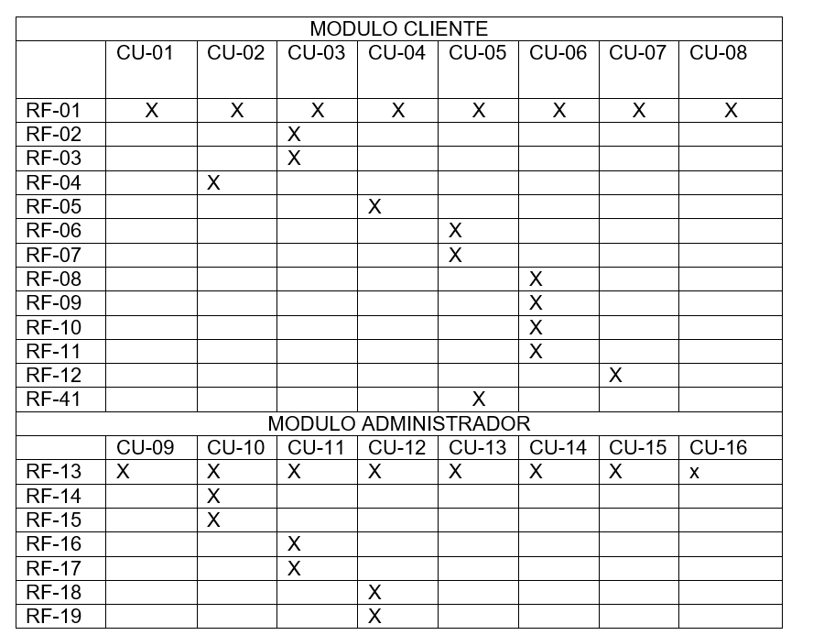

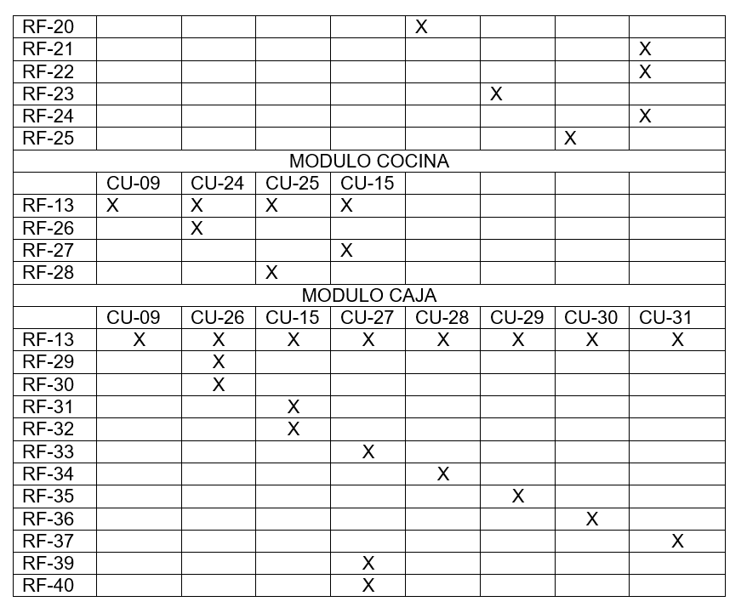*Fuente: Elaboración Propia*

**diagrama de clases**

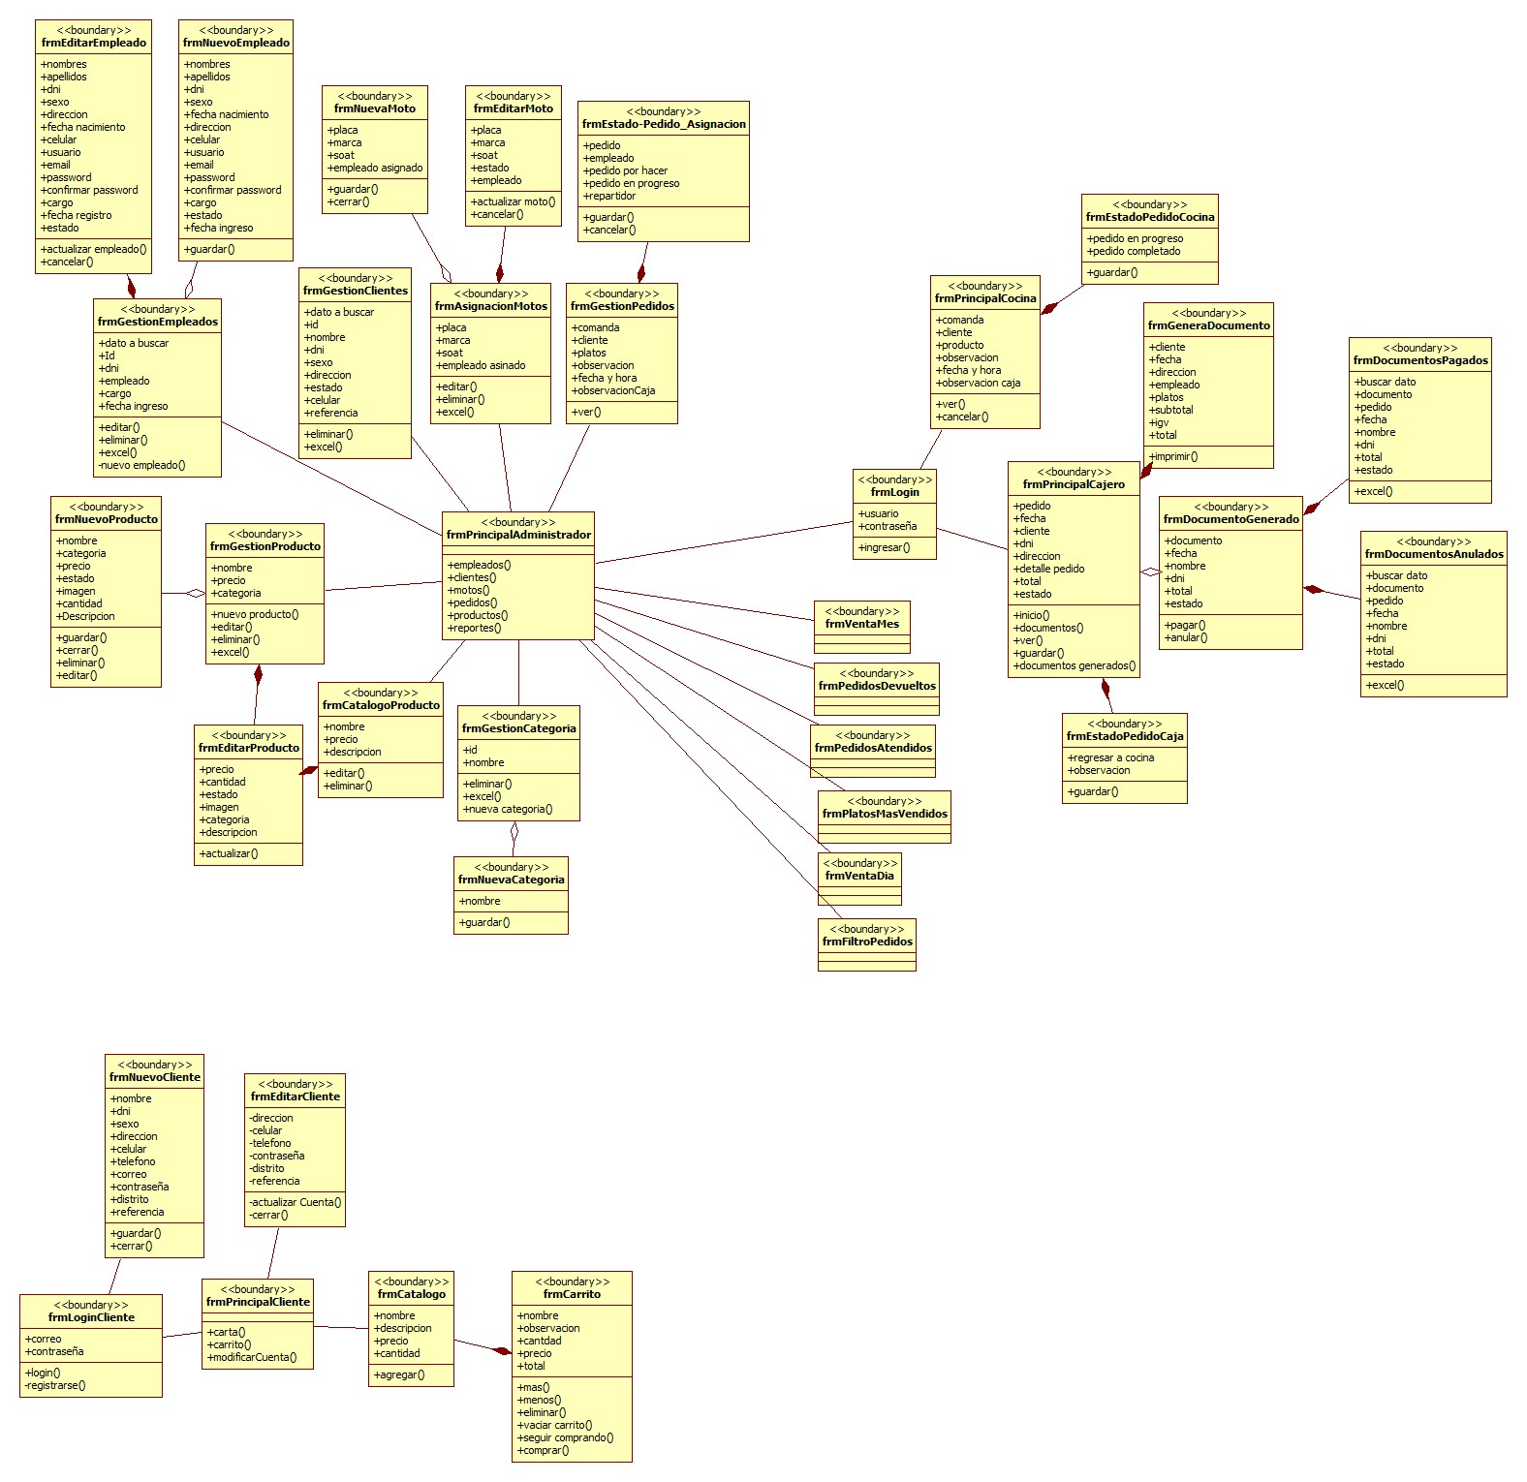diagrama de clases boundary

Figura 10: Diagrama de Clases Boundary Parte 1

Fuente: Elaboración Propia

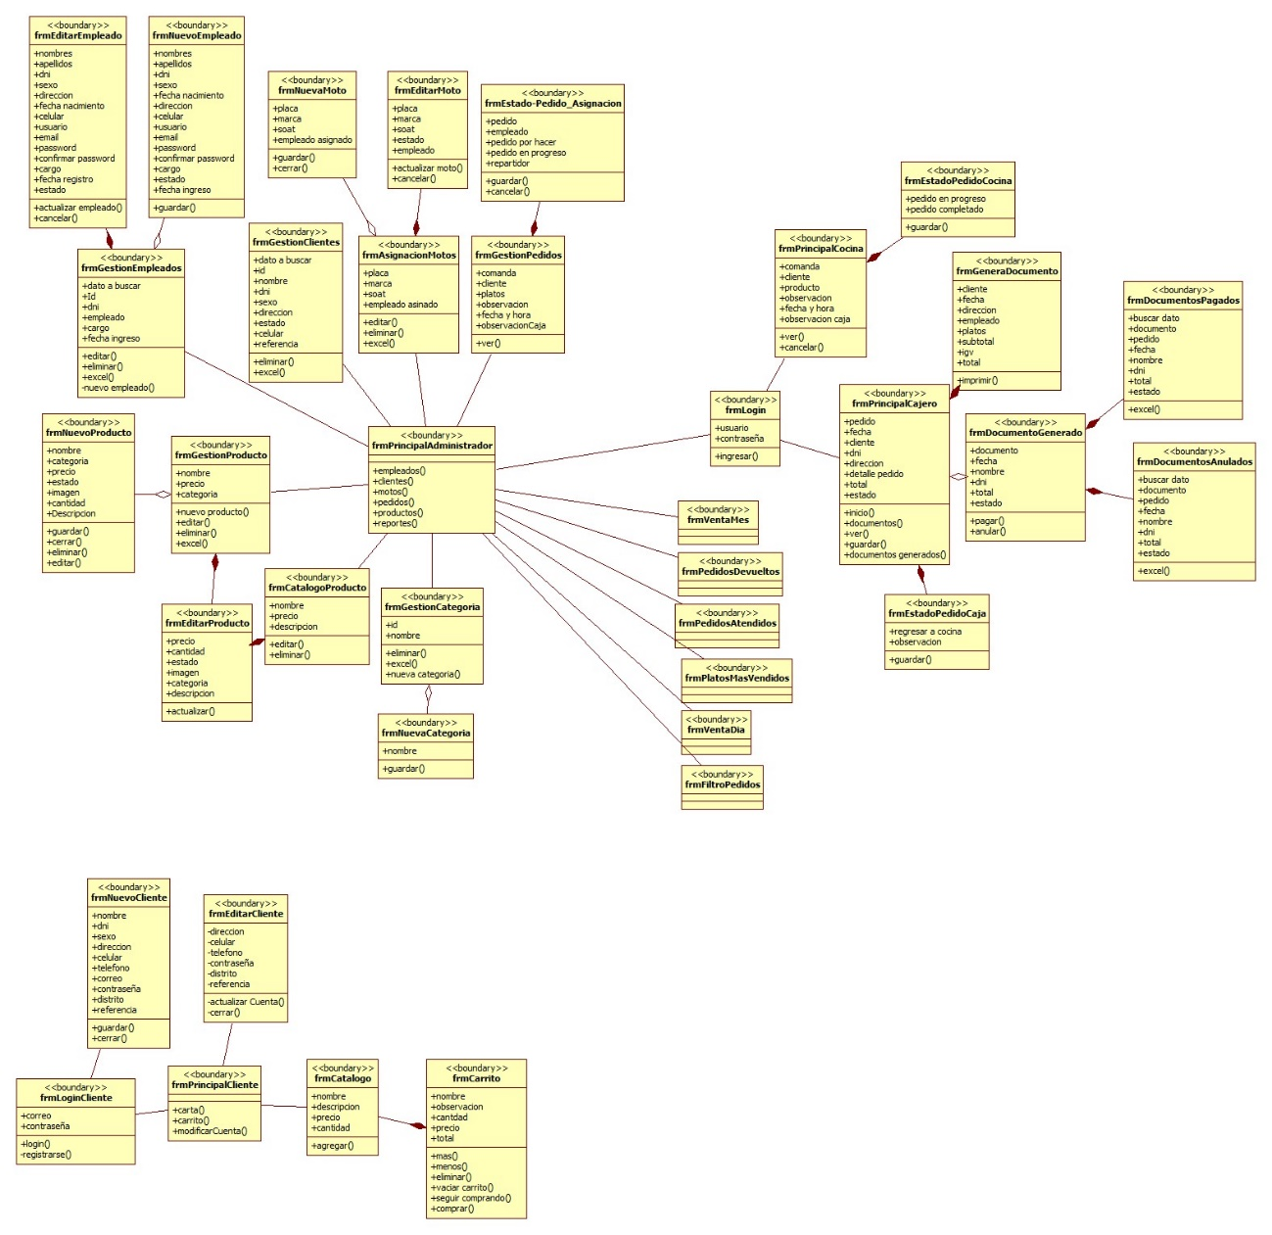

Figura 11: Diagrama de Clases Boundary Parte 2

Fuente: Elaboración Propia



Figura 12: Diagrama de Clases Boundary Parte 3

Fuente: Elaboración Propia

diagrama de clases control

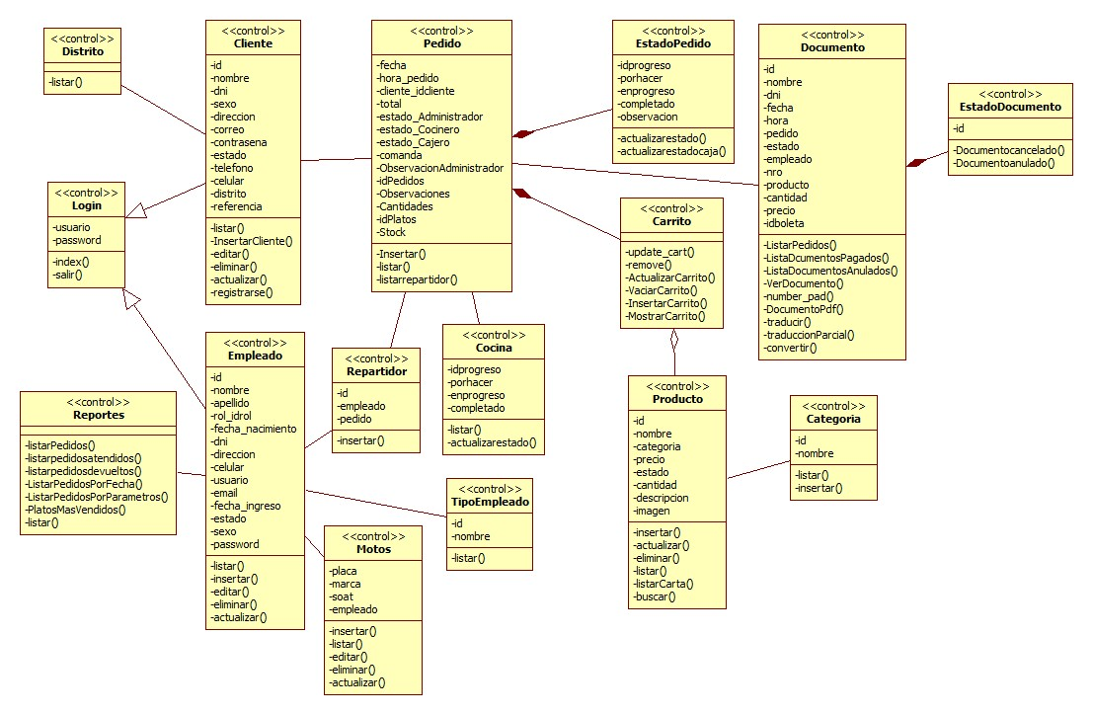

Figura 13: Diagrama de Clases Control Parte 1

Fuente: Elaboración Propia



Figura 14: Diagrama de Clases Control Parte 2

Fuente: Elaboración Propia

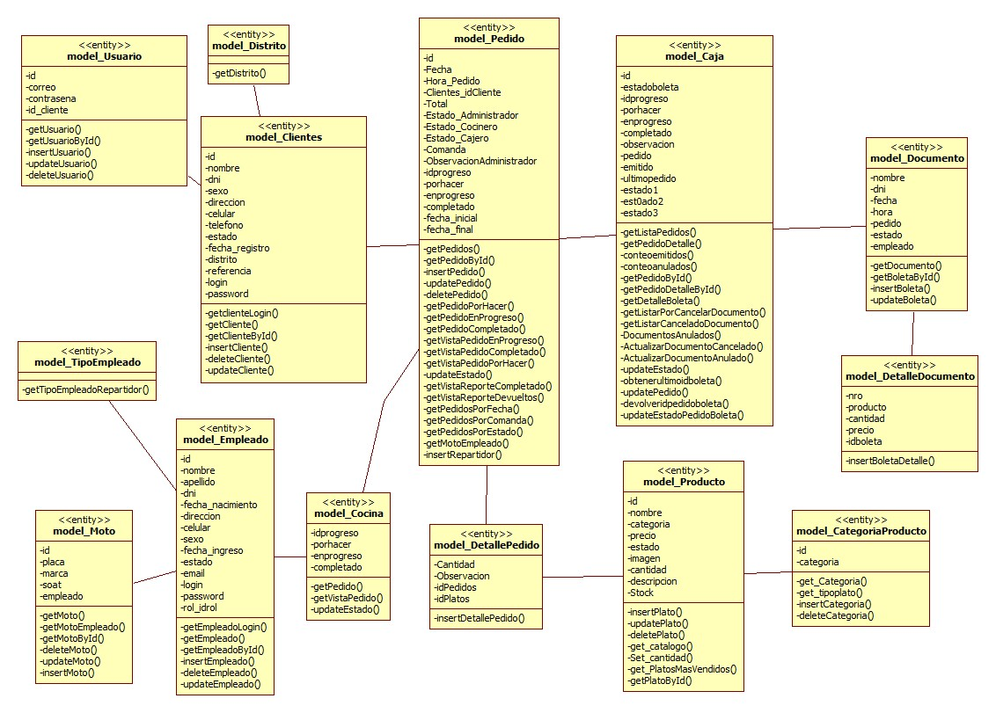diagrama de clases entity



Figura 15: Diagrama de Clases Entity Parte 1

Fuente: Elaboración Propia

Figura 16: Diagrama de Clases Entity Parte 2

Fuente: Elaboración Propia

**diagrama de secuencia** 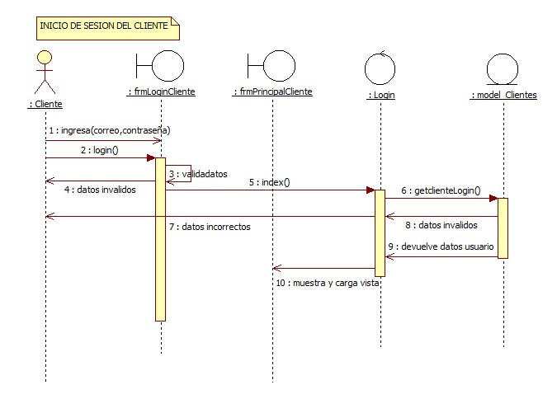

*Figura 17: Diagrama de Secuencia Acceso al Cliente*

*Fuente: Elaboración Propia*

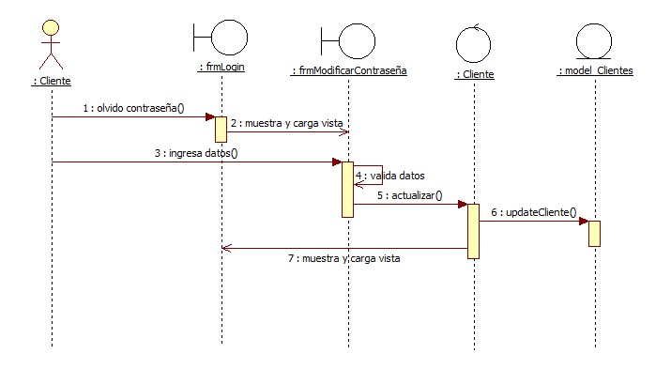

Figura 18: Diagrama de Secuencia Modificar Contraseña

Fuente: Elaboración Propia

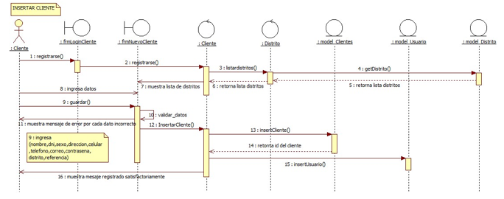

Figura 19: Diagrama de Secuencia Insertar Cliente

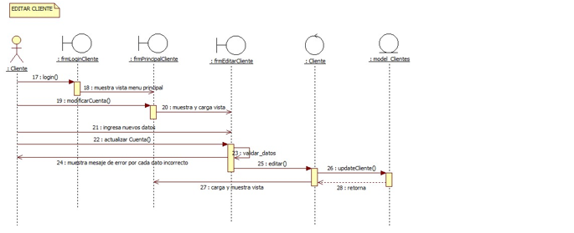Fuente: Elaboración Propia

Figura 20: Diagrama de Secuencia Editar Cliente

Fuente: Elaboración Propia

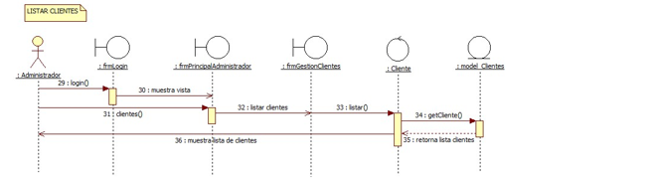Figura 21: Diagrama de Secuencia Listar Clientes

Fuente: Elaboración Propia

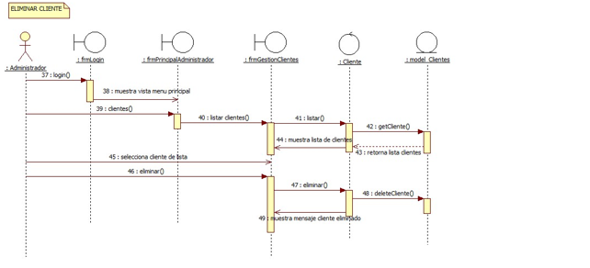

Figura 22: Diagrama de Secuencia Eliminar Cliente

Fuente: Elaboración Propia

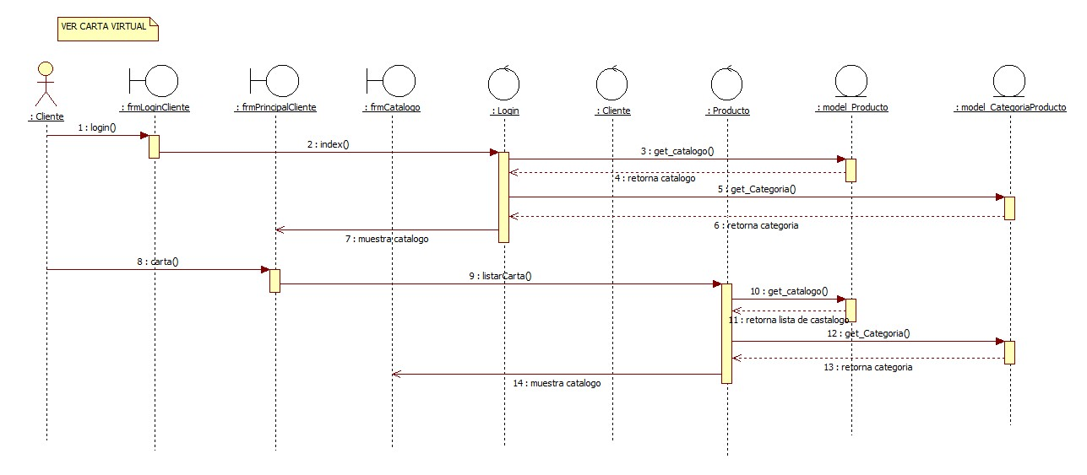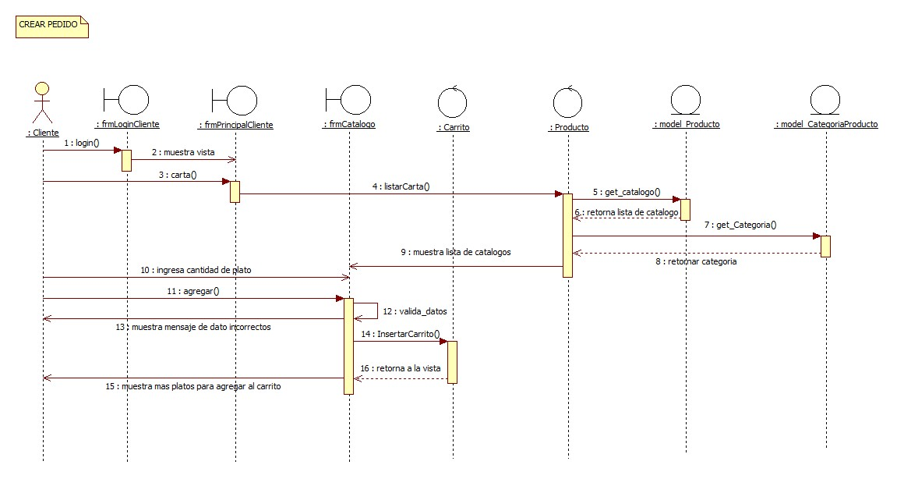

Figura 23: Diagrama de Secuencia Crear Pedido

Fuente: Elaboración Propia

Figura 24: Diagrama de Secuencia Ver Carta Virtual

Fuente: Elaboración Propia

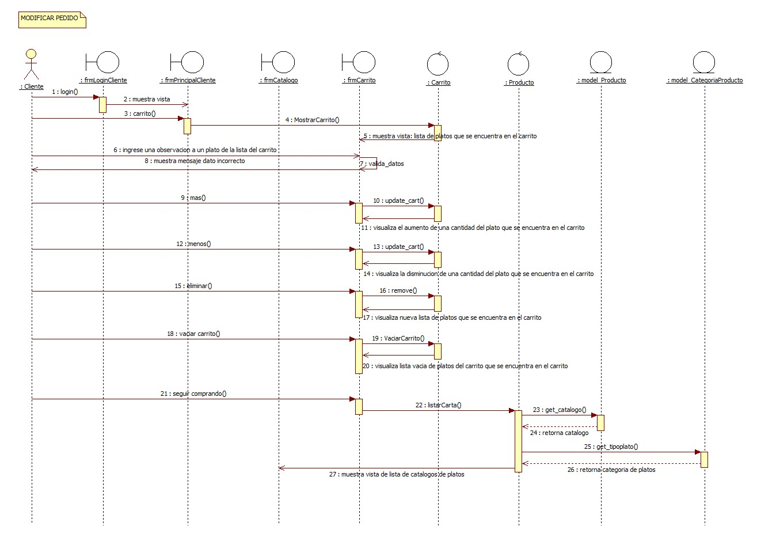Figura 25: Diagrama de Secuencia Modificar Pedido

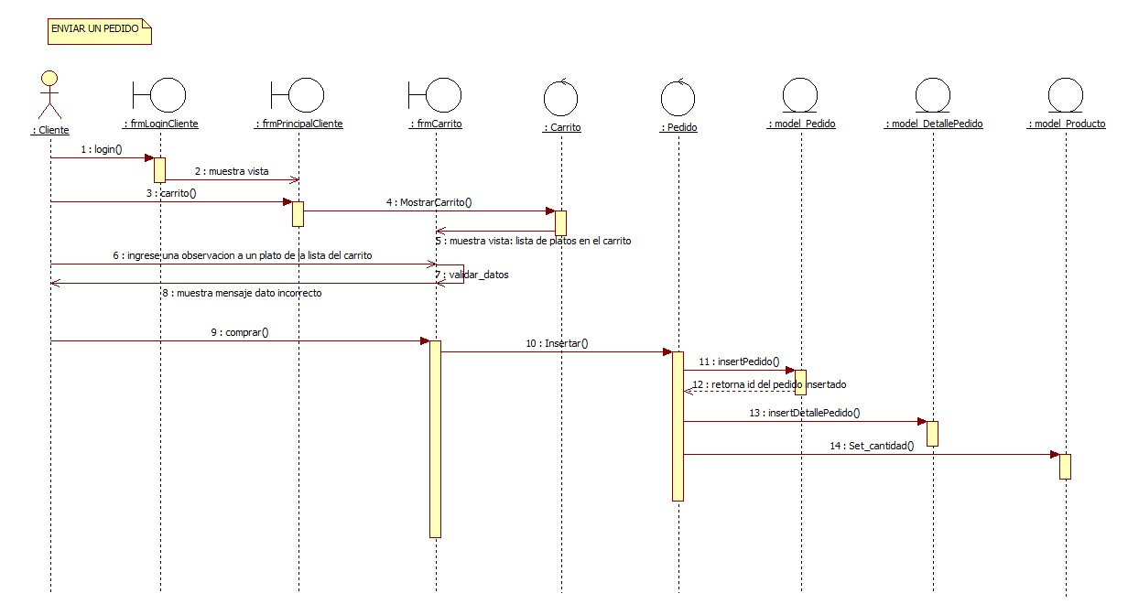Fuente: Elaboración Propia

Figura 26: Diagrama de Secuencia Enviar Pedido

Fuente: Elaboración Propia

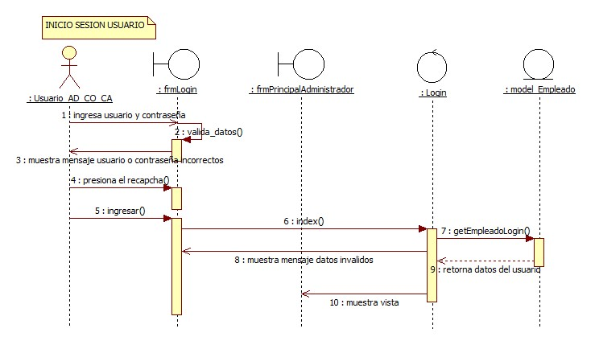

Figura 27: Diagrama de Secuencia Nuevo Empleado

Fuente: Elaboración Propia

Figura 28: Acceso al Usuario

Fuente: Elaboración Propia

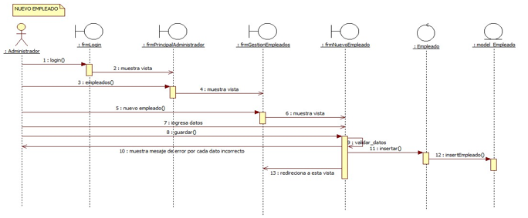

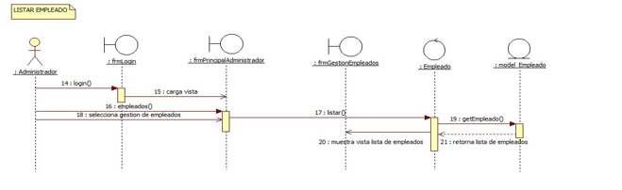

Figura 29: Diagrama de Secuencia Listar Empleados

Fuente: Elaboración Propia

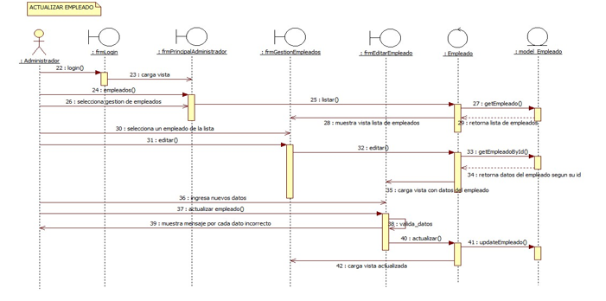

Figura 30: Diagrama de Secuencia Actualizar Empleado

Fuente: Elaboración Propia

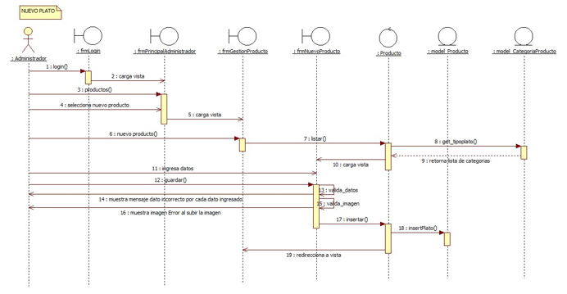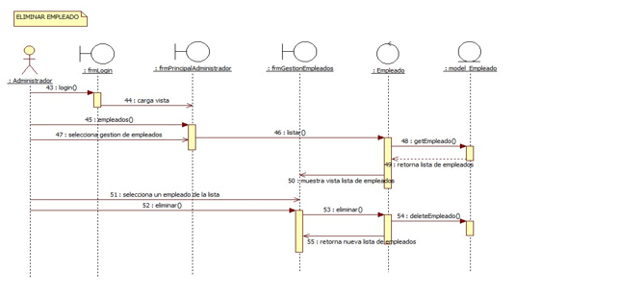

Figura 31: Diagrama de Secuencia Eliminar Empleado

Fuente: Elaboración Propia

Figura 32: Diagrama de Secuencia Nuevo Plato

Fuente: Elaboración Propia

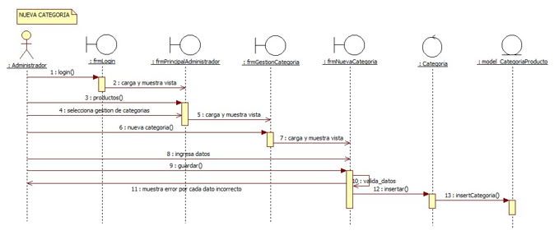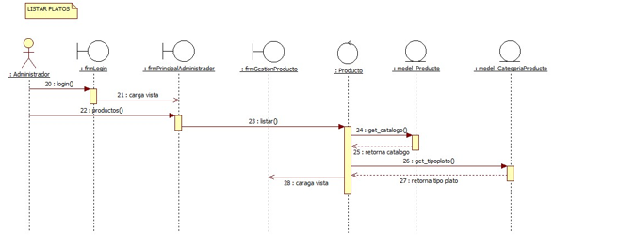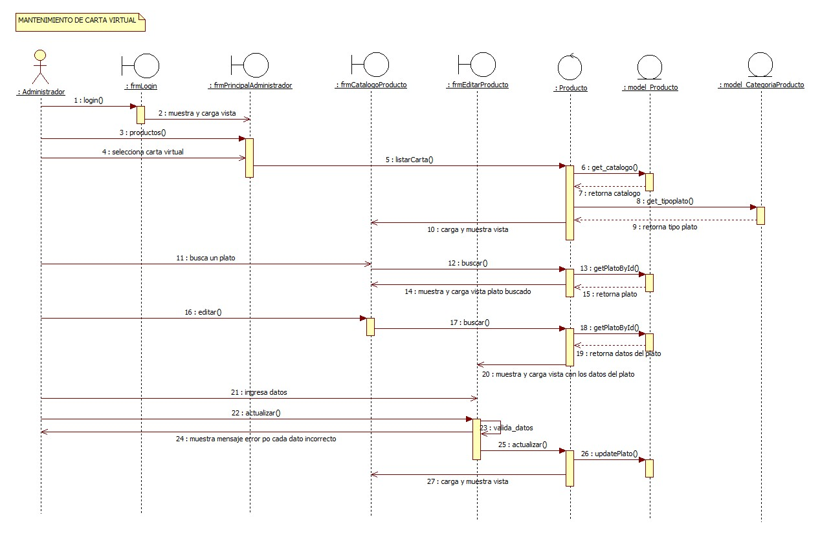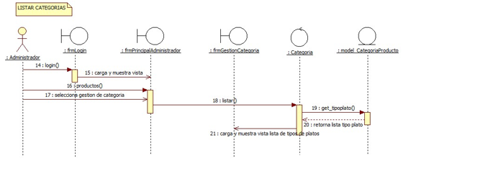

Figura 33: Diagrama de Secuencia Listar Platos

Fuente: Elaboración Propia

Figura 34: Diagrama de Secuencia Nueva Categoría

Fuente: Elaboración Propia

Figura 35: Diagrama de Secuencia Listar Categorías

Fuente: Elaboración Propia

Figura 36: Diagrama de Secuencia Mantenimiento Carta Virtual

Fuente: Elaboración Propia

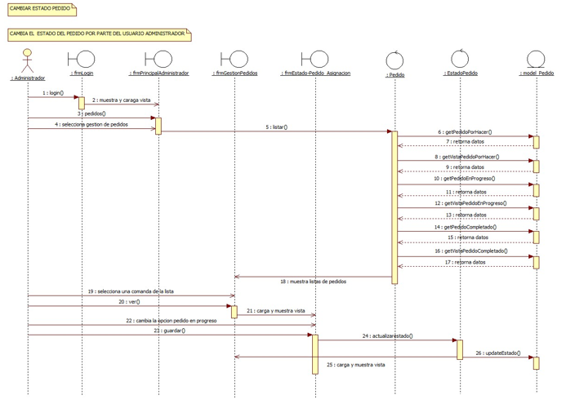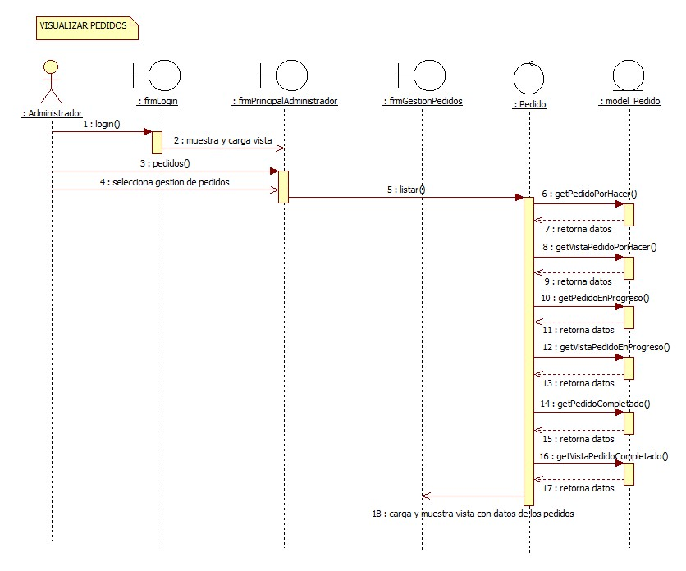

Figura 37: Diagrama de Secuencia Visualizar Pedidos

Fuente: Elaboración Propia

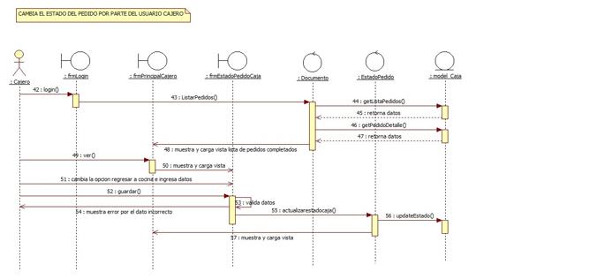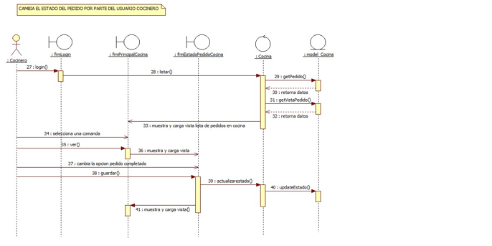

Figura 38: Diagrama de Secuencia Cambio Estado Pedido 1

Fuente: Elaboración Propia

Figura 39: Diagrama de Secuencia Cambio Estado Pedido 2

Fuente: Elaboración Propia

Figura 40: Diagrama de Secuencia Cambio Estado Pedido 3

Fuente: Elaboración Propia

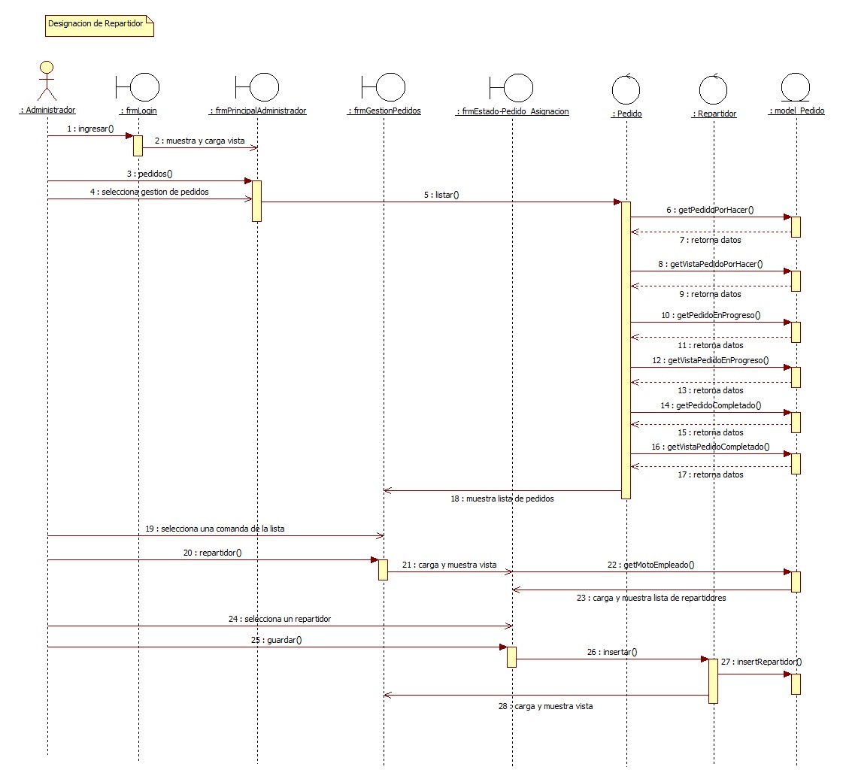

Figura 41: Diagrama de Secuencia Designar Repartidor

Fuente: Elaboración Propia

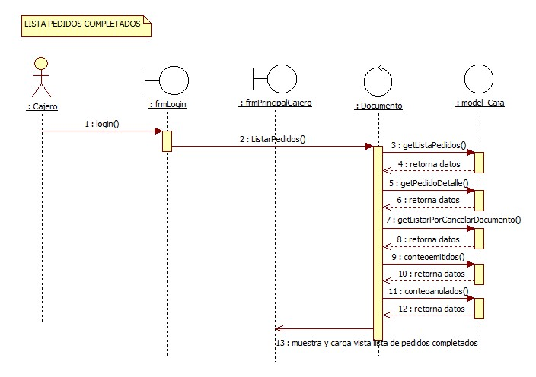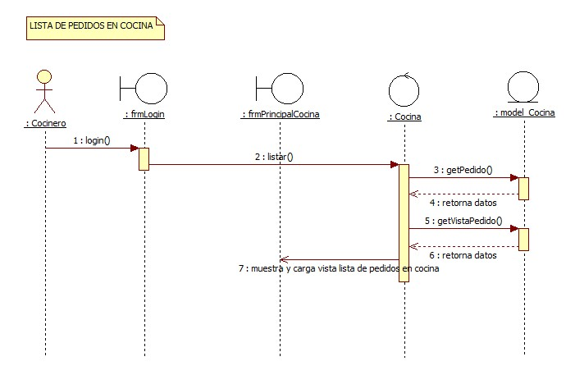

Figura 42: Diagrama de Secuencia Lista Pedidos Cocina

Fuente: Elaboración Propia

Figura 43: Diagrama de Secuencia Lista Pedidos Completos

Fuente: Elaboración Propia

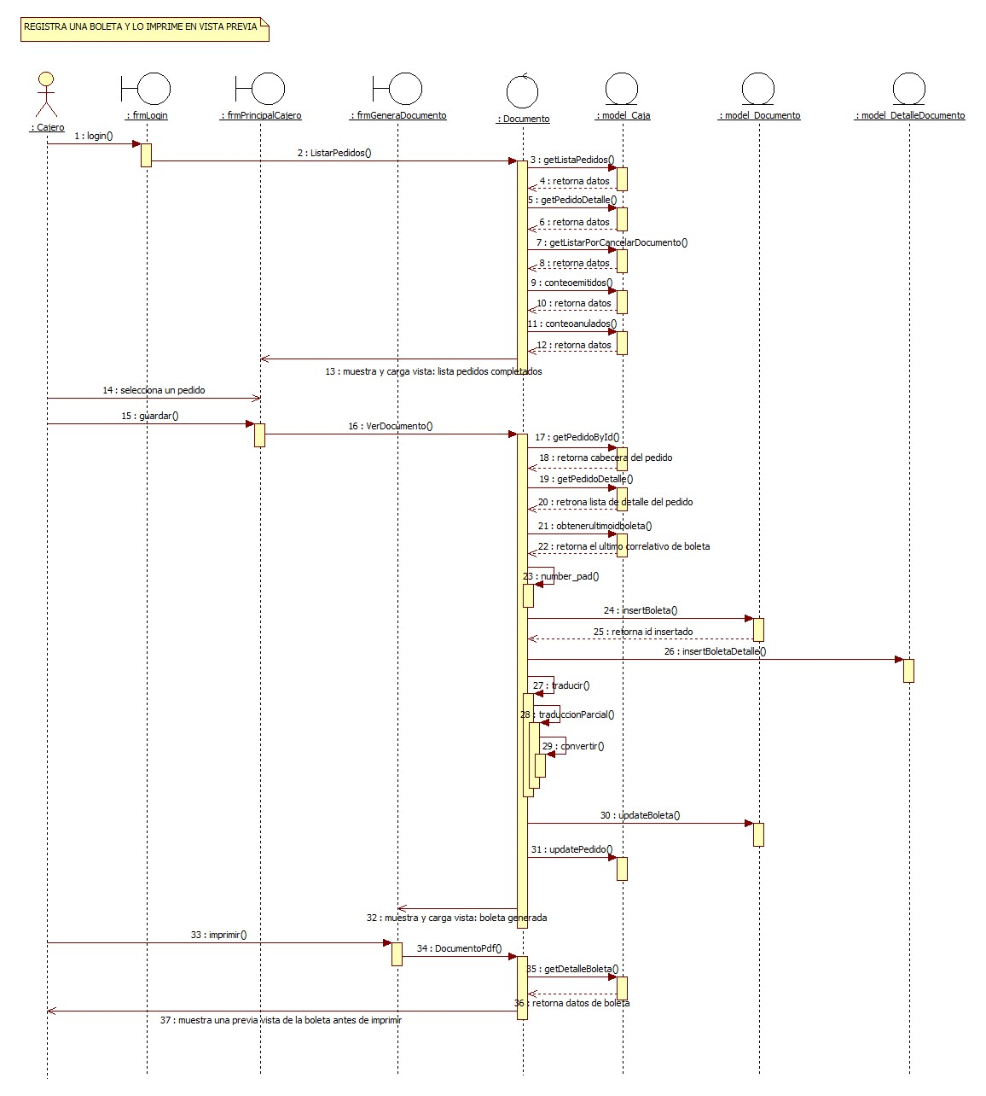

Figura 44: Diagrama de Secuencia Lista Pedidos Completados

Fuente: Elaboración Propia

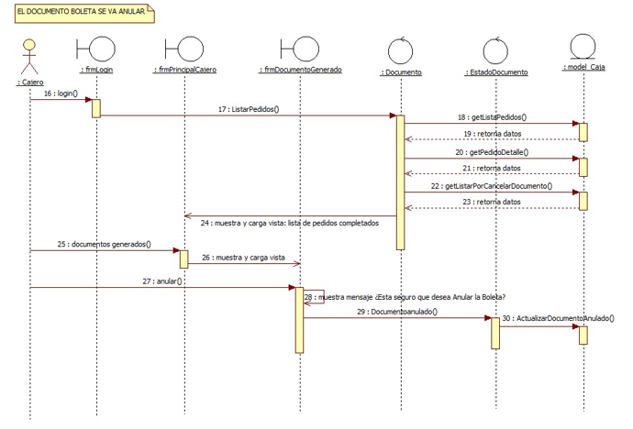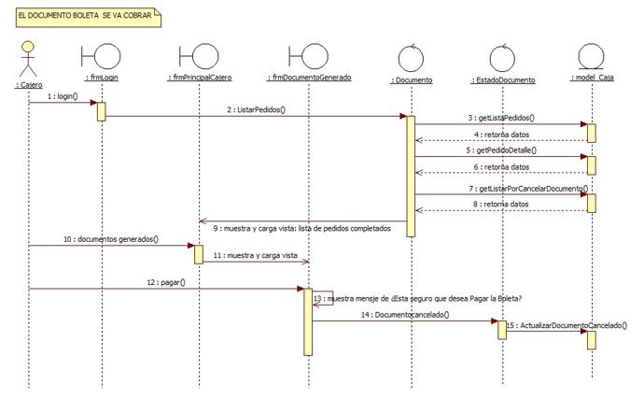

Figura 45: Diagrama de Secuencia Documento Boleta a Cobrar

Fuente: Elaboración Propia

Figura 46: Diagrama de Secuencia Documento Boleta a Anular

Fuente: Elaboración Propia

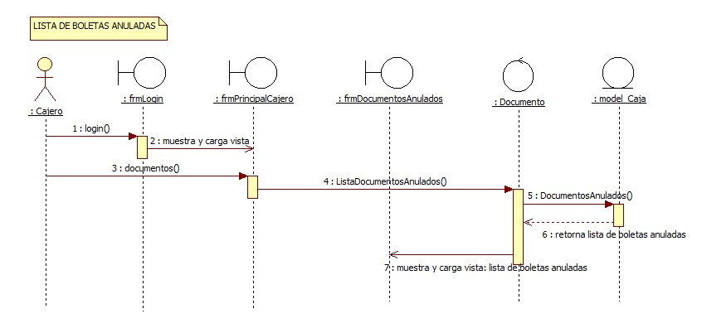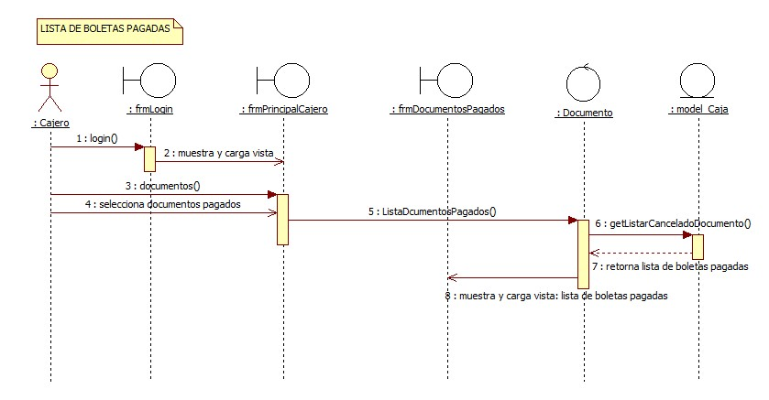

Figura 47: Diagrama de Secuencia Lista Boletas Pagadas

Fuente: Elaboración Propia

Figura 48: Diagrama de Secuencia Lista Boletas Anuladas

Fuente; Elaboración Propia

**Diagrama de Actividad**

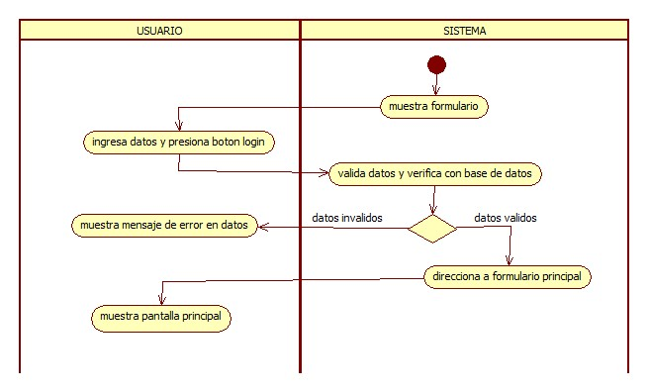

Figura 49: Diagrama de Actividad Acceso al Usuario

Fuente: Elaboración Propia

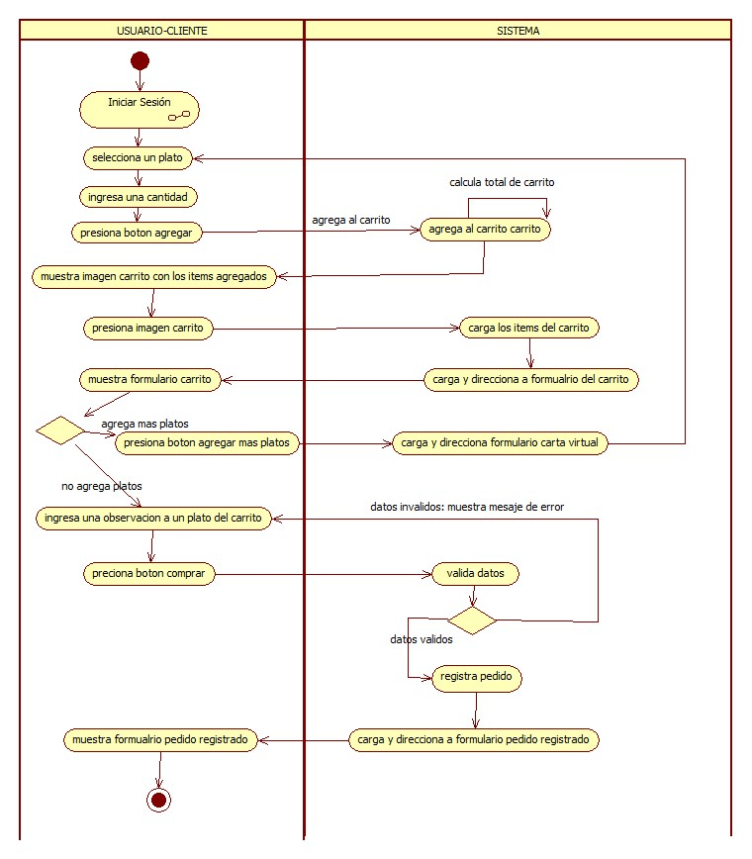

Figura 50: Diagrama de Actividad Enviar Pedido

Fuente: Elaboración Propia

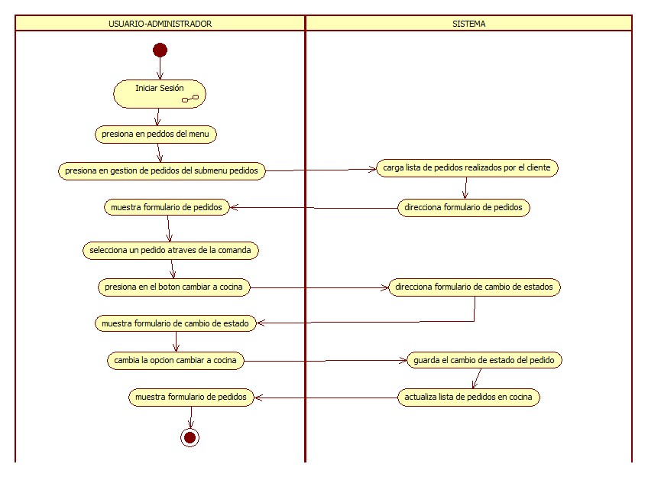

Figura 51: Diagrama de Actividad Lista de Pedidos

Fuente: Elaboración Propia

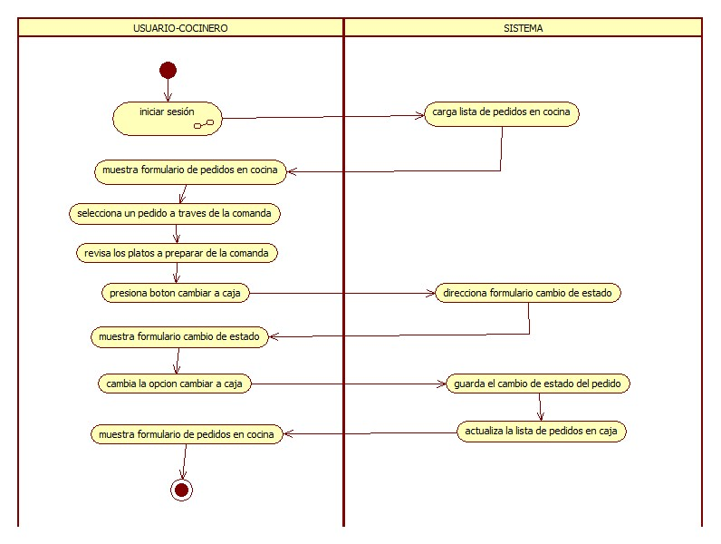

Figura 52: Diagrama de Secuencia Lista Pedidos en Cocina

Fuente: Elaboración Propia

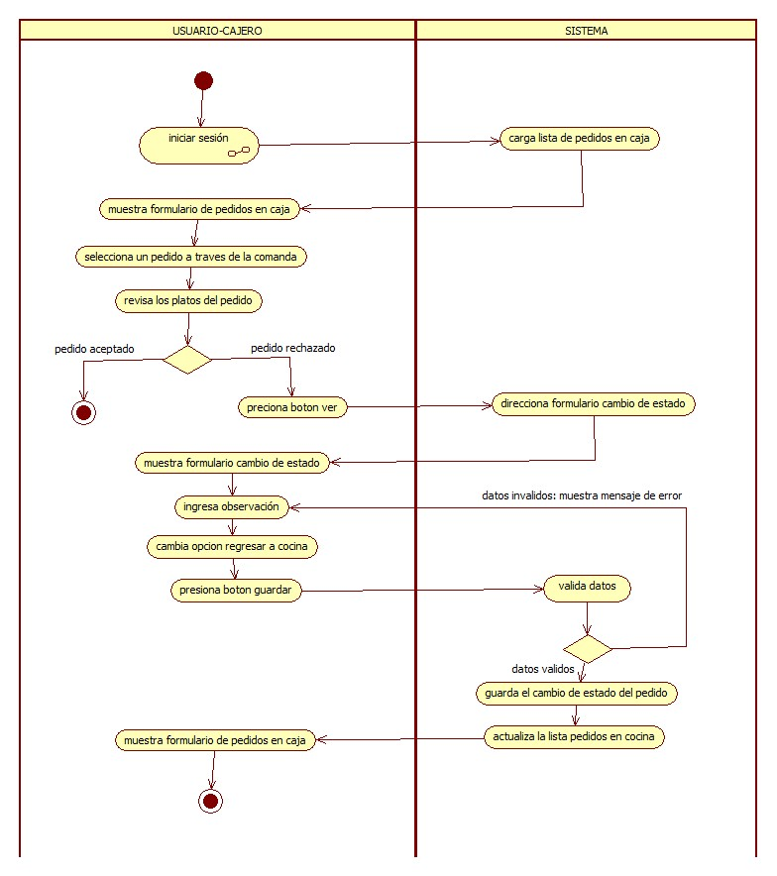

Figura 53: Diagrama de Actividad Lista Pedidos en Caja

Fuente: Elaboración Propia

**Diagrama de Estado**

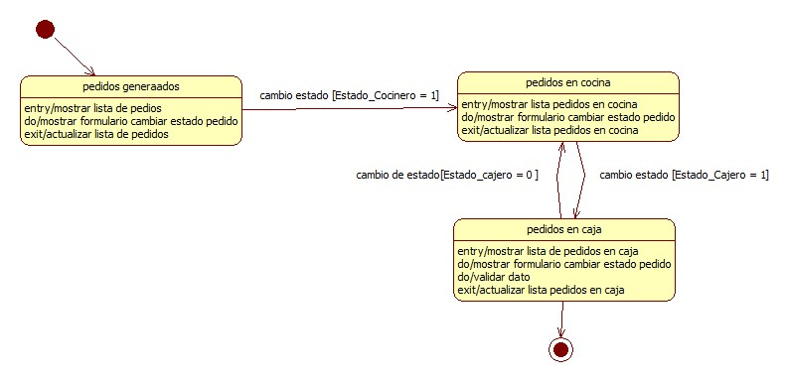

Figura 54: Diagrama de Estado Cambio de Estados del Pedido

Fuente: Elaboración Propia

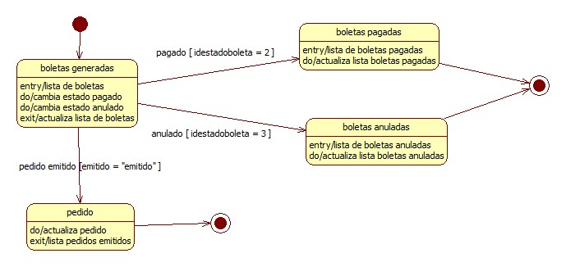

Figura 55: Diagrama de Estado Cambio de Estado Documento Boleta

Fuente: Elaboración Propia

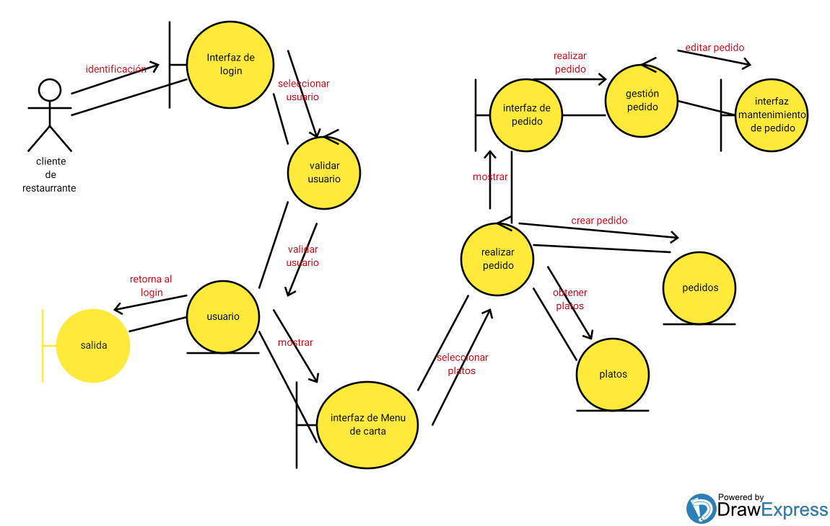**Diagrama de Comunicación**

Figura 56: Diagrama de Comunicación

Fuente: Elaboración Propia

**Diagrama de Componentes**

1:

2:

3:

4:

6:

7:

5:

8:

9:

10:

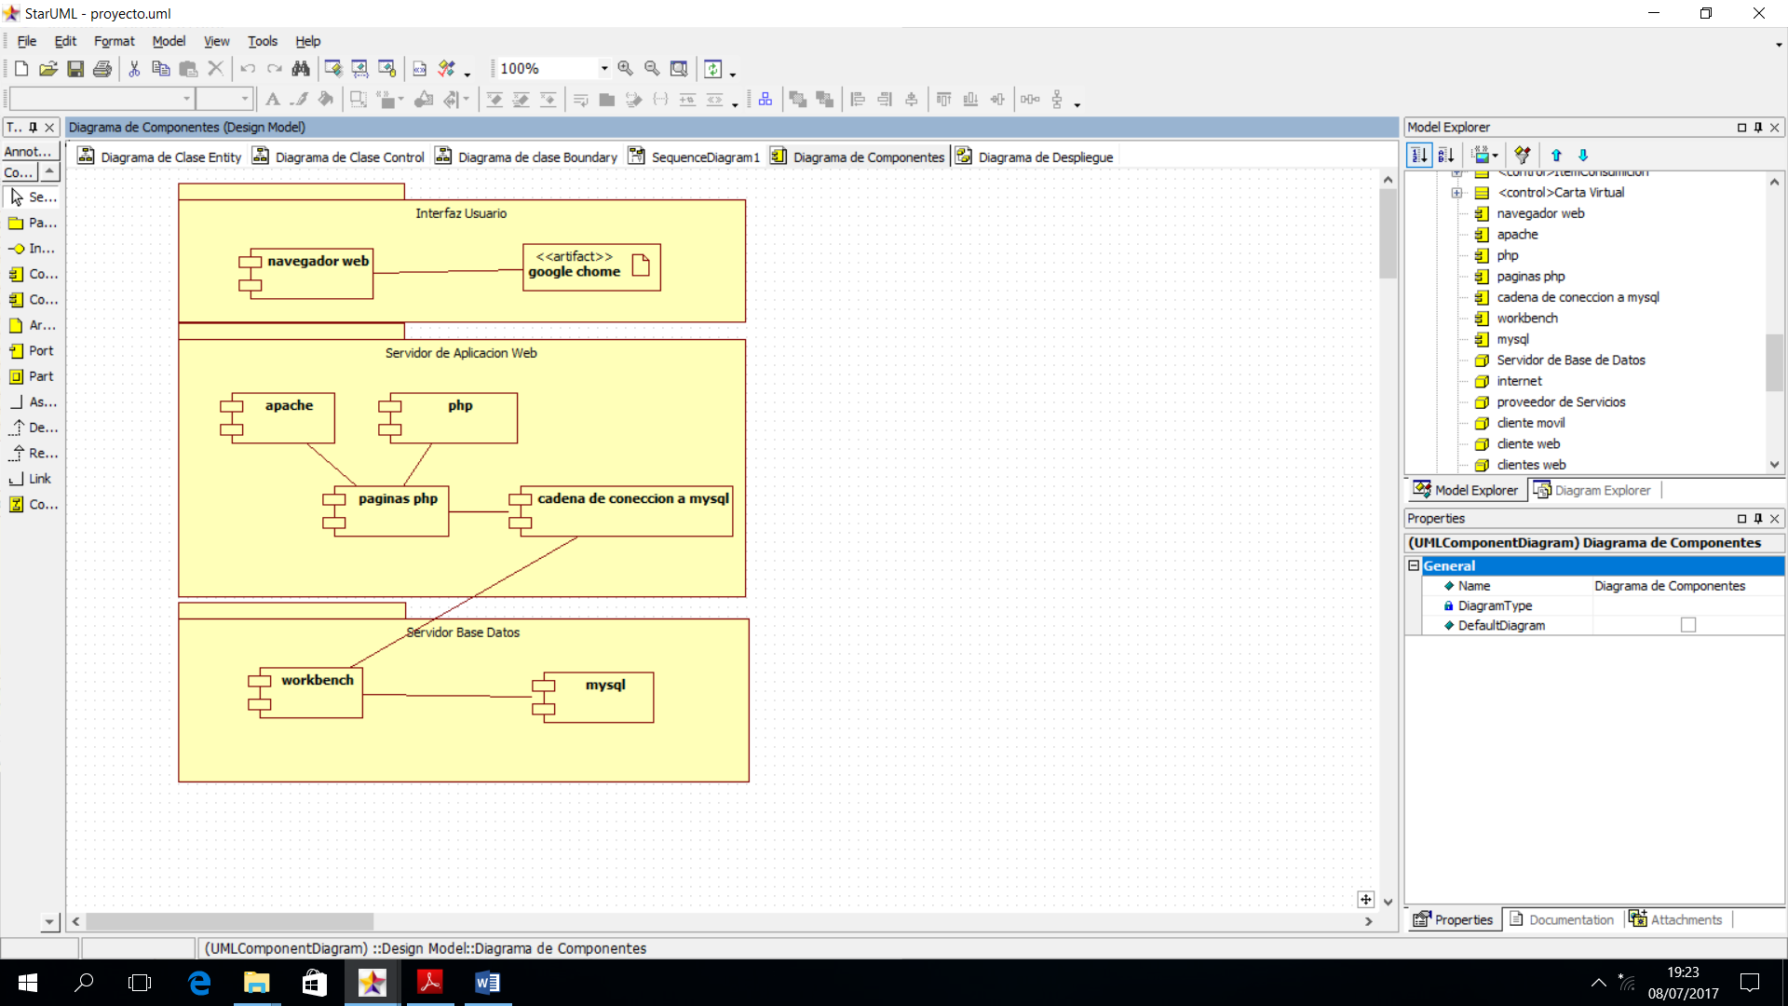

Figura 57: Diagrama de Componentes

Fuente: Elaboración Propia

**Diagrama de Despliegue**

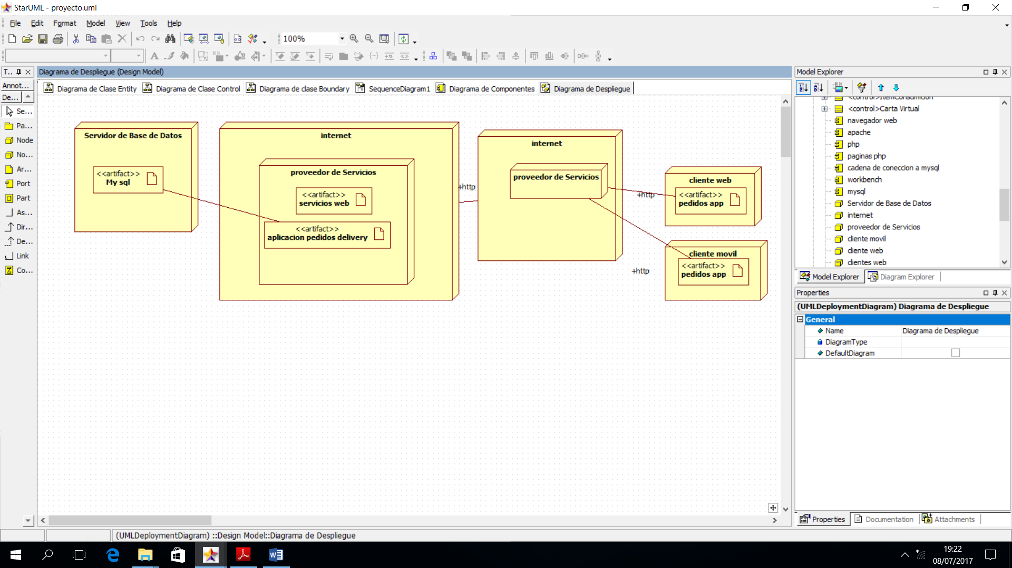

Figura 58: Diagrama de Despliegue

Fuente: Elaboración Propia

**5.2.1 Arquitectura del Sistema**

**Arquitectura de la aplicación (TO BE)\***

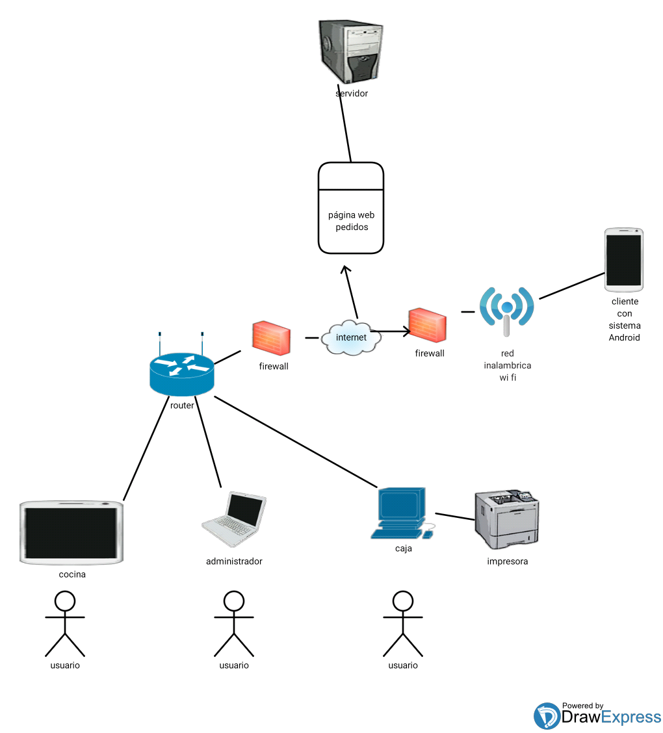

Figura 59: Arquitectura de la aplicación HW

Fuente: Elaboración Propia

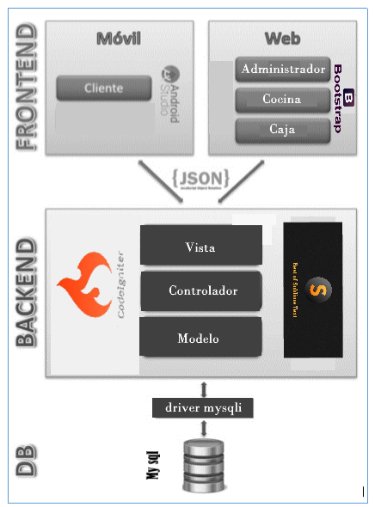

Figura 60: Arquitectura de la Aplicación SW

Fuente: Elaboración Propia

**5.2.2 Diseño de interfaces**

INTERFAZ DEL SISTEMA MOVIL

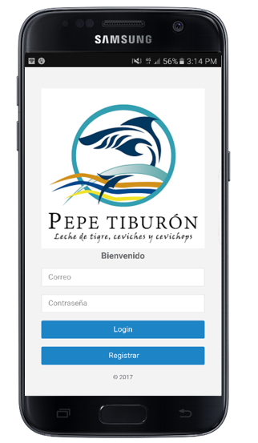

Figura 61 Diseño Interfaz Acceso Cliente

Fuente: Elaboración Propia

La funcionalidad de la pantalla es la siguiente:

Tabla Diseño Interfaz Acceso Cliente

|  |  |  |  |  |
| --- | --- | --- | --- | --- |
| Campo | Tipo | Funcionalidad | | Valores |
| Imagen | Imagen | No aplica | | No aplica |
| Bienvenido | Texto | No aplica | | No aplica |
| Correo | Caja de texto | Almacena el correo del cliente | | Letras y Números y carácter @ |
| Password | Caja de texto | Almacena el password del cliente | | Letras, números y caracteres especiales. |
| Login | Botón | Cuando se presiona el botón se valida el usuario y password contra la base de datos | | No aplica |
| **Condiciones de error y éxito:** | | | | |
| Campo | Éxito | | Error | |
| Usuario | No aplica | | Si no se ingresa valores: “Por favor el correo es requerido y no puede ser vacio”  Valores incorrectos: “Solo es formato de correo electronico” | |
| Password | No aplica | | No se ingresan valores: “por favor la contraseña es requerida y no puede ser vacio” | |
| Iniciar sesión | Se redirecciona a la pantalla principal de la aplicación | | Usuario y/o password incorrecto, verifique por favor. | |
| Registrar | Se redirecciona a la ventana registrar cliente | | Redirecciona a página en mantenimiento | |

Fuente: Elaboración Propia

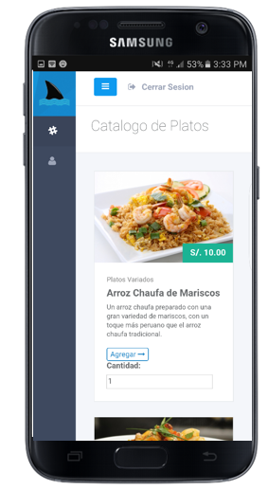

Figura 62 Diseño Interfaz Carta Virtual

Fuente: Elaboración Propia

La funcionalidad de la pantalla es la siguiente:

Tabla Diseño Interfaz Carta Virtual

|  |  |  |  |  |  |
| --- | --- | --- | --- | --- | --- |
| Campo | | Tipo | Funcionalidad | | Valores |
| Menu | | Boton | Muestra el menú u oculta la opción de menú | | No aplica |
| Catálogo de Platos | | Titulo | No aplica | | No aplica |
| imagen | | Imagen | Muestra la imagen del plato en formato PNG | | No aplica |
| Precio | | label | Muestra el precio del plato seleccionado de la base de datos | | No aplica |
| Tipo | | label | Muestra el tipo de plato seleccionado de la base de datos | | No aplica |
| Nombre | | Label | Muestra el nombre seleccionado del plato de la base de datos | | No aplica |
| descripción | | Label | Muestra la descripción del plato seleccionado de la base de datos | | No aplica |
| Agregar | | boton | Agrega el producto al carrito de compras | | No aplica |
| Cantidad | | texto | Nombre | | No aplica |
| Cantidad | | Label | Agrega la cantidad de plato | | No aplica |
| **Condiciones de error y éxito:** | | | | | |
| Campo | Éxito | | | Error | |
| Agregar | Agrega el plato al carrito de compras | | | Muestra la página de error | |

Fuente: Elaboración Propia

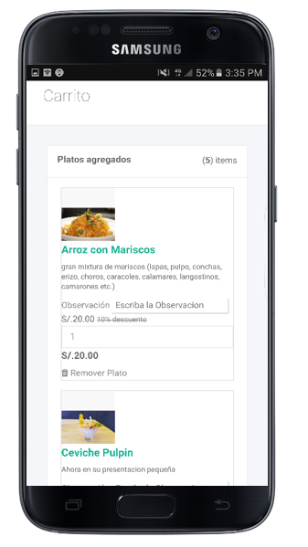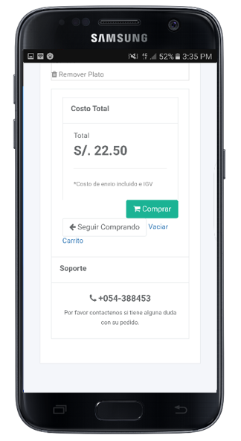

Figura Diseño Interfaz Ver Carrito

Fuente: Elaboración Propia

La funcionalidad de la pantalla es la siguiente:

Tabla Diseño Interfaz Ver Carrito

|  |  |  |  |  |  |
| --- | --- | --- | --- | --- | --- |
| Campo | | Tipo | Funcionalidad | | Valores |
| Carrito | | Titulo | No aplica | | No aplica |
| Platos agregados | | Titulo | No aplica | | No aplica |
| items | | Label | No aplica | | No aplica |
| imagen | | Imagen | Muestra la imagen del plato en formato PNG | | No aplica |
| Nombre | | Label | Muestra el nombre seleccionado del plato de la base de datos | | No aplica |
| descripción | | Label | Muestra la descripción del plato seleccionado de la base de datos | | No aplica |
| Observación | | Label | No aplica | | No aplica |
| Escriba la observación | | Caja de texto | Ingresa la observación para la preparación del plato | | Solo permite ingresar letras y numeros |
| Precio unitario | | Label | Muestra el precio unitario del plato y si existe algún descuento y cuanto es en valor de porcentaje | | No aplica |
| Cantidad | | Label | Agrega la cantidad de plato | | No aplica |
| Subtotal | | Label | Muestra el subtotal de la suma de la cantidad del plato | | No aplica |
| Remover plato | | Boton | Elimina el plato seleccionado | | No aplica |
| Costo total | | Label | No aplica | | No aplica |
| Total | | Label | Muestra el total de todo el pedido realizado | | No aplica |
| Costo de envio incluido e IGV | | Label | No aplica | | No aplica |
| Comprar | | Boton | Realiza el pedido y guarda los valores en la base de datos | | No aplica |
| Seguir comprando | | Boton | Regresa a la ventana de catálogo de productos | | No aplica |
| Vaciar carrito | | Botón | Limpia el carrito de compras | | No aplica |
| Soporte | | Label | No aplica | | No aplica |
|  | | label | No aplica | | No aplica |
| Por favor contactenos | | label | No aplica | | No aplica |
| **Condiciones de error y éxito:** | | | | | |
| Campo | Éxito | | | Error | |
| Comprar | Agrega el pedido en la BD | | | Muestra la página de error | |

Fuente: Elaboración Propia

INTERFAZ DEL SISTEMA WEB

Login de Usuarios: En esta ventana se ingresará el usuario y contraseña que el administrador designara para los empleados y una vez logueados podrán ingresar al sistema

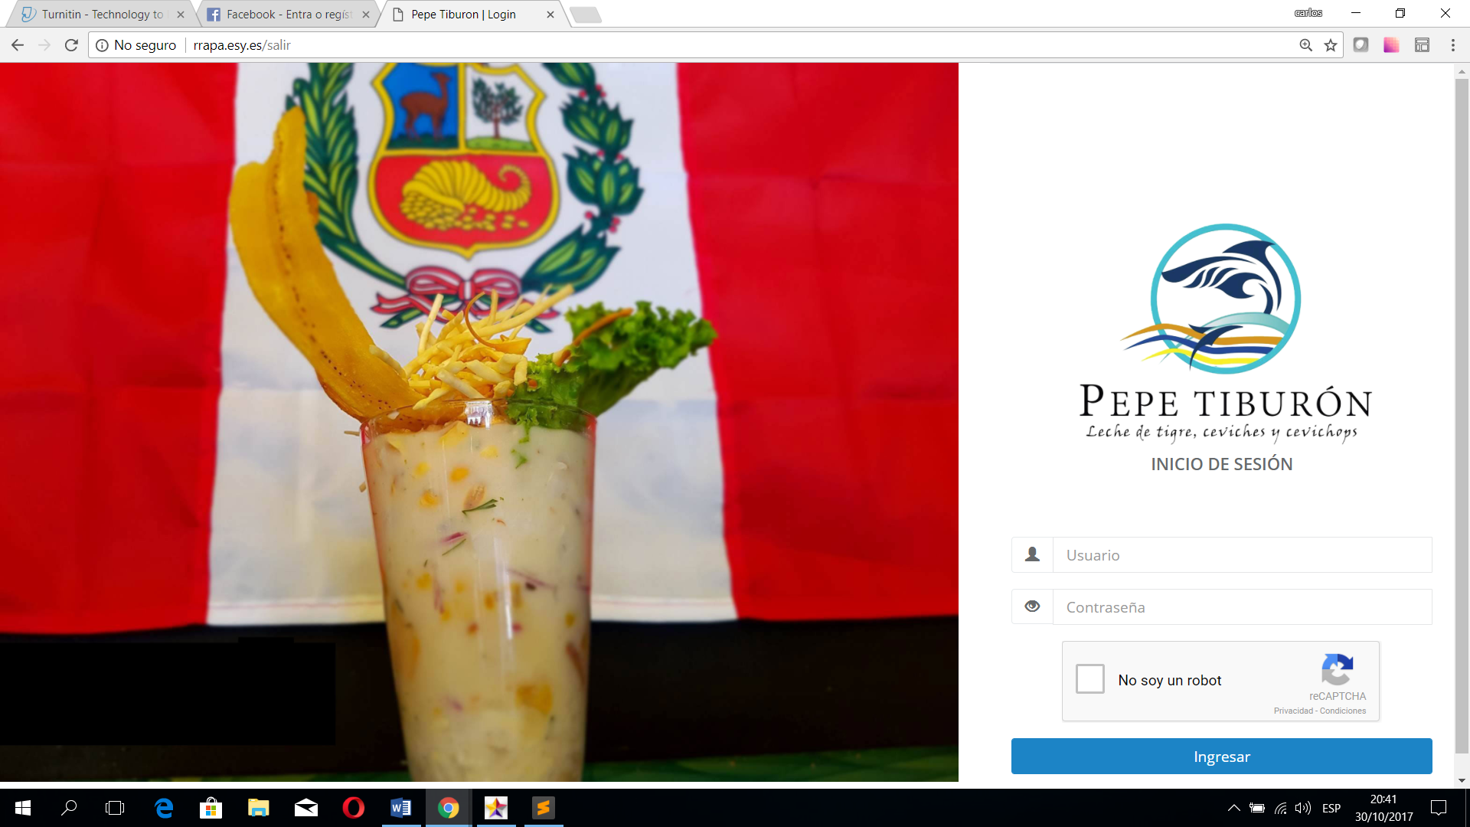

Figura Diseño Interfaz Acceso al Usuario

Fuente: Elaboración Propia

La funcionalidad de la pantalla es la siguiente:

Tabla Diseño Interfaz Acceso al Usuario

|  |  |  |  |  |  |
| --- | --- | --- | --- | --- | --- |
| Campo | Tipo | | Funcionalidad | | Valores |
| Usuario | Label | | No aplica | | No aplica |
| Password | Label | | No aplica | | No aplica |
| Usuario | Caja de texto | | Almacena el nombre del usuario | | Letras y Números |
| Password | Caja de texto | | Almacena el password del usuario | | Letras, números y caracteres especiales. |
| Iniciar sesión | Botón | | Cuando se presiona el botón se valida el usuario y password contra la base de datos | |  |
| **Condiciones de error y éxito:** | | | | | |
| Campo | | Éxito | | Error | |
| Usuario | | No aplica | | Si no se ingresa valores: “Completa este campo”  Valores incorrectos: “Solo se acepta letras y números” | |
| Password | |  | | No se ingresan valores: “Completa este campo” | |
| Iniciar sesión | | Se redirecciona a la pantalla principal de la aplicación | | Usuario y/o password incorrecto, verifique por favor. | |

Fuente: Elaboración Propia

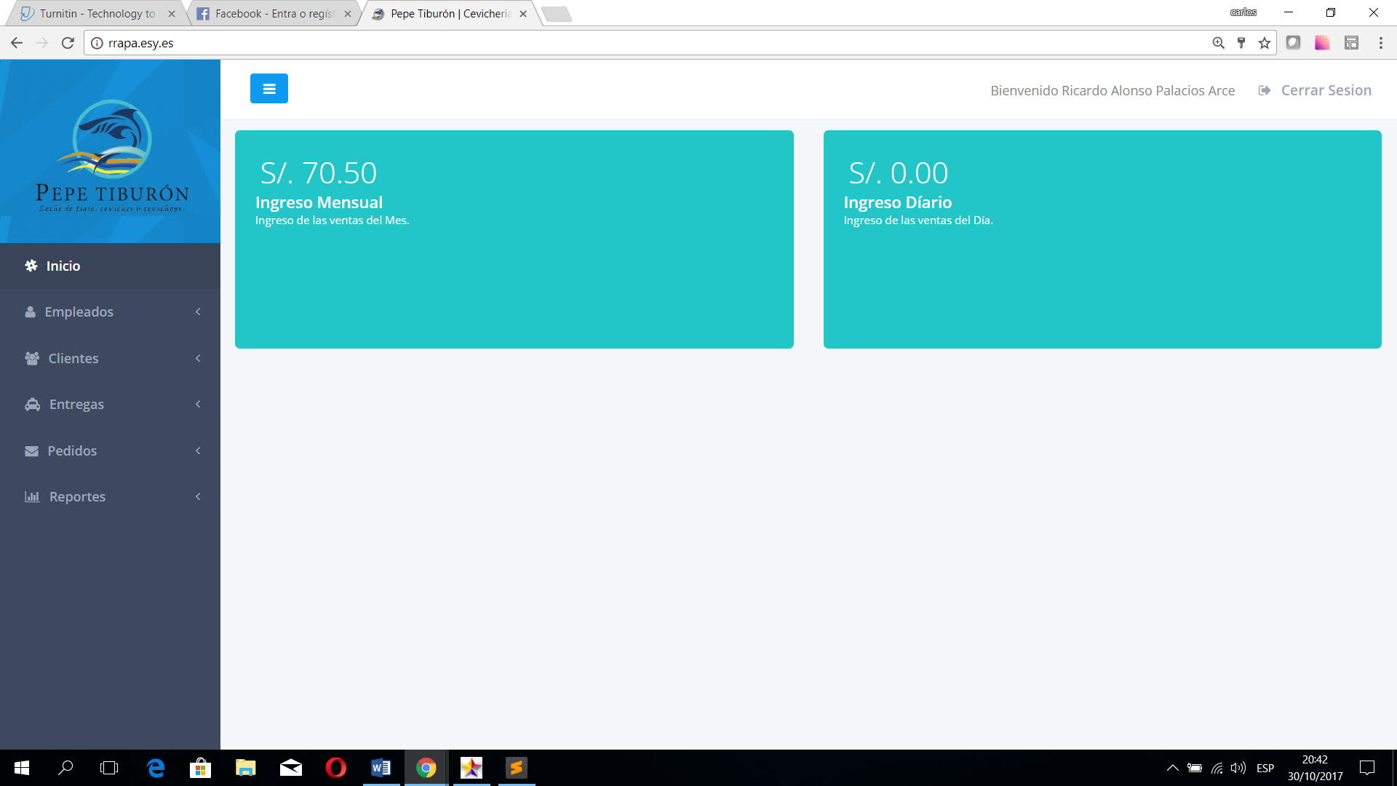

Figura Diseño Interfaz Página Principal

Fuente: Elaboración Propia

La funcionalidad de la pantalla es la siguiente:

Tabla Diseño Interfaz Página Principal

|  |  |  |  |  |  |
| --- | --- | --- | --- | --- | --- |
| Campo | | Tipo | Funcionalidad | | Valores |
| Logo | | Imagen | No aplica | | No aplica |
| Inicio | | enlace | Reinicia la pagina | | No aplica |
| Ricardo Palacios | | Label | Nombre del usuario logueado | | Valor que se obtiene de la tabla USUARIO |
| Log out | | Enlace | Muestra la ventana de confirmación  “Cerrar sesión” | | No aplica |
| Inicio  - Empleados  - Clientes  - Entregas  - Pedidos  - Reportes | | Menú | Cuando se selecciona cada una de las opciones del Menu, nos redirecciona a la página de mantenimiento respectivo. En el caso no exista debe mostrar el mensaje “Página en construcción” | | No aplica |
| **Condiciones de error y éxito:** | | | | | |
| Campo | Éxito | | | Error | |
| Cerrar sesión | Se cierra la sesión y muestra la página de login de la aplicación | | | Muestra el mensaje de error en la página de tratamiento de errores y almacena el error en el log de errores. | |

Fuente: Elaboración Propia

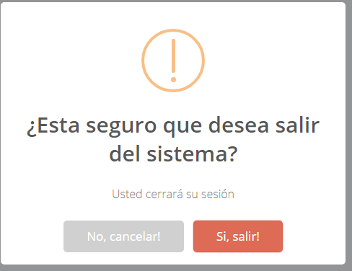

Figura Diseño Interfaz Salir del Sistema

Fuente: Elaboración Propia

La funcionalidad de la pantalla es la siguiente:

Tabla Diseño Interfaz Salir del Sistema

|  |  |  |  |  |  |
| --- | --- | --- | --- | --- | --- |
| Campo | | Tipo | Funcionalidad | | Valores |
| Usted cerrara su sesión | | label | No aplica | | No aplica |
| ¿Está seguro? | | Label | No aplica | | No aplica |
| Si, salir | | Botón | Cierra la sesión y redirecciona a la página de login de la aplicación | | No aplica |
| No, cancelar | | Botón | Permanece en la ventana | | No aplica |
| **Condiciones de error y éxito:** | | | | | |
| Campo | Éxito | | | Error | |
| Si, salir | Cierra la sesión | | | No aplica | |
| **Condiciones de error y éxito:** | | | | | |
| Campo | Éxito | | | Error | |
| No, cancelar | Muestra mensaje cancelado | | | No aplica | |

Fuente: Elaboracion Propia

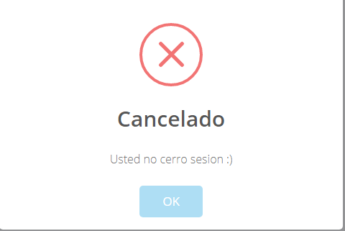

Figura Diseño Interfaz Cancelar Salir del Sistema

Fuente: Elaboración Propia

La funcionalidad de la pantalla es la siguiente:

Tabla Diseño Interfaz Cancelar Salir del Sistema

|  |  |  |  |
| --- | --- | --- | --- |
| Campo | Tipo | Funcionalidad | Valores |
| Cancelado | label | No aplica | No aplica |
| Usted no cerro sesión | Label | No aplica | No aplica |
| ok | Botón | Cierra la ventana y permanece la sesión activa | No aplica |

Fuente: Elaboración Propia

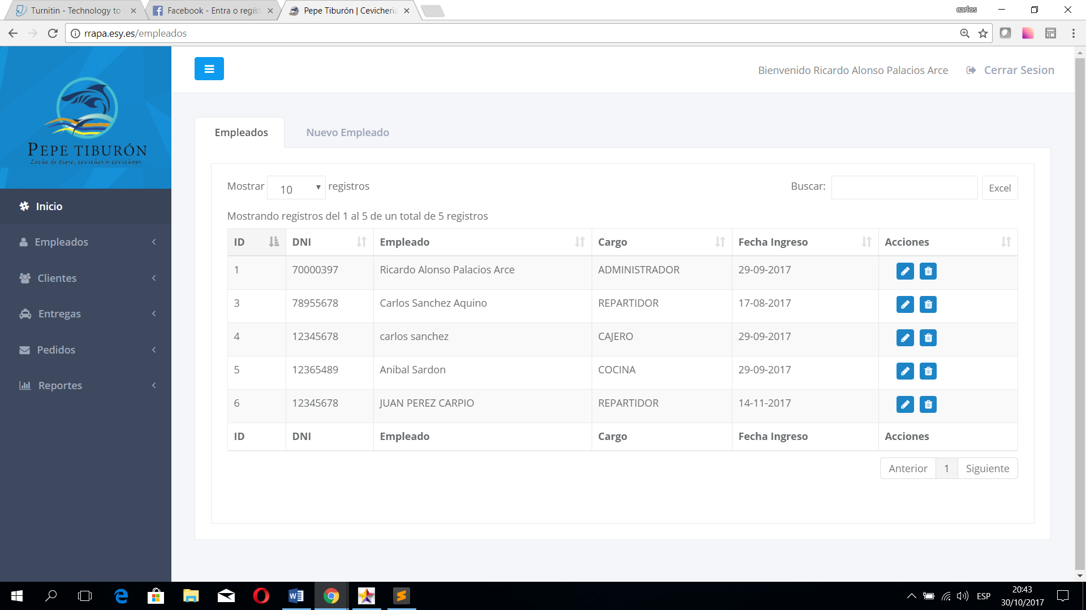

Figura Diseño Interfaz Mantenimiento Datos Empleado

Fuente: Elaboración Propia

La funcionalidad de la pantalla es la siguiente:

Tabla Diseño Interfaz Mantenimiento Datos Empleado

|  |  |  |  |  |  |
| --- | --- | --- | --- | --- | --- |
| Campo | | Tipo | Funcionalidad | | Valores |
| Gestión de empleados | | Sub menu | No aplica | | No aplica |
| Empleados | | Titulo ventana | No aplica | | No aplica |
| Mostrar número de entradas | | lista | Muestra cantidad de 10,25,50,100 registros de datos de empleados que se cargan en la grilla | | No aplica |
| Buscar | | label | No aplica | | No aplica |
| Buscar | | Caja de texto | Almacena palabra para buscar de los datos mostrados en la grilla | | Letras y Números |
| Excel | | Boton | Genera una documento en formato Excel de los datos de los empleados de la grilla | | No aplica |
| Mostrando de 1 a 3 de 3 entradas | | label | No aplica | | No aplica |
| Id  Dni  Empleado  Cargo  Fecha de ingreso  acciones | | Grilla | Muetra las columnas Id,Dni,Empleado,Cargo,Fecha de ingreso seleccionados de la base de datos | | No aplica |
| Icono (borrar) | | boton | Elimina de manera física la fila seleccionada | | No aplica |
| Icono (editar) | | boton | Muestra una ventana para poder editar los datos de la fila seleccionada de los empleados | | No aplica |
| anterior | | boton | Regresa a la lista anterior de los datos cargados en la grilla | | No aplica |
| Siguiente | | botón | Muestra los siguientes datos de los empleados si hubiese | | No aplica |
| **Condiciones de error y éxito:** | | | | | |
| Campo | Éxito | | | Error | |
| Siguiente | Recarga la grilla con los nuevos datos obtenidos de la base de datos de los empleados | | | No permite dar clic en el boton y marca con un símbolo de negación en el cursor | |
| anterior | Recarga la grilla con los antiguos datos obtenidos de la base de datos de los empleados | | | No permite dar clic en el boton y marca con un símbolo de negación en el cursor | |

Fuente: Elaboración Propia

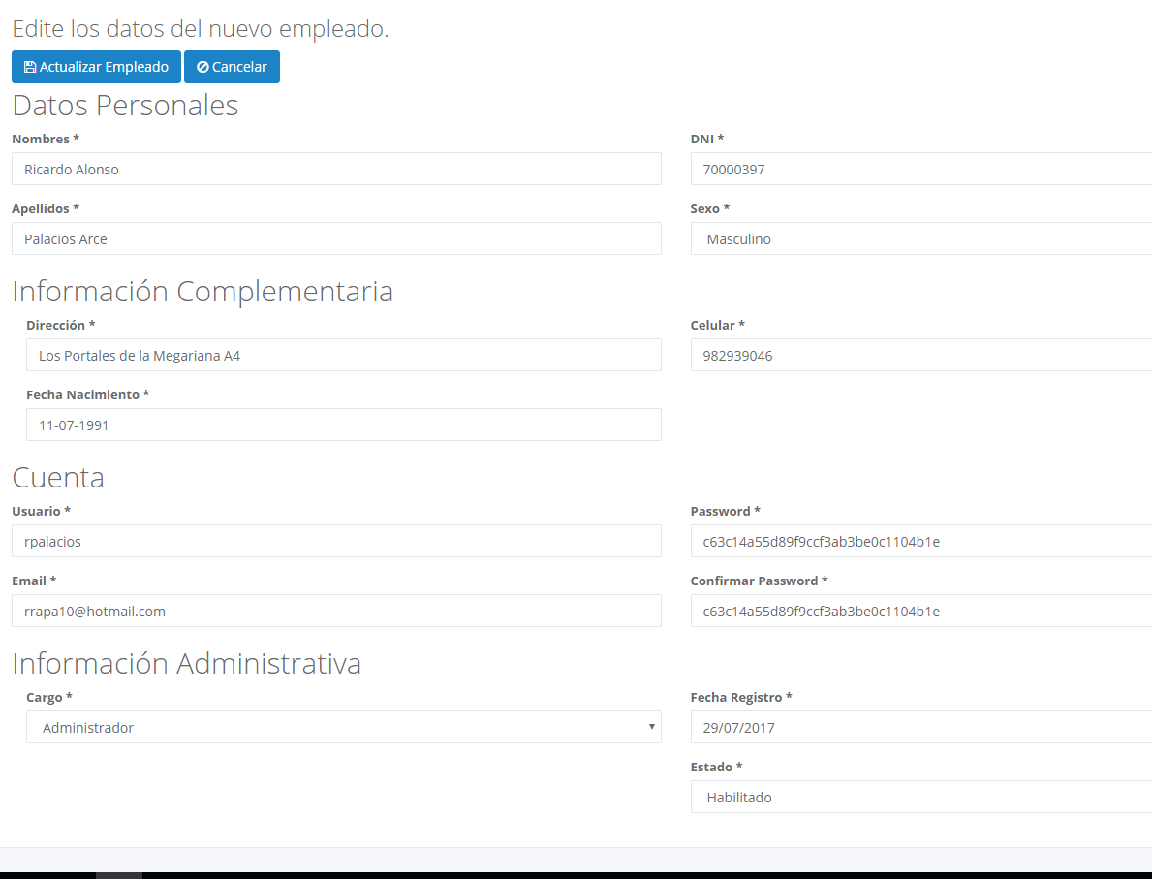

Figura Diseño Interfaz Actualizar Datos Empleado

Fuente: Elaboración Propia

La funcionalidad de la pantalla es la siguiente:

|  |  |  |  |  |  |
| --- | --- | --- | --- | --- | --- |
| Campo | | Tipo | Funcionalidad | | Valores |
| Edite los datos del nuevo empleado | | Título de la ventana | No aplica | | No aplica |
| Actualizar Empleado | | Botón | Almacena los datos en la tabla Empleado | | No aplica |
| Cancelar | | Botón | Cierra la ventana editar empleado | | No aplica |
| Datos personales | | label | No aplica | | No aplica |
| nombres | | Caja de texto | Almacena el nombre del empleado | | Letras |
| apellidos | | Caja de texto | Almacena el apellido del empleado | | Letras |
| DNI | | Caja de texto | Almacena el Dni del empleado | | Números con un tamaño de ocho caracteres |
| sexo | | Caja de lista | Muestra el sexo masculino o femenino | | No aplica |
| Dirección | | Caja de texto | Almacena la dirección del empleado | | Letras y Números |
| Información complementaria | | label | No aplica | | No aplica |
| Fecha de nacimiento | | Caja de texto | Almacena fecha de nacimiento del empleado | | Números y caracteres especiales |
| celular | | Caja de texto | Almacena el número celular del empleado | | Números |
| Cuenta | | Label | No aplica | | No aplica |
| Usuario | | Caja de texto | Almacena el usuario del empleado | | Letras |
| email | | Caja de texto | Almacena el correo del empleado | | Letras, Números, caracteres espaciales |
| password | | Caja de texto | Almacena la contraseña del empleado | | Letras y Números |
| Confirmar password | | Caja de texto | Almacena la contraseña del empleado | | Letras y Números |
| Información administrativa | | Label | No aplica | | No aplica |
| cargo | | Caja de lista | Muestra los cargos de la empresa administrador, cocina, cajero, moto | | No aplica |
| Fecha de registro | | Caja de texto | Almacena la fecha de registro del empleado | | Números, carácter especial |
| estado | | Caja de lista | Muestra estado del empleado habilitado, deshabilitado | | No aplica |
| **Condiciones de error y éxito:** | | | | | |
| Campo | Éxito | | | Error | |
| Actualizar empleado | Almacena los datos en la tabla Empleado | | | Muestra el mensaje de error en la página de tratamiento de errores y almacena el error en el log de errores. | |

Fuente: Elaboración Propia

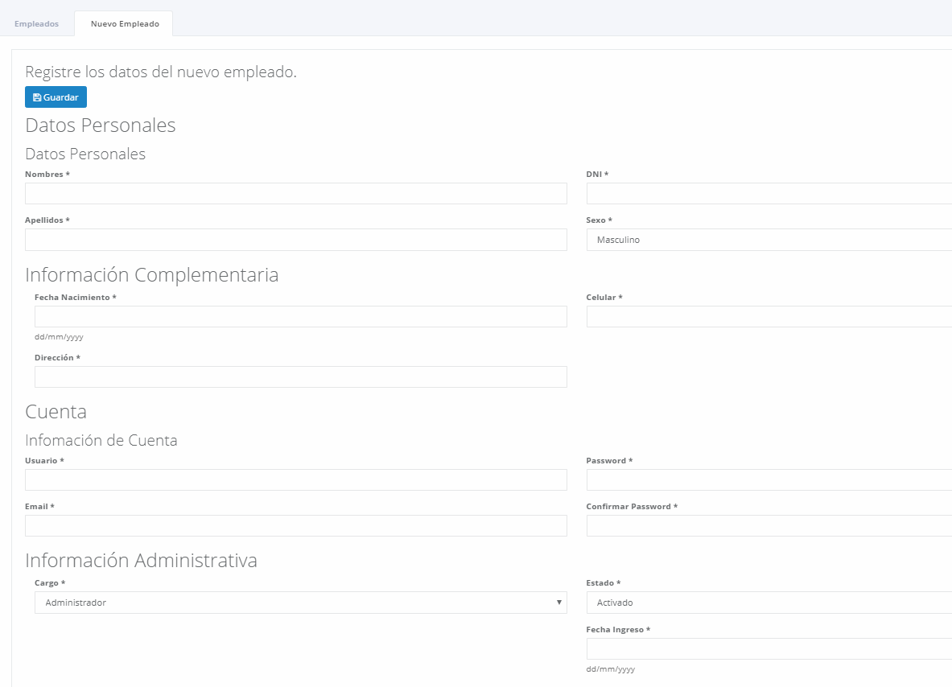

Figura 70 Diseño Interfaz Registrar Datos Empleado

Fuente: Elaboración Propia

La funcionalidad de la pantalla es la siguiente:

Tabla Diseño Interfaz Registrar Datos Empleado

|  |  |  |  |  |  |  |
| --- | --- | --- | --- | --- | --- | --- |
| Campo | | Tipo | Funcionalidad | | Valores | |
| Registre los datos del nuevo empleado | | Título de la ventana | No aplica | | No aplica | |
| Guardar | | Boton | Almacena los datos en la tabla Empleado | | No aplica | |
| Cancelar | | Botón | Cierra la ventana editar empleado | | No aplica | |
| Datos personales | | label | No aplica | | No aplica | |
| nombres | | Caja de texto | Almacena el nombre del empleado | | Letras | |
| apellidos | | Caja de texto | Almacena el apellido del empleado | | Letras | |
| DNI | | Caja de texto | Almacena el Dni del empleado | | Números con un tamaño de ocho caracteres | |
| sexo | | Caja de lista | Muestra el sexo masculino o femenino | | No aplica | |
| Información complementaria | | label | No aplica | | No aplica | |
| Dirección | | Caja de texto | Almacena la dirección del empleado | | Letras y Números | |
| Fecha de nacimiento | | Caja de texto | Almacena fecha de nacimiento del empleado | | Números y caracteres especiales | |
| celular | | Caja de texto | Almacena el número celular del empleado | | Números | |
| Cuenta | | Label | No aplica | | No aplica | |
| Usuario | | Caja de texto | Almacena el usuario del empleado | | Letras | |
| email | | Caja de texto | Almacena el correo del empleado | | Letras, Números, caracteres espaciales | |
| password | | Caja de texto | Almacena la contraseña del empleado | | Letras y Números | |
| Confirmar password | | Caja de texto | Almacena la contraseña del empleado | | Letras y Números | |
| Información administrativa | | Label | No aplica | | No aplica | |
| cargo | | Caja de lista | Muestra los cargos de la empresa administrador, cocina, cajero, moto | | No aplica | |
| Fecha de registro | | Caja de texto | Almacena la fecha de registro del empleado | | Números, carácter especial | |
| estado | | Caja de lista | Muestra estado del empleado habilitado, deshabilitado | | No aplica | |
| **Condiciones de error y éxito:** | | | | | | |
| Campo | Éxito | | | Error | |
| Guardar | Almacena los datos en la tabla Empleado | | | Muestra el mensaje de error en la página de tratamiento de errores y almacena el error en el log de errores. | |

Fuente: Elaboración Propia

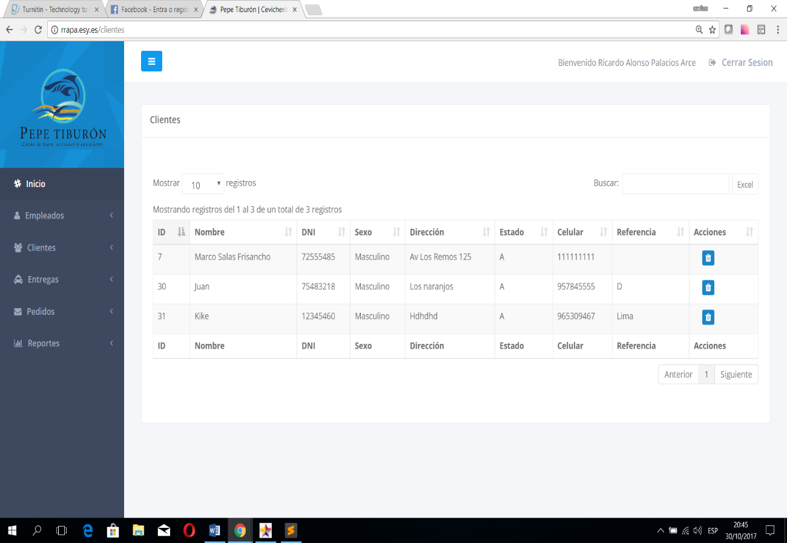

Figura 71 Diseño Interfaz Mantenimiento Datos Cliente

Fuente: Elaboración Propia

La funcionalidad de la pantalla es la siguiente:

Tabla Diseño Interfaz Mantenimiento Datos Cliente

|  |  |  |  |  |  |
| --- | --- | --- | --- | --- | --- |
| Campo | | Tipo | Funcionalidad | | Valores |
| Gestión de Clientes | | Sub menu | No aplica | | No aplica |
| clientes | | Titulo ventana | No aplica | | No aplica |
| nuevo | | boton | Muestra ventana nuevo cliente | | No aplica |
| Mostrar número de entradas | | lista | Muestra cantidad de 10,25,50,100 registros de datos de clientes que se cargan en la grilla | | No aplica |
| Buscar | | label | No aplica | | No aplica |
| Buscar | | Caja de texto | Almacena palabra para buscar de los datos mostrados en la grilla | | Letras y Números |
| Excel | | Boton | Genera una documento en formato Excel de los datos de los clientes de la grilla | | No aplica |
| Mostrando de 1 a 3 de 3 entradas | | label | No aplica | | No aplica |
| Id  nombre  Dni  sexo  direccion  Estado  Celular  Referencia  acciones | | Grilla | Muetra las columnas Id,nombre, dni, sexo, dirección, estado, celular, referencia seleccionados de la base de datos | | No aplica |
| Icono (borrar) | | boton | Elimina de manera física la fila seleccionada | | No aplica |
| anterior | | boton | Regresa a la lista anterior de los datos cargados en la grilla | | No aplica |
| Siguiente | | botón | Muestra los siguientes datos de los clientes si hubiese | | No aplica |
| **Condiciones de error y éxito:** | | | | | |
| Campo | Éxito | | | Error | |
| Siguiente | Recarga la grilla con los nuevos datos obtenidos de la base de datos de los empleados | | | No permite dar clic en el boton y marca con un símbolo de negación en el cursor | |
| anterior | Recarga la grilla con los antiguos datos obtenidos de la base de datos de los empleados | | | No permite dar clic en el boton y marca con un símbolo de negación en el cursor | |

Fuente: Elaboración Propia

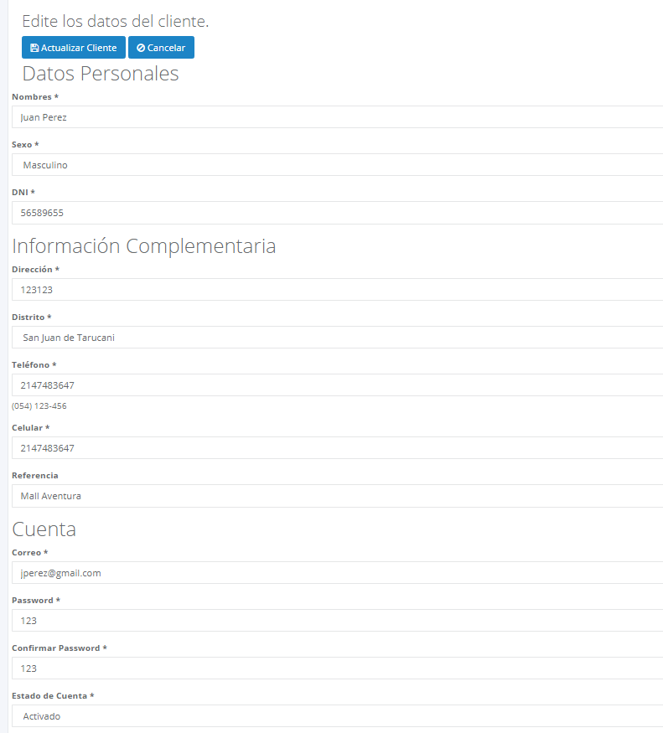

Figura Diseño Interfaz Actualizar Datos Cliente

Fuente: Elaboración Propia

La funcionalidad de la pantalla es la siguiente:

Tabla Diseño Interfaz Actualizar Datos Cliente

|  |  |  |  |  |  |  |
| --- | --- | --- | --- | --- | --- | --- |
| Campo | | Tipo | Funcionalidad | | Valores | |
| Edite los datos del cliente | | Título de la ventana | No aplica | | No aplica | |
| Actualizar cliente | | Boton | Almacena los datos en la tabla cliente | | No aplica | |
| Cancelar | | Botón | Cierra la ventana editar cliente | | No aplica | |
| Datos personales | | label | No aplica | | No aplica | |
| nombres | | Caja de texto | Almacena el nombre del cliente | | Letras | |
| DNI | | Caja de texto | Almacena el Dni del cliente | | Números con un tamaño de ocho caracteres | |
| sexo | | Caja de lista | Muestra el sexo masculino o femenino | | No aplica | |
| Información complementaria | | label | No aplica | | No aplica | |
| Dirección | | Caja de texto | Almacena la dirección del cliente | | Letras y Números | |
| distrito | | Caja de lista | Muestra la lista de los distritos de Arequipa | | No aplica | |
| teléfono | | Caja de texto | Almacena el número fijo del cliente | | Números | |
| celular | | Caja de texto | Almacena el número celular del cliente | | numeros | |
| referencia | | Caja de texto | Almacena referencia de la dirección del cliente | | Letras, Números, caracteres espaciales | |
| cuenta | | label | No aplica | | No aplica | |
| correo | | Caja de texto | Almacena el correo del cliente | | Letras, Números, caracteres espaciales | |
| password | | Caja de texto | Almacena la contraseña del cliente | | Letras y Números | |
| Confirmar password | | Caja de texto | Almacena la contraseña del cliente | | Letras y Números | |
| Estado de cuenta | | Caja de lista | Muestra estado del cliente activado, desactivado | | No aplica | |
| **Condiciones de error y éxito:** | | | | | | |
| Campo | Éxito | | | Error | |
| Actualizar empleado | Almacena los datos en la tabla cliente | | | Muestra el mensaje de error en la página de tratamiento de errores y almacena el error en el log de errores. | |

Fuente: Elaboración Propia

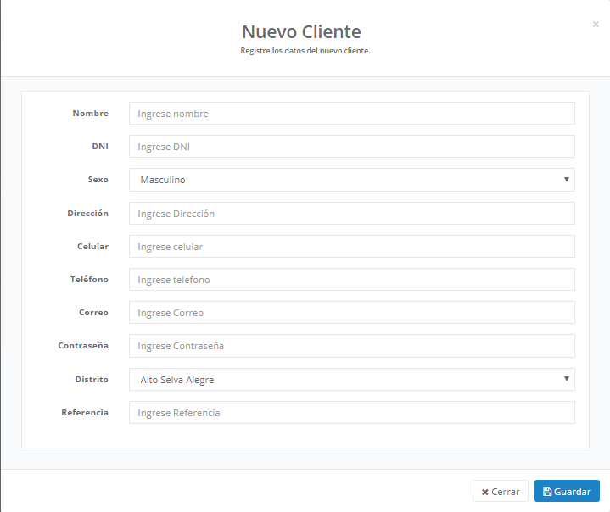

Figura Diseño Interfaz Datos Cliente

Fuente: Elaboración Propia

La funcionalidad de la pantalla es la siguiente:

Tabla Diseño Interfaz Datos Cliente

|  |  |  |  |  |  |  |
| --- | --- | --- | --- | --- | --- | --- |
| Campo | | Tipo | Funcionalidad | | Valores | |
| Nuevo cliente | | Título de la ventana | No aplica | | No aplica | |
| Registre los datos del nuevo cliente | | label | No aplica | | No aplica | |
| Guardar | | Boton | Almacena los datos en la tabla Cliente | | No aplica | |
| Cerrar | | Botón | Cierra la ventana editar Cliente | | No aplica | |
| Datos personales | | label | No aplica | | No aplica | |
| nombres | | Caja de texto | Almacena el nombre del Cliente | | Letras | |
| DNI | | Caja de texto | Almacena el Dni del Cliente | | Números con un tamaño de ocho caracteres | |
| sexo | | Caja de lista | Muestra el sexo masculino o femenino | | No aplica | |
| Dirección | | Caja de texto | Almacena la dirección del cliente | | Letras y Números | |
| celular | | Caja de texto | Almacena el número celular del cliente | | Números | |
| teléfono | | Caja de texto | Almacena el teléfono fijo del cliente | | Números | |
| correo | | Caja de texto | Almacena el correo del cliente | | Letras, Números, caracteres espaciales | |
| password | | Caja de texto | Almacena la contraseña del cliente | | Letras y Números | |
| Confirmar password | | Caja de texto | Almacena la contraseña del cliente | | Letras y Números | |
| distrito | | Caja de lista | Muestra la lista de los distritos de Arequipa | | No aplica | |
| referencia | | Caja de texto | Almacena referencia de la dirección del cliente | | Letras, Números, caracteres espaciales | |
| **Condiciones de error y éxito:** | | | | | | |
| Campo | Éxito | | | Error | |
| Guardar | Almacena los datos en la tabla cliente | | | Muestra el mensaje de error en la página de tratamiento de errores y almacena el error en el log de errores. | |

Fuente: Elaboración Propia

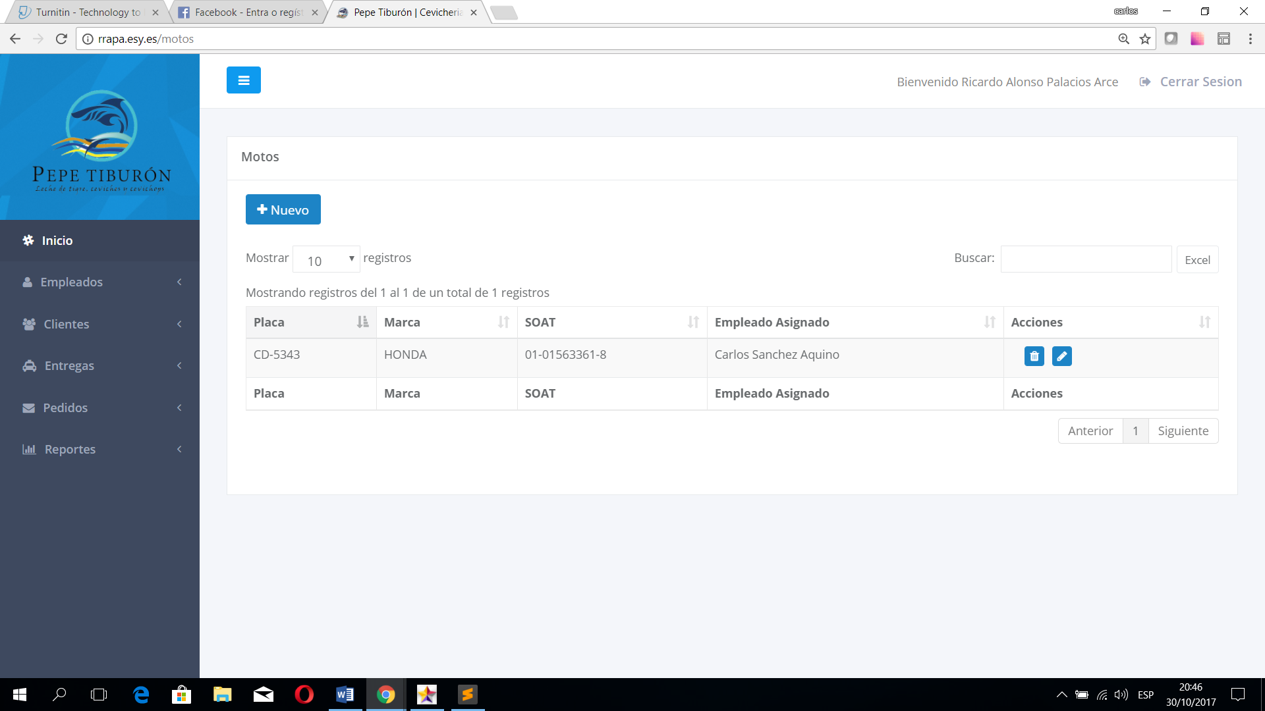

Figura Diseño Interfaz Mantenimiento Moto-Repartidor

Fuente: Elaboración Propia

La funcionalidad de la pantalla es la siguiente:

Tabla Diseño Interfaz Mantenimiento Moto-Repartidor

|  |  |  |  |  |  |
| --- | --- | --- | --- | --- | --- |
| Campo | | Tipo | Funcionalidad | | Valores |
| Gestion de entregas | | Sub menu | No aplica | | No aplica |
| motos | | Titulo ventana | No aplica | | No aplica |
| Mostrar número de entradas | | lista | Muestra cantidad de 10,25,50,100 registros de datos de las motos que se cargan en la grilla | | No aplica |
| Buscar | | label | No aplica | | No aplica |
| Buscar | | Caja de texto | Almacena palabra para buscar de los datos mostrados en la grilla | | Letras y Números |
| Excel | | Boton | Genera una documento en formato Excel de los datos de las motos de la grilla | | No aplica |
| Mostrando de 1 a 3 de 3 entradas | | label | No aplica | | No aplica |
| Placa  Marca  Soat  Empleado asignado  acciones | | Grilla | Muestra las columnas placa, marca, soat, empleado asignado, seleccionados de la base de datos | | No aplica |
| Icono (borrar) | | boton | Elimina de manera física la fila seleccionada | | No aplica |
| Icono (editar) | | boton | Muestra una ventana para poder editar los datos de la fila seleccionada de las motos | | No aplica |
| anterior | | boton | Regresa a la lista anterior de los datos cargados en la grilla | | No aplica |
| Siguiente | | botón | Muestra los siguientes datos de los empleados si hubiese | | No aplica |
| **Condiciones de error y éxito:** | | | | | |
| Campo | Éxito | | | Error | |
| Siguiente | Recarga la grilla con los nuevos datos obtenidos de la base de datos de las motos | | | No permite dar clic en el boton y marca con un símbolo de negación en el cursor | |
| anterior | Recarga la grilla con los antiguos datos obtenidos de la base de datos de las motos | | | No permite dar clic en el boton y marca con un símbolo de negación en el cursor | |

Fuente: Elaboración Propia

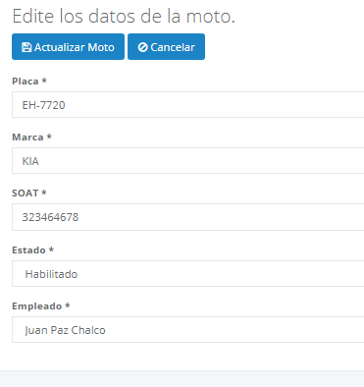

Figura Diseño Interfaz Actualizar Datos Moto-Repartidor

Fuente: Elaboración Propia

La funcionalidad de la pantalla es la siguiente:

Tabla Diseño Interfaz Actualizar Datos Moto-Repartidor

|  |  |  |  |  |  |  |
| --- | --- | --- | --- | --- | --- | --- |
| Campo | | Tipo | Funcionalidad | | Valores | |
| Edite los datos de la moto | | Título de la ventana | No aplica | | No aplica | |
| Actualizar moto | | Boton | Almacena los datos en la tabla moto | | No aplica | |
| Cancelar | | Botón | Cierra la ventana editar moto | | No aplica | |
| placa | | Caja de texto | Almacena el numero de placa de la moto | | Letras, números y caracteres especiales | |
| marca | | Caja de texto | Almacena la marca de la moto | | caracteres | |
| soat | | Caja de texto | Almacena soat de la moto | | numeros | |
| Estado | | Caja de lista | Muestra estado de la moto habilitado, deshabilitado | | No aplica | |
| empleado | | Caja de lista | Muestra los empleados con rol de repartidor | | No aplica | |
| **Condiciones de error y éxito:** | | | | | | |
| Campo | Éxito | | | Error | |
| Actualizar empleado | Almacena los datos en la tabla Empleado | | | Muestra el mensaje de error en la página de tratamiento de errores y almacena el error en el log de errores. | |

Fuente: Elaboración Propia

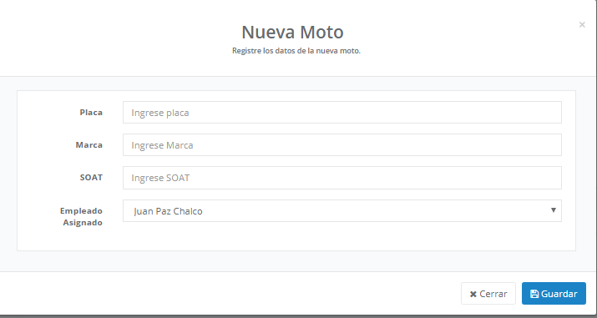

Figura Diseño Interfaz Registro Moto-Repartidor

Fuente: Elaboración Propia

La funcionalidad de la pantalla es la siguiente:

Tabla Diseño Interfaz Registro Moto-Repartidor

|  |  |  |  |  |  |  |
| --- | --- | --- | --- | --- | --- | --- |
| Campo | | Tipo | Funcionalidad | | Valores | |
| Nueva moto | | Título de la ventana | No aplica | | No aplica | |
| Registre los datos de la nueva moto | | label | No aplica | | No aplica | |
| Guardar | | Boton | Almacena los datos en la tabla Cliente | | No aplica | |
| Cerrar | | Botón | Cierra la ventana editar Cliente | | No aplica | |
| placa | | Caja de texto | Almacena el número de placa de la moto | | Letras, números y caracteres especiales | |
| marca | | Caja de texto | Almacena la marca de la moto | | caracteres | |
| soat | | Caja de texto | Almacena soat de la moto | | números | |
| Estado | | Caja de lista | Muestra estado de la moto habilitado, deshabilitado | | No aplica | |
| empleado | | Caja de lista | Muestra los empleados con rol de repartidor | | No aplica | |
| **Condiciones de error y éxito:** | | | | | | |
| Campo | Éxito | | | Error | |
| Guardar | Almacena los datos en la tabla cliente | | | Muestra el mensaje de error en la página de tratamiento de errores y almacena el error en el log de errores. | |

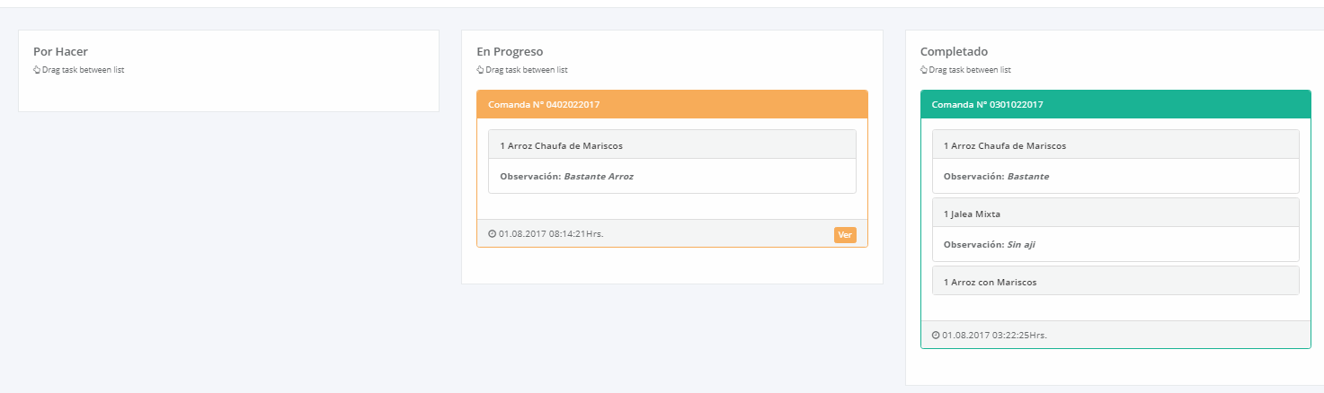

Figura Diseño Interfaz Gestión Pedidos

Fuente: Elaboración Propia

La funcionalidad de la pantalla es la siguiente:

Tabla Diseño Interfaz Gestión Pedidos

|  |  |  |  |
| --- | --- | --- | --- |
| Campo | Tipo | Funcionalidad | Valores |
| Gestión de pedidos | Sub menu | No aplica | No aplica |
| Por hacer | caja | Muestra los pedidos realizados por el cliente | comanda |
| En progreso | caja | Muestra los pedidos aceptados por el administrador | comanda |
| completado | Caja | Muestra los pedidos realizados por cocina | comanda |
| comanda | caja | Muestra el numero de la comanda la fecha la hora y los platillos de un cliente y botón ver | platillo |
| platillo | grilla | Muestra el nombre del platillo y la observación y la cantidad | No aplica |

Fuente: Elaboración Propia

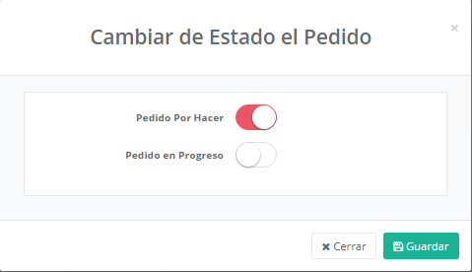

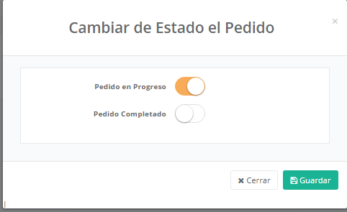

Figura Diseño Interfaz Cambio Estado Pedido

Fuente: Elaboración Propia

La funcionalidad de la pantalla es la siguiente:

Tabla Diseño Interfaz Cambio Estado Pedido

|  |  |  |  |  |  |  |
| --- | --- | --- | --- | --- | --- | --- |
| Campo | | Tipo | Funcionalidad | | Valores | |
| Cambiar de estado el pedido | | Título de la ventana | No aplica | | No aplica | |
| Guardar | | Boton | Almacena los datos en el campo estado de pedido | | No aplica | |
| Cerrar | | Botón | Cierra la ventana cambiar estado del pedido | | No aplica | |
| Pedido por hacer | | switch | Por defecto el estado de pedido es pedido por hacer y permite cambiar a pedido en progreso y se muestra en la Caja Por Hacer | | No aplica | |
| Pedido en progreso | | switch | permite cambiar a pedido en progreso y se muestra en la Caja Por Hacer y en la caja En Progreso | | No aplica | |
| Pedido completado | | switch | permite cambiar a pedido en progreso y se muestra en la Caja En Progreso | | No aplica | |
| **Condiciones de error y éxito:** | | | | | | |
| Campo | Éxito | | | Error | |
| Guardar | Cambia el estado del pedido en la caja correspondiente | | | Muestra el mensaje de error en la página de tratamiento de errores y almacena el error en el log de errores. | |

Fuente: elaboración Propia

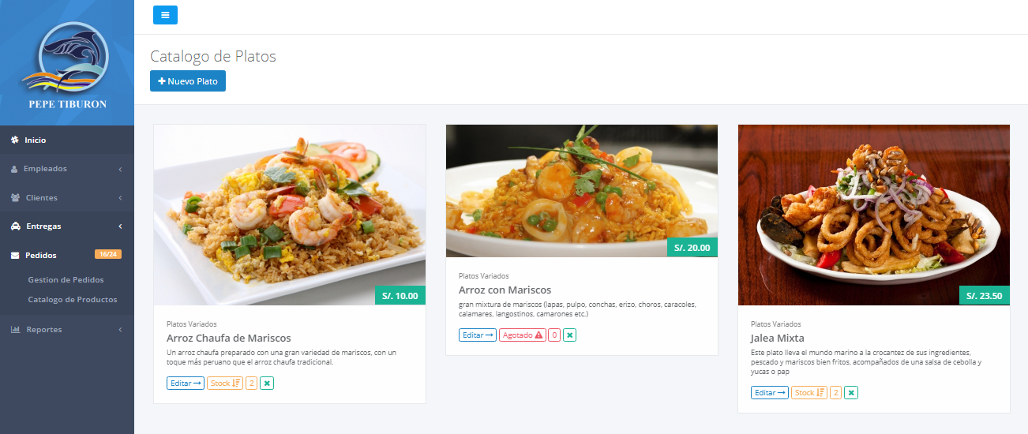

Figura Diseño Interfaz Catalogo de Platos

Fuente: elaboración Propia

La funcionalidad de la pantalla es la siguiente:

Tabla Diseño Interfaz Catalogo de Platos

|  |  |  |  |  |  |
| --- | --- | --- | --- | --- | --- |
| Campo | | Tipo | Funcionalidad | | Valores |
| Catálogo de productos | | Sub menu | No aplica | | No aplica |
| Catálogo de platos | | Titulo ventana | No aplica | | No aplica |
| Nuevo plato | | boton | Muestra ventana de nuevo plato | | No aplica |
| plato | | tabla | Almacena la imagen, precio, tipo, nombre, descripción, editar, stock, eliminar de plato seleccionado de la base de datos | | No aplica |
| imagen | | imagen | Muestra la imagen del plato en formato PNG | | No aplica |
| Precio | | label | Muestra el precio del plato seleccionado de la base de datos | | No aplica |
| Tipo | | label | Muestra el tipo de plato seleccionado de la base de datos | | No aplica |
| Nombre | | Label | Muestra el nombre seleccionado del plato de la base de datos | | No aplica |
| descripción | | label | Muestra la descripción del plato seleccionado de la base de datos | | No aplica |
| Editar | | boton | Muestra una ventana para editar datos del platillo | | No aplica |
| Stock | | boton | Muestra la cantidad disponible del platillo | | No aplica |
| Eliminar | | boton | Elimina de la carta el platillo seleccionado | | No aplica |
| **Condiciones de error y éxito:** | | | | | |
| Campo | Éxito | | | Error | |
| Stock | Cuando no hay stock manda mensaje agotado | | | Muestra el mensaje de error en la página de tratamiento de errores y almacena el error en el log de errores. | |
| eliminar | Elimina correctamente el platillo | | | Muestra el mensaje de error en la página de tratamiento de errores y almacena el error en el log de errores. | |

Fuente: elaboración propia

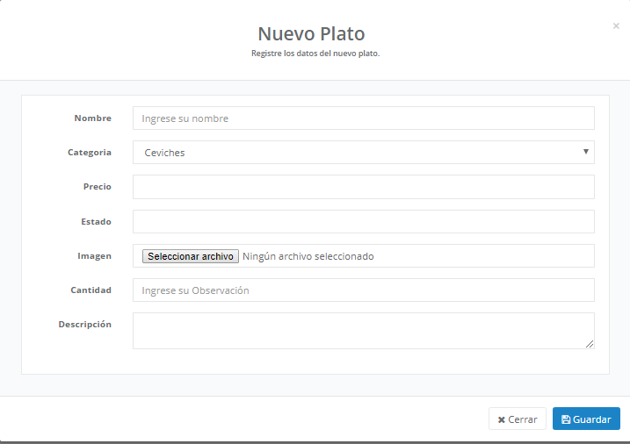

Figura Diseño Interfaz Registro Nuevo Plato

Fuente: elaboración Propia

La funcionalidad de la pantalla es la siguiente:

Tabla Diseño Interfaz Registro Nuevo Plato

|  |  |  |  |  |  |  |
| --- | --- | --- | --- | --- | --- | --- |
| Campo | | Tipo | Funcionalidad | | Valores | |
| Nuevo plato | | Título de la ventana | No aplica | | No aplica | |
| Registre los platos del nuevo plato | | label | No aplica | | No aplica | |
| Guardar | | Boton | Almacena los datos en la tabla plato | | No aplica | |
| Cerrar | | Botón | Cierra la ventana nuevo plato | | No aplica | |
| nombre | | Caja de texto | Almacena el nombre del plato | | Letras | |
| categoria | | Caja de lista | Muestra los tipos de categoría para el platillo ceviches, combinados y platos variados | | No aplica | |
| Precio | | Caja de texto | Almacena el precio del plato | | Numeros | |
| Estado | | Caja de lista | Muestra estado del plato en habilitado, deshabilitado | | No aplica | |
| imagen | | boton | Busca la imagen de la ubicación para cargarla a la pagina web y guardar el nombre en la base de datos | | Imagen formato png | |
| cantidad | | Caja de texto | Cantidad del platillo | | Numero | |
| descripción | | Caja de texto | ingresa la descripción del platillo | | letras | |
| **Condiciones de error y éxito:** | | | | | | |
| Campo | Éxito | | | Error | |
| guardar | Almacena los datos en la tabla platos | | | Muestra el mensaje de error en la página de tratamiento de errores y almacena el error en el log de errores. | |

Fuente: Elaboración Propia

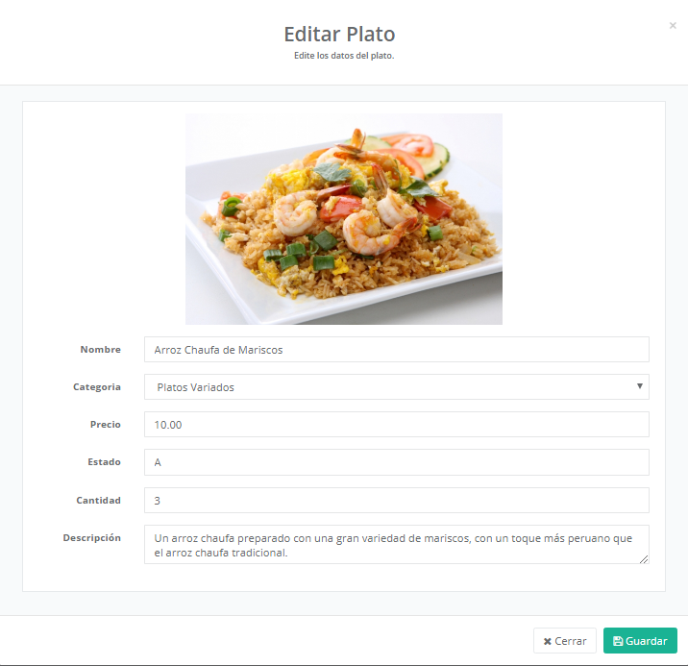

Figura Diseño Interfaz Actualizar Datos Plato

Fuente: elaboración Propia

La funcionalidad de la pantalla es la siguiente:

Tabla Diseño Interfaz Actualizar Datos Plato

|  |  |  |  |  |  |  |
| --- | --- | --- | --- | --- | --- | --- |
| Campo | | Tipo | Funcionalidad | | Valores | |
| Editar platos | | Título de la ventana | No aplica | | No aplica | |
| Edite los platos | | Label | No aplica | | No aplica | |
| Guardar | | Boton | Almacena los datos en la tabla plato | | No aplica | |
| Cerrar | | Botón | Cierra la ventana editar plato | | No aplica | |
| nombre | | Caja de texto | Almacena el nombre del plato | | Letras | |
| categoría | | Caja de lista | Muestra los tipos de categoría para el platillo ceviches, combinados y platos variados | | No aplica | |
| Precio | | Caja de texto | Almacena el precio del plato | | Numeros | |
| estado | | Caja lista | Muestra estado del plato en habilitado, deshabilitado | | No aplica | |
| cantidad | | Caja de texto | Cantidad del platillo | | Numero | |
| descripción | | Caja de texto | ingresa la descripción del platillo | | letras | |
| **Condiciones de error y éxito:** | | | | | | |
| Campo | Éxito | | | Error | |
| guardar | Almacena los datos en la tabla platos | | | Muestra el mensaje de error en la página de tratamiento de errores y almacena el error en el log de errores. | |

Fuente: elaboración Propia

REPORTE DE PEDIDOS

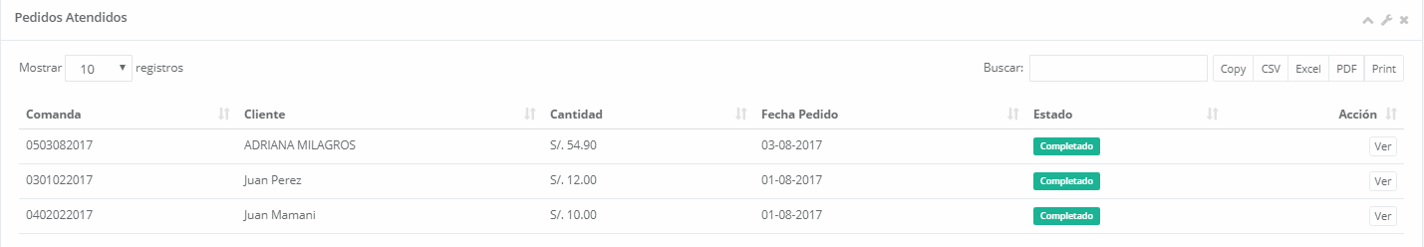

Figura Diseño Interfaz Reporte Pedidos Atendidos

Fuente: Elaboración Propia

La funcionalidad de la pantalla es la siguiente:

Tabla Diseño Interfaz Reporte Pedidos Atendidos

|  |  |  |  |  |  |
| --- | --- | --- | --- | --- | --- |
| Campo | | Tipo | Funcionalidad | | Valores |
| Pedidos atendidos | | Sub menu | No aplica | | No aplica |
| Pedidos atendidos | | Titulo ventana | No aplica | | No aplica |
| Mostrar número de entradas | | lista | Muestra cantidad de 10,25,50,100 registros de datos de empleados que se cargan en la grilla | | No aplica |
| Buscar | | label | No aplica | | No aplica |
| Buscar | | Caja de texto | Almacena palabra para buscar de los datos mostrados en la grilla | | Letras y Números |
| Copiar | | boton | Copia los datos de los empleados de la grilla | | No aplica |
| CSV | | Botón | Genera un documento en formato CSV de los datos de los empleados de la grilla | | No aplica |
| Excel | | Botón | Genera un documento en formato Excel de los datos de los empleados de la grilla | | No aplica |
| PDF | | Botón | Genera un documento en formato pdf de los datos de los empleados de la grilla | | No aplica |
| Imprimir | | Botón | Muestra la ventana de impresión de los datos de los empleados mostrados en grilla | | No aplica |
| Mostrando de 1 a 3 de 3 entradas | | label | No aplica | | No aplica |
| comanda  cliente  cantidad  fecha de pedido  estado  acciones | | Grilla | Muestra las columnas comanda, cliente, cantidad, fecha de pedido, estado seleccionados de la base de datos | | No aplica |
| anterior | | boton | Regresa a la lista anterior de los datos cargados en la grilla | | No aplica |
| Siguiente | | botón | Muestra los siguientes datos de los pedidos si hubiese | | No aplica |
| **Condiciones de error y éxito:** | | | | | |
| Campo | Éxito | | | Error | |
| Siguiente | Recarga la grilla con los nuevos datos obtenidos de la base de datos de los pedidos | | | No permite dar clic en el boton y marca con un símbolo de negación en el cursor | |
| anterior | Recarga la grilla con los antiguos datos obtenidos de la base de datos de los pedidos | | | No permite dar clic en el boton y marca con un símbolo de negación en el cursor | |

Fuente: Elaboración Propia

PEDIDOS DEVUELTOS

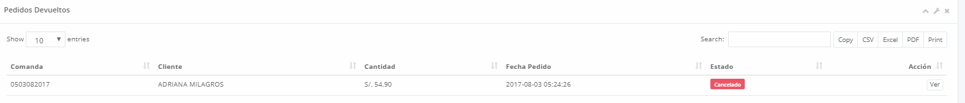

Figura Diseño Interfaz Reporte Pedidos Devueltos

Fuente: Elaboración Propia

La funcionalidad de la pantalla es la siguiente:

Tabla Diseño Interfaz Reporte Pedidos Devueltos

|  |  |  |  |  |  |
| --- | --- | --- | --- | --- | --- |
| Campo | | Tipo | Funcionalidad | | Valores |
| Pedidos devueltos | | Sub menu | No aplica | | No aplica |
| Pedidos devueltos | | Titulo ventana | No aplica | | No aplica |
| Mostrar número de entradas | | lista | Muestra cantidad de 10,25,50,100 registros de datos de empleados que se cargan en la grilla | | No aplica |
| Buscar | | label | No aplica | | No aplica |
| Buscar | | Caja de texto | Almacena palabra para buscar de los datos mostrados en la grilla | | Letras y Números |
| Copiar | | boton | Copia los datos de los empleados de la grilla | | No aplica |
| CSV | | Botón | Genera un documento en formato CSV de los datos de los empleados de la grilla | | No aplica |
| Excel | | Botón | Genera un documento en formato Excel de los datos de los empleados de la grilla | | No aplica |
| PDF | | Botón | Genera un documento en formato pdf de los datos de los empleados de la grilla | | No aplica |
| Imprimir | | Botón | Muestra la ventana de impresión de los datos de los empleados mostrados en grilla | | No aplica |
| Mostrando de 1 a 3 de 3 entradas | | label | No aplica | | No aplica |
| comanda  cliente  cantidad  fecha de pedido  estado  acciones | | Grilla | Muestra las columnas comanda, cliente, cantidad, fecha de pedido, estado seleccionados de la base de datos | | No aplica |
| anterior | | boton | Regresa a la lista anterior de los datos cargados en la grilla | | No aplica |
| Siguiente | | botón | Muestra los siguientes datos de los pedidos si hubiese | | No aplica |
| **Condiciones de error y éxito:** | | | | | |
| Campo | Éxito | | | Error | |
| Siguiente | Recarga la grilla con los nuevos datos obtenidos de la base de datos de los pedidos | | | No permite dar clic en el boton y marca con un símbolo de negación en el cursor | |
| anterior | Recarga la grilla con los antiguos datos obtenidos de la base de datos de los pedidos | | | No permite dar clic en el boton y marca con un símbolo de negación en el cursor | |

Fuente: Elaboración Propia

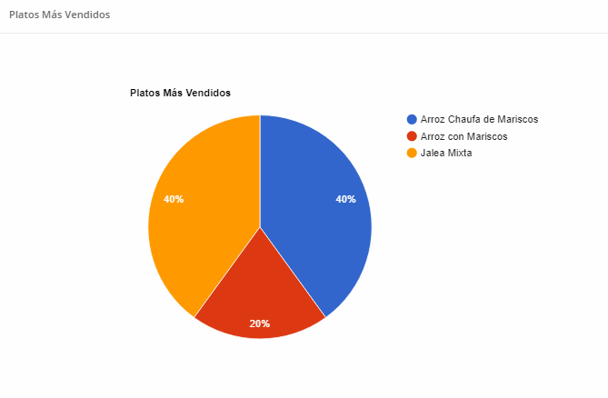

Figura Diseño Interfaz Reporte Platos más Vendidos

Fuente: Elaboración Propia

La funcionalidad de la pantalla es la siguiente:

Tabla Diseño Interfaz Reporte Platos más Vendidos

|  |  |  |  |  |  |
| --- | --- | --- | --- | --- | --- |
| Campo | | Tipo | Funcionalidad | | Valores |
| Platos más vendidos | | Sub menu | No aplica | | No aplica |
| Platos más vendidos | | Titulo ventana | No aplica | | No aplica |
| Forma | | grafico | Muestra en porcentaje la cantidad de platos más vendidos en la empresa a través de gráficos | | No aplica |
| **Condiciones de error y éxito:** | | | | | |
| Campo | Éxito | | | Error | |
| forma | Muestra el grafico con los platos más vendidos y su respectivo porcentaje | | | Manda la ventana de error y se guarda en el log de errores | |

Fuente: Elaboración Propia

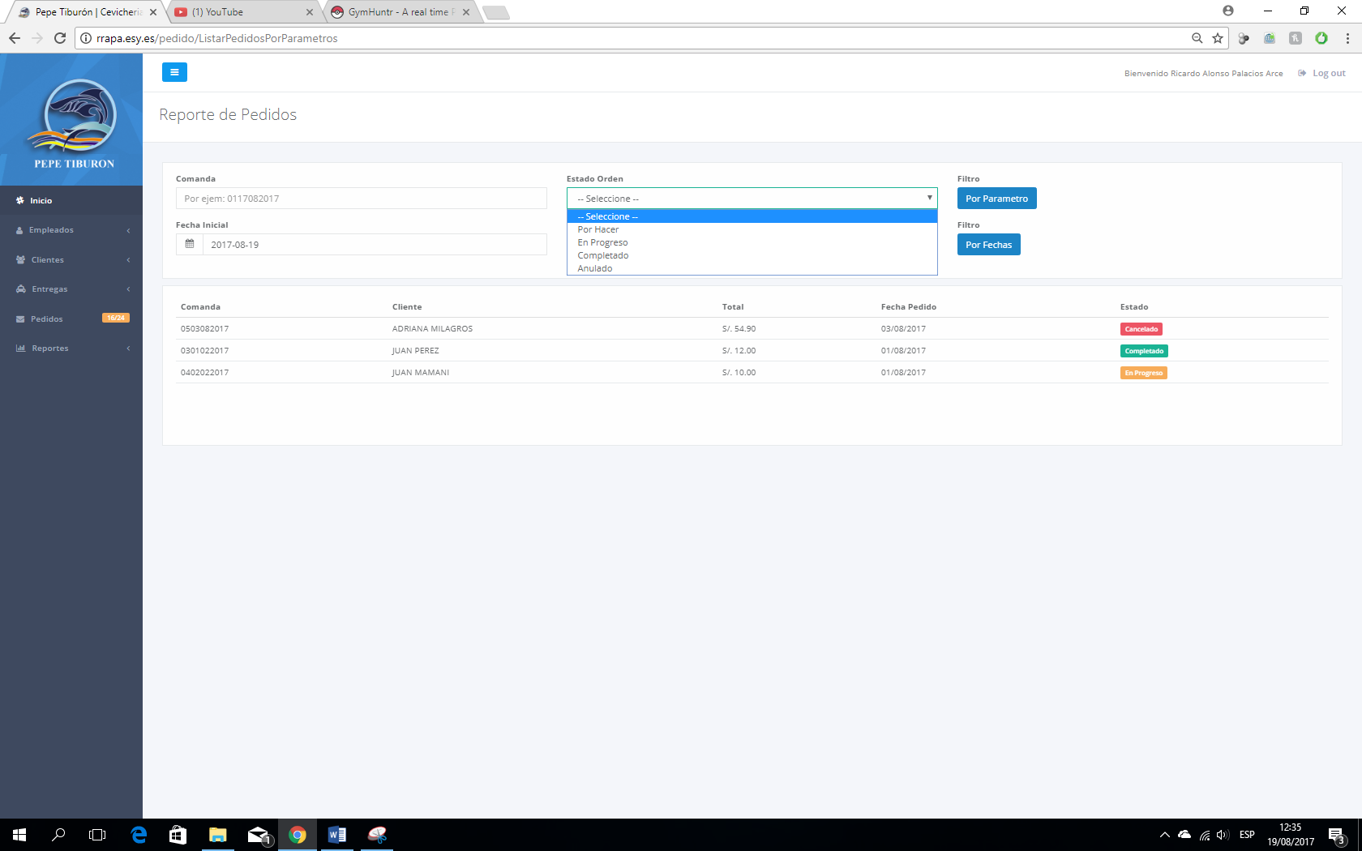

Figura Diseño Interfaz Reporte Filtro de Pedidos

Fuente: Elaboración Propia

La funcionalidad de la pantalla es la siguiente:

Tabla Diseño Interfaz Reporte Filtro de Pedidos

|  |  |  |  |  |  |
| --- | --- | --- | --- | --- | --- |
| Campo | | Tipo | Funcionalidad | | Valores |
| Filtro de pedidos | | Sub menu | No aplica | | No aplica |
| Filtro de pedidos | | Titulo ventana | No aplica | | No aplica |
| comanda | | label | No aplica | | No aplica |
| Numero de comanda | | label | Se ingresa el numero de la comanda a buscar | | números |
| Estado de orden | | Caja de lista | Se selecciona el estado del pedido por hacer, en progreso, completado, anulado | | No aplica |
| filtro | | label | No aplica | | No aplica |
| Por parametro | | boton | Busca los pedidos según los datos introducidos anteriormente y los carga en la grilla | | No aplica |
| Fecha inicial | | Label | Ingresa la fecha inicial de los pedidos a mostrar | | Números y caracteres |
| Fecha final | | label | Ingresa la fecha final de los pedidos a mostrar | | Números y caracteres |
| filtro | | label | No aplica | | No aplica |
| Por fechas | | boton | Busca los pedidos según las fechas introducidas anteriormente y los carga en la grilla | | No aplica |
| Comanda  Cliente  Total  Fecha pedido  estado | | grilla | Muestra las columnas comanda, cliente, total, fecha pedido estado seleccionados de la base de datos | | No aplica |
| **Condiciones de error y éxito:** | | | | | |
| Campo | Éxito | | | Error | |
| grilla | Muestra los pedidos filtrados según los parámetros asignados | | | Manda la ventana de error y se guarda en el log de errores | |

Fuente: Elaboración Propia

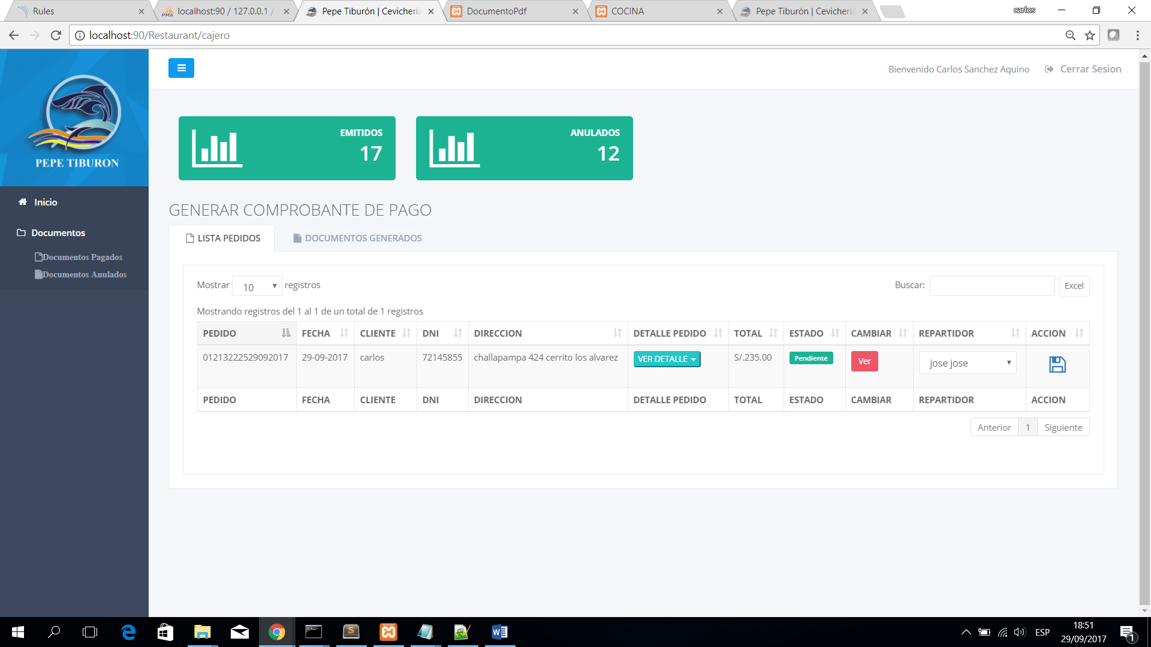

Figura Diseño Interfaz Lista Pedidos Completados

Fuente: elaboración Propia

La funcionalidad de la pantalla es la siguiente:

Tabla Diseño Interfaz Lista Pedidos Completados

|  |  |  |  |  |  |
| --- | --- | --- | --- | --- | --- |
| Campo | | Tipo | Funcionalidad | | Valores |
| Alberto Aquino | | Label | Nombre del usuario logeado | | Valor que se obtiene de la tabla EMPLEADO |
| CAJERO | | Label | Tipo de Usuario que se logeo | | Valor que se obtiene de la tabla TIPO EMPLEADO |
| Bienvenido Alberto Aquino | | Label | Mensaje de bienvenida al usuario | | No aplica |
| Cerrar sesión | | Enlace | Muestra la ventana de confirmación  “Cerrar sesión” | | No aplica |
| Inicio  Documentos  -Documentos Pagados  -Documentos Anulados | | Menu | Cuando se selecciona cada una de las opciones del Menu, nos redirecciona a la página de mantenimiento respectivo. | | No aplica |
| Emitidos | | Label | Numero de Documentos pagados | | Numérico |
| Anulados | | Label | Numero de Documentos Anulados | | Numérico |
| Lista Pedidos | | Label | Direcciona a una lista de pedidos | | No aplica |
| Documentos Generados | | Label | Direcciona a una lista de documentos | | No aplica |
| Mostrar número de entradas | | lista | Muestra cantidad de 10,25,50,100 registros de datos de empleados que se cargan en la grilla | | No aplica |
| Mostrando de 1 a 3 de 3 entradas | | label | No aplica | | No aplica |
| Pedido | | Grilla | Número del pedido | | No aplica |
| Fecha | | Grilla | Fecha del Pedido | | No aplica |
| Cliente | | Grilla | Nombre del cliente del pedido | | No aplica |
| Dni | | Grilla | Dni del cliente del pedido | | No aplica |
| Dirección | | Grilla | Direccion del cliente del pedido | | No aplica |
| Detalle pedido | | Botón | Muestra el datalle del pedido( los platos) | | No aplica |
| Total | | Grilla | Total del pedido | | No aplica |
| Estado | | Label | Estado del pedido | | No aplica |
| Cambiar | | Botón | Direcciona a un formulario | | No aplica |
| accion | | boton | Registra la boleta y se pone en vista previa | | No aplica |
| anterior | | boton | Regresa a la lista anterior de los datos cargados en la grilla | | No aplica |
| Siguiente | | botón | Muestra los siguientes datos de los pedidos si hubiese | | No aplica |
| Condiciones de error y éxito: | | | | | |
| Campo | Éxito | | | Error | |
| Cerrar sesión | Se cierra la sesión y muestra la página de login de la aplicación | | | Muestra el mensaje de error en la página de tratamiento de errores y almacena el error en el log de errores. | |

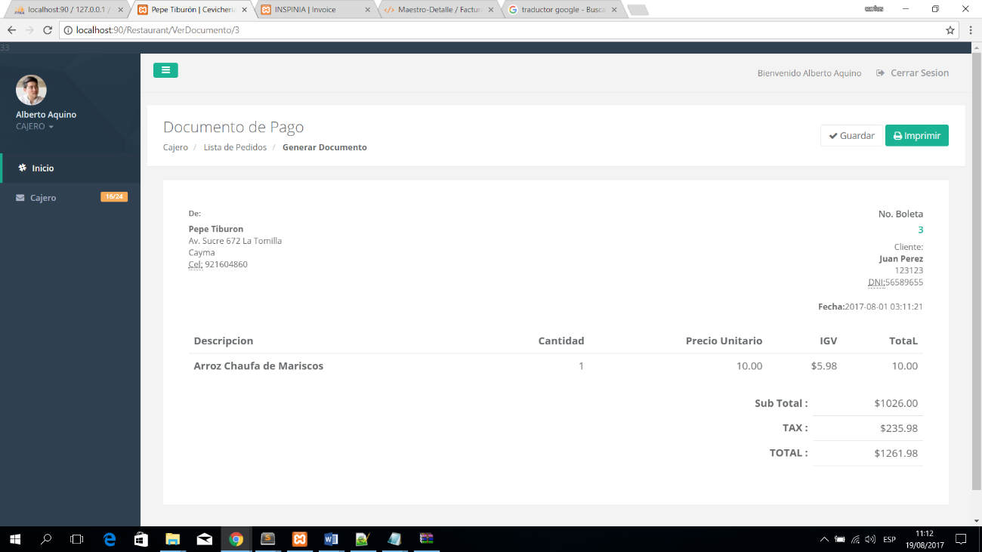Fuente: Elaboración propia

Figura 87 Diseño Interfaz Vista Previa de la Boleta

Fuente: Elaboración Propia

La funcionalidad de la pantalla es la siguiente:

Tabla Diseño Interfaz Vista Previa de la Boleta

|  |  |  |  |
| --- | --- | --- | --- |
| Campo | Tipo | Funcionalidad | Valores |
| Documento de Pago | Titulo de la ventana | No aplica | No aplica |
| Cajero/Lista de Pedidos/Generar Documento | Label | No aplica | No aplica |
| Guardar | Boton | Cuando se selecciona este botón se guarda la boleta en la base de datos | Solo acepta letras y números |
| Imprimir | Boton | Cuando se selecciona este botón se manda a imprimir el documento y se abre una ventana para generar pdf | No aplica |
| Muestra informacion de boleta | label | Muestra toda la informacion de la boleta | No aplica |

Fuente: Elaboración propia

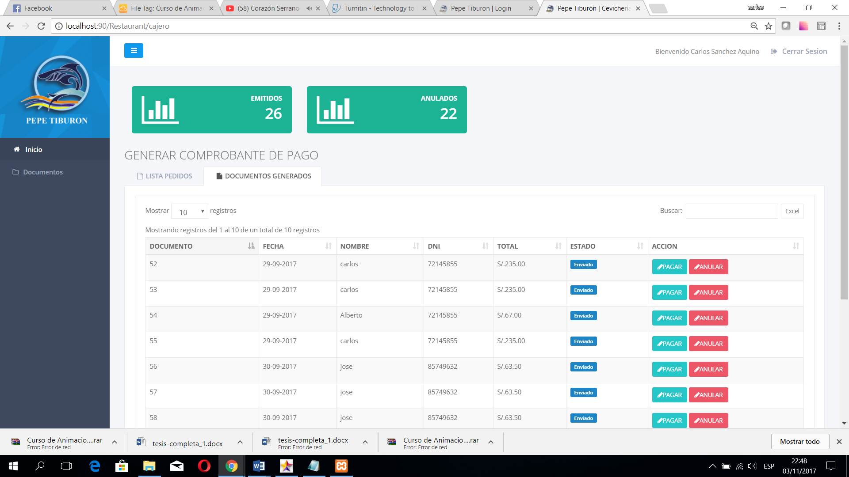

Figura Diseño Interfaz Documentos Generados

Fuente: elaboración Propia

La funcionalidad de la pantalla es la siguiente:

Tabla Diseño Interfaz Documentos Generados

|  |  |  |  |
| --- | --- | --- | --- |
| Campo | Tipo | Funcionalidad | Valores |
| Pedidos para generar comprobante de pago | Titulo de la ventana | No aplica | No aplica |
| Todos los pedidos se les generar su respectivo comprobante de pago | Label | No aplica | No aplica |
| Pedido | Caja de Texto | Nombre del usuario logeado | Solo acepta letras y números |
| Buscar | Boton | Cuando se escribe en la caja de texto y selecciona el botón buscar este buscara en la grilla según lo escrito en la caja de texto y muestra el resultado en la grilla | No aplica |
| Por Cancelar | Botones | Cuando se selecciona el botón se muestra una lista de información | No aplica |
| Documento | Grilla | Muestra el número de boleta | No aplica |
| Fecha | Grilla | Muestra la fecha de la boleta | No aplica |
| Nombre | Grilla | Muestra el nombre a quien se hiso la boleta | No aplica |
| Dni | Grilla | Muestra el dni a quien se hiso la boleta | No aplica |
| Total | Grilla | Muestra el total de la boleta | No aplica |
| Estado | Grilla | Muestra el estado de la boleta | No aplica |
| Accion  Pagar | Grilla  Boton | Cuando se selecciona el botón este cambia de estado a la boleta y la informacion se mueve a otra grilla | No aplica |
| Accion  Anular | Grilla  Boton | Cuando se selecciona el botón este cambia de estado a la boleta y la información se mueve a otra pagina | No aplica |

Fuente: Elaboración Propia

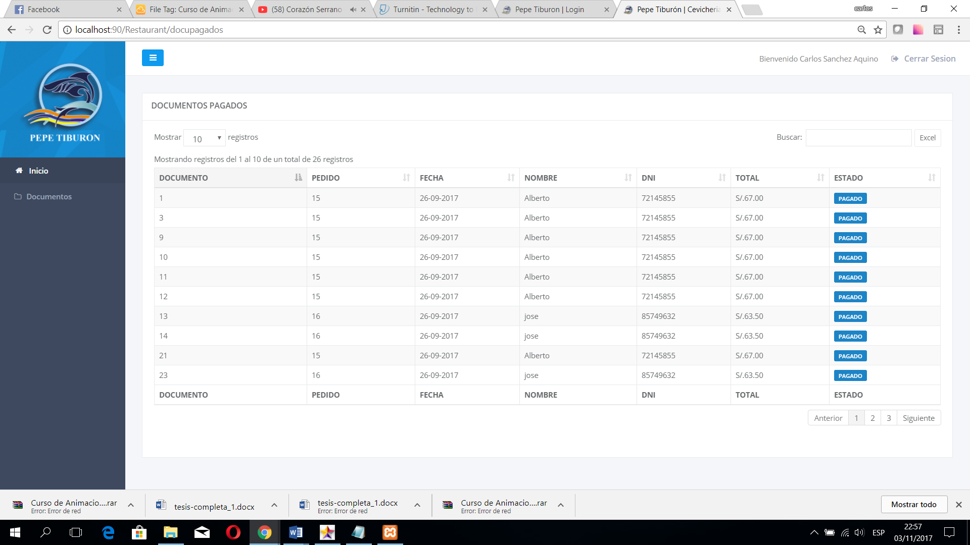

Figura Diseño Interfaz Documentos Pagados

Fuente: elaboración Propia

La funcionalidad de la pantalla es la siguiente:

Tabla Diseño Interfaz Documentos Pagados

|  |  |  |  |
| --- | --- | --- | --- |
| Campo | Tipo | Funcionalidad | Valores |
| Documentos Pagados | Titulo de la ventana | No aplica | No aplica |
| Mostrar número de entradas | lista | Muestra cantidad de 10,25,50,100 registros de datos de empleados que se cargan en la grilla | No aplica |
| Mostrando de 1 a 3 de 3 entradas | label | No aplica | No aplica |
| Documento |  |  |  |
| Pedido | Caja de Texto | Nombre del usuario logeado | Solo acepta letras y números |
| Fecha | Grilla | Muestra la fecha de la boleta | No aplica |
| Nombre | Grilla | Muestra el nombre a quien se hiso la boleta | No aplica |
| Dni | Grilla | Muestra el dni a quien se hiso la boleta | No aplica |
| Total | Grilla | Muestra el total de la boleta | No aplica |
| Estado | Grilla | Muestra el estado de la boleta | No aplica |
| anterior | boton | Regresa a la lista anterior de los datos cargados en la grilla | No aplica |
| Siguiente | botón | Muestra los siguientes datos de los pedidos si hubiese | No aplica |

Fuente: elaboración Propa

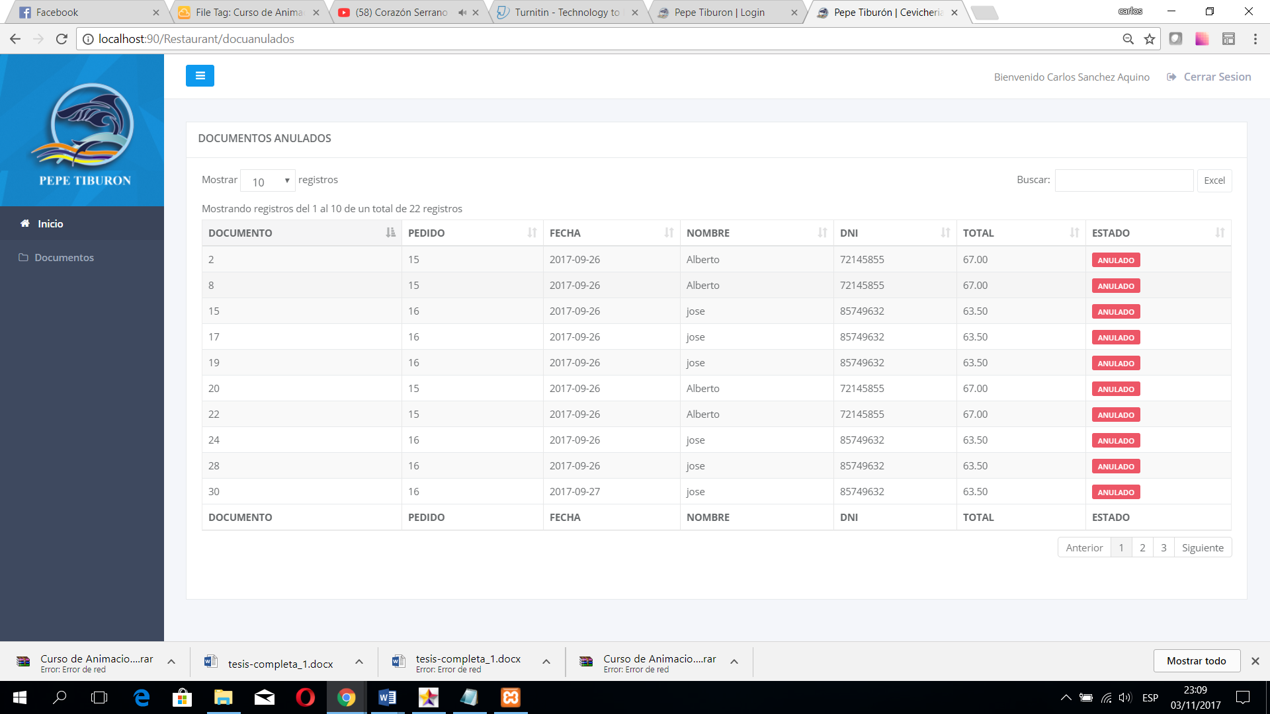

Figura Diseño Interfaz Documentos Anulados

Fuente: elaboración Propia

La funcionalidad de la pantalla es la siguiente:

Tabla Diseño Interfaz Documentos Anulados

|  |  |  |  |
| --- | --- | --- | --- |
| Campo | Tipo | Funcionalidad | Valores |
| Documentos Anulados | Título de la ventana | No aplica | No aplica |
| Mostrar número de entradas | lista | Muestra cantidad de 10,25,50,100 registros de datos de empleados que se cargan en la grilla | No aplica |
| Mostrando de 1 a 3 de 3 entradas | label | No aplica | No aplica |
| Documento | Grilla | Muestra número del documento | No aplica |
| Pedido | Grilla | Nombre del usuario logeado | Solo acepta letras y números |
| Fecha | Grilla | Muestra la fecha de la boleta | No aplica |
| Nombre | Grilla | Muestra el nombre a quien se hiso la boleta | No aplica |
| Dni | Grilla | Muestra el dni a quien se hiso la boleta | No aplica |
| Total | Grilla | Muestra el total de la boleta | No aplica |
| Estado | Grilla | Muestra el estado de la boleta | No aplica |
| anterior | boton | Regresa a la lista anterior de los datos cargados en la grilla | No aplica |
| Siguiente | botón | Muestra los siguientes datos de los pedidos si hubiese | No aplica |

Fuente: Elaboración Propia

**5.2.3 Diseño lógico de Base de Datos**

**- Diagrama Entidad Relación**

Figura Diagrama entidad relación Parte 1

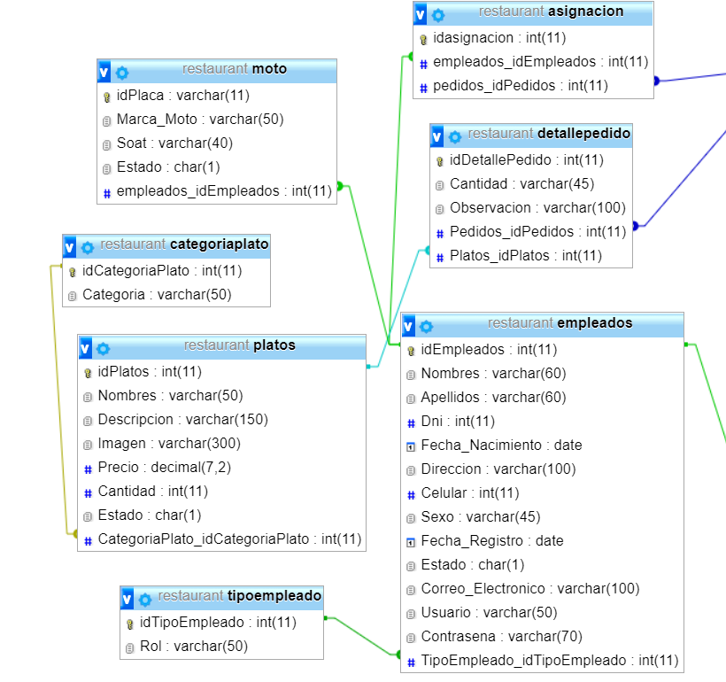

Fuente: Elaboración Propia

Figura Diagrama entidad relación Parte 2

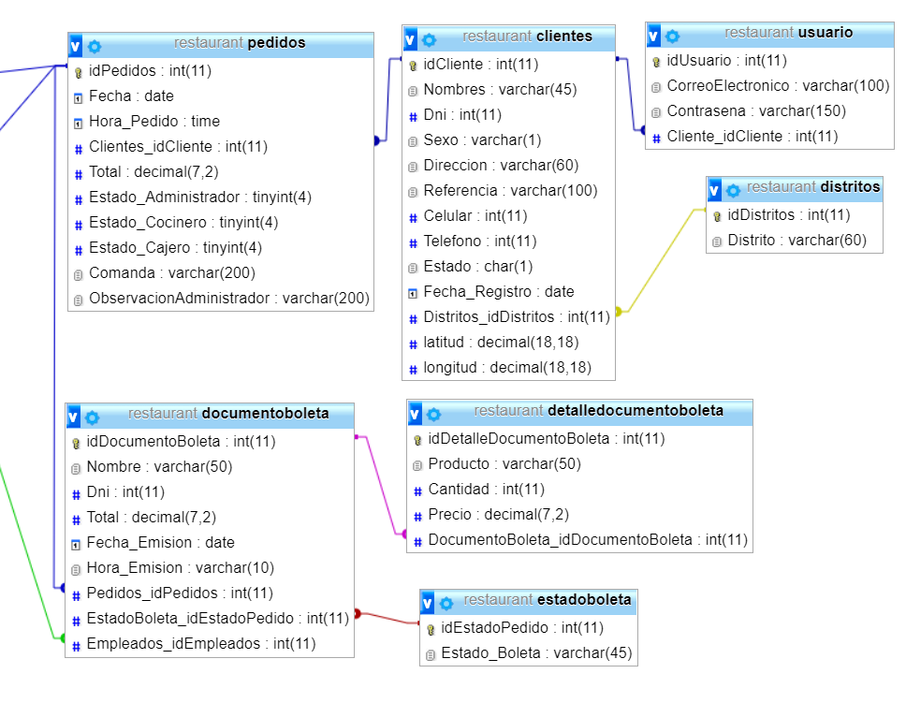

Fuente: Elaboración Propia

# CAPITULO 6

# ASEGURAMIENTO DE LA CALIDAD

# 6.1 Plan de pruebas

Por cada requerimiento establecido se debe asegurar que el resultado sea el esperado.

|  |  |
| --- | --- |
| CP01 | Registrar Cliente |
| Requerimiento de Prueba | Registrar Cliente  Ingresar Cliente |
| Características de la Prueba | Las pruebas serán:  Ingresar Nombre y Apellidos  Ingresar DNI  Seleccionar Sexo  Ingresar Dirección  Ingresar Celular  Ingresar Teléfono  Ingresar Correo  Ingresar Contraseña  Seleccionar Distrito  Ingresar Referencia (opcional)  Antes de guardar al cliente debe validarse, la información de Nombre y Apellidos, DNI, Sexo, Dirección, Celular, Teléfono, Correo, Contraseña y Distrito |
| Pasos a ser ejecutados | Ingresar al formulario de Registro de Cliente.  Guardar. |
| Resultados esperados | Cliente debe tener Nombre y Apellidos, DNI, Sexo, Dirección, Celular, Teléfono, Correo, Contraseña y Distrito. |

**Pruebas Registrar Cliente**

**Fuente: Propia.**

Todas estas pruebas se encontrarán detalladas en el anexo 3.

# Checklist de pruebas

**Registros.**

PU020: Registro de clientes.

Registro de motos.

PU032 - PU051: Registro de empleados.

PU007: Registro de platos.

PU016: Registrar pedido.

**Validación de Inicio de Sesión.**

PU001: Inicio sesión empleados.

PU011: Inicio sesión clientes.

**Gestionar Pedidos**

PU002: Gestionar estados pedidos.

**Catálogo de Platos**

PU003: Mostrar platos.

PU004: Eliminar plato.

PU005: Mostrar stock de cada tipo de plato.

PU006: Actualizar Plato.

PU007: Agregar nuevo plato.

PU008: Validar datos de nuevo plato.

PU009: Botón cancelar para salir de la ventana nuevo plato.

**Modulo Cliente**

PU011: Validar datos de Login cliente.

PU012: Mostrar ventana catálogo de platos.

PU013: Agregar producto al carrito de compras.

PU014: Mostrar carrito de compras.

PU015: Agregar o reducir cantidad de platos.

PU016: Hacer un pedido desde el celular.

PU017: Mostrar mensaje de compra.

PU018: Mostrar ventana registrar cliente.

PU019: Validar campos de registro cliente.

PU020: Registrar un cliente.

**Cerrar Sesión**

PU022: Cerrar sesión cocinero.

PU023: Cerrar sesión administrador.

PU024: Cerrar sesión cliente.

PU025: Cerrar sesión caja.

**Reportes**

PU027: Mostrar reportes atendidos.

PU028: Mostrar reportes devueltos.

PU029: Mostrar reportes platos más pedidos.

PU030: Mostrar reportes ventas del mes.

PU031: Mostrar reportes filtro de pedidos.

**Gestionar Empleados**

PU032: Ingrese nombre empleado.

PU033: Ingrese apellido empleado.

PU034: Ingreso DNI empleado.

PU035: Seleccione sexo empleado.

PU036: Seleccione una fecha de nacimiento de empleado.

PU037: Ingrese una dirección de empleado.

PU038: Ingrese celular empleado.

PU039: Ingrese usuario empleado.

PU040: Ingrese email empleado.

PU041: Ingrese password empleado.

PU042: Ingrese confirmar password.

PU043: Seleccione cargo.

PU044: Seleccione estado.

PU045: Seleccione fecha.

PU046: Presionar el botón guardar.

PU047: Buscar por cualquier campo de la lista de empleado.

PU048: Seleccionar lista de cuantos registros se quiere mostrar en la lista de empleado.

PU049: Presionar el botón anterior.

PU050: Presionar el botón siguiente.

PU051: Presionar el en los nombres de la tabla.

**Modulo Caja**

PU052: Regresar pedido a cocina.

PU053: Enviar pedido a cocina.

PU054: Mostrar Monto Total en letras boleta de pago.

PU055: Asignar el repartidor para el pedido.

PU056: Generar boleta de pedido.

PU057: Presionar el botón cancelado para finalizar el documento.

PU058: Mostrar total de ventas del mes

Gestionar Clientes

PU059: Editar cliente campo password.

PU060: Eliminar cliente.

# CAPITULO 7

# RESULTADOS

# Cuadros estadísticos

**Población**

Universo: Todos los trabajadores laborables en la empresa Pepe Tiburón de Arequipa son un total aproximado de 50 empleados

Muestra: El método para estimar el tamaño de la muestra cuando se requiere conocer la proporción de una población para lo cual se usará la siguiente formula. $n=\frac{z^{2}pq}{d^{2}}$

Dónde: $q=1-p$

Si la corrección para población infinita no puede pasarse por alto, la fórmula para n es:

$$n=\frac{Nz^{2}pq}{d^{2}\left(N-1\right)+z^{2}pq}$$

Se planteó realizar una encuesta al administrador y empleados, que son los que saben cuántos pedidos se realizan al día, para determinar qué proporción de pedidos tenemos:

Trabajadores de la empresa: N=50

Proporción estimada de aciertos o éxitos: p=95%

Aceptabilidad de error: d=0.05

Proporción estimada de fracasos o errores: q=0.05

Límite o nivel de confianza (tabla de áreas): z=1.96

$$n=\frac{{(50)(1.96)}^{2}(0.95)(0.05)}{{\left(0.05\right)}^{2}\left(50-1\right)+{\left(1.96\right)}^{2}(0.95)(0.05)}$$

$$n=\frac{9.1238}{0.1225+0.182476}$$

$$n=29.91645$$

Por lo tanto, la muestra es de 30 personas

***Muestreo:*** Se ha seleccionado de cada área de la empresa seis trabajadores del área de administración, recepción, cocina, caja, repartidor y clientes para la realización de una encuesta de la cevicheria Pepe tiburón.

## Técnicas, Instrumentos y Fuentes o Informantes

Para la presente investigación se utilizaron los siguientes instrumentos:

***Encuesta:***

Como técnica tenemos la encuesta realizada a los trabajadores de la empresa Pepe Tiburón para conocer cómo se lleva un pedido delivery en sus diferentes etapas. Para esto se tomó como muestra un grupo de 30 personas

# Encuestas de satisfacción

Resultados de la investigación

Figura 91 El sistema le facilita el trabajo en su área laboral

*Fuente: Elaboración propia*

**ANALISIS:**

Mediante este cuadro podemos ver en los trabajadores de la empresa un 68% que presentan una mayor facilidad con la implementación del sistema en su área de trabajo y solo un 32% de trabajadores declara que el sistema no fue de ayuda para su área laboral

Figura 92 Facil manejo del sistema

*Fuente: Elaboración propia*

**ANALISIS:**

Se puede ver que los trabajadores de la empresa no presentan en su mayoría problemas con el manejo del sistema ya que un 91% indica que el sistema es intuitivo y fácil de manejar

Figura 93 Pantallas amigables y fáciles de comprender

*Fuente: Elaboración propia*

**ANALISIS:**

Los trabajadores de la empresa consideran que las pantallas que muestra el sistema son amigables y fáciles de entender ya que un 50% declara que son fáciles, un 30% que son muy fáciles y un 12% presenta algunas dificultades con las pantallas del sistema quedando un 8% de empleados que no considera las pantallas fáciles de entender.

Figura 94 Implementación de un sistema para los pedidos delivery

*Fuente: Elaboración propia*

**ANALISIS:**

Se muestra que la mayoría de Los trabajadores piensan que la automatización de los procesos para un pedido delivery es muy bueno mientras que un 3% piensa que es muy mala la implementación del sistema

Figura 95 mejora en tiempos de espera en cada área

*Fuente: Elaboración propia*

**ANALISIS:**

Se puede ver que los trabajadores de la empresa piensan que se mejorara los tiempos de espera por los que pasa un pedido delivery haciendo que el pedido pueda ser más rápida su atención, teniendo un 81% de aceptación de los empleados

Figura 96 Reportes para la toma de decisiones

*Fuente: Elaboración propia*

**ANALISIS:**

Se puede ver que los trabajadores de la empresa consideran que el sistema ayudara a una mejor toma de decisiones en la empresa arrojando como resultado un 100% de aceptación.

# CONCLUSIONES

* Se logró la automatizar a través de un sistema web y móvil los procesos de los pedido delivery que realiza la empresa Pepe Tiburón.
* Con la realización del sistema web se pudo mejorar la gestión de los pedidos delivery del restaurante ayudando a las áreas de administración o cocina y caja para una mejor gestión del pedido cuando llegue a dicha área.
* Con la ayuda de la realización de la aplicación móvil para la empresa podemos notar que la atención es más rápida y amigable.
* Se concluyó que a través del sistema las comandas que se realizan entre las áreas de cocina y caja tienen un mejor seguimiento y ayudo a mejorar los procesos manuales que se realizaban en la empresa.
* Con la ayuda del sistema se logró implementar reportes que son de ayuda para el administrador en una mejor toma de decisiones en cuanto a la demanda de los platos que se vende en la empresa.

**GLOSARIO**

**Administrador, r**ol que toma el administrador de la cevicheria.

**Android,** nombre de un sistema operativo usado en smartphones.

**Aplicación móvil**, es un programa informático que se realiza para ser ejecutado en teléfonos (smartphone).

**Caja,** rol que toma el cajero.

**Cevicheria,** se le dice al local de un chef que se prepara diferentes maneras del ceviche, a base de pescado o mariscos o conchas negras con limón, picante, cebolla y con picante.

**Cliente,** persona que hace uso de la aplicación móvil.

**Cocina,** rol que toma el cocinero.

**Comanda,** pedido de un plato para que se realice en cocina.

**PDF**, es un formato de archivo desarrollado por Adobe Systems. El PDF captura la información del formato de una gran variedad de aplicaciones de publicación de escritorio, haciendo posible enviar documentos formateados y haciendo que aparezcan en el monitor o la impresora tal y como fueron pensados.

**Repartidor,** rol que toma el que hace las entregas a domicilio.

**Smartphone,** es un teléfono celular que tiene pantalla táctil, puede conectarse a internet y permitir gestionar correos electrónicos e instalas otras aplicaciones con recursos de un computador.

# BIBLIOGRAFÍA

Alvarez, M. A. (25 de Marzo de 2009). *desarrolloweb*. Obtenido de https://desarrolloweb.com/articulos/introduccion-jquery.html

Alvarez, M. A. (agosto de 2014). *desarrolloweb*. Obtenido de http://www.izt.uam.mx/spring/wp-content/uploads/2012/07/manual-codeigniter.pdf

Blé Jurado, Carlos; Beas Jose Manuel. (2010). *Diseño Agil con TDD.*

de la Torre, A. (2006). *adelat*. Obtenido de http://www.adelat.org/media/docum/nuke_publico/lenguajes_del_lado_servidor_o_cliente.html

Digital, A. (25 de Agosto de 2012). *ingenieriasystems*. Obtenido de http://www.ingenieriasystems.com/2015/06/html5-css3-y-javascript-introduccion.html

Eguiluz, J. (2006). *CSS avanzado.* Madrid.

Fossati, M. (2014). *Todo sobre MySQL.* Natsys.

Gauchat, J. D. (2012). *El gran libro de HTML5, CSS3 y javascript.* Barcelona: Marcombo.

Hernández, U. (Octubre de 2015). *Codigofacilito*. Obtenido de https://www.codigofacilito.com/articulos/mvc-model-view-controller-explicado

Kabir, M. J. (1998). *La biblia del servidor Apache.* Madrid: ANAYA Multimedia.

Muñoz Rodriguez, P. (2010). *Mantenimiento de portales de información.* Madrid: Vision Libros.

Otto, m., & Thornton, j. (2006). Obtenido de librosweb: www.librosweb.es/libro/bootstrap_3/

Ramos Cardozzo, D. (2016). *Desarrollo de Software: Requisitos, Estimaciones y Análisis. 2 Edición.* IT campus academy.

Sarasa Cabezuelo, A. (2016). *Gestión de la información web usando phyton.* Barcelona: UOC (Oberta UOC Publishing SL.).

StackPath, M. (2014). *culturacion*. Obtenido de http://culturacion.com/que-es-y-para-que-sirve-mysql/

# ANEXOS

1. **GUIA DE INSTALACION**

ANTES DE LA INSTALACION

Requisitos de HW

Procesador Intel Cherry Trail-T3 Z8350 64Bits.

Velocidad 1.92 GHz.

Memoria 4GB RAM.

Capacidad libre en disco 64 GB.

Lápiz óptico

Antena Wi Fi 5dB 150mbps

Requisitos de SW

PASOS DE LA INSTALACION

Para subir la página a un hosting tenemos que entrar al panel de control y nos dirigimos a base de datos en nuestro caso probaremos con hostinger 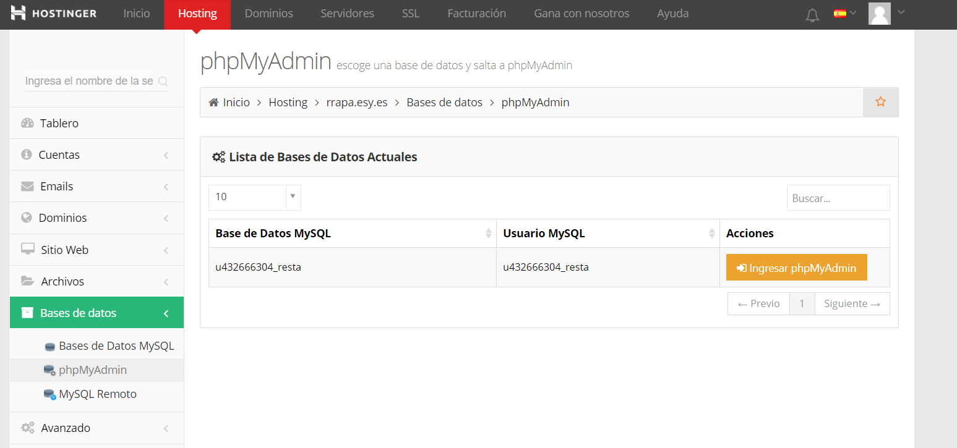

Damos clic en ingresar en phpmyadmin

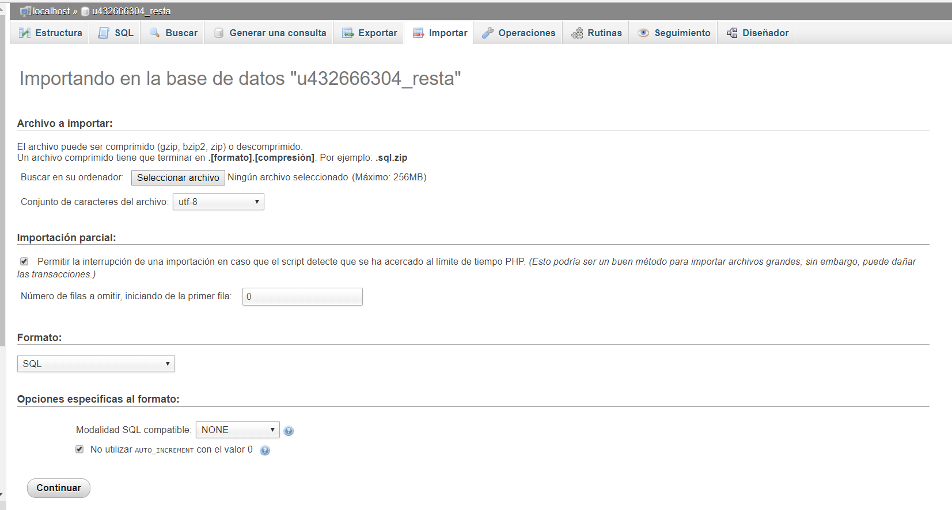

CARGAMOS LOS SCRIPTS DE LA BASE DE DATOS

Primero levantamos la base de datos de la carpeta definición de datos y comenzamos levantando el script de



Una vez creado la base datos procedemos importar el siguiente script de las tablas

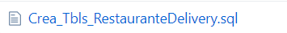

Y realizamos la misma operación que lo anterior

Luego procedemos a levantar el script de procedimientos almacenados que está en la carpeta manipulación de datos



Una vez levantado procedemos a ejecutar el siguiente script de las vistas



Procedemos a levantar la carga inicial de datos y entramos a la carpeta control de usuarios y levantamos el script

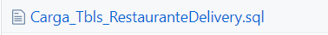

Luego procedemos a crear un usuario para la base de datos y ejecutamos el siguiente script



CUENTA FTP

Cuando los scripts de la base de datos estén levantados nos dirigimos a archivos y luego a cuentas FTP

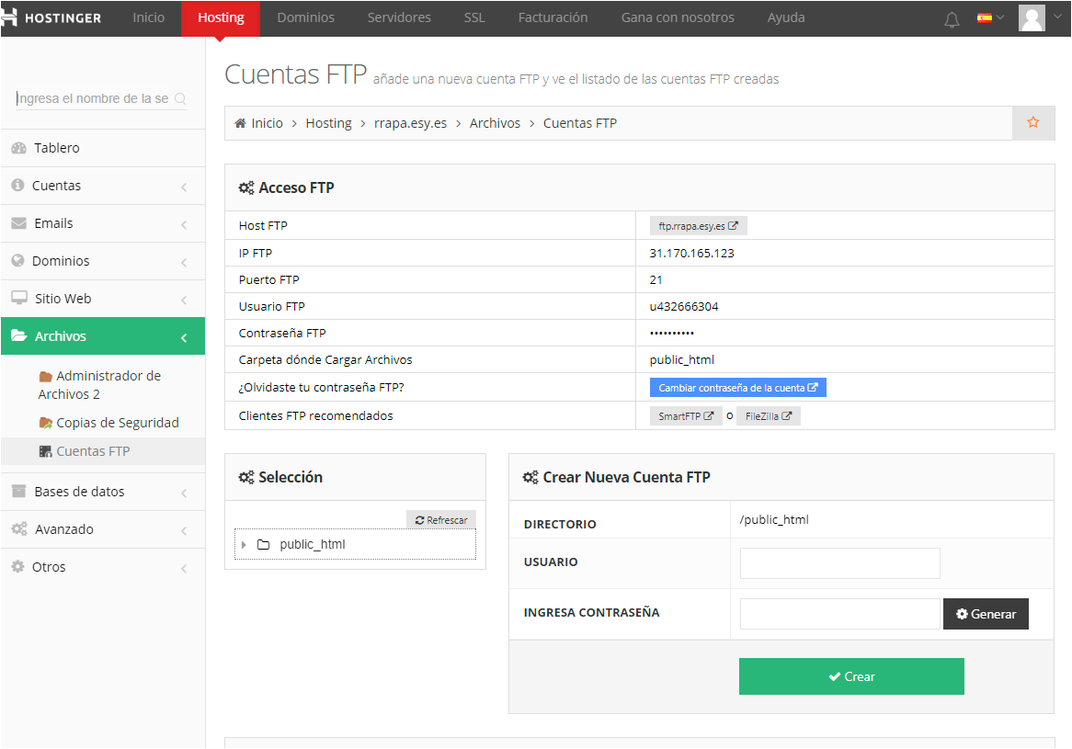

Y creamos nuestra cuenta para que con esa cuenta nos muestre los datos que necesitamos para podernos conectar con la aplicación filezilla que previamente hemos descargado en nuestras computadoras o usando en el panel de control subir archivos

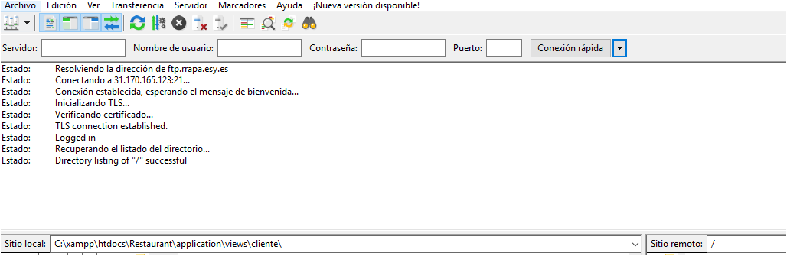

O también se puede entrar por la siguiente opción en hosting

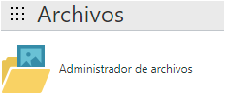

Nos dirigimos a la carpeta public_html y ahí subimos toda la carpeta del proyecto

Damos clic en el botón cargar

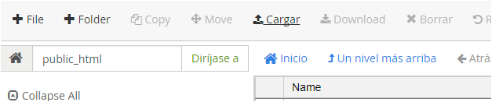

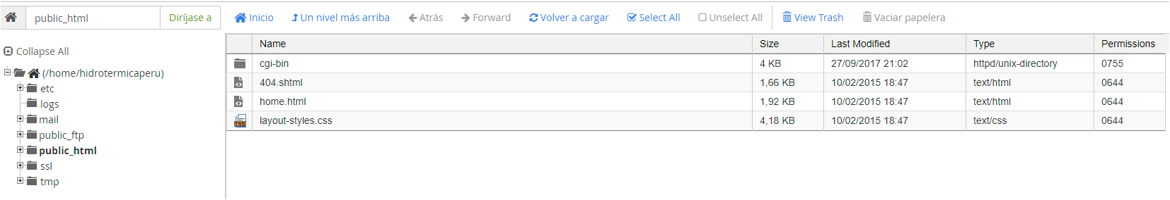

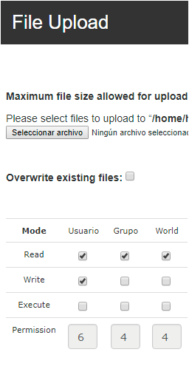

Una vez subido el archivo entramos posteriormente entramos a la carpeta

 y luego a  y abrimos el archivo 

En este archivo lo que editamos es

'dsn' => '',

'hostname' => NOMBRE DEL HOST O SITIO WEB',

'username' => 'NOMBRE DE USUARIO CREADO EN EL HOSTING',

'password' => 'PASSWORD DE USUARIO DEL HOSTING',

'database' => 'NOMBRE DE LA BASE DE DATOS',

'dbdriver' => 'mysqli',

'dbprefix' => '',

'pconnect' => TRUE,

'db_debug' => (ENVIRONMENT !== 'production'),

'cache_on' => FALSE,

'cachedir' => '',

'char_set' => 'utf8',

'dbcollat' => 'utf8_general_ci',

'swap_pre' => '',

'encrypt' => FALSE,

'compress' => FALSE,

'stricton' => FALSE,

'failover' => array(),

'save_queries' => TRUE

1. **MANUAL DEL USUARIO**

**MANUAL DE ADMINISTRADOR**

INGRESO AL SISTEMA

Para ingresar al módulo de administrador nos pedirá el usuario y contraseña que tenemos como administradores

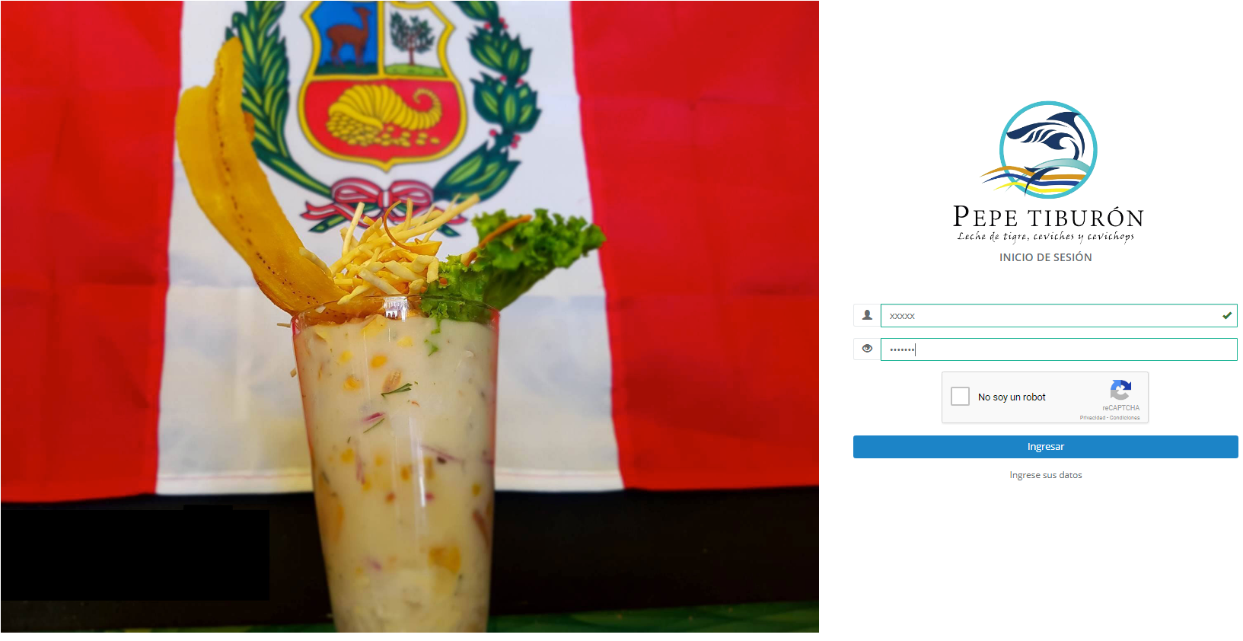

Una vez ingresado los datos el botón Login se activará y presionamos para ingresar

PAGINA PRINCIPAL

Cuando ya se haya ingresado al sistema nos mostrara el menú de las opciones en la parte izquierda de la pantalla y en el medio el ingreso mensual de totas las ventas y el ingreso diario

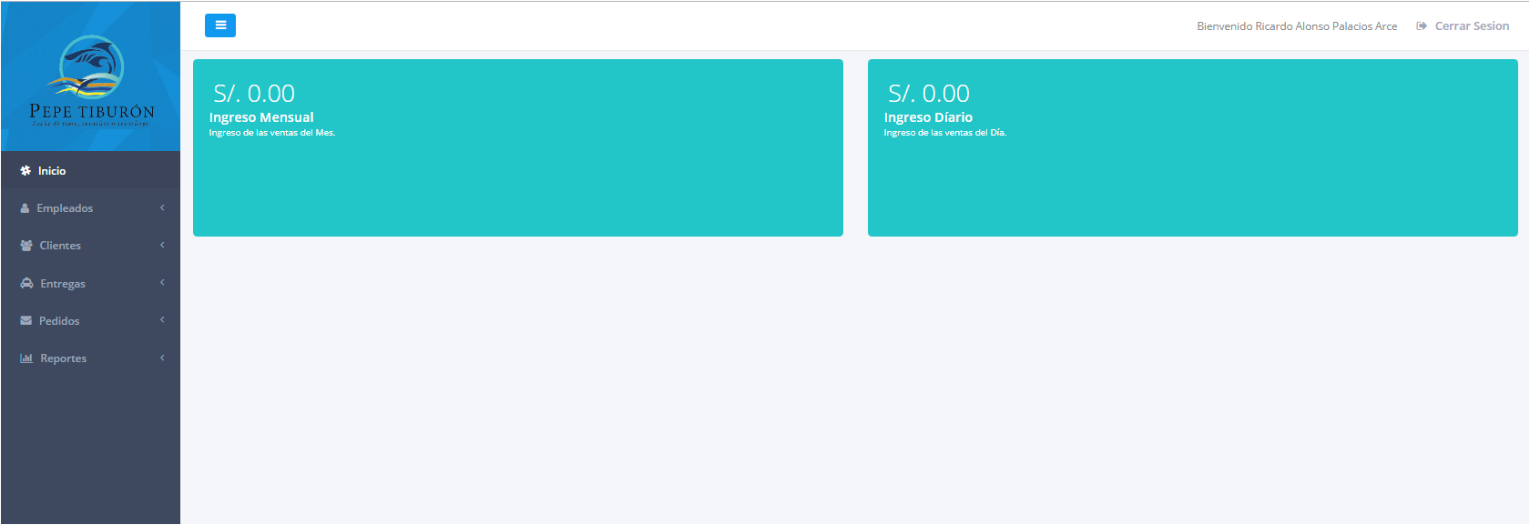

EMPLEADOS

Nuevo Empleado

Si se quiere ingresar un nuevo empleado nos vamos al menú empleados y gestión de empleados y hay una pestaña nueva empleado damos clic y nos cargara otra ventana

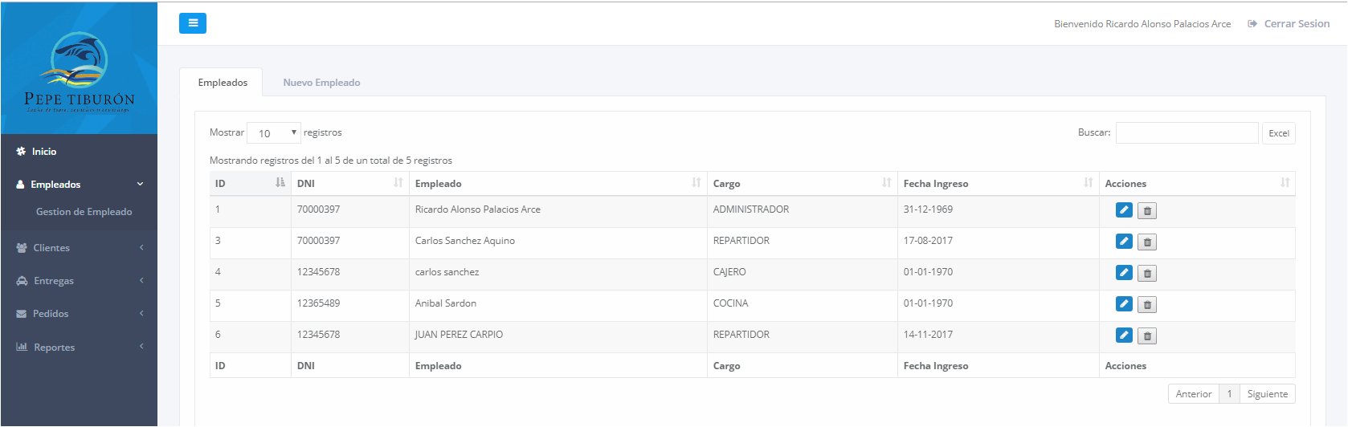

Registramos todos los datos y damos clic en el botón guardar

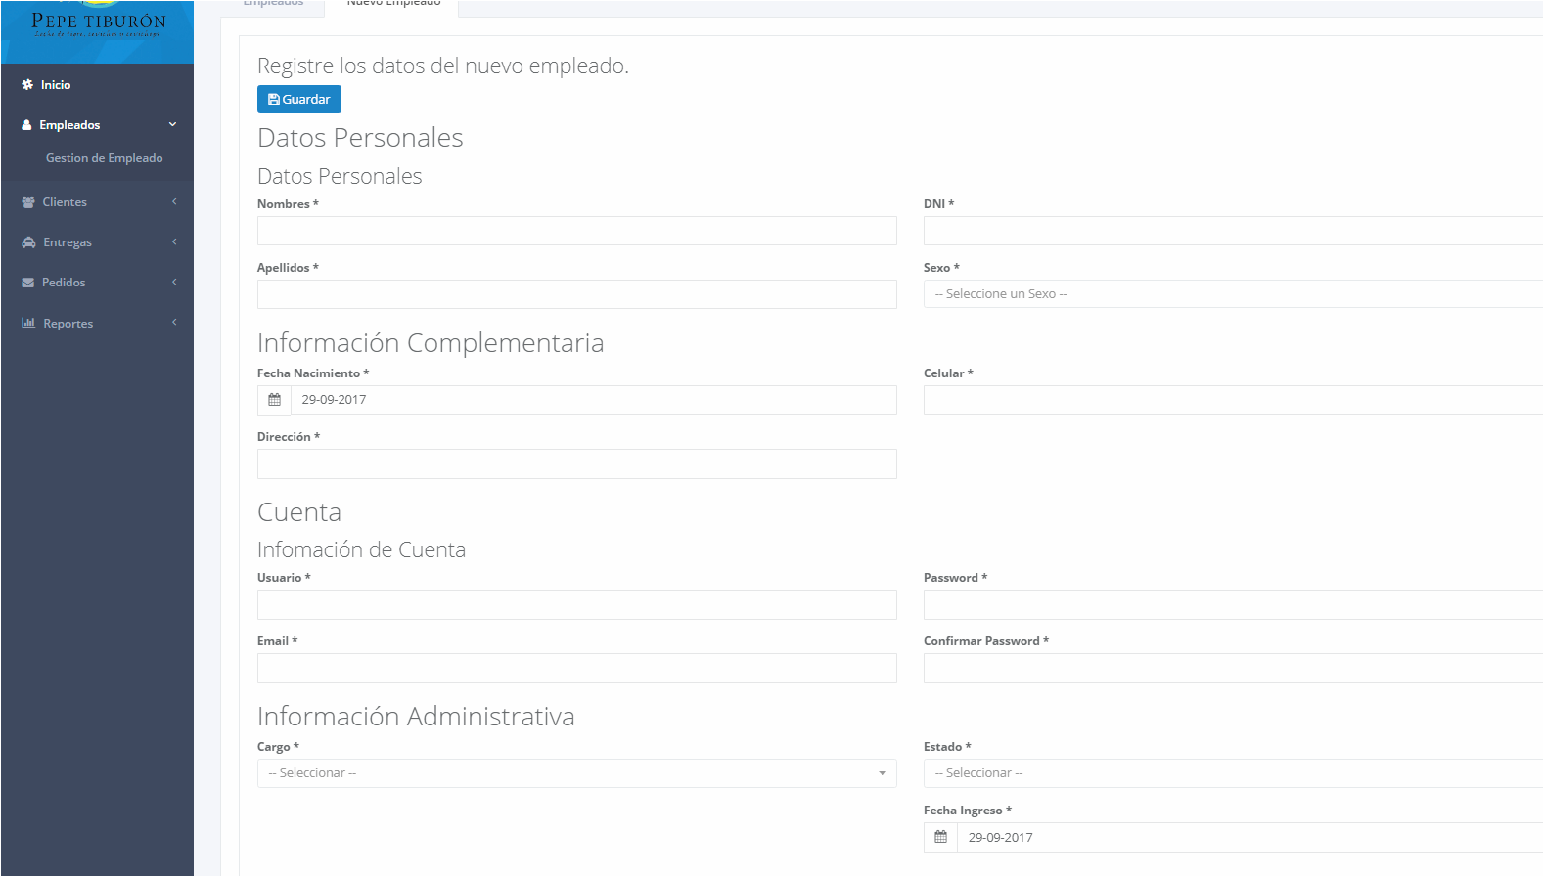

Editar un Empleado

Presionamos el botón marcado en la imagen y nos mostrara otra ventana para editar algún dato del empleado



Para guardar los datos actualizados presionamos el botón actualizar caso contrario que no queramos modificar nada presionamos cancelar

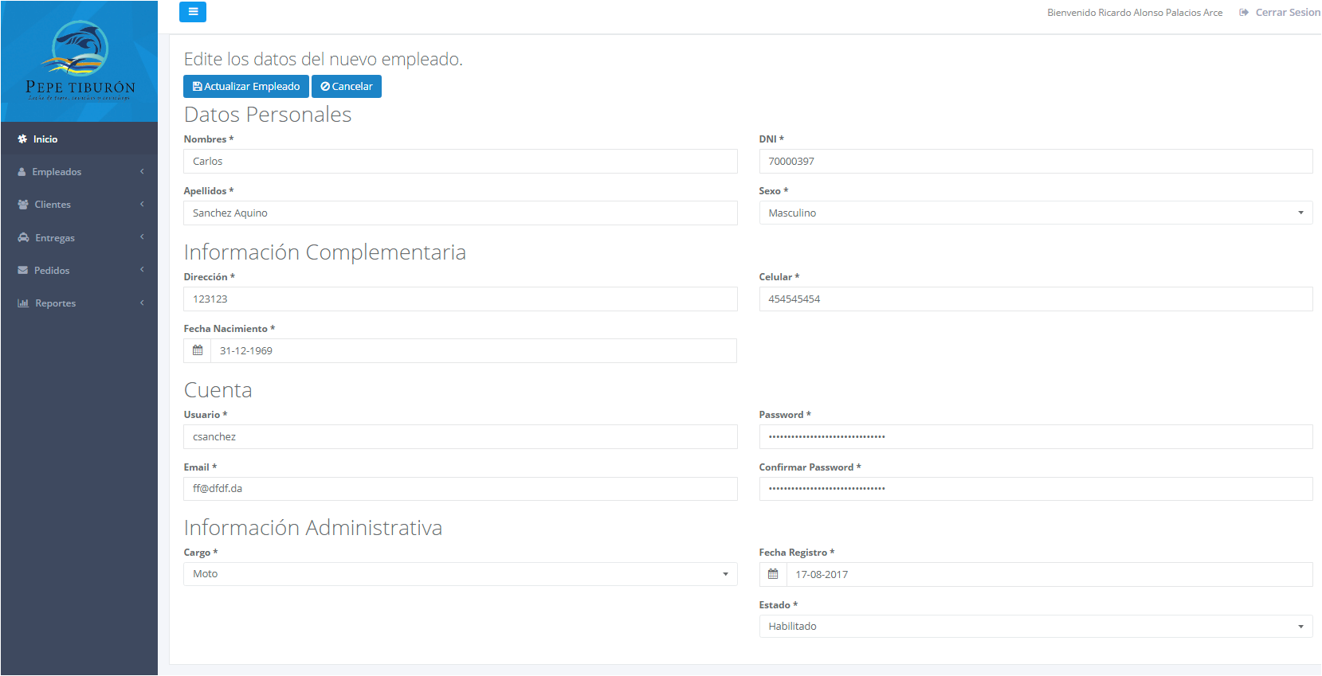

Eliminar un Empleado

Para eliminar un empleado damos clic en el icono seleccionado en la imagen



Al presionar el botón nos mandara un mensaje de confirmación si estamos seguros de eliminar presionamos si eliminar en caso contrario cancelamos la eliminación

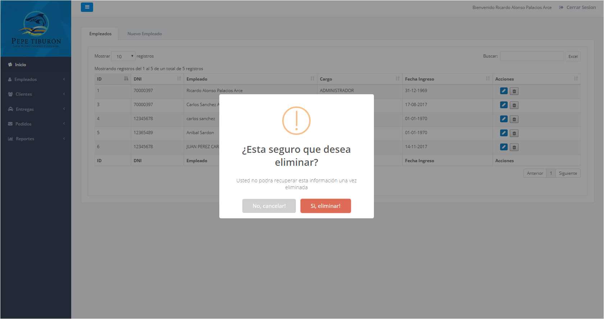

En caso presionemos cancelar nos mostrar el siguiente mensaje y presionamos el botón ok

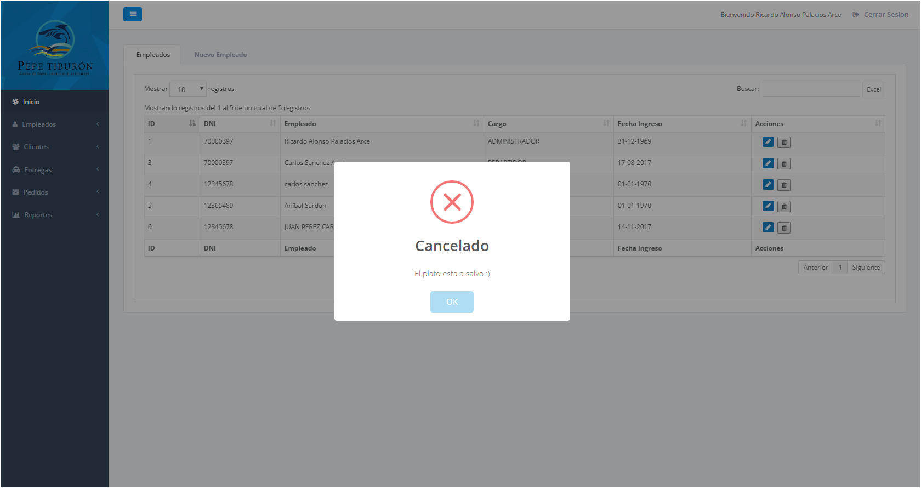

CLIENTES

Mostrar Clientes

Para visualizar los clientes nos dirigimos al menú clientes- gestión de clientes

Ahí se mostrará la lista de los clientes registrados

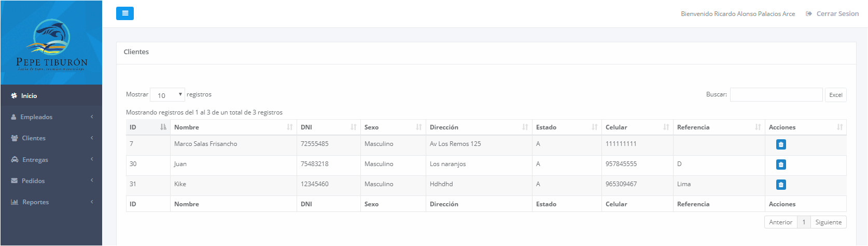

Nuevo Cliente

Para crear un nuevo cliente presionamos el botón nuevo y nos aparecerá una nueva ventana donde se registrará un nuevo cliente para guardar cambios presionamos el botón guardar y si deseamos cancelar presionamos el botón cancelar

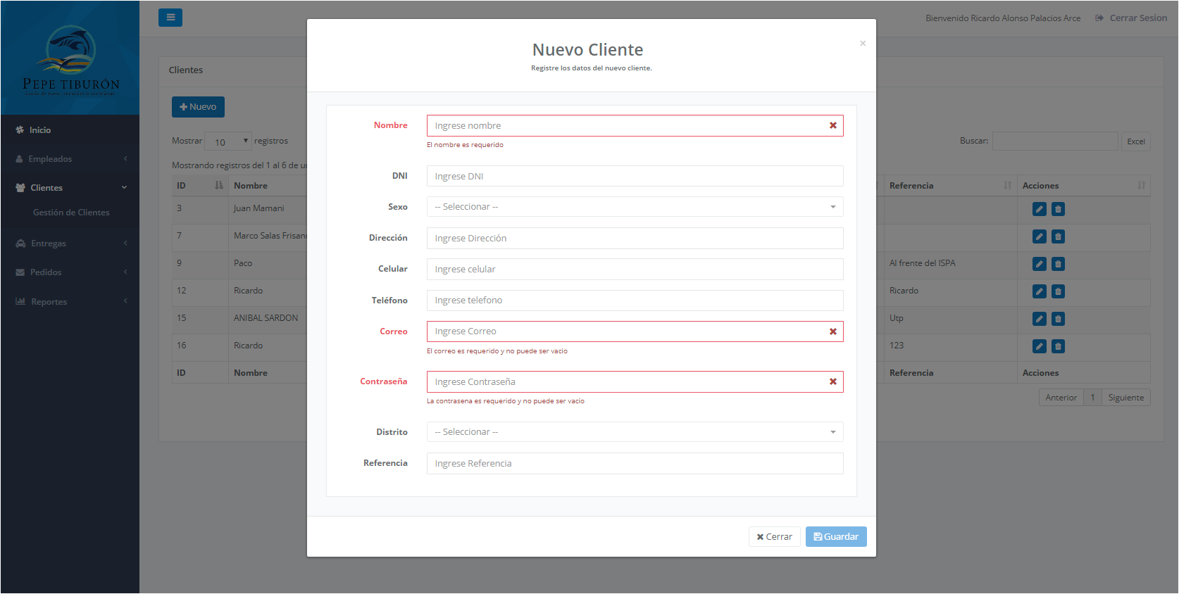

Eliminar un Cliente

Para eliminar un empleado damos clic en el icono seleccionado en la imagen

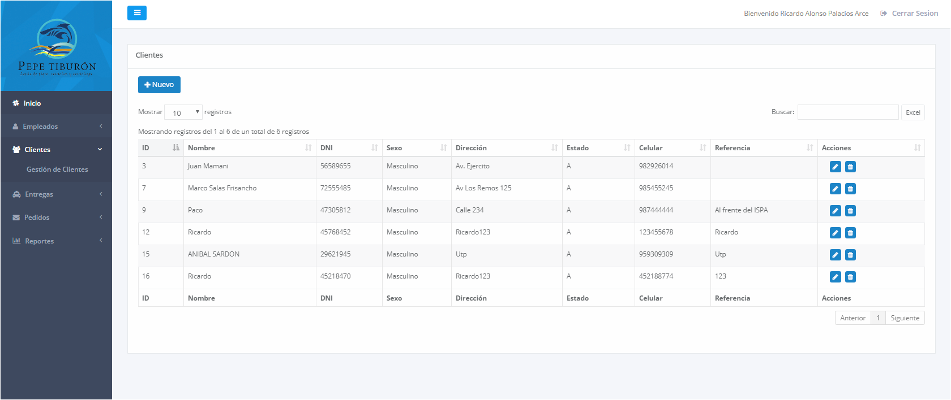

Al presionar el botón nos mandara un mensaje de confirmación si estamos seguros de eliminar presionamos si eliminar en caso contrario cancelamos la eliminación



En caso presionemos cancelar nos mostrar el siguiente mensaje y presionamos el botón ok



ENTREGA

Asignación de Motos

Para poder asignar una nueva moto a un repartidor debemos dirigirnos al menú **Entregas-> Asignación de Motos.**

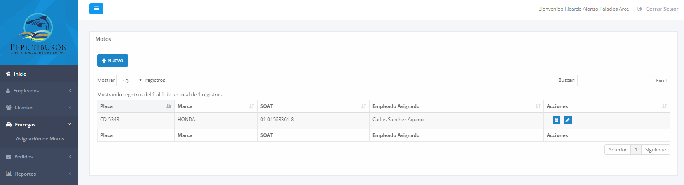

Agregar una Nueva Moto

Para agregar una nueva moto presionamos el botón nuevo y nos cargara una nueva ventana

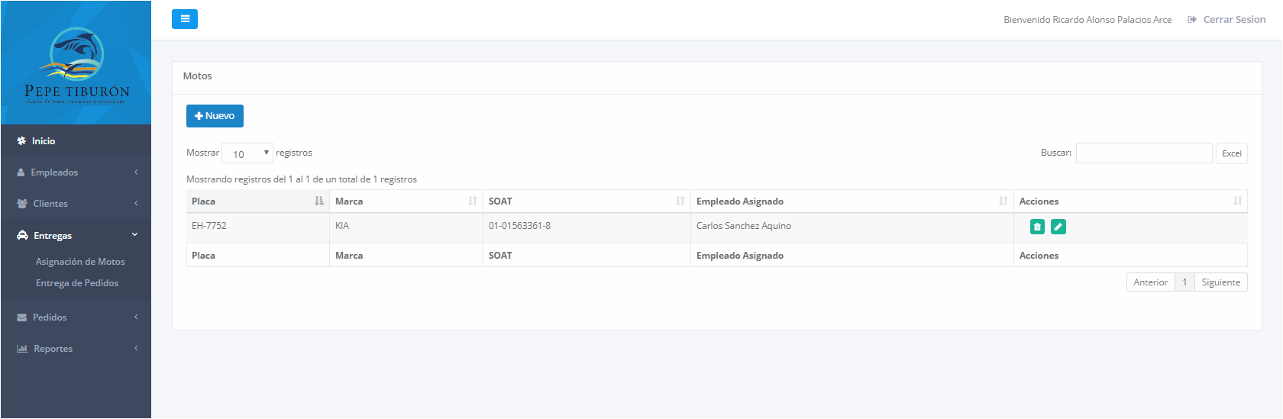

Registramos los datos de la moto y asignamos el empleado a la moto nueva y presionamos guardar para agregar una nueva moto en caso contrario presionamos cerrar

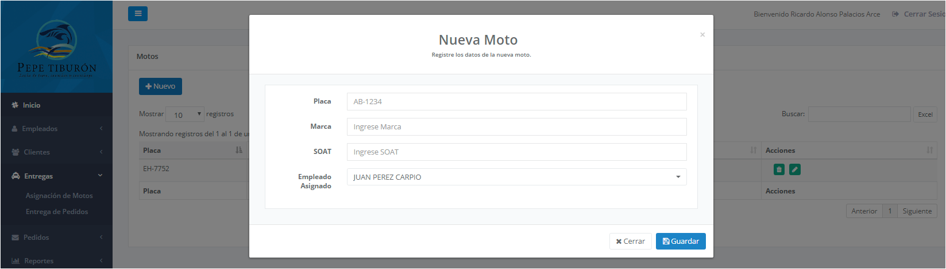

Editar una Moto

Presionamos el botón marcado en la imagen y nos mostrara otra ventana para editar algún dato de la moto



Para guardar los datos actualizados presionamos el botón actualizar caso contrario que no queramos modificar nada presionamos cancelar

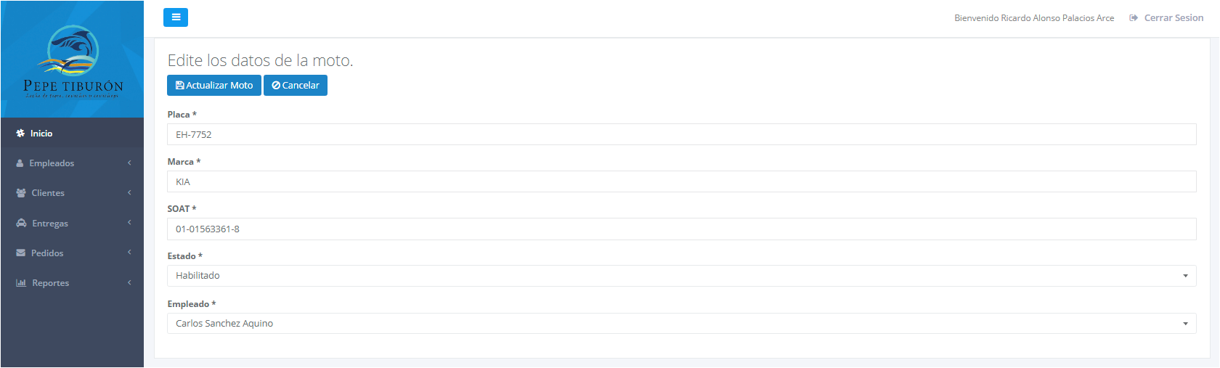

Eliminar una Moto

Para eliminar una moto damos clic en el icono seleccionado en la imagen



Al presionar el botón nos mandara un mensaje de confirmación si estamos seguros de eliminar presionamos si eliminar en caso contrario cancelamos la eliminación



En caso presionemos cancelar nos mostrar el siguiente mensaje y presionamos el botón ok



GESTIÓN DE PEDIDOS

Mostrar pedidos

No dirigimos al menú pedidos-gestión de pedidos

En esta ventana nos mostrara los pedidos realizados por el cliente que están en color rojo y para mover el pedido de una ventana a otra presionamos el botón ver

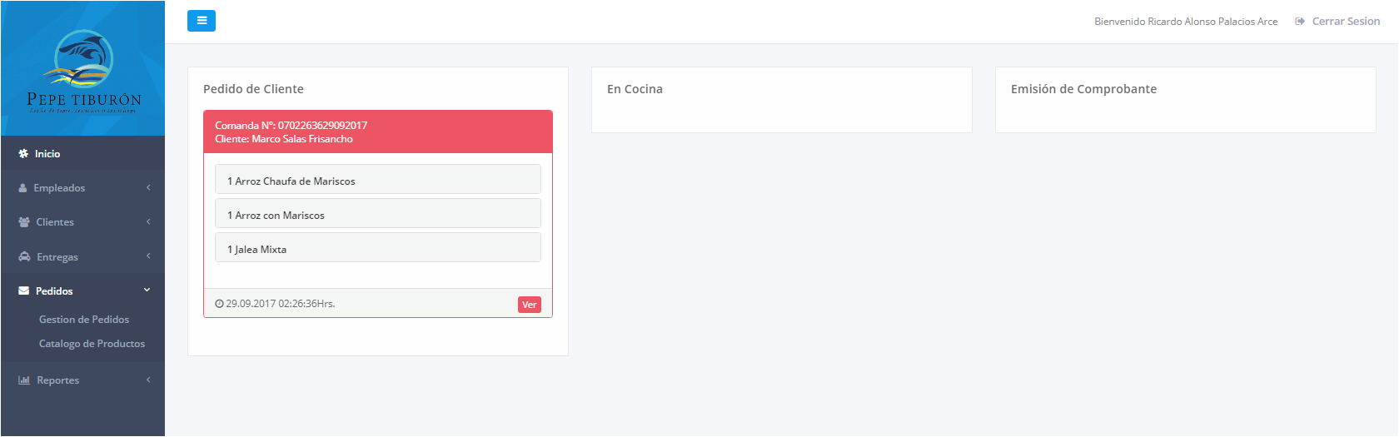

Mostrará una ventana para cambiar

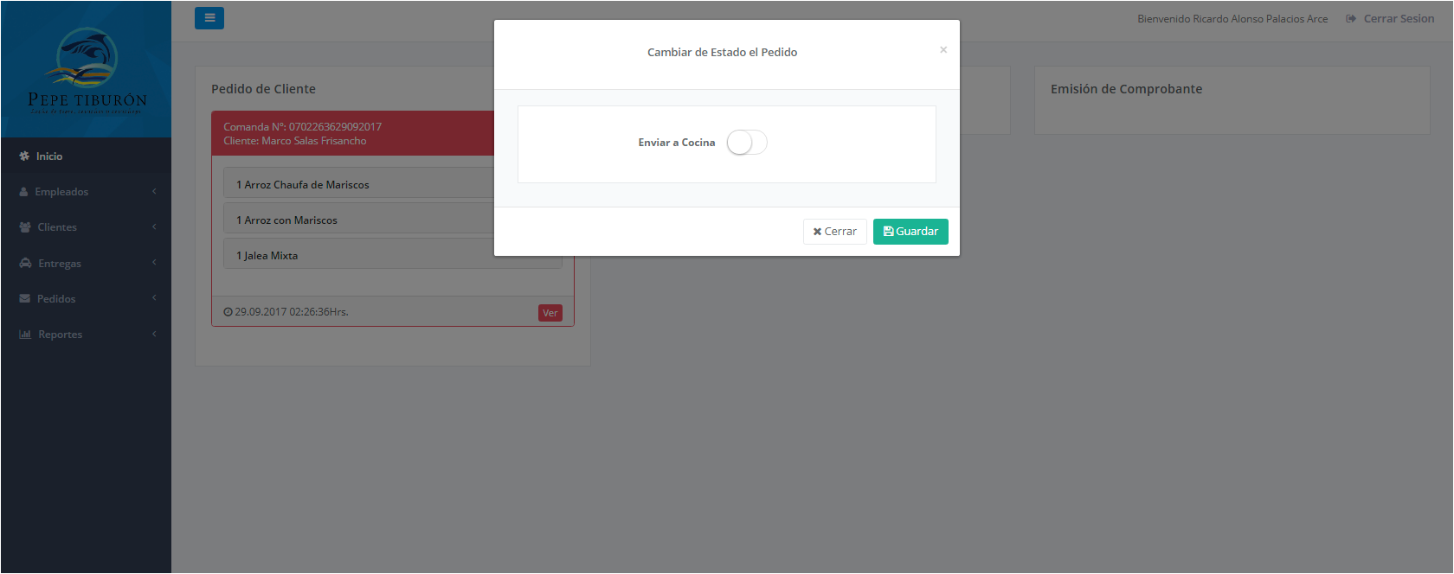

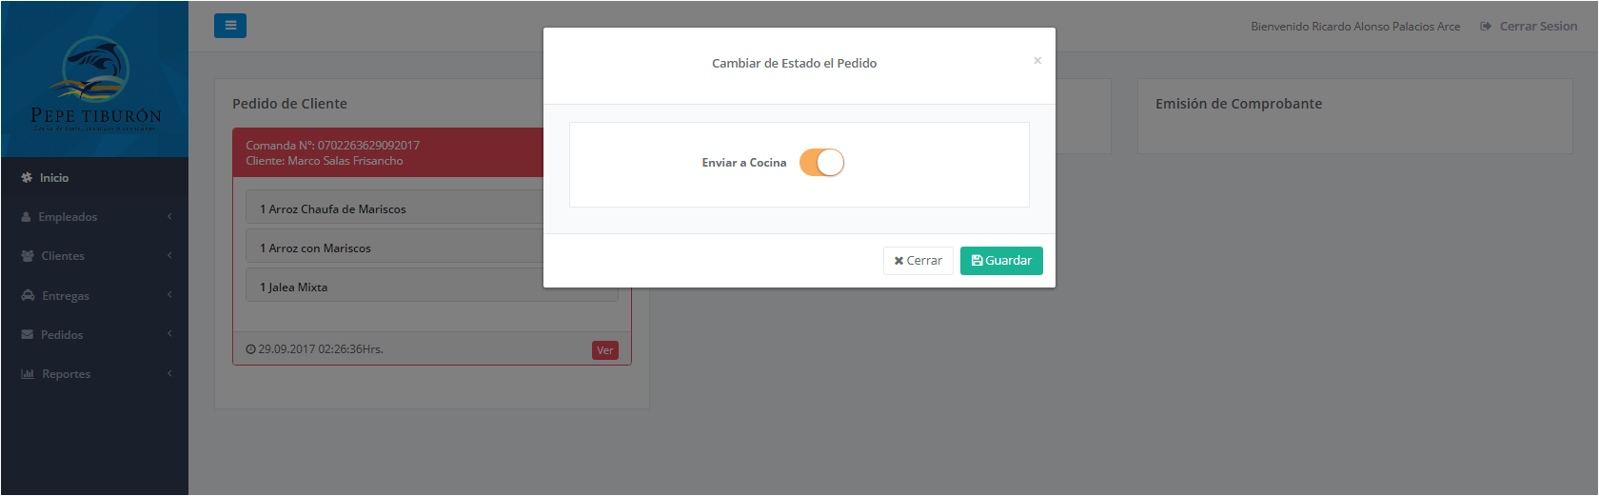

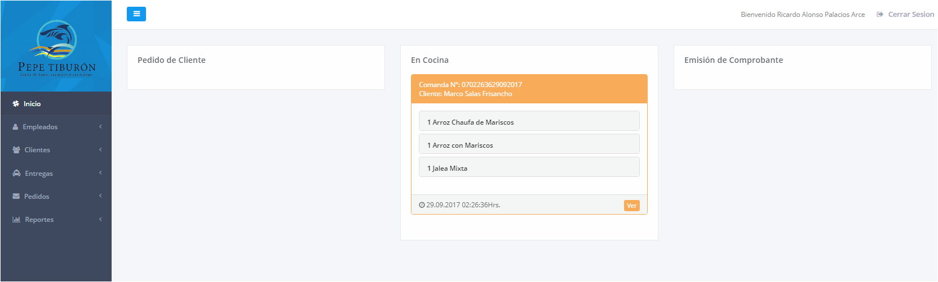

ADMINISTRACIÓN DE CATALOGO DE PLATOS

Catálogo de Productos

Dirigirse al menú **Pedidos –> Catálogo de Productos**.

En esta ventana se mostrará los platos que se han agregado.

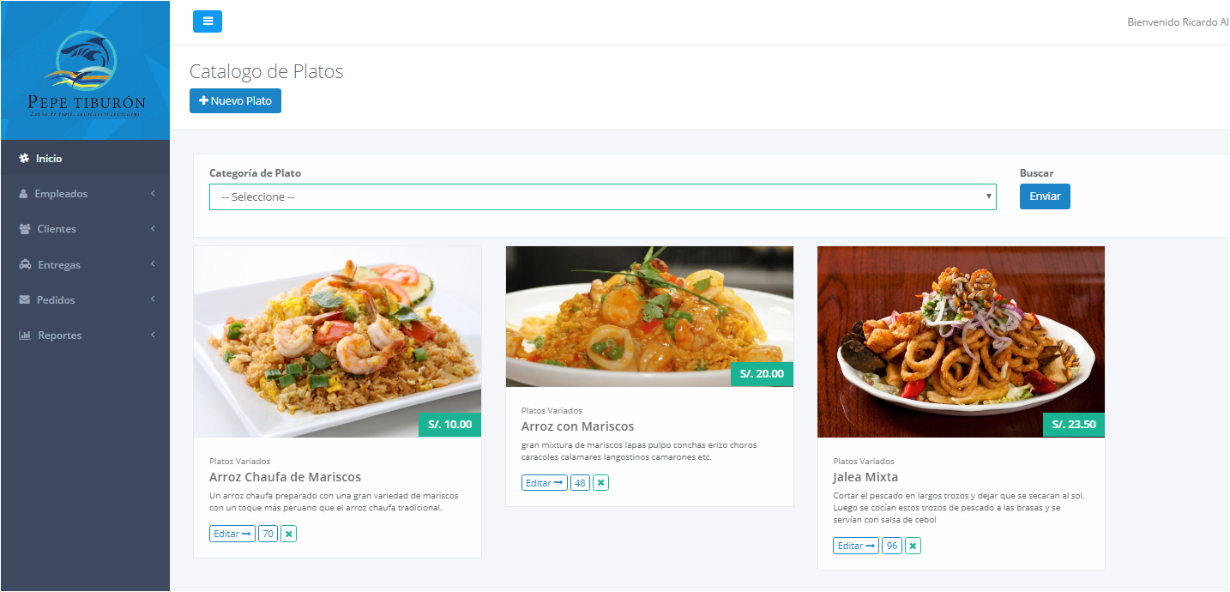

Editar Plato

Para editar un plato presionamos el botón editar y nos mostrara una nueva ventana

Donde podremos cambiar los datos del plato y si deseamos guardar los cambios presionamos el botón guardar en caso contrario presionamos cerrar

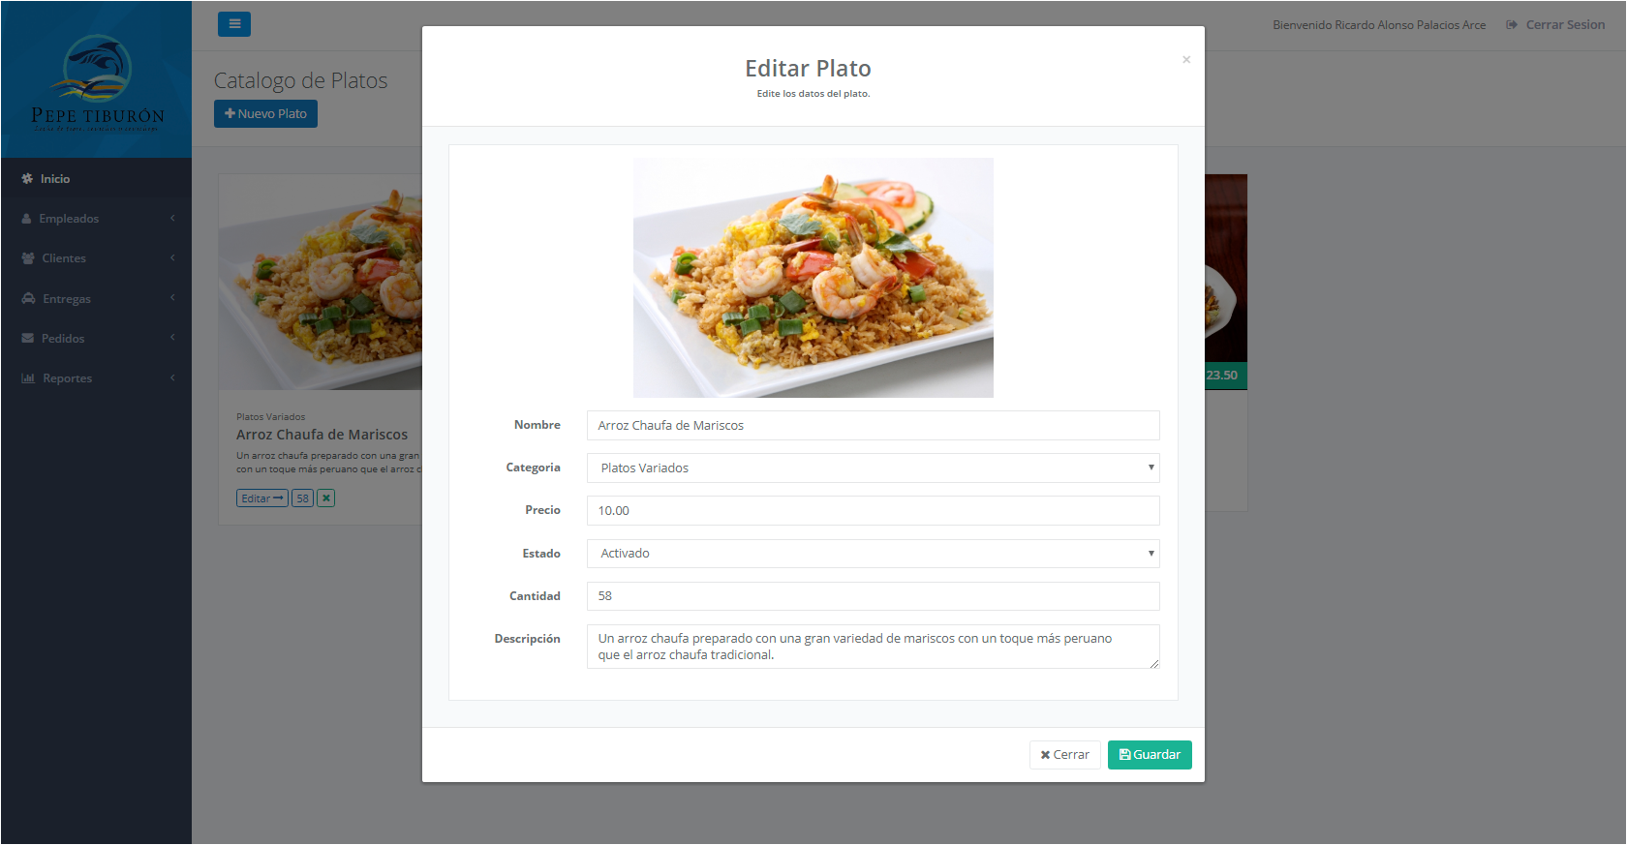

Eliminar Plato

Para eliminar un plato damos clic en el icono seleccionado en la imagen

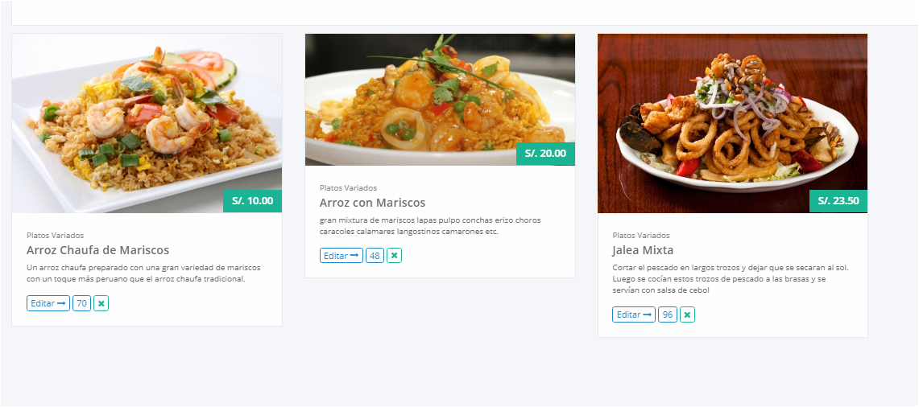

Al presionar el botón nos mandara un mensaje de confirmación si estamos seguros de eliminar presionamos si eliminar en caso contrario cancelamos la eliminación

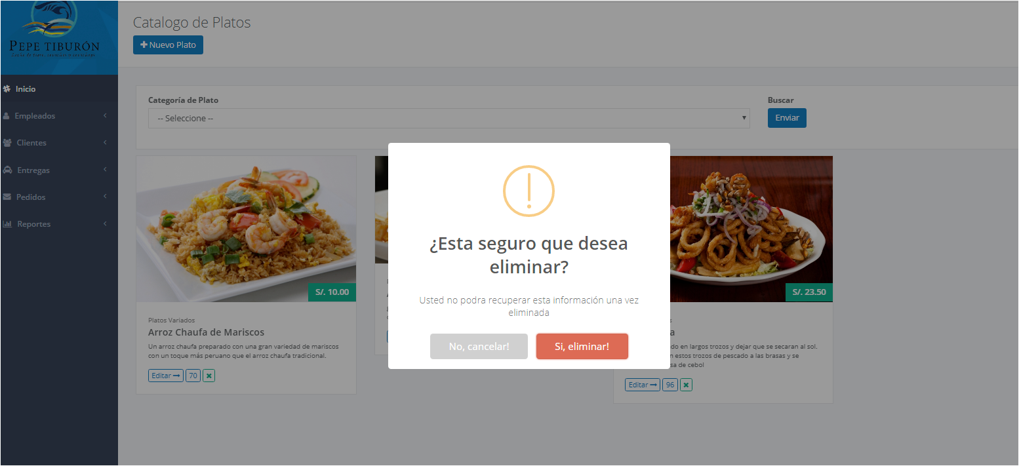

En caso presionemos cancelar nos mostrar el siguiente mensaje y presionamos el botón ok

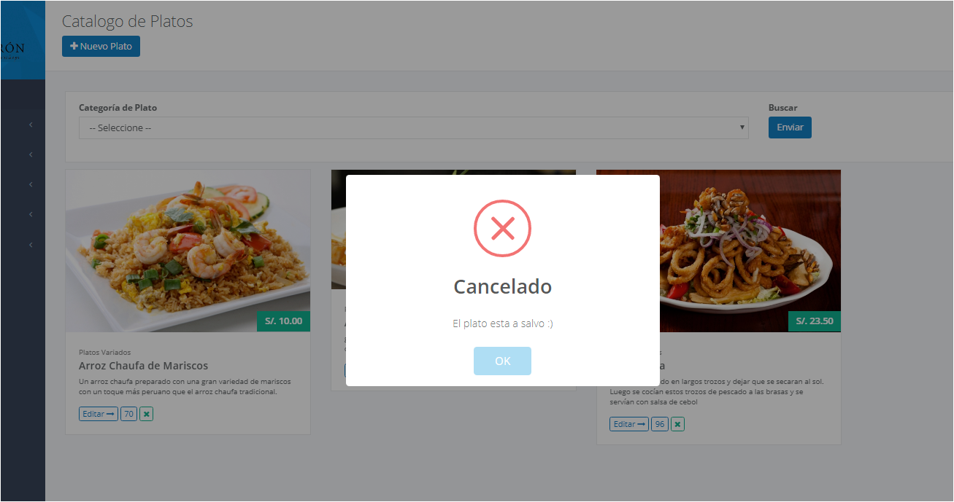

REPORTE DE PEDIDOS

Pedidos Atendidos

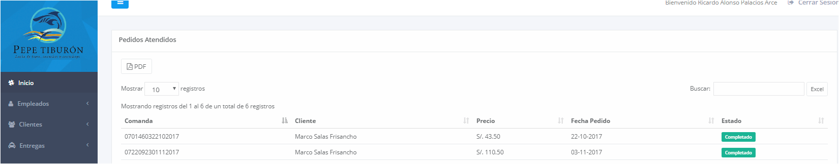

Fuente: Elaboración propia

La funcionalidad de la pantalla es la siguiente:

|  |  |  |  |
| --- | --- | --- | --- |
| Campo | Tipo | Funcionalidad | Valores |
| Pedidos atendidos | Sub menu | No aplica | No aplica |
| Pedidos atendidos | Titulo ventana | No aplica | No aplica |
| Mostrar número de entradas | lista | Muestra cantidad de 10,25,50,100 registros de datos de empleados que se cargan en la grilla | No aplica |
| Buscar | label | No aplica | No aplica |
| Buscar | Caja de texto | Almacena palabra para buscar de los datos mostrados en la grilla | Letras y Números |
| Copiar | boton | Copia los datos de los empleados de la grilla | No aplica |
| CSV | Botón | Genera un documento en formato CSV de los datos de los empleados de la grilla | No aplica |
| Excel | Botón | Genera un documento en formato Excel de los datos de los empleados de la grilla | No aplica |
| PDF | Botón | Genera un documento en formato pdf de los datos de los empleados de la grilla | No aplica |
| Imprimir | Botón | Muestra la ventana de impresión de los datos de los empleados mostrados en grilla | No aplica |
| Mostrando de 1 a 3 de 3 entradas | label | No aplica | No aplica |
| comanda  cliente  Precio  fecha de pedido  estado  acciones | Grilla | Muestra las columnas comanda, cliente, precio, fecha de pedido, estado seleccionados de la base de datos | No aplica |
| anterior | boton | Regresa a la lista anterior de los datos cargados en la grilla | No aplica |
| Siguiente | botón | Muestra los siguientes datos de los pedidos si hubiese | No aplica |

Condiciones de error y éxito:

|  |  |  |
| --- | --- | --- |
| Campo | Éxito | Error |
| Siguiente | Recarga la grilla con los nuevos datos obtenidos de la base de datos de los pedidos | No permite dar clic en el boton y marca con un símbolo de negación en el cursor |
| anterior | Recarga la grilla con los antiguos datos obtenidos de la base de datos de los pedidos | No permite dar clic en el boton y marca con un símbolo de negación en el cursor |

Reportes Pedidos Atendidos

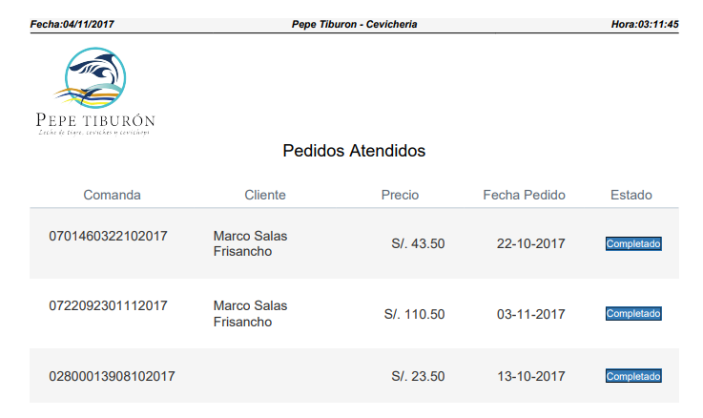Elaboración propia

Las partes de este reporte son

|  |  |  |
| --- | --- | --- |
| Campo | Tipo | Funcionalidad |
| Logo de la empresa | imagen | No aplica |
| Nombre de la empresa | Titulo | No aplica |
| Fecha | texto | Muestra la fecha del reporte |
| Comanda | texto | Muestra la comanda de los pedidos |
| Cliente | texto | Muestra el nombre y los apellidos del cliente |
| Cantidad | texto | Muestra el costo total del pedido por cliente |
| Fecha pedido | texto | Muestra la fecha en que se realizó el pedido |
| Estado | texto | Muestra el estado completado del pedido |

Pedidos Devueltos



Fuente: Elaboración propia

La funcionalidad de la pantalla es la siguiente:

|  |  |  |  |
| --- | --- | --- | --- |
| Campo | Tipo | Funcionalidad | Valores |
| Pedidos devueltos | Sub menu | No aplica | No aplica |
| Pedidos devueltos | Titulo ventana | No aplica | No aplica |
| Mostrar número de entradas | lista | Muestra cantidad de 10,25,50,100 registros de datos de empleados que se cargan en la grilla | No aplica |
| Buscar | label | No aplica | No aplica |
| Buscar | Caja de texto | Almacena palabra para buscar de los datos mostrados en la grilla | Letras y Números |
| Copiar | boton | Copia los datos de los empleados de la grilla | No aplica |
| CSV | Botón | Genera un documento en formato CSV de los datos de los empleados de la grilla | No aplica |
| Excel | Botón | Genera un documento en formato Excel de los datos de los empleados de la grilla | No aplica |
| PDF | Botón | Genera un documento en formato pdf de los datos de los empleados de la grilla | No aplica |
| Imprimir | Botón | Muestra la ventana de impresión de los datos de los empleados mostrados en grilla | No aplica |
| Mostrando de 1 a 3 de 3 entradas | label | No aplica | No aplica |
| comanda  cliente  cantidad  fecha de pedido  estado  acciones | Grilla | Muestra las columnas comanda, cliente, cantidad, fecha de pedido, estado seleccionados de la base de datos | No aplica |
| anterior | boton | Regresa a la lista anterior de los datos cargados en la grilla | No aplica |
| Siguiente | botón | Muestra los siguientes datos de los pedidos si hubiese | No aplica |

Condiciones de error y éxito:

|  |  |  |
| --- | --- | --- |
| Campo | Éxito | Error |
| Siguiente | Recarga la grilla con los nuevos datos obtenidos de la base de datos de los pedidos | No permite dar clic en el boton y marca con un símbolo de negación en el cursor |
| anterior | Recarga la grilla con los antiguos datos obtenidos de la base de datos de los pedidos | No permite dar clic en el boton y marca con un símbolo de negación en el cursor |

Platos más Vendidos



Fuente: Elaboración propia

La funcionalidad de la pantalla es la siguiente:

|  |  |  |  |
| --- | --- | --- | --- |
| Campo | Tipo | Funcionalidad | Valores |
| Platos mas vendidos | Sub menu | No aplica | No aplica |
| Platos mas vendidos | Titulo ventana | No aplica | No aplica |
| Forma | grafico | Muestra en porcentaje la cantidad de platos mas vendidos en la empresa a través de gráficos | No aplica |

Condiciones de error y éxito:

|  |  |  |
| --- | --- | --- |
| Campo | Éxito | Error |
| forma | Muestra el grafico con los platos mas vendidos y su respectivo porcentaje | Manda la ventana de error y se guarda en el log de errores |

Filtro de Pedidos



Fuente: Elaboración propia

La funcionalidad de la pantalla es la siguiente:

|  |  |  |  |
| --- | --- | --- | --- |
| Campo | Tipo | Funcionalidad | Valores |
| Filtro de pedidos | Sub menu | No aplica | No aplica |
| Filtro de pedidos | Titulo ventana | No aplica | No aplica |
| comanda | label | No aplica | No aplica |
| Numero de comanda | label | Se ingresa el numero de la comanda a buscar | números |
| Estado de orden | Caja de lista | Se selecciona el estado del pedido por hacer, en progreso, completado, anulado | No aplica |
| filtro | label | No aplica | No aplica |
| Por parámetro | boton | Busca los pedidos según los datos introducidos anteriormente y los carga en la grilla | No aplica |
| Fecha inicial | Label | Ingresa la fecha inicial de los pedidos a mostrar | Números y caracteres |
| Fecha final | label | Ingresa la fecha final de los pedidos a mostrar | Números y caracteres |
| filtro | label | No aplica | No aplica |
| Por fechas | boton | Busca los pedidos según las fechas introducidas anteriormente y los carga en la grilla | No aplica |
| Comanda  Cliente  Total  Fecha pedido  estado | grilla | Muestra las columnas comanda, cliente, total, fecha pedido estado seleccionados de la base de datos | No aplica |

Condiciones de error y éxito:

|  |  |  |
| --- | --- | --- |
| Campo | Éxito | Error |
| grilla | Muestra los pedidos filtrados según los parámetros asignados | Manda la ventana de error y se guarda en el log de errores |

# MANUAL DE USUARIO COCINA

Ingreso al Sistema

El empleado asignado para cocina debe de ingresar al sistema con lo siguiente:

En el primer rectángulo donde dice usuario, se debe escribir el usuario, registrado previamente por un usuario administrador.

en el segundo rectángulo donde dice contraseña, se debe de escribir la contraseña del usuario

una vez realizado los anteriores pasos debe de dar clic en el botón Login y este abrirá otra pantalla

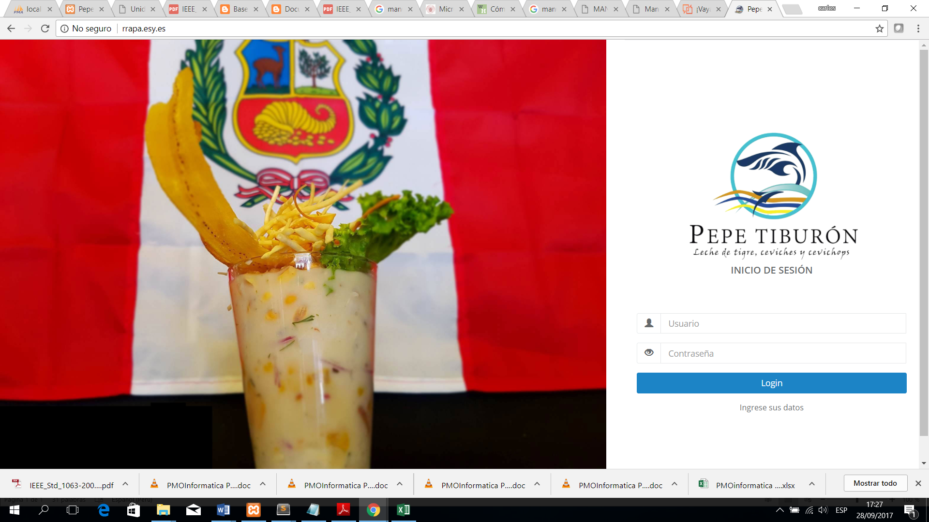

Observaciones:

Si el usuario ingresa datos incorrectos en la casilla usuario el sistema muestra mensaje

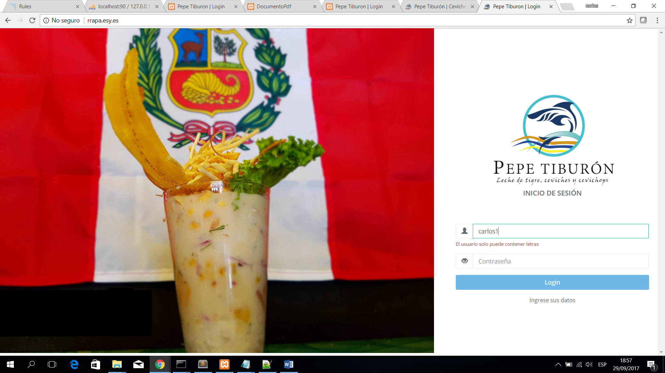

Si se ingresa la contraseña incorrecta el sistema muestra mensaje

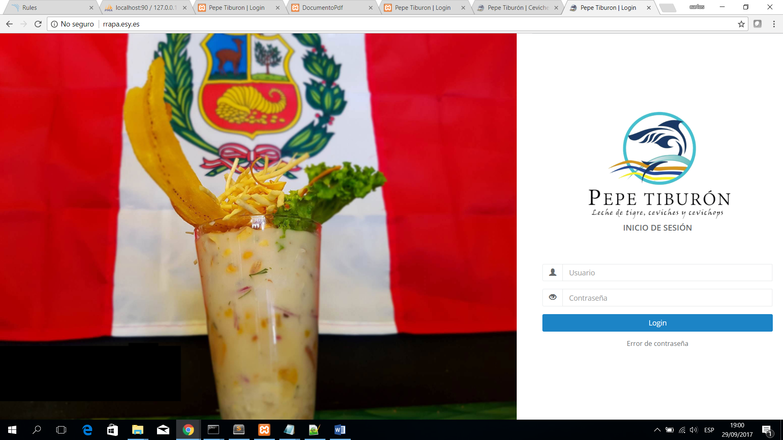

Si los datos son correctos pasar al siguiente paso

lista de pedidos por ser atendidos en cocina

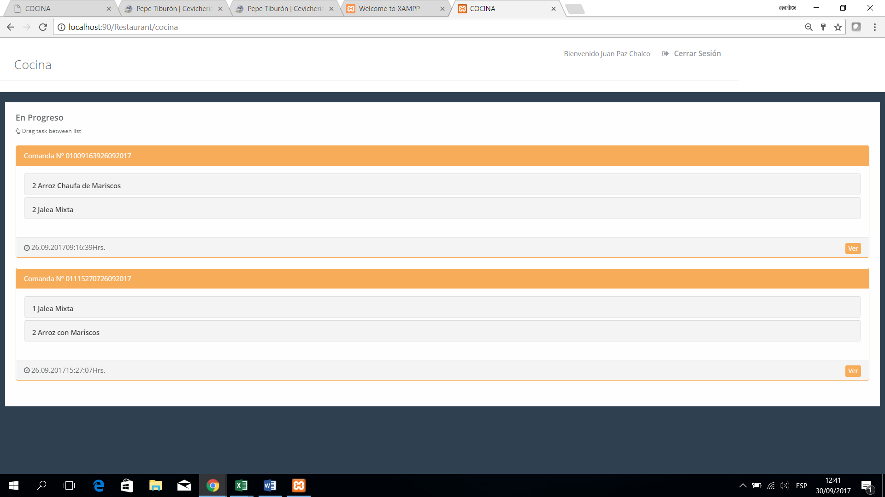

En esta pantalla se visualizan todos los pedidos por el número de comanda y los ítems (cantidad y nombre del plato) de cada pedido realizando las siguientes funciones:

El usuario cocinero revisa el pedido por el número de comanda y el nombre del cliente

Revisa cuantos platos hay que servir

El cocinero prepara los platos

una vez preparados se hace lo siguiente

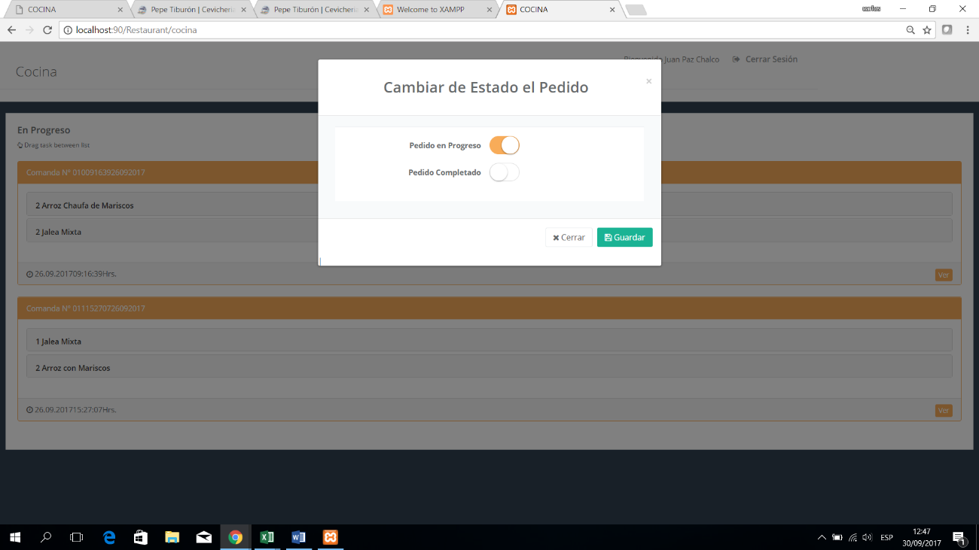El usuario hace clic en el botón ver

El usuario cambia la bolita hacia la derecha en la opción “Pedido Completado”

El usuario una vez hay cambiado la opción “Pedido Completado” presiona en el botón “Guardar”

El pedido sale de la lista par visualizarce en caja

OBSERVACIONES

Si el usuario cocinero de frente puso en el botón “Guardar” el pedido va seguir manteniéndose en cocina.

Si el usuario cocina se equivocó en entregar los ítems del pedido y cambiado la opción “Pedido Completado” y dio clic en “Guardar” este pedido sale de la lista y se visualiza en caja aquí es donde el usuario cajero reviza los ítems de cada pedido si uno esta mal el pedido equivocado regresara a cocina teniendo una observación como se muestra en la imagen

**MANUAL DE USUARIO CAJERO**

Ingreso al Sistema

El empleado asignado para caja debe de ingresar al sistema con lo siguiente:

En el primer rectángulo donde dice usuario, se debe escribir el usuario, registrado previamente por un usuario administrador.

en el segundo rectángulo donde dice contraseña, se debe de escribir la contraseña del usuario

una vez realizado los anteriores pasos debe de dar clic en el botón Login y este abrirá otra pantalla



Observaciones:

Si el usuario ingresa datos incorrectos en la casilla usuario el sistema muestra mensaje



Si se ingresa la contraseña incorrecta el sistema muestra mensaje



Si los datos son correctos pasar al segundo paso

Pantalla Principal



Aquí describimos la pantalla principal cuando se ingresó al sistema con un usuario cajero

se presenta un menú donde describimos a continuación:

inicio: cada vez que se haga clic en este botón nos mandara a la pantalla principal.

documento: al dar clic nos presenta un submenú donde se visualiza dos opciones:

-Documentos Pagados: al dar clic en este botón se visualiza la relación de documentos pagados por el cliente

-Documentos Anulados: al dar clic en este botón se visualiza la relación de documentos anulados (el pedido fue rechazado) por el cliente.

El grafico verde de emitidos: es el número de documentos pagados durante el día esto se va incrementando mientras haiga documentos generados.

El grafico verde de anulados es el número de documentos anulados durante el día esto se va incrementando mientras haiga documentos generados.

En la parte izquierda donde dice mostrar aquí en esta opción el usuario puede escoger el rango de filas que puede mostrar

En la parte derecha donde dice “buscar” aquí se puede buscar los datos de cualquier columna de las listas de datos

En la parte derecha de abajo donde dice Anterior Siguiente en estos botones podemos adelantar o retroceder según las listas si son grandes o medianas.

Lista de Pedidos

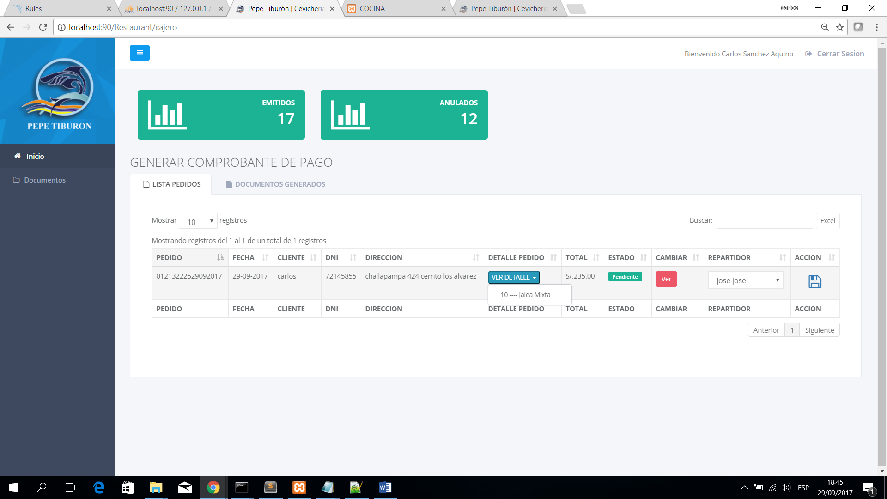

En la opción Lista de Pedidos: aquí es donde se listan todos los pedidos que han pasado por el área de cocina en los que se describe cada uno de estas columnas:

PEDIDO: es el número de pedido por cada cliente

FECHA: es la fecha en que se realizó el pedido (la fecha del día)

CLIENTE: es el nombre del cliente quien realizo el pedido

DNI: es el número de dni del cliente.

DIRECCION: es la dirección a donde va ser entregado el pedido

VER DETALLE: Si el usuario hace clic en este botón se mostrará los ítems del pedido (la cantidad de platos y el nombre del plato por cada ítem)

OBSERVACION:

Este botón ver detalle sirve para verificar que los platos del pedido sean iguales con los platos servidor por el área de cocina si no fueran iguales se pasa al paso 4 y si son iguales se pasa al quinto paso

Cambiar estado

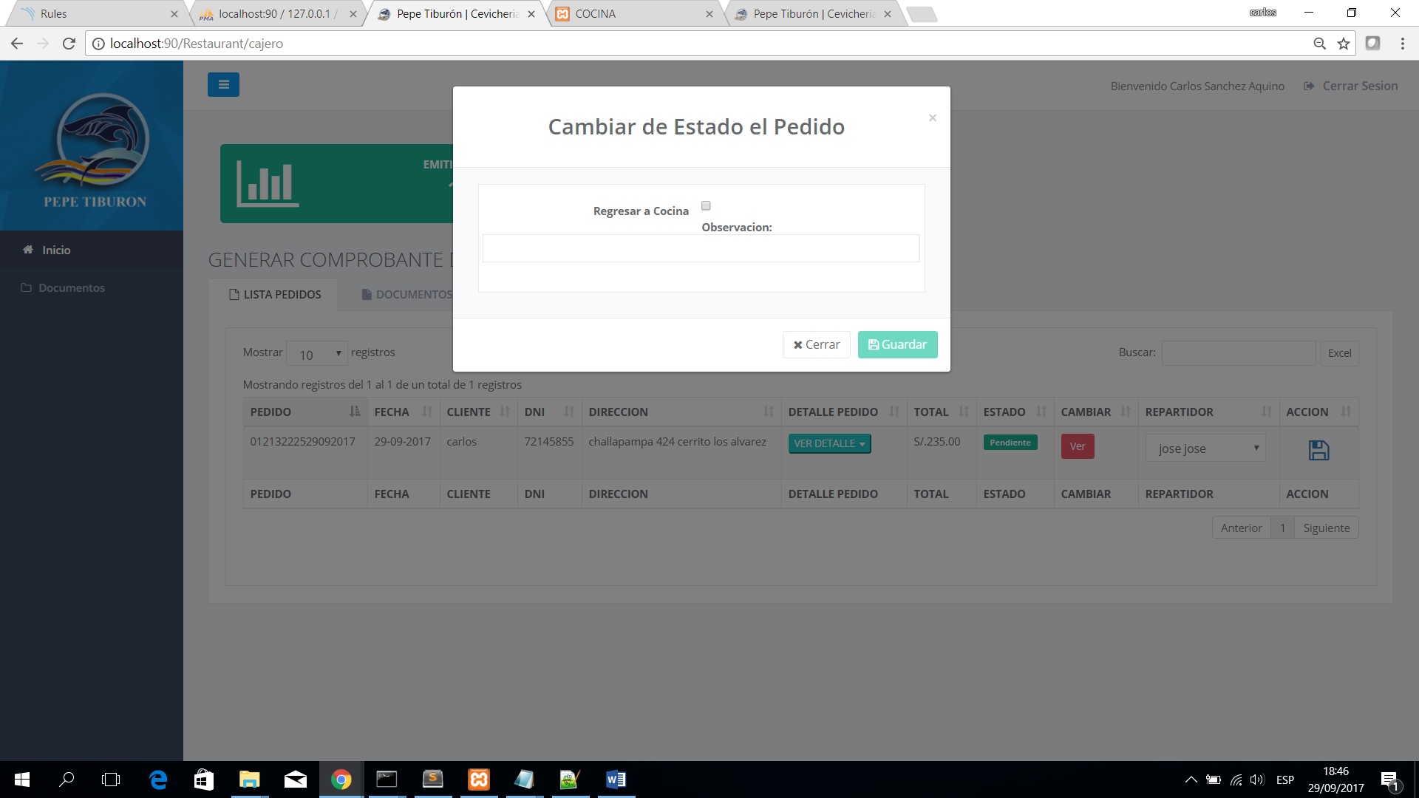

En caso de que el pedido no coincida con los platos servidos por cocina se tiene la siguiente pantalla:

Primero el usuario debe de marcar check en la opción “Regresar a Cocina”

Segundo el usuario escribe las observaciones encontradas según los ítems del pedido

Tercero el usuario hace clic en el botón guardar

Cuarto el pedido es retornado a cocina

OBSERVACIONES

Si el usuario no hace check en la opción “Regresar a Cocina” y haya escrito las observaciones el botón guardar estará desactivado

Si el usuario haiga echo check en la opción “Regresar a Cocina y haya escrito las observaciones y haiga presionado fuera del marco de “Cambio de Estado del Pedido” no se guardará y el pedido sigue en caja y no en cocina.

Seleccionar Repartidor y guardar documento

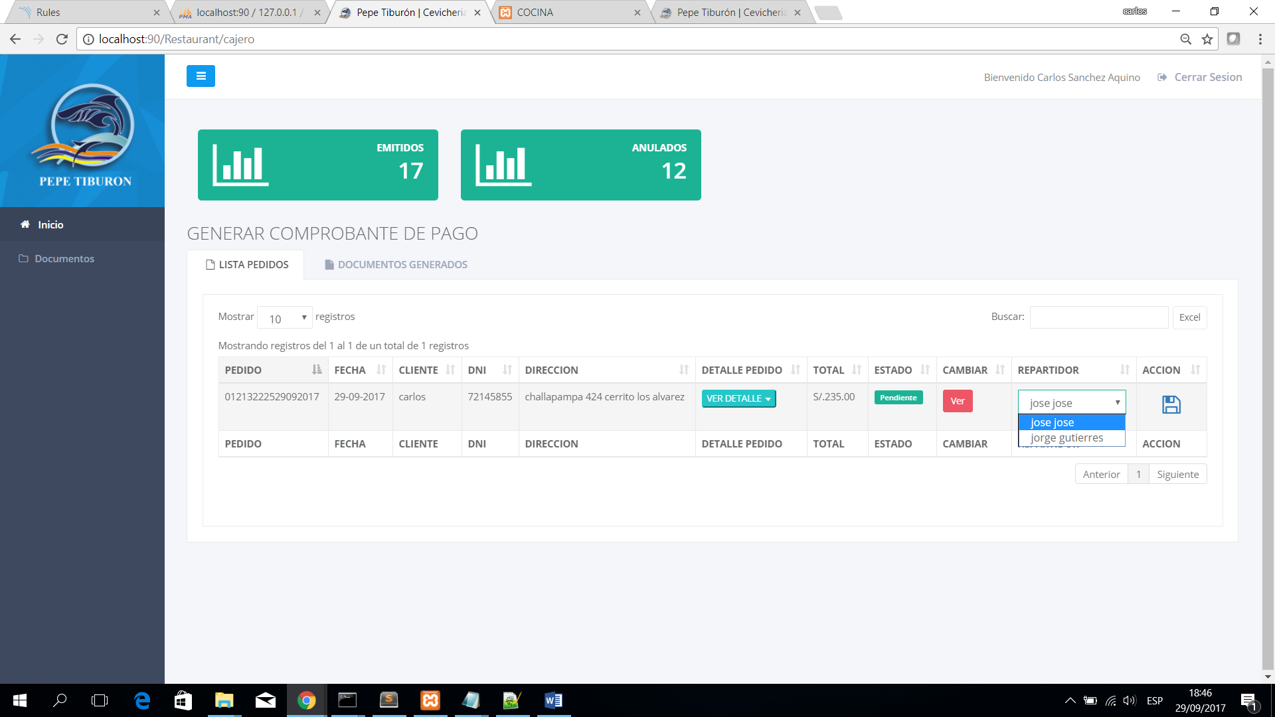

Cuando los ítems del pedido son iguales con los servidos por cocina, se realiza lo siguiente:

Primero el usuario cajero escoge un usuario de tipo repartidor como se muestra en la imagen de arriba

Segundo el usuario hace clic en el botón guardar aquí es donde se registra el nuevo documento con sus respectivos ítems del documento(detalle).

OBSERVACIONES

Si el usuario cajero no escogió un repartidor y presionó en el botón guardar el sistema tomara por defecto el primer repartidor de la lista y lo registra y no abra marcha atrás

Mostrar documento e imprimir documento

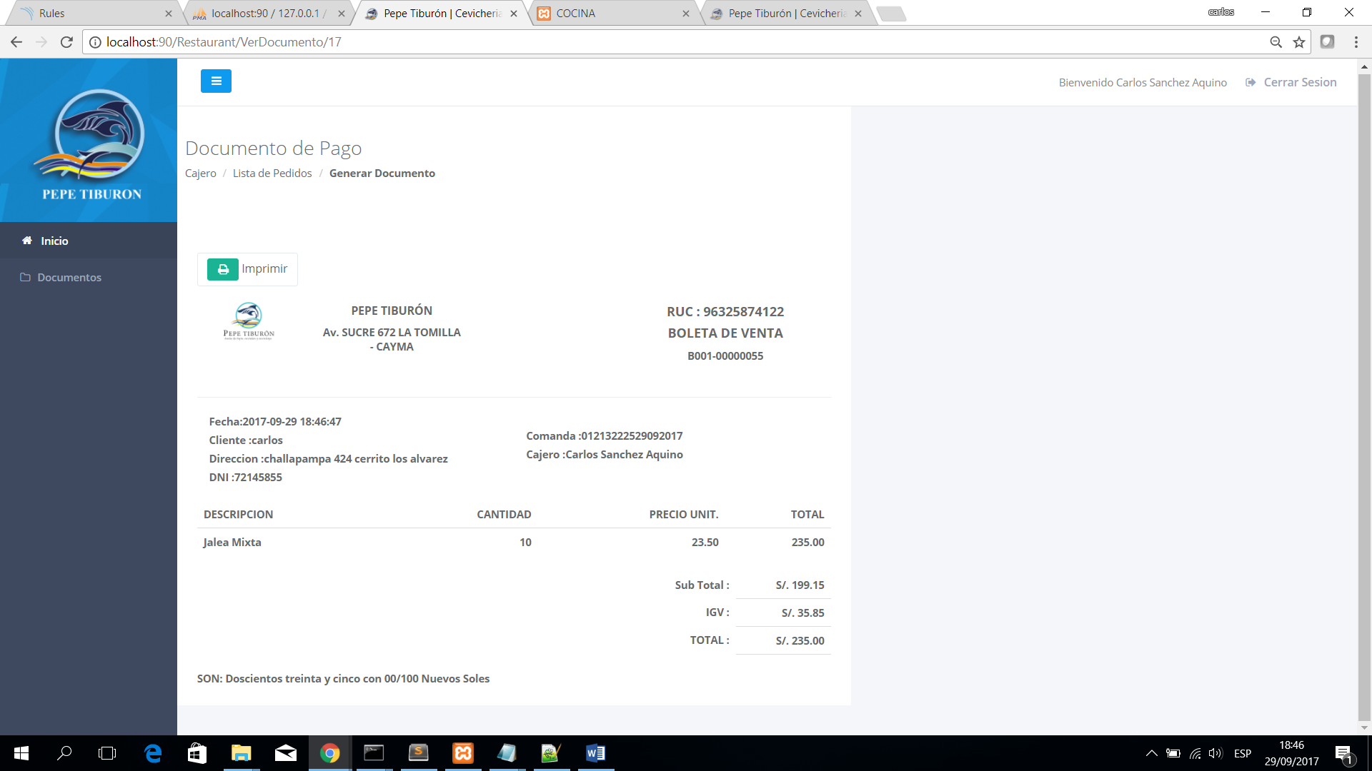

Cuando se haya apretado en el botón guardar se visualizará en pantalla el documento de tipo boleta y realiza el siguiente paso.

Si el usuario presiona en el botón “Imprimir” este mandara a otra pantalla bien para guardarlo o para imprimirlo

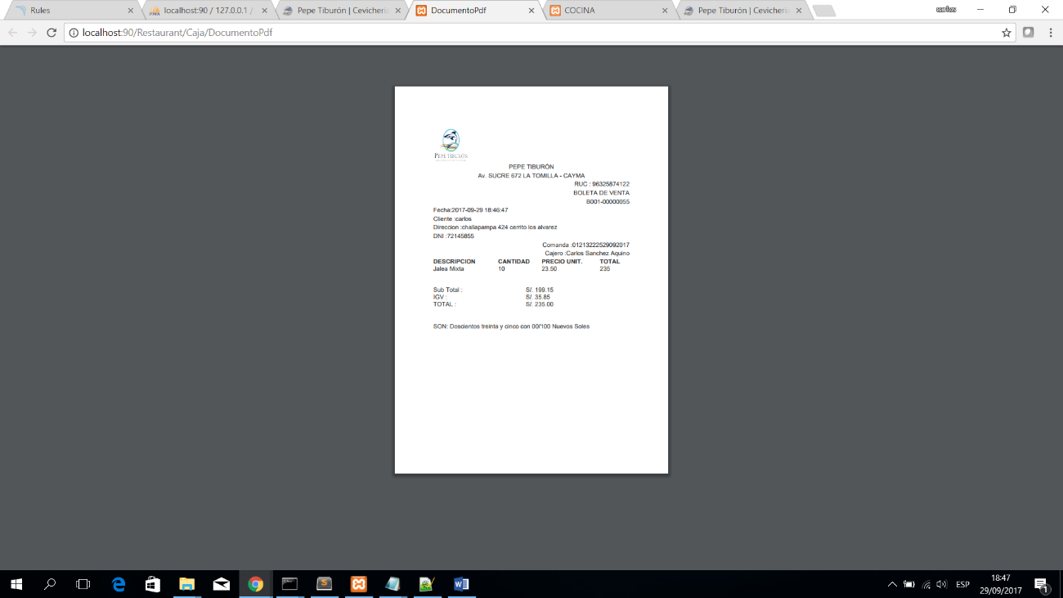

Cambiar el estado del Documento

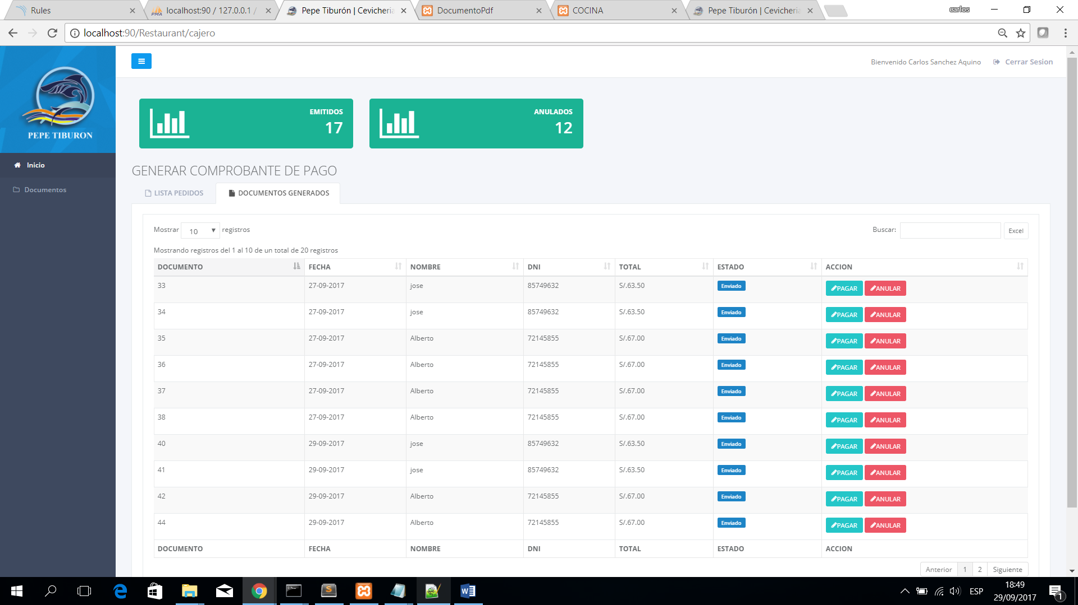

Una vez registrado e imprimido o guardado el documento pasa a una lista de espera donde se espera que el usuario repartidor de por confirmado o rechazado

Descripción de las columnas:

DOCUMENTO es el número de documento de la boleta

FECHA es la fecha de registro de la boleta

NOMBRE es el nombre del cliente quien realizo el pedido

DNI es el número de Dni del cliente

TOTAL, es el monto total por lo que se pagó el pedido

ESTADO es el estado en que se encuentra el documento (en este caso es pendiente porqué falta confirmar que el pedido y el documento hayan sido aceptados o rechazados

ACCION aquí se ven dos botones en los que se describe:

Si el usuario repartidor dio por confirmado el pedido entonces el usuario cajero presiona el botón “PAGAR” ya que el usuario repartidor recibió el monto total del pedido

Si el usuario repartidor dio por rechazado el pedido entonces el usuario cajero presiona el botón “ANULAR” ya que el usuario repartidor confirmo el rechazo del pedido en la dirección indicada

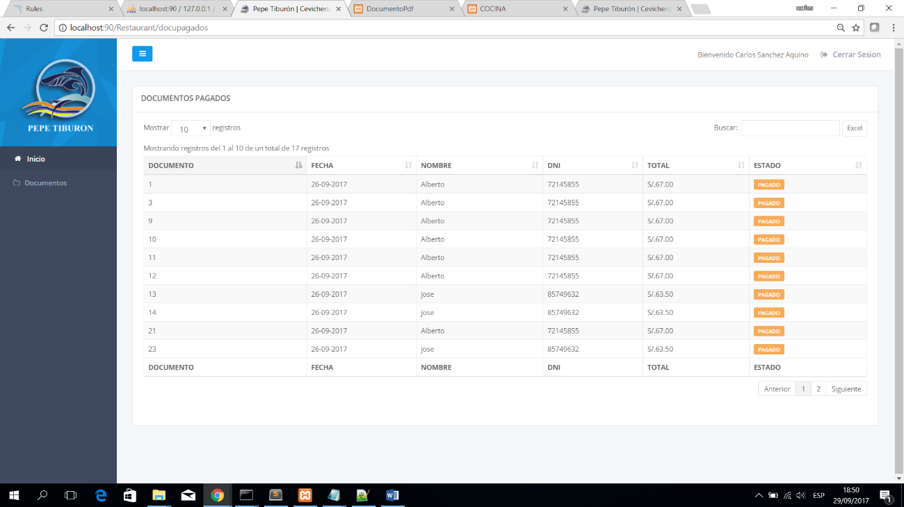Documentos Pagados

Si el usuario quiere ver los documentos pagados, se realiza lo siguiente:

Dar clic en el menú documento dar clic en el submenú documento pagado

Se mostrará una lista de documentos pagados.

Descripción de las columnas:

DOCUMENTO es el número de documento de la boleta

FECHA es la fecha de registro de la boleta

NOMBRE es el nombre del cliente quien realizo el pedido

DNI es el número de Dni del cliente

TOTAL, es el monto total por lo que se pagó el pedido

ESTADO es el estado en que se encuentra el documento (en este caso es pagado porqué el pedido es confirmado por el cliente y por el usuario repartidor

Documentos Anulados

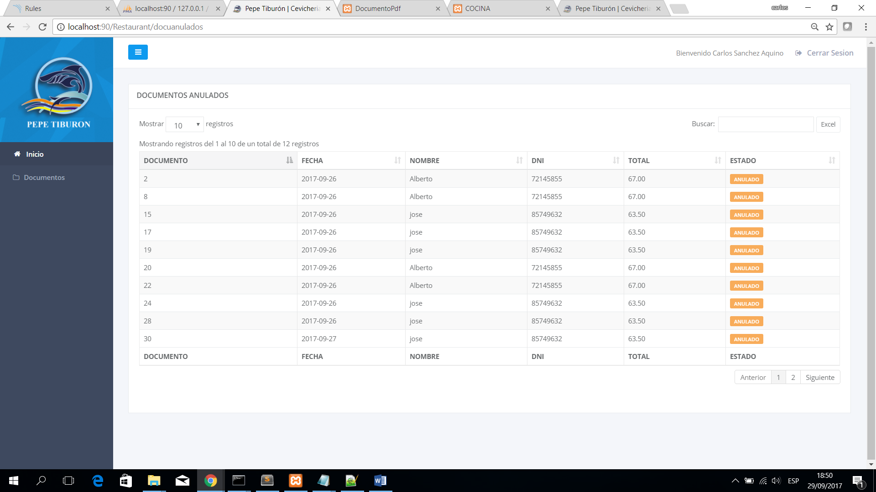

Si el usuario quiere ver los documentos anulados, se realiza lo siguiente:

Dar clic en el menú documento dar clic en el submenú documento anulados

Se mostrará una lista de documentos anulados.

Descripción de las columnas:

DOCUMENTO es el número de documento de la boleta

FECHA es la fecha de registro de la boleta

NOMBRE es el nombre del cliente quien realizo el pedido

DNI es el número de Dni del cliente

TOTAL, es el monto total por lo que se pagó el pedido

ESTADO es el estado en que se encuentra el documento (en este caso es anulado porqué el pedido fue rechazado por el cliente y por el usuario repartido

**MANUAL CLIENTE**

Módulo del cliente

Para instalar el aplicativo móvil primero debemos de abrir la aplicación de play store de nuestro celular

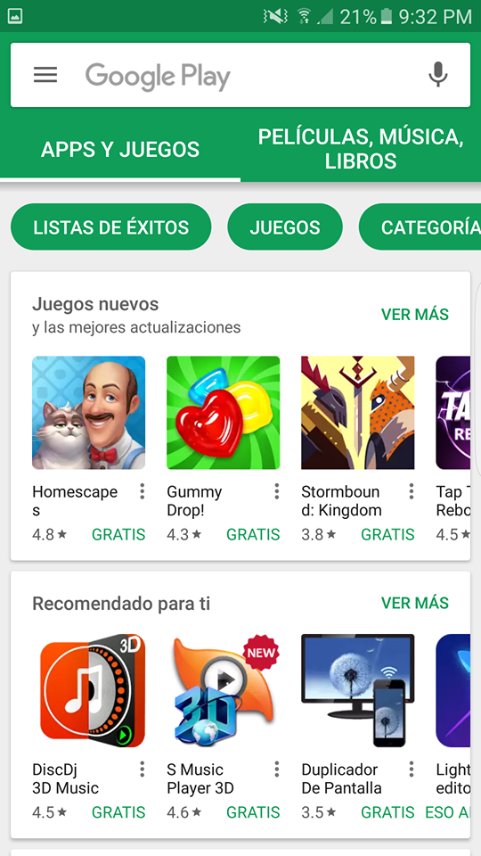

Luego buscamos la aplicación pepe tiburón

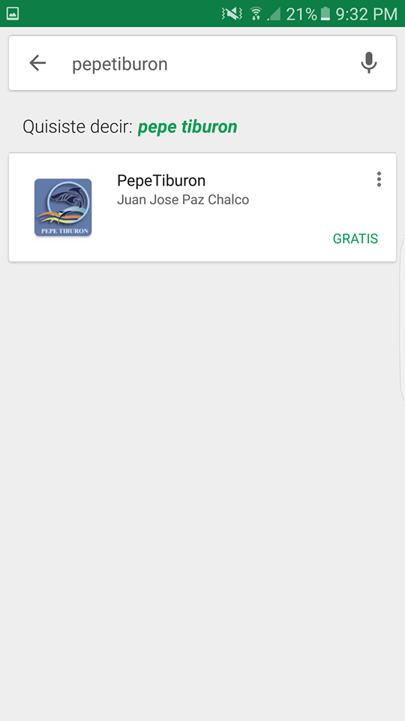

Una vez encontrada procedemos a instalarla

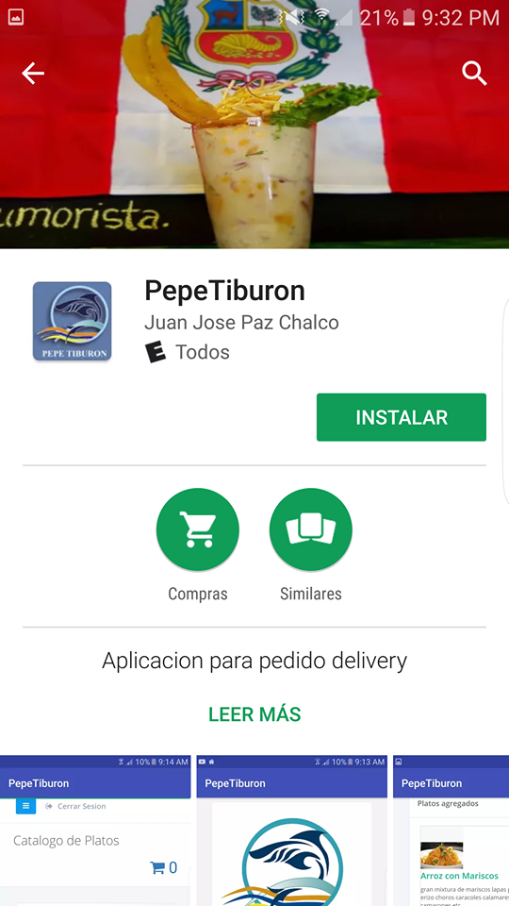

Una vez instalado ejecutamos la aplicación

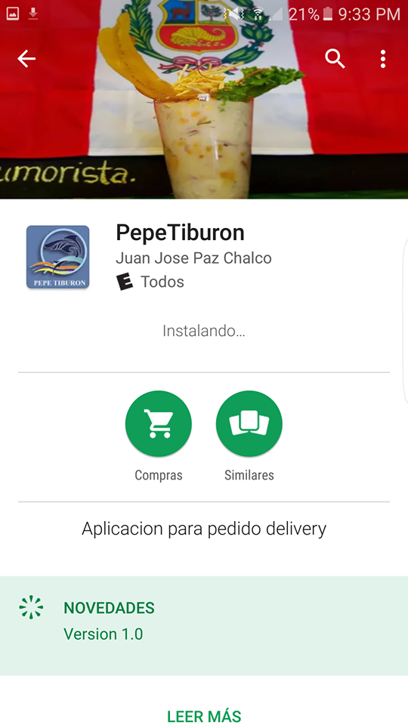



Inicio de Sesión

Cuando ejecutemos la aplicación nos aparecerá una ventana de logueo si tenemos una cuenta podemos ingresar el correo y la contraseña que pusimos en caso de no tener hay un botón registrar con el cual nos mostrara una ventana para registrarnos



Registrar Cliente

Cuando presionamos el botón registrar nos cargara la siguiente ventana donde rellenaremos nuestros datos

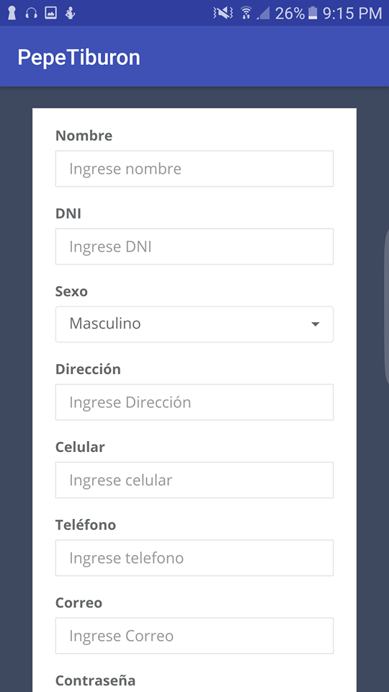

Una vez registrados nos volverá a carga la ventana de inicio de sesión y con el correo y contraseña que registramos procederemos a loguearnos

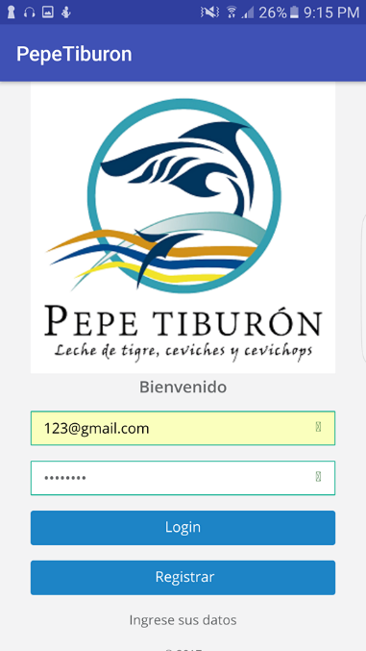

Catálogo de Platos

Una vez completados los dos campos procedemos a presionar el botón login y nos cargara la siguiente ventana de la carta de los platos

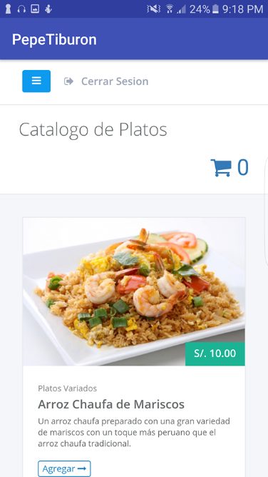

En esta ventana se puede ver los platos de los productos y en cada plato hay un botón que dice agregar y abajo del botón dice cantidad para hacer un pedido de un plato tenemos primero que poner la cantidad que por defecto dice 1 y podemos aumentar según como deseemos y luego presionar agregar

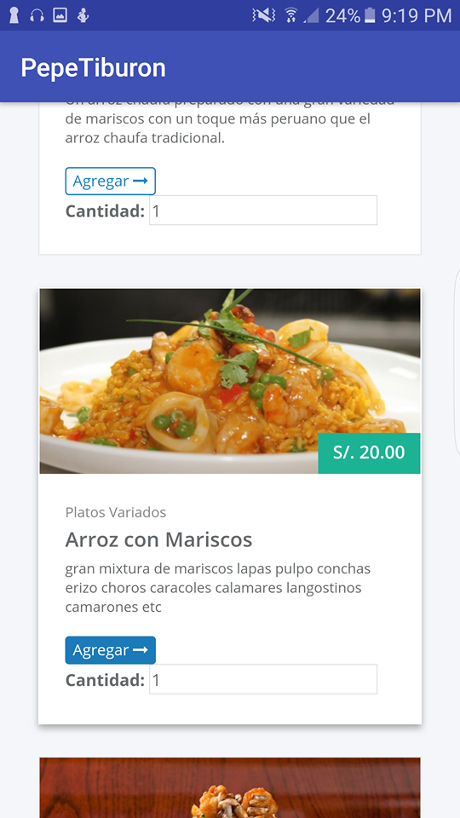

Una vez que presionamos el botón agregar automáticamente veremos en la parte derecha de la aplicación el icono de carrito de compras que se ha agregado un producto y aparecerá el número de platos agregados al carrito de compras

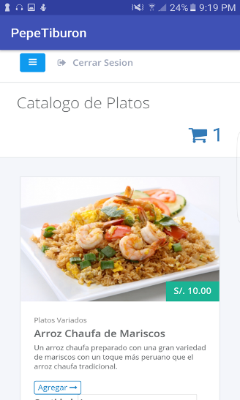

Carrito de Compras

Para ver los productos agregados en el carrito de compras presionamos el icono de carrito de compras con el número que esta de color azul y nos mostrara la siguiente ventana donde podemos visualizar los platos agregados el costo de cada plato y el subtotal de cada plato y total de todo el pedido

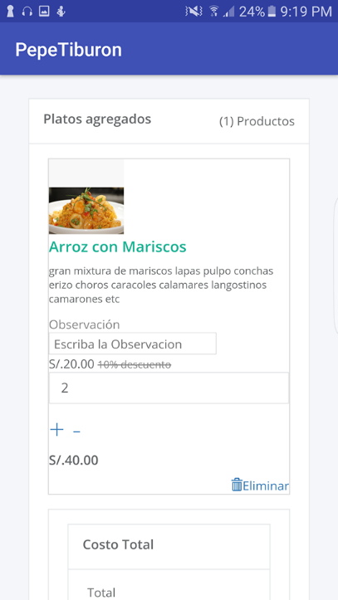

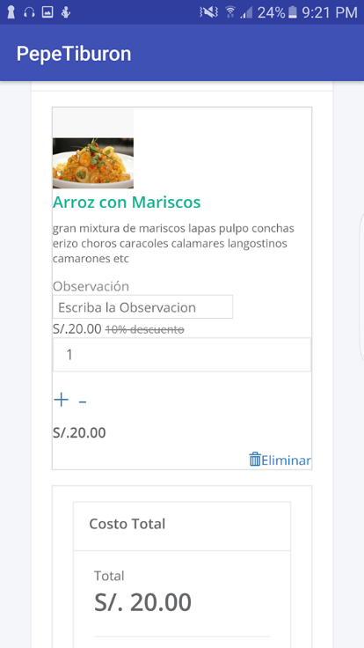

Agregar Observaciones

En la misma ventana podemos agregar alguna observación del plato ya sea algún pedido especial como por ejemplo pedir un arroz de mariscos sin nada de cebolla para que cuando se prepare el plato en cocina tomen en consideración la observación

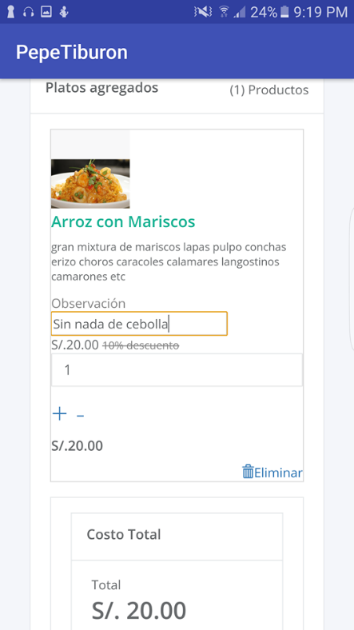

Eliminar Plato

También en la misma ventana podemos ver a la derecha la opción de eliminar en texto si presionamos eliminar se borrará el plato del carrito de compras.

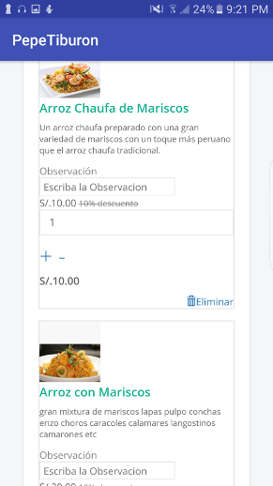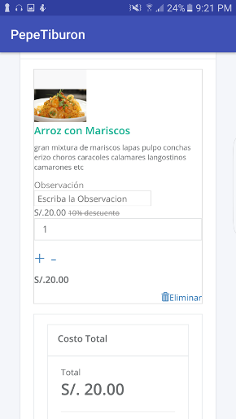

Aumentar Cantidad de Platos

En cada plato hay dos botones “+”y “–“donde podemos aumentar o disminuir la cantidad de los platos.

Vaciar Carrito

También en la parte final de la ventana hay un botón que dice vaciar carrito si presionamos ese botón se eliminara todos los platos del carrito de compras.

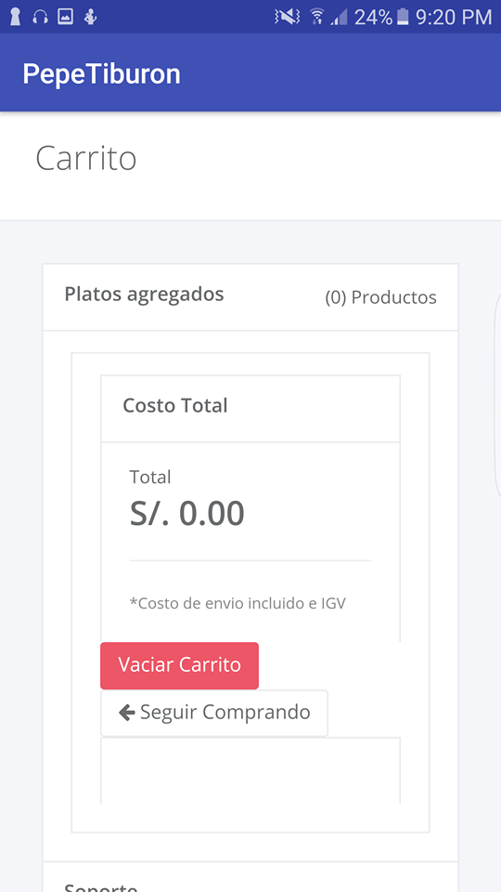

Realizar Pedido

Cuando pongamos en el botón comprar el pedido se enviará y nos mostrará una ventana de pedido aceptado

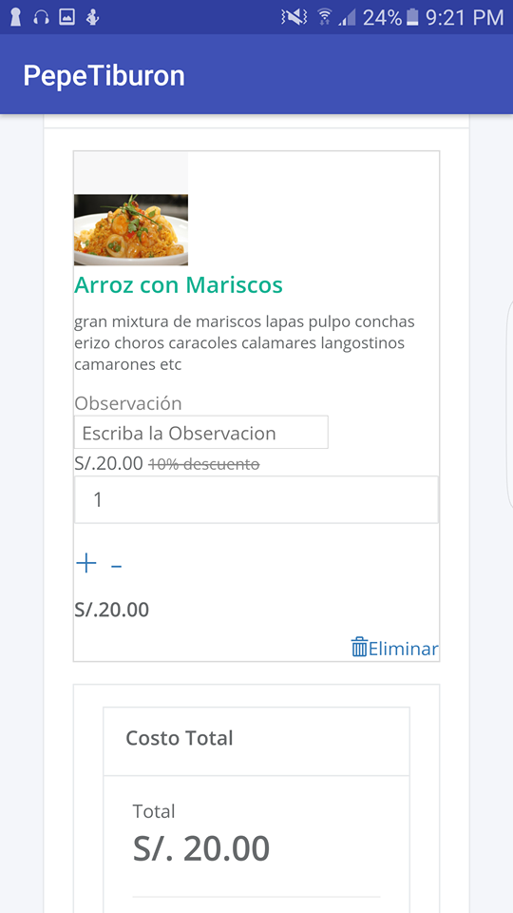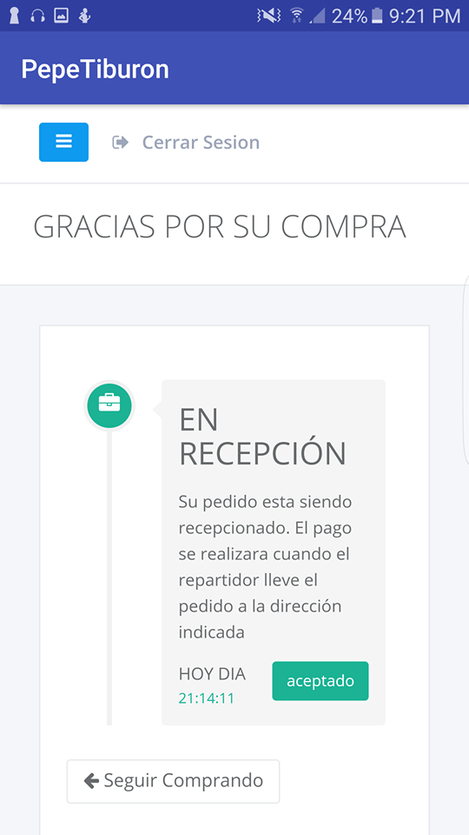

Acceder Carrito de Compras

En la parte izquierda hay un menú para acceder a la carta o el carrito de compras

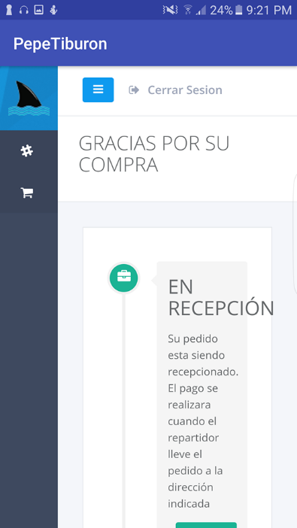

Cerrar Sesión

En la parte de arriba del aplicativo nos muestra un texto cerrar sesión en el cual si presionamos podremos salir del aplicativo

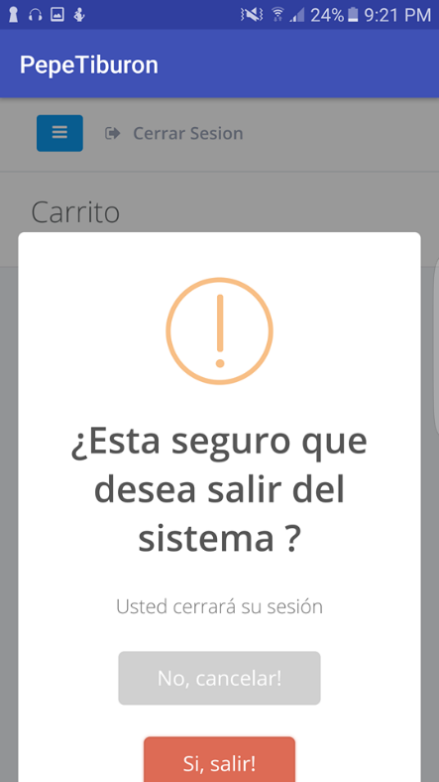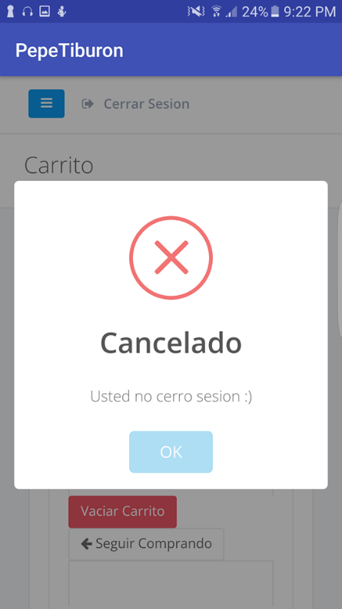

# MANUAL DEL SISTEMA

DESCRIPCION DEL SISTEMA

Se propone realizar una aplicación web que tenga una comunicación con un aplicativo móvil para pedidos delivery de tal manera que esta pueda usarse desde distintos puntos de la ciudad.

El aplicativo web tendrá comunicación con un aplicativo móvil el cual deberá permitir la automatización de forma segura y eficiente en todas las acciones para la realización de un pedido según los requerimientos solicitados por la empresa. El aplicativo web gestionará los pedidos solicitados por el cliente donde primeramente pasara el pedido a un recepcionista el cual aceptará o denegara el pedido para posteriormente pasar al área de cocina y luego poder ser generada su boleta de venta en el área de caja para ser enviado el pedido por el repartidor de la empresa.

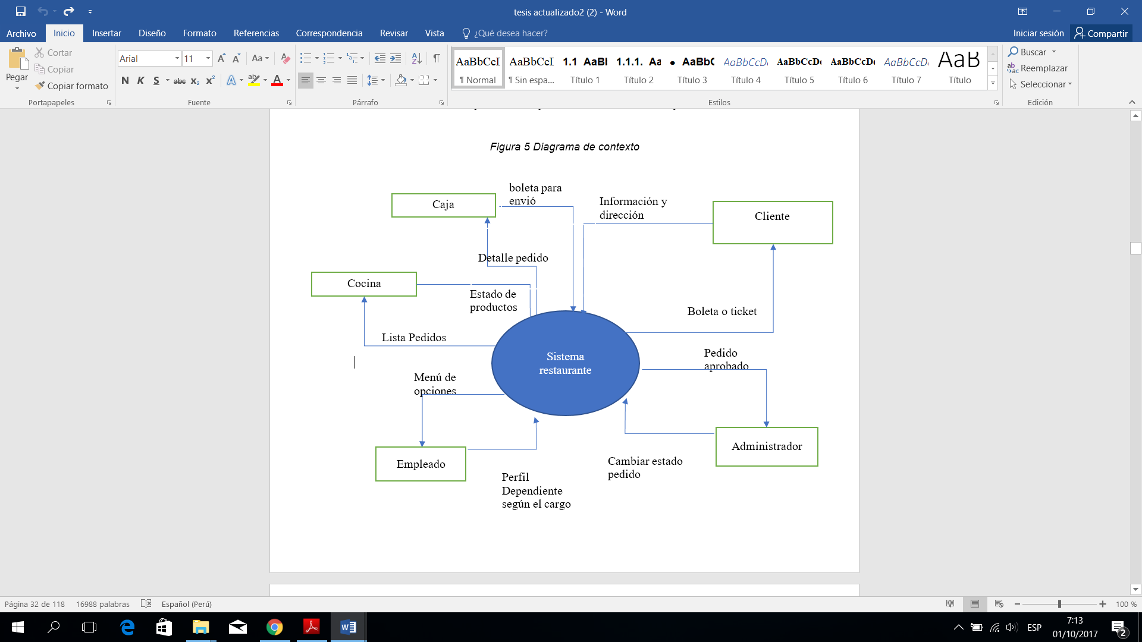DIAGRAMA DE ARQUITECTURA EXTERNA

DESCRIPCION TECNICA

el aplicativo web funcionara sobre la plataforma Windows, Linux y Mac

el aplicativo móvil funcionara sobre la plataforma de Android.

tendrá una interfaz gráfica amigable entre el sistema y el usuario

el aplicativo a implantar es de tipo modelo vista controlador y utilizara el motor de base de datos relacionar MySQL Server

el sistema tendrá varios niveles de seguridad protegidos mediante contraseñas

la información almacenada en la base de datos será fácilmente transportable para su uso en otro sistema

el aplicativo proporcionara reportes, ya sea por pantalla o impresos

el aplicativo será desarrollado en php con el framework CodeIgniter

generación e impresión automática de documentos prediseñados en el aplicativo

CONFIGURACIONES

Primero levantamos la base de datos de la carpeta definición de datos y comenzamos levantando el script de



Abrimos el phpmyadmin y importamos el script

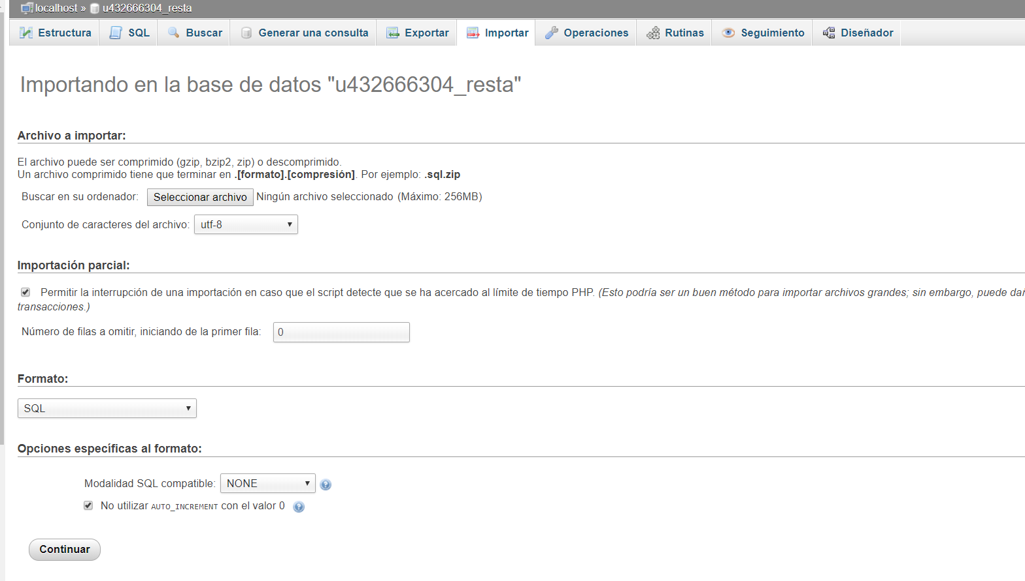

Una vez creado la base datos procedemos importar el siguiente script de las tablas



Y realizamos la misma operación que lo anterior

Luego procedemos a levantar el script de procedimientos almacenados que está en la carpeta manipulación de datos



Una vez levantado procedemos a ejecutar el siguiente script de las vistas



Procedemos a levantar la carga inicial de datos y entramos a la carpeta control de usuarios y levantamos el script



Luego procedemos a crear un usuario para la base de datos y ejecutamos el siguiente script



Una vez ya levantado la base de datos entramos a la carpeta del sistema



Y entramo posteriormente entramos a la carpeta

 y luego a  y abrimos el archivo 

En este archivo lo que editamos es

'dsn' => '',

'hostname' => NOMBRE DEL HOST O SITIO WEB',

'username' => 'NOMBRE DE USUARIO CREADO EN EL HOSTING',

'password' => 'PASSWORD DE USUARIO DEL HOSTING',

'database' => 'NOMBRE DE LA BASE DE DATOS',

'dbdriver' => 'mysqli',

'dbprefix' => '',

'pconnect' => TRUE,

'db_debug' => (ENVIRONMENT !== 'production'),

'cache_on' => FALSE,

'cachedir' => '',

'char_set' => 'utf8',

'dbcollat' => 'utf8_general_ci',

'swap_pre' => '',

'encrypt' => FALSE,

'compress' => FALSE,

'stricton' => FALSE,

'failover' => array(),

'save_queries' => TRUE

# DOCUMENTO DE PRUEBAS





1. **DICCIONARIO DE DATOS**

TABLA: ASIGNACIÓN

|  |  |  |  |  |  |  |
| --- | --- | --- | --- | --- | --- | --- |
|  | Nombre de Archivo: Asignación  Descripción: contiene varios pedidos asignados a un empleado | | | | Fecha de Creación: 20/09/2017 | |
| CAMPO | TAMAÑO | PRECISION | | TIPO DE DATO | NULOS | DESCRIPCION |
| idasignacion | 11 |  | | Numérico | No | Clave única de asignación del pedido |
| empleados_idEmpleados | 11 |  | | Numérico | No | Identificador del empleado |
| pedidos_idPedidos | 11 |  | | Numérico | No | Identificador del pedido |
| Relaciones:  Empleados  Pedidos | | | Campos Clave:  Idasignacion, empleados_idEmpleados, pedidos_idPedidos | | | |

TABLA: CATEGORIA PLATO

|  |  |  |  |  |  |  |
| --- | --- | --- | --- | --- | --- | --- |
|  | Nombre de Archivo: CategoriaPlato  Descripción: contiene los diferentes tipos de platos que tiene la cevicheria | | | | Fecha de Creación: 20/09/2017 | |
| CAMPO | TAMAÑO | PRECISION | | TIPO DE DATO | NULOS | DESCRIPCION |
| idCategoriaPlato | 11 |  | | Numérico | No | Clave única de la categoría de plato |
| Categoria | 11 |  | | Carácter | No | Nombre de la Categoría del plato |
| Relaciones: | | | Campos Clave:  idCategoriaPlato | | | |

TABLA: CLIENTES

|  |  |  |  |  |  |  |
| --- | --- | --- | --- | --- | --- | --- |
|  | Nombre de Archivo: Clientes  Descripción: registro de los clientes que hacen uso del software | | | | Fecha de Creación: 20/09/2017 | |
| CAMPO | TAMAÑO | PRECISION | | TIPO DE DATO | NULOS | DESCRIPCION |
| idCliente | 11 |  | | Entero | No | Clave única del cliente |
| Nombres | 45 |  | | Carácter | No | Nombre del Cliente |
| Dni | 11 |  | | Entero | No | Dni del Cliente |
| Sexo | 1 |  | | Carácter | Si | Sexo del Cliente |
| Direccion | 60 |  | | Carácter | No | Direccion o lugar donde se va emnviar el pedido del cliente |
| Referencia | 100 |  | | Carácter | No | Referencia de la dirección o lugar donde se va enviar el pedido |
| Celular | 11 |  | | Entero | No | Numero de celular del cliente |
| Telefono | 11 |  | | Entero | Si | Número de teléfono del cliente |
| Estado | 1 |  | | Carácter | Si | Estado si está activado o desactivado el cliente |
| Fecha_Registro |  |  | | Date | No | Fecha en que se registró el cliente |
| Distritos_idDistritos | 11 |  | | Entero | No | Identificador único del cliente y a qué distrito pertenece el cliente |
| Relaciones:  Distritos | | | Campos Clave:  IdCliente, Distritos_idDistritos | | | |

TABLA: DETALLE DOCUMENTO BOLETA

|  |  |  |  |  |  |  |
| --- | --- | --- | --- | --- | --- | --- |
|  | Nombre de Archivo: DetalleDocumentoBoleta  Descripción: contiene todos los ítem del documento | | | | Fecha de Creación: 20/09/2017 | |
| CAMPO | TAMAÑO | | PRECISION | TIPO DE DATO | NULOS | DESCRIPCION |
| idDetalleDocumentoBoleta | 11 | |  | Entero | No | Clave única del detalle del documento |
| Nro | 11 | |  | Entero | No | Numero de ítem que tiene el documento |
| Producto | 50 | |  | Carácter | No | Nombre del producto(plato) |
| Cantidad | 11 | |  | Entero | No | Número de productos(platos) registrados en el pedido |
| Precio | 7 | | 2 | Decimal | No | Costo del producto(plato) registrado en el pedido |
| DocumentoBoleta_idDocumentoBoleta | 11 | |  | Entero | No | Identificador único del documento |
| Relaciones:  DocumentoBoleta | | Campos Clave:  idDetalleDocumentoBoleta , DocumentoBoleta_idDocumentoBoleta | | | | |

TABLA: DETALLA PEDIDO

|  |  |  |  |  |  |  |
| --- | --- | --- | --- | --- | --- | --- |
|  | Nombre de Archivo: DetallePedido  Descripción: contiene todos los ítem de platos que el cliente ha pedido | | | | Fecha de Creación: 20/09/2017 | |
| CAMPO | TAMAÑO | PRECISION | | TIPO DE DATO | NULOS | DESCRIPCION |
| idDetallePedido | 11 |  | | Entero | No | Identificador único del detalle del pedido |
| Cantidad |  |  | | Entero | No |  |
| Observacion | 100 |  | | Carácter | No | Indicaciones que el cliente disponga por cada plato |
| Pedidos_idPedidos | 11 |  | | Entero | No | Identificador único del pedido |
| Platos_idPlatos | 11 |  | | Entero | No | Identificador único del plato |
| Relaciones:  Pedido  Plato | | | Campos Clave:  idDetallePedido , Pedidos_idPedidos, Platos_idPlatos | | | |

TABLA: DISTRITOS

|  |  |  |  |  |  |  |
| --- | --- | --- | --- | --- | --- | --- |
|  | Nombre de Archivo: Distritos  Descripción: contiene todos los nombres de los distritos | | | | Fecha de Creación: 20/09/2017 | |
| CAMPO | TAMAÑO | PRECISION | | TIPO DE DATO | NULOS | DESCRIPCION |
| IdDistritos | 11 |  | | Entero | No | Clave única del distrito |
| Distrito | 60 |  | | Carácter | no | Nombre de cada distrito |
| Relaciones: | | | Campos Clave:  IdDistritos | | | |

TABLA: DOCUMENTO BOLETA

|  |  |  |  |  |  |  |
| --- | --- | --- | --- | --- | --- | --- |
|  | Nombre de Archivo: DocumentoBoleta  Descripción: registro de un documento de pago para un pedido realizado por un cliente | | | | Fecha de Creación: 20/09/2017 | |
| CAMPO | TAMAÑO | PRECISION | | TIPO DE DATO | NULOS | DESCRIPCION |
| idDocumentoBoleta | 11 |  | | entero | No | Clave Unica del Documento |
| Nombre | 50 |  | | Carácter | No | Nombre del Cliente |
| Dni | 11 |  | | Entero | No | Dni del Cliente |
| Total | 7 | 2 | | Decimal | No | Total del pedio |
| Fecha_Emision |  |  | | Date | No | Fecha en que se emitio el documento |
| Hora_Emision |  |  | | Time | No | Hora en que se emitio el documento |
| Pedidos_idPedidos | 11 |  | | Entero | No | Identificador único del pedido |
| EstadoBoleta_idEstadoPedido | 11 |  | | Entero | No | Identificador único del estado del documento |
| Empleados_idEmpleados | 11 |  | | Entero | No | Identificador del empleado a cargo de caja |
| Relaciones:  Pedido  EstadoBoleta  Empleados | | | Campos Clave:  idDocumentoBoleta , Pedidos_idPedidos, EstadoBoleta_idEstadoPedido, Empleados_idEmpleados | | | |

TABLA: EMPLEADOS

|  |  |  |  |  |  |  |
| --- | --- | --- | --- | --- | --- | --- |
|  | Nombre de Archivo: Empleados  Descripción: contiene toda la información de un empleado | | | | Fecha de Creación: 20/09/2017 | |
| CAMPO | TAMAÑO | PRECISION | | TIPO DE DATO | NULOS | DESCRIPCION |
| idEmpleados | 11 |  | | Entero | no | Clave Unica del empleado |
| Nombres | 50 |  | | Carácter | No | Nombre del empelado |
| Apellidos | 50 |  | | Carácter | No | Apellido del empleado |
| Dni | 11 |  | | Entero | No | Dni del empleado |
| Fecha_Nacimiento |  |  | | Date | Si | Fecha de Nacimiento del empleado |
| Direccion | 100 |  | | Carácter | No | Dirección de vivienda del empleado |
| Celular | 11 |  | | Entero | Si | Numero de celular del empleado |
| Sexo | 1 |  | | caracter | No | Sexo del empleado |
| Fecha_Registro |  |  | | Date | No | Fecha de registro en la wue registro el empleado |
| Estado | 1 |  | | Carácter | No | Estado de activado o desactivado del empleado |
| Correo_Electronico | 100 |  | | Carácter | No | Correo electrónico del empleado |
| Usuario | 50 |  | | Carácter | No | Usaurio que el empleado registre |
| Contrasena | 70 |  | | Carácter | No | Contraseña que el empleado registre |
| TipoEmpleado_idTipoEmpleado | 11 |  | | entero | No | Identificador único del tipo de empleado que se le va a registrar a un empleado |
| Relaciones:  Pedido  TipoEmpleado | | | Campos Clave:  IdEmpleados, TipoEmpleado_idTipoEmpleado | | | |

TABLA: ESTADO BOLETA

|  |  |  |  |  |  |  |
| --- | --- | --- | --- | --- | --- | --- |
|  | Nombre de Archivo: EstadoBoleta  Descripción: contiene varios pedidos asignados a un empleado | | | | Fecha de Creación: 20/09/2017 | |
| CAMPO | TAMAÑO | PRECISION | | TIPO DE DATO | NULOS | DESCRIPCION |
| idEstadoBoleta | 11 |  | | Entero | No | Clave única del estado del documento |
| Estado_Boleta | 40 |  | | caracter | no | Estodo en que se encuentra el documento generado |
| Relaciones: | | | Campos Clave:  idEstadoBoleta | | | |

TABLA: MOTO

|  |  |  |  |  |  |  |
| --- | --- | --- | --- | --- | --- | --- |
|  | Nombre de Archivo: Moto  Descripción: contiene toda la información de una moto | | | | Fecha de Creación: 20/09/2017 | |
| CAMPO | TAMAÑO | PRECISION | | TIPO DE DATO | NULOS | DESCRIPCION |
| idPlaca | 11 |  | | Entero | NO | Clave Unica de la moto |
| Placa | 15 |  | | Carácter | NO | Placa de la moto |
| Marca_Moto | 50 |  | | Carácter | SI | Marca de la moto |
| Soat | 40 |  | | Carácter | SI | Soat de la moto |
| Estado | 1 |  | | Carácter | SI | Estado de la moto |
| empleados_idEmpleados | 11 |  | | entero | NO | Identificador único del empleado |
| Relaciones:  Empleados | | | Campos Clave:  IdPlaca, empleados_idEmpleados | | | |

TABLA: PEDIDO

|  |  |  |  |  |  |  |
| --- | --- | --- | --- | --- | --- | --- |
|  | Nombre de Archivo: Pedido  Descripción: contiene la información del pedido que hizo el cliente | | | | Fecha de Creación: 20/09/2017 | |
| CAMPO | TAMAÑO | PRECISION | | TIPO DE DATO | NULOS | DESCRIPCION |
| idPedidos | 11 |  | | Entero | No | Clave Unica del Pedido |
| Fecha |  |  | | Date | No | Fecha en que se realizó el pedio |
| Hora_Pedido |  |  | | Time | No | Hora en que se realizó el pedido |
| Clientes_idCliente |  |  | | Entero | No | Identificador único del cliente |
| Total | 7 | 2 | | Decimal | No | Monto tola del pedido realizado |
| Estado_Administrador | 1 |  | | caracter | No | Estado en el que pasa el pedido por el administrador |
| Estado_Cocinero | 1 |  | | Carácter | No | Estado en el que pasa el pedido por la cocina |
| Estado_Cajero | 1 |  | | Carácter | No | Estado en el que pasa el pedido por la caja |
| Comanda | 200 |  | | Carácter | No | Numero de comanda cuando se creó el pedido |
| ObservacionAdministrador | 200 |  | | Carácter | Si | Observaciones que se pone cuando elm pedido esta en el área de cocina |
| Relaciones:  Clientes | | | Campos Clave:  idPedidos , Clientes_idCliente | | | |

TABLA: PLATOS

|  |  |  |  |  |  |  |
| --- | --- | --- | --- | --- | --- | --- |
|  | Nombre de Archivo: Platos  Descripción: contiene la información del plato | | | | Fecha de Creación: 20/09/2017 | |
| CAMPO | TAMAÑO | PRECISION | | TIPO DE DATO | NULOS | DESCRIPCION |
| idPlatos | 11 |  | | Entero | No | Clave única del plato |
| Nombres | 50 |  | | Carácter | No | Nombre del plato |
| Descripcion | 150 |  | | Carácter | No | Descripción del plato |
| Imagen | 300 |  | | Carácter | No | Dirección donde se guardó la imagen |
| Precio | 7 | 2 | | Decimal | No | Precio del palto |
| Cantidad | 11 |  | | Entero | No | Cantidad asignada a cada plato |
| Estado | 1 |  | | Carácter | No | Estado en que se encuentra el plato |
| CategoriaPlato_idCategoriaPlato | 11 |  | | Entero | No | Identificador de la categoría del plato |
| Relaciones:  CategoriaPlato | | | Campos Clave:  idPlatos, CategoriaPlato_idCategoriaPlato | | | |

TABLA: TIPO EMPLEADO

|  |  |  |  |  |  |  |
| --- | --- | --- | --- | --- | --- | --- |
|  | Nombre de Archivo: TipoEmpleado  Descripción: contiene información de los roles que se asigna a cada empleado | | | | Fecha de Creación: 20/09/2017 | |
| CAMPO | TAMAÑO | PRECISION | | TIPO DE DATO | NULOS | DESCRIPCION |
| idTipoEmpleado | 11 |  | | Entero | No | Clave única del tipo de empleado |
| Rol | 50 |  | | Carácter | No | Nombre del rol asignado a un empleado |
| Relaciones: | | | Campos Clave:  idTipoEmpleado | | | |

TABLA: USUARIO

|  |  |  |  |  |  |  |
| --- | --- | --- | --- | --- | --- | --- |
|  | Nombre de Archivo: Usuario  Descripción: contiene parte de la información del cliente para acceder al aplicativo | | | | Fecha de Creación: 20/09/2017 | |
| CAMPO | TAMAÑO | PRECISION | | TIPO DE DATO | NULOS | DESCRIPCION |
| idUsuario | 11 |  | | Entero | No | Clave única del usuario cliente |
| CorreoElectronico | 100 |  | | Carácter | No | Correo electrónico del cliente |
| Contrasena | 150 |  | | Carácter | No | Contraseña del cliente |
| Cliente_idCliente | 11 |  | | Entero | No | Identificador único del cliente |
| Relaciones:  Cliente | | | Campos Clave:  idUsuario, Cliente_idCliente | | | |

# ENCUESTAS REALIZADAS

**RESULTADOS DE A INVESTIGACION**

Figura problemas con los pedidos que reciben

**ANALISIS:**

Mediante este cuadro podemos ver en los trabajadores de la empresa un 68% que presentan problemas con los pedidos que recibe mientras que los que los que no presentan problemas son un 32%

Figura Problemas area de trabajo

**ANALISIS:**

Se puede ver que los trabajadores de la empresa no presentan en su mayoría problemas con su área de trabajo ya que con un porcentaje del 91% están bien con el trabajo que realiza

Figura Tipo de problemas que presentan los trabajadores

**ANALISIS:**

Los trabajadores de la empresa tienen problemas con diferentes funciones que realizan dentro de su centro laboral da como resultado el 70% mientras que otro grupo tiene problemas personales es un 11% y con cruce de horarios con otros trabajos también un 11% y otros 8%

Figura atención de los pedidos delivery en la empresa

**ANALISIS:**

Se muestra que la mayoría de Los trabajadores piensan que la atención de los pedidos delivery en la empresa es regular mientras que un 3% piensa que es muy buena y mala

Figura Aceptación horario de trabajo de trabajadores

**ANALISIS:**

Se puede ver que los trabajadores de la empresa aceptan la implementación de un sistema para el área de pedidos con un 81% de aceptación

Figura Cuadro importancia del trabajador

**ANALISIS:**

Se puede ver que los trabajadores de la empresa consideran que es importante el trabajo que están haciendo para la empresa en sus distintas áreas con un 90% que piensa que si y un 10% que dice lo contrario

Figura Cuadro valoración de los jefes de área

**ANALISIS:**

Se puede ver que los trabajadores piensan que a veces los jefes o encargados de cada área piensan que el trabajo que hacen es bueno y lo valoran aunque hay un 35% que piensa que si valoran el trabajo

Figura Cuadro importancia de la los tiempos de realización de un pedido

**ANALISIS:**

Se puede ver que el administrador considera importante los tiempos para la realización de un pedido delivery

Figura Cuadro si cuenta con herramienta de reportes

**ANALISIS:**

Se puede ver que el administrador no cuenta con una herramientas para los reportes

Figura Cuadro mejora de implementación de un sistema automatizado en la empresa

**ANALISIS:**

Se puede ver que el administrador siente que al implantar un sistema automatizado mejorara la eficiencia en la realización de los pedidos delivery

**ENCUESTA PERSONAL TRABAJADORES DE LA EMPRESA PEPE TIBURON**

Rol o cargo en la empresa: _____________________

Marque con una X su respuesta

1. ¿Tienes problemas con los pedidos que recibes?

( ) SI ¿Por qué ?________________________________________

( ) NO

1. ¿Usted tiene problemas su área de trabajo?

( ) SI

( ) NO “pase a la pregunta 4”

1. ¿Cuál cree que es su problema?

( ) Problema de funciones a realizar en la empresa

( ) Problemas personales

( ) Problema con otros trabajos

( ) Otros __________________________________________________________

1. ¿Cómo considera la atención de un pedido delivery en la empresa?

( ) Muy buena

( ) Buena

( ) Regular ¿Por qué? ______________________________________________

( ) Mala ¿Por qué? ______________________________________________

1. ¿cree que es importante un sistema para los pedidos delivery en la empresa?

( ) SI

( ) NO ¿Por qué? _______________________________________________

1. ¿Considera su trabajo importante para la empresa?

( ) SI

( ) NO

1. ¿Usted cree que su jefe o superior valora su trabajo?

( ) SIEMPRE

( ) CASI SIEMPRE

( ) A VECES

( ) CASI NUNCA

( ) NUNCA

**ENCUESTA PERSONAL DE LA EMPRESA PEPE TIBURON**

Marque con una X su respuesta

1. ¿Considera los tiempos factor importante para la empresa en la atención de un pedido delivery?

( ) SI

( ) NO

1. ¿Cuenta con una herramienta de reportes que facilite su trabajo en su área?

( ) SI

( ) NO (pase a la pregunta 4)

1. ¿Piensa que es eficiente la herramienta de reportes que utiliza actualmente?

( ) SI

( ) NO

1. ¿cree que es importante un sistema para los pedidos delivery en la empresa?

( ) SI

( ) NO

1. ¿Considera que mejorara la eficiencia de la realización de un pedido en la empresa?

( ) SI

( ) NO

**ENCUESTA PERSONAL TRABAJADORES DE LA EMPRESA PEPE TIBURON**

Rol o cargo en la empresa: _____________________

Marque con una X su respuesta

1. ¿El sistema le facilita el trabajo en su área laboral?

( ) SI

( ) NO ¿Por qué ?______________________________________________

1. ¿Considera que el sistema es fácil de manejar?

( ) SI

( ) NO

1. ¿las pantallas que muestra el sistema son amigables y fácil de comprender?

( ) Muy fácil

( ) Fácil

( ) Regular

( ) Difícil ¿Por qué ?_____________________________________________

1. ¿Cómo considera la implementación del sistema en general para los pedidos delivery?

( ) Muy buena

( ) Buena

( ) Regular ¿Por qué? ______________________________________________

( ) Mala ¿Por qué? ______________________________________________

1. ¿cree que el sistema ayudara a mejorar los tiempos de espera en cada una de las áreas?

( ) SI

( ) NO ¿Por qué? _______________________________________________

1. ¿Considera que el sistema puede ayudar con los reportes a una mejor toma de decisiones en la empresa?

( ) SI

( ) NO

**RESULTADOS DE A INVESTIGACION**

Figura El sistema le facilita el trabajo en su área laboral

**ANALISIS:**

Mediante este cuadro podemos ver en los trabajadores de la empresa un 68% que presentan una mayor facilidad con la implementación del sistema en su área de trabajo y solo un 32% de trabajadores declara que el sistema no fue de ayuda para su área laboral

Figura Facil manejo del sistema

**ANALISIS:**

Se puede ver que los trabajadores de la empresa no presentan en su mayoría problemas con el manejo del sistema ya que un 91% indica que el sistema es intuitivo y fácil de manejar

Figura Pantallas amigables y fáciles de comprender

**ANALISIS:**

Los trabajadores de la empresa consideran que las pantallas que muestra el sistema son amigables y fáciles de entender ya que un 50% declara que son fáciles, un 30% que son muy fáciles y un 12% presenta algunas dificultades con las pantallas del sistema quedando un 8% de empleados que no considera las pantallas fáciles de entender.

Figura implementación de un sistema para los pedidos delivery

**ANALISIS:**

Se muestra que la mayoría de Los trabajadores piensan que la automatización de los procesos para un pedido delivery es muy bueno mientras que un 3% piensa que es muy mala la implementación del sistema

Figura mejora en tiempos de espera en cada área

**ANALISIS:**

Se puede ver que los trabajadores de la empresa piensan que se mejorara los tiempos de espera por los que pasa un pedido delivery haciendo que el pedido pueda ser más rápida su atención, teniendo un 81% de aceptación de los empleados

FiguraMejores reportes para la toma de decisiones

**ANALISIS:**

Se puede ver que los trabajadores de la empresa consideran que el sistema ayudara a una mejor toma de decisiones en la empresa arrojando como resultado un 100% de aceptación.